**UNIVERSIDADE PAULISTA**

**ANDRÉ MENEZES GUILHERME**

**DIEGO KAUJON BISCAIA**

**JOÃO VITOR NARDINI CALISTO**

**MARCOS ANTÔNIO DA SILVA FERNANDES**

**MATHEUS HENRIQUE DE SOUSA CORDEIRO**

**SISTEMA DE AUTOMATIZAÇÃO DA EMPRESA ATARON:**

Gerador de Folha de Pagamento

**SOROCABA**

**2023**

**ANDRÉ MENEZES GUILHERME**

**DIEGO KAUJON BISCAIA**

**JOÃO VITOR NARDINI CALISTO**

**MARCOS ANTÔNIO DA SILVA FERNANDES**

**MATHEUS HENRIQUE DE SOUSA CORDEIRO**

**SISTEMA DE AUTOMATIZAÇÃO DA EMPRESA ATARON:**

Gerador de Folha de Pagamento

Projeto Integrado Multidisciplinar do curso de Análise e Desenvolvimento de Sistemas, apresentado à Universidade Paulista - UNIP.

Orientador: Prof. Me. Waldir Antonio da Silva

**SOROCABA**

**2023**

**ANDRÉ MENEZES GUILHERME**

**DIEGO KAUJON BISCAIA**

**JOÃO VITOR NARDINI CALISTO**

**MARCOS ANTÔNIO DA SILVA FERNANDES**

**MATHEUS HENRIQUE DE SOUSA CORDEIRO**

**SISTEMA DE AUTOMATIZAÇÃO DA EMPRESA ATARON:**

Gerador de Folha de Pagamento

Projeto Integrado Multidisciplinar do curso de Análise e Desenvolvimento de Sistemas, apresentado à Universidade Paulista - UNIP.

Aprovado em:

BANCA EXAMINADORA

_______________________/__/___

Universidade Paulista – UNIP

_______________________/__/___

Universidade Paulista – UNIP

_______________________/__/___

Universidade Paulista UNIP

**RESUMO**

A empresa de RH e DP Ataron precisa de um sistema que gere folhas de pagamento para oferecer seus serviços para outras empresas, esse é o caso da empresa Mernans, que está precisando desse sistema para apoiar com os negócios da empresa e oferecer serviços para seus próprios funcionários. A empresa Ataron já possuía um sistema semelhante no passado, mas devido a mudanças de uma série de políticas envolvendo novos sócios e negócios, a empresa teve que trocar sua logística de sistemas, um deles foi o da integração de cadastros e edição e visualização de folhas de pagamento, que abrange três Softwares de um mesmo sistema, do qual precisará de uma integração de base de dados, que, por meio de um Software no RH da Ataron, serão feitas todas as tarefas administrativas dos outros dois Softwares, que ficarão disponíveis para empresas que farão contrato com a Ataron para dar acesso as folhas de pagamentos de seus funcionários. Para fazer o desenvolvimento desse sistema, uma empresa terceirizada chamada Bokurante foi contratada pela a Ataron, composta por uma equipe de desenvolvimento de projetos, a Bokurante ficou responsável de fazer todos os três Softwares e a arquitetura de base de dados deles utilizando o SQL Server para isso. Nesse projeto de desenvolvimento, muitas estratégias técnicas como metodologias, diagramas, métricas e certificações do universo da engenharia de Software e outras partes do TI foram amplamente utilizadas.

Palavras-chave: Software; Empresa; Folha de pagamentos; Automatização; Engenharia de Software.

**ABSTRACT**

The HR and PD company Ataron needs a system that generates payrolls to offer its services to other companies, this is the case for the company Mernans, which needs this system to support its business and offer services to their own employees.. The company Ataron already had a similar system in the past, but due to the change of a series of policies involving new partners and businesses, the company had to change its systems logistics, one of them was the integration of registration, editing and viewing of payrolls, which covers three software of the same system, which will need a database integration, which, through a software in the HR of Ataron, will be made all the administrative tasks of the other two softwares, which will be available for companies that will make contract with Ataron, to give access to their employees payrolls. To develop this system, an outsourced company called Bokurante was contracted by Ataron, composed of a project development team, Bokurante was responsible for making all three softwares and their database architecture using SQL Server for this. In this development project, many technical strategies like methodologies, diagrams, metrics and certifications from the Software engineering universe and other parts of IT were widely used.

Keywords: Software; Company; Payrolls; Automatization; Software engineering.

**LISTA DE FIGURAS**

Figura 1 - Acessos e funções dos Softwares 19

Figura 2 - Aplicação da Metodologia Kanban no KanbanFlow 42

Figura 3 - Níveis de maturidade do CMM 47

Figura 4 - Níveis do CMMI 48

Figura 5 - Fluxograma da Aplicação Desktop 49

Figura 6 - Fluxograma da Aplicação Web 50

Figura 7 - Fluxograma da Aplicação Android 50

Figura 8 - Diagrama de Caso de Uso 53

Figura 9 - Diagrama de Sequência 55

Figura 10 - DER do Banco Folha_Pagamento_Ataron 60

Figura 11 - DER do Banco Acesso_Ataron 60

Figura 12 - Dicionário de Dados Banco Folha_Pagamento_Ataron (Parte 1) 61

Figura 13 - Dicionário de Dados Banco Folha_Pagamento_Ataron (Parte 2) 62

Figura 14 - Dicionário de Dados do Banco Acesso_Ataron 62

Figura 15 - Diagrama de Classes (Parte 1) 67

Figura 16 - Diagrama de Classes (Parte 2) 68

Figura 17 - Diagrama de Implementação 70

Figura 18 - Baixar SQL Server (Passo 1) 71

Figura 19 - Baixar SQL Server (Passo 2) 72

Figura 20 - Baixar SQL Server (Passo 3) 72

Figura 21 - Baixar SQL Server (Passo 4) 73

Figura 22 - Baixar SQL Server (Passo 5) 73

Figura 23 - Baixar SQL Server (Passo 6) 74

Figura 24 - Baixar SQL Server (Passo 7) 74

Figura 25 - Tela de Login Desktop 76

Figura 26 - Login Desktop inválido 76

Figura 27 - Preenchendo o Login 77

Figura 28 - Tela de Redefinição de Senha 78

Figura 29 - Email inválido 79

Figura 30 - Email enviado com o Código de Segurança 80

Figura 31 - Inserir o Código de Segurança 80

Figura 32 - Email com o Código de Segurança 81

Figura 33 - Código de Segurança inválido 81

Figura 34 - Inserir uma nova Senha 82

Figura 35 - Limite de caracteres 82

Figura 36 - As Senhas não são iguais 83

Figura 37 - Confirmação para Redefinir a Senha 84

Figura 38 - Senha Redefinida 84

Figura 39 - Tela de Menu para Gerentes 85

Figura 40 - Tela de Menu para Auxiliares de RH 86

Figura 41 - Sair da Conta 86

Figura 42 - Tela de Cadastrar Perfis 87

Figura 43 - Caractere obrigatório 88

Figura 44 - Confirmação para Cadastrar o Perfil 88

Figura 45 - Perfil Cadastrado 89

Figura 46 - Tela de Visualizar o Perfil para não Gerentes 89

Figura 47 - Tela de Visualizar Perfis para Gerentes 90

Figura 48 - Selecionar um Perfil para Editar 91

Figura 49 - Selecionar um Perfil para Deletar 91

Figura 50 - Não é possível deletar o próprio Perfil logado 92

Figura 51 - Perfil selecionado 92

Figura 52 - Confirmação para Editar o Perfil 93

Figura 53 - Perfil Editado 93

Figura 54 - Confirmação para Deletar o Perfil 94

Figura 55 - Perfil Deletado 94

Figura 56 - Tela de Cadastrar Funcionários 95

Figura 57 - Selecionar um campo é obrigatório 96

Figura 58 - Confirmação para Cadastrar o Funcionário 96

Figura 59 - Funcionário Cadastrado 97

Figura 60 - Tela de Visualizar, Editar e Deletar Funcionários 98

Figura 61 - Selecionar um Funcionário para Editar 98

Figura 62 - Selecionar um Funcionário para Deletar 99

Figura 63 - Funcionário Selecionado para Editar ou Excluir 99

Figura 64 - Confirmação para Editar o Funcionário 100

Figura 65 - Funcionário Editado 100

Figura 66 - Confirmação para deletar o Funcionário 101

Figura 67 - Funcionário Deletado 101

Figura 68 - Tela de Cadastrar Folhas de Pagamento 102

Figura 69 - Selecionar um Funcionário para Cadastrar Folha de Pagamento 103

Figura 70 - Funcionário selecionado para Cadastrar Folha de Pagamento 103

Figura 71 - Caractere vírgula obrigatório 104

Figura 72 - Confirmação para Cadastrar Folha de Pagamento 105

Figura 73 - Folha de Pagamento Cadastrada 105

Figura 74 - Tela de Visualizar, Editar e Excluir Folhas de Pagamento 106

Figura 75 - Selecionar um Funcionário e Data de Pagamento para Editar 107

Figura 76 - Selecionar um Funcionário e Data de Pagamento para Deletar 107

Figura 77 - Funcionário selecionado, mas Data de Pagamento não 108

Figura 78 - Funcionário e Data de Pagamento selecionados 108

Figura 79 - Confirmação para Editar Folha de Pagamento 109

Figura 80 - Folha de Pagamento Editada 109

Figura 81 - Confirmação para Deletar Folha de Pagamento 110

Figura 82 - Folha de Pagamento Deletada 110

Figura 83 - Tela de Login Web 111

Figura 84 - Login Web inválido 112

Figura 85 - Tela de Menu Web 112

Figura 86 - Tela de Visualizar Folhas de Pagamento Web (Parte 1) 113

Figura 87 - Tela de Visualizar Folhas de Pagamento Web (Parte 2) 113

Figura 88 - Tela inicial do Aplicativo 114

Figura 89 - Tela de Login Mobile 115

Figura 90 - Login Mobile inválido 115

Figura 91 – Tela de Menu Mobile 116

Figura 92 - Tela de Visualizar Folhas de Pagamento Mobile (Parte 1) 117

Figura 93 - Tela de Visualizar Folhas de Pagamento Mobile (Parte 2) 117

Figura 94 - Termo de Consentimento Livre e Esclarecido (Extensão 1) 252

Figura 95 - Termo de Consentimento Livre e Esclarecido (Extensão 2) 255

**LISTA DE TABELAS**

Tabela 1 - Funcionários da Bokurante 34

Tabela 2 - Cronograma de Atividades da Bokurante 39

**sUMÁRIO**

1 CONTEXTO DO CASO 15

1.1 As plataformas da folha de pagamento digital 15

1.1.1 A Folha de Pagamento no Windows Desktop 16

1.1.2 A Folha de Pagamento na versão Web 16

1.1.3 A Folha de Pagamento na versão Android 16

2 COMO VAI FUNCIONAR O SOFTWARE 18

2.1 Os acessos e funções 18

3 AS 3 APLICAÇÕES E SUAS LINGUAGENS 20

3.1 A linguagem de programação C# 20

3.1.1 O .NET em C# 21

3.1.2 O .NET Framework 22

3.1.3 Desenvolvimento em .NET 22

3.1.4 Desenvolvimento com ASP.NET 22

3.1.5 A arquitetura de sistemas de 3 camadas 23

3.1.6 A comunicação entre as camadas 23

3.2 A linguagem de programação Java 24

3.2.1 A Versatilidade da linguagem de programação Java 24

3.2.2 As máquinas virtuais do Java 25

4 AMBIENTE DE DESENVOLVIMENTO INTEGRADO 26

4.1 IDE utilizada na aplicação de Desktop e Web 26

4.2 IDE utilizada na aplicação Android 27

5 BANCO DE DADOS SQL E O SGBD 28

5.1 Definição de banco de dados 28

5.2 Structured Query Language 28

5.3 Sistemas de gerenciamento de banco de dados 29

5.4 Bancos de dados relacionais 29

6 REQUISITOS NÃO FUNCIONAIS DO SISTEMA 30

6.1 Requisitos recomendados 30

6.2 Desempenho 31

6.3 Segurança 31

6.4 Usabilidade 32

6.5 Confiabilidade 32

6.6 Escalabilidade 32

6.7 Manutenibilidade 33

7 CUSTO DO PROJETO 34

7.1 O Gerente de Projetos 34

7.2 A Equipe de Desenvolvedores 35

7.2.1 Desenvolvedor Back-end 35

7.2.2 Desenvolvedor Front-end 35

7.3 Analista de Dados 36

7.4 Custos e Lucros da Bokurante 36

8 CRONOGRAMA 38

9 A METODOLOGIA DE DESENVOLVIMENTO 40

9.1 Metodologias Ágeis 40

9.2 O funcionamento da Metodologia Kanban 41

9.3 Como a Metodologia Ágil Kanban será implementada 41

10 ISO’S E MODELOS DE MATURIDADE 43

10.1 Modelos de ISO’s 43

10.1.1 ISO 9001 44

10.1.2 ISO 12207 44

10.1.3 ISO 15504 44

10.1.4 ISO 25000 45

10.2 Certificações das ISO’s 45

10.3 CMM 46

10.4 CMMI 47

10.5 Utilização das ISO’s e Modelos de maturidade no Software 48

11 FLUXOGRAMAS 49

12 DIAGRAMA DE CASO DE USO 52

13 DIAGRAMA DE SEQUÊNCIA 54

14 INTERAÇÃO HUMANO-COMPUTADOR 56

14.1 IHC e seus campos de estudos 56

14.2 IHC e os seus métodos 56

14.2.1 HeatMaps 57

14.2.2 Psicologia de posicionamento e cores 57

14.3 As Interfaces do Software 58

15 BANCOS DE DADOS 59

15.1 Diagramas Entidade Relacionamento 59

15.2 Dicionários de Dados 60

16 A LGPD 63

16.1 Aplicação da LGPD 64

16.2 GDPR 64

16.3 Aplicação da LGPD no Software 65

17 DIAGRAMA DE CLASSES 66

18 DIAGRAMA DE IMPLEMENTAÇÃO 69

19 MANUAL DE INSTALAÇÂO 71

20 MANUAL DE USUÁRIO 75

20.1 Como usar o Software Desktop 75

20.1.1 Tela de Login Desktop 75

20.1.2 Tela de Redefinir Senha 77

20.1.3 Tela de Menu Desktop 85

20.1.4 Tela de Cadastrar Perfis 87

20.1.5 Tela de Visualizar, Editar e Deletar Perfis 89

20.1.6 Tela de Cadastrar Funcionários 95

20.1.7 Tela de Visualizar, Editar e Deletar Funcionários 97

20.1.8 Tela de Cadastrar Folhas de Pagamento 102

20.1.9 Tela de Visualizar, Editar e Deletar Folhas de Pagamento 106

20.2 Como usar o Site 111

20.2.1 Tela de Login Web 111

20.2.2 Tela de Menu Web 112

20.2.3 Tela de Visualizar Folhas de Pagamento Web 113

20.3 Como usar o Aplicativo Mobile 114

20.3.1 Tela Inicial 114

20.3.2 Tela de Login Mobile 115

20.3.3 Tela de Menu Mobile 116

20.3.4 Tela de Visualizar Folhas de Pagamento Mobile 117

CONCLUSÃO 118

REFERÊNCIAS 119

APÊNDICE A – SCRIPTS DOS BANCOS DE DADOS 124

APÊNDICE B – CÓDIGO FONTE DA APLICAÇÃO DESKTOP 127

Camada Apresentação 127

frm_Login 127

frm_Redefinir_Senha 129

frm_Menu 132

frm_Cadastrar_Perfis 133

frm_Visualizar_Editar_Excluir_Perfis 137

frm_Cadastrar_Funcionarios 144

frm_Visualizar_Editar_Excluir_Funcionarios 151

frm_Cadastrar_Folhas_Pagamento 158

frm_Visualizar_Editar_Excluir_Folhas_Pagamento 169

Camada Modelo 181

Funcionario 181

Folha_Pagamento 181

Endereco 182

Contrato_Empresa 182

Funcionario_Ataron 182

Controle_Validacao 183

Camada DAL 218

Conexao_Banco_Acesso 219

Conexao_Banco_Folha 219

Funcionario_Ataron_DAO 219

Folha_Pagamento_DAO 225

Funcionario_DAO 231

APÊNDICE C – CÓDIGO FONTE DA APLICAÇÃO WEB 238

Camada View 238

index 238

Menu 239

Visualizar_Folhas_Pagamento 239

Camada Model 240

Funcionario 241

Funcionario_Login 241

Folha_Pagamento 241

Endereco 242

Contrato_Empresa 242

Banco_Folha_Pagamento_Ataron_Contexto 242

Camada Controller 245

HomeController 245

APÊNDICE D – CÓDIGO FONTE DA APLICAÇÃO MOBILE 247

Activities 247

activity_main 247

activity_webview 247

Android Manifest 248

Classes das Activities 248

Main_Activity 248

WebView_Activity 249

APÊNDICE E – PROJETO DE EXTENSÃO UNIVERSITÁRIA 1 250

APENDICE F – PROJETO DE EXTENSÃO UNIVERSITÁRIA 2 253

# CONTEXTO DO CASO

A empresa de RH (Recursos Humanos) e DP (Departamento pessoal) Ataron recentemente passou por uma grande mudança de paradigma relacionado ao sistema geral de diversas tecnologias e facilidades que possuíam a disposição, sendo essas tecnologias: Softwares que calculavam folha a pagamento, controles de ponto, geradores de recibo de férias, contratos de trabalho e exames médicos. Nessa mudança, esses sistemas agora terão de ser todos refeitos e unificados para um sistema único, pois os antigos não possuíam compatibilidades e integrações uns com os outros por diversos motivos, sendo eles: pertencerem a serviços de bancos de dados diferentes de diferentes corporações e trabalharem cada um com tecnologias diferentes que não possuíam compatibilidade umas com as outras.

Contudo, a empresa de RH e DP Ataron, entrou em contato com uma empresa de consultoria de Informática chamada Bokurante, essa empresa possui uma equipe de desenvolvedores de Software composta por seis integrantes que foram terceirizados pela Ataron, e eles foram encarregados de fazer uma automatização do primeiro sistema que será feito para o projeto de unificação, a automatização da folha de pagamentos que é um projeto de longo prazo, pois abrange muitas categorias de funcionalidades, que também precisarão ser portadas para três plataformas diferentes, sendo elas: Windows Desktop, Android Mobile e Web.

Esse projeto de unificação também possui outras categorias, o que torna o prazo até a conclusão ainda maior, então o foco atual da equipe da empresa Bokurante será, por agora, apenas nesse Sistema da folha de pagamento, do qual é composto por Softwares feitos por encomenda.

Também é importante mencionar que a Bokurante trabalhará para desenvolver esses Software das folhas de pagamento para apenas uma empresa que contratou a Ataron até o momento, a Mernans.

## As plataformas da folha de pagamento digital

É necessário que o Software acesse um mesmo banco de dados da folha de pagamento dos seus funcionários, ou seja, as plataformas Windows Desktop, Android Mobile e Web precisarão acessar um mesmo sistema de folhas de pagamento que ofereça sincronização de dados entre as plataformas, que vai permitir uma facilidade de acesso para que seja possível, com uma conta criada, o acesso do usuário de qualquer lugar que ele esteja, e com qualquer dispositivo que ele possuir, assim o sistema da folha de pagamentos vai ficar mais acessível a todos os tipos de pessoas, independentemente de suas condições.

É importante destacar que a empresa Bokurante desenvolverá o software para a plataforma Windows Desktop para o uso apenas interno das informações em um setor do RH, ou seja, as outras duas plataformas, Mobile e Web, serão as únicas disponíveis para serem utilizadas pela Mernans.

### A Folha de Pagamento no Windows Desktop

No sistema operacional Windows, foi decidido que a equipe da Bokurante irá desenvolver o Software da folha de pagamento utilizará a linguagem de POO (Programação Orientada a Objetos) C#, que é uma linguagem de programação que, no sistema operacional Windows, funciona através da plataforma Microsoft .NET Framework.

### A Folha de Pagamento na versão Web

Já para o Software na versão Web, será utilizada a linguagem de POO C#, assim como na versão para Windows Desktop, mas com a diferença de que a linguagem utilizará a tecnologia ASP.NET e as linguagens de marcação e estilização HTML5 e CSS.

### A Folha de Pagamento na versão Android

No sistema operacional Android, o Software da Folha de pagamento será desenvolvido através da linguagem de programação Java, que usará o WebView do Sistema Operacional Android para abrir o Site Web.

Vai funcionar através da plataforma Android Runtime (ART), da Google, que tem um desempenho melhor que o DVM (*Dalvik Virtual Machine*), ou Máquina Virtual Dalvik, porque o Dalvik usa o tempo de execução JIT (Apenas no tempo), enquanto o ART usa a compilação AOT (Antes do tempo) (SINHAL, 2017).

# COMO VAI FUNCIONAR O SOFTWARE

A jornada de trabalho diária da empresa Mernans é de 8 horas, trabalham de segunda a sexta, sendo ao todo na semana 40 horas trabalhadas, e 200 horas trabalhadas durante o mês.

Além de adicionar o total de horas trabalhadas e seu valor por hora, é possível fazer hora extra, onde o total e o valor de hora extra também poderão ser adicionados no Software da folha de pagamentos.

Os valores de descontos e benefícios que seriam aplicados para chegar no valor do salário líquido como o desconto de INSS, FGTS, IRRF, férias, 13º salário, vale transporte e alimentação etc., eles também estarão incluídos no Software.

## Os acessos e funções

Os acessos dos Softwares dependem de qual plataforma será utilizada. Na plataforma Desktop, os Auxiliares do RH podem fazer o login, redefinir a senha, visualizar o perfil, cadastrar um funcionário da Mernans, registrar uma folha de pagamento de um funcionário, visualizar e editar informações dos funcionários da Mernans e as folhas de pagamento geradas dos funcionários. Gerentes do RH fazem essencialmente a mesma coisa que os Auxiliares de RH, mas apenas eles podem cadastrar um perfil de acesso para os Auxiliares de RH.

Já na plataforma Web e Mobile, existirá apenas o acesso dos funcionários da Mernans, podendo eles visualizarem todas as informações das suas folhas de pagamento que foram geradas pelos administradores da Ataron, e terão as funções de fazer login e acessar as folhas de pagamento. Para o funcionário fazer o login ele precisa colocar o seu CPF e sua senha. Caso o funcionário precise alterar sua senha de login, deverá entrar em contato com a empresa Ataron, para que a equipe do RH possa alterar a senha requisitada.

No Aplicativo Mobile, o sistema de WebView do Sistema Operacional Android será utilizado para abrir o Site da Ataron, ou seja, abrirá a versão Web dentro do Aplicativo.

Cada funcionário somente terá acesso a sua própria folha de pagamento, não podendo acessar as informações de outros funcionários, por razões de segurança e privacidade da informação.

A Figura 1 mostra os tipos de acessos e funções dos Softwares.

Figura 1 - Acessos e funções dos Softwares

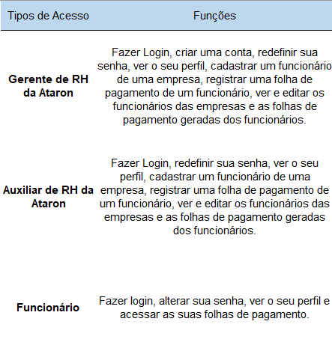

Fonte: Autoria própria, 2023.

A Figura 1 foi desenvolvida utilizando-se o Microsoft Excel.

# AS 3 APLICAÇÕES E SUAS LINGUAGENS

Entre as três aplicações em que serão desenvolvidas o sistema da Folha de Pagamento, temos o Windows Desktop e Web, e ambas têm uma coisa em comum, a linguagem de programação, que é o C#.

## A linguagem de programação C#

O C# é uma linguagem de programação desenvolvida pela Microsoft. Foi criada para ser uma linguagem moderna, robusta e segura, com recursos que facilitam a programação e a sua resolução de problemas.

É uma linguagem compilada e de alto nível, o que significa que, antes de ser executada, o código fonte é traduzido em código de máquina que o computador pode entender. Ela também é case-sensitive, ou seja, faz diferenciação entre letras minúsculas e maiúsculas.

Em dezembro de 2001 a Microsoft submeteu a linguagem C# à apreciação da ECMA (European Computer Manufacturers Association) para a padronização formal da linguagem. De acordo com este órgão, o documento de padronização da linguagem é referido como ECMA-334. A linguagem C# em 2003 passou a ser um padrão ISO (ISO/IEC 23270) (MANZANO, 2015, p. 15).

C# é uma linguagem de programação fortemente tipada, o que significa que as variáveis têm um tipo de dado específico que deve ser definido quando elas são declaradas, como int para números inteiros, float para números decimais, bool para valores booleanos, string para texto etc. O tipo de uma variável determina as operações que podem ser realizadas com ela e como seus dados são armazenados na memória do computador. Tentar atribuir um valor de um tipo diferente a uma variável pode resultar em um erro de compilação.

Em C# se usa a Programação Orientada a Objetos (POO), um paradigma de programação onde os programas são compostos de objetos que interagem uns com os outros. Cada objeto é uma instância de uma classe, que define suas características (atributos) e comportamentos (métodos).

Alguns dos conceitos fundamentais da POO incluem encapsulamento, herança e polimorfismo. No encapsulamento, os dados e métodos de um objeto devem ser protegidos e só devem ser acessíveis por meio de métodos definidos na classe do objeto. A herança permite que as classes herdem atributos e métodos de outras classes, criando uma hierarquia de classes. Já o polimorfismo, os objetos de diferentes classes são permitidos a serem tratados de maneiras diferentes, desde que eles possuam métodos e atributos semelhantes (SANTOS, 2021).

Por ser uma linguagem versátil, é possível que o C# seja usado para desenvolver em uma ampla variedade de aplicações, desde aplicativos de desktop a aplicativos web e jogos, além de ser executável em diferentes tipos de plataformas, como Windows, Linux e MacOS.

Podemos usar a linguagem C# de duas maneiras, para produzir programas em modo console (interface texto) e em modo gráfico (interface gráfica). Quando em modo console, só é possível usar- mos o paradigma de programação orientada a objetos, mas quando usamos o modo gráfico é possível fazermos uso também do paradigma de programação orientada a eventos (MANZANO, 2014, p. 12).

Para programar em C#, é necessário ter um ambiente de desenvolvimento integrado (IDE), como o Software Visual Studio da Microsoft. A IDE permite que o desenvolvedor escreva o código em uma interface visual amigável, que inclui recursos de depuração e testes para ajudar a identificar e corrigir erros de programação.

Essa IDE, junto com a linguagem de programação C#, serão usadas pela empresa Bokurante para desenvolver o sistema de Folha de Pagamento nas aplicações Windows Desktop e Web.

### O .NET em C#

A ampla variedade de aplicações e plataformas a serem desenvolvidas e executadas no C#, se deve ao .NET.

.NET é uma estrutura de software projetada e desenvolvida pela Microsoft e é uma máquina virtual para compilar e executar programas escritos em diferentes tipos de linguagens como C# e o VB.NET (AGGARWAL, 2023).

### O .NET Framework

O .NET Framework é uma plataforma única para o desenvolvimento e a execução de sistemas e aplicações. Desenvolvida pela Microsoft, fornece um ambiente de execução, além de um conjunto de bibliotecas e vários tipos de ferramentas. Qualquer código gerado para .NET pode ser executado em qualquer dispositivo que possua um framework de tal plataforma, como desktop, web, móvel e jogos. É suportada por várias linguagens de programação, como C#, F#, e Visual Basic (AGGARWAL, 2023).

A criação de sistemas com interfaces gráficas foi um grande desafio da computação no século passado. Com a evolução das linguagens e IDEs, hoje há um grande número de possibilidades para a criação dessas aplicações. O Windows Forms é uma dessas possibilidades que facilitam e aceleram a criação de sistemas de informação. Também conhecido com WinForms, ele é uma biblioteca de classes gráfica (GUI) incluída como parte do Microsoft .NET Framework (LEDUR, 2018, p. 135).

### Desenvolvimento em .NET

O Visual Studio é uma ferramenta de desenvolvimento usada para projetar e desenvolver aplicativos .NET, é uma IDE (*Integrated Development Environment*) que contém um editor de código, compilador, exemplos de modelos de projetos, designers e assistente de códigos (NIZZOLA, 2021).

### Desenvolvimento com ASP.NET

O ASP.NET é um framework de desenvolvimento web da Microsoft, que permite a criação de aplicativos e serviços web robustos e escaláveis, oferece recursos para facilitar o desenvolvimento, incluindo controles de interface de usuário (UI), gerenciamento de sessão, autenticação e autorização, acesso a bancos de dados, integração com serviços web e suporte a várias linguagens de programação, como o C#, suporta vários tipos de hospedagens, e devido ao ASP.NET Core, que é uma versão mais recente do ASP.NET, ele é compatível com vários sistemas operacionais e também está disponível na IDE Visual Studio (MARTINS, 2021).

O ASP.NET amplia a plataforma .NET, onde as aplicações web são desenvolvidas com ferramentas e bibliotecas específicas (MICROSOFT, 2023).

### A arquitetura de sistemas de 3 camadas

A arquitetura de 3 camadas vem de um padrão de arquitetura de sistemas que foi criada para que, no desenvolvimento de Softwares, as classes pudessem ser divididas e agrupadas de uma forma lógica e organizada. Na arquitetura de 3 camadas a segurança dos dados também é levada em consideração, pois nela existe uma camada chamada DAL (Camada de Acesso de Dados), que é responsável por tratar de toda a parte do banco de dados relacional, e intermediar a comunicação entre a linguagem relacional do banco com o modelo orientado a objetos. Já a camada de apresentação, serve para agrupar os elementos visuais de GUI do software, como por exemplo o Windows Forms ou WPF, também contendo a lógica de entrada e saída de dados, sendo assim, a parte do Software cujo usuário final poderá ver. E por fim a camada do modelo que contém a parte de controle de processamento dos dados e a lógica do Back-end do software (GUEDES, 2020).

Esse tipo de arquitetura de sistemas também é conhecido como MVC (Model, View, Control).

### A comunicação entre as camadas

A camada de apresentação contendo os elementos visuais e de entrada/ saída de dados irá se comunicar com a camada do modelo, que fará o processamento e o controle das informações, também se comunicando com a apresentação, e por fim, o modelo também se comunicará com o DAL, que contém as classes de comunicação e controle do banco de dados (GUEDES, 2020).

## A linguagem de programação Java

A última aplicação a ser desenvolvida pela Bokurante será a aplicação Android, e será usada a Linguagem de Programação Java, que vai abrir o Site Web usando o WebView do Sistema Operacional Android.

Java é uma linguagem de programação de alto nível, orientada a objetos, desenvolvida pela Sun Microsystems, e que agora é parte da Oracle. Ela é projetada para ser portátil, ou seja, pode ser executada em diferentes plataformas de hardware e sistemas operacionais sem a necessidade de recompilação.

Alguns anos após a criação de Java, a Microsoft desenvolveu a linguagem C#. Isso é importante, porque C# está intimamente relacionada a Java. Na verdade, muitos dos recursos C# têm equivalentes diretos em Java (SCHILDT, 2015 p. 4).

### A Versatilidade da linguagem de programação Java

Uma das características mais distintas da linguagem Java é a máquina virtual Java (JVM), que é responsável por interpretar e executar o código Java, pois uma vez que o código Java é compilado, ele pode ser executado em qualquer sistema que tenha a JVM, independentemente do sistema operacional ou hardware.

Java é amplamente utilizada em várias aplicações, como desenvolvimento de aplicativos de desktop, aplicativos web, sistemas embarcados, jogos, aplicativos mobile etc.

Para o sistema operacional Android, o Java é uma das principais linguagens de programação usadas para desenvolver aplicativos para o sistema operacional móvel Android.

Os aplicativos Android são desenvolvidos com Java – uma das linguagens de programação mais usadas do mundo. Essa linguagem foi uma escolha lógica para a plataforma Android, pois é poderosa, gratuita, de código-fonte aberto e usada por milhões de desenvolvedores. Os programadores Java experientes podem se aprofundar rapidamente no desenvolvimento com Android usando as APIs (interfaces de programação de aplicativo) Android do Google e de outros (DEITEL; DEITEL; WALD, 2016, p. 4).

### As máquinas virtuais do Java

A máquina virtual Dalvik foi a primeira máquina virtual usada no Android para executar aplicativos Java, sendo projetada especificamente para dispositivos móveis com recursos limitados, como memória e processamento. No entanto, a Dalvik foi substituída pela ART a partir da versão Android 5.0 (Lollipop). A ART é uma máquina virtual aprimorada criada pela Google, a dona do sistema operacional Android, que utiliza uma técnica de compilação ahead-of-time (AOT), que compila todo o código-fonte do aplicativo em código nativo antes da execução, em vez de compilá-lo em tempo de execução como a Dalvik usava, que era just-in-time (JIT). Isso resulta em um desempenho mais rápido e eficiente, mas requer mais espaço de armazenamento para o código compilado (MISHRA, 2020).

# AMBIENTE DE DESENVOLVIMENTO INTEGRADO

Um IDE, ou ambiente de desenvolvimento integrado, é um tipo de software utilizado para criar aplicativos que combina diversas ferramentas comuns de desenvolvimento em uma única interface gráfica de usuário (GUI). Basicamente, um IDE é uma ferramenta que oferece um conjunto completo de recursos para desenvolvedores, permite que escreva, depure e teste seus códigos de maneira mais eficiente. Entre as funcionalidades comuns de um IDE estão editores de texto, compiladores, depuradores, gerenciadores de versão, e muitas outras ferramentas importantes para o processo de desenvolvimento de software (RED HAT, 2019).

## IDE utilizada na aplicação de Desktop e Web

O Microsoft Visual Studio, é um ambiente de desenvolvimento integrado completo e poderoso que oferece recursos essenciais para desenvolvedores de software em diversas áreas, sendo essa a escolha do software da Microsoft neste projeto o tornando eficiente e robusto para essa finalidade.

É um dos ambientes de desenvolvimento integrado (IDEs) mais populares e abrangentes disponíveis atualmente. Ele é um produto da Microsoft e oferece uma ampla gama de recursos para desenvolvedores de software, incluindo a capacidade de criar aplicativos para desktop, web, dispositivos móveis, jogos, IoT (*Internet of things*) e muito mais (MICROSOFT, 2023).

O Visual Studio é compatível com várias linguagens de programação, como C++, C#, Visual Basic, F#, Python, JavaScript, TypeScript e muitas outras. Ele também possui um depurador integrado, que permite aos desenvolvedores encontrar e corrigir erros em seus códigos de maneira eficiente. Além disso, o Visual Studio é uma ferramenta completa de desenvolvimento de software, que inclui um editor de código, gerenciador de pacotes, ferramentas de teste, modelagem de dados e muito mais (MICROSOFT, 2023).

Outra vantagem do Visual Studio é sua integração com outros serviços da Microsoft, como o Azure, que permite aos desenvolvedores implantar seus aplicativos em nuvem, além do GitHub, que oferece uma plataforma de hospedagem de código-fonte e colaboração de projetos. Essas integrações tornam o Visual Studio uma ferramenta ainda mais poderosa para desenvolvedores que desejam criar aplicativos com rapidez e eficiência (MICROSOFT, 2023).

## IDE utilizada na aplicação Android

O Android Studio é um ambiente de desenvolvimento integrado (IDE) para desenvolvimento de aplicativos Android. Ele oferece uma variedade de ferramentas para desenvolver aplicativos para a plataforma Android. Ele foi desenvolvido pela Google e é a IDE oficial para o desenvolvimento de aplicativos Android. É uma IDE completa que inclui ferramentas para o desenvolvimento, depuração e teste de aplicativos Android. Isso torna o processo de desenvolvimento mais eficiente e produtivo. Além do Java, o Android Studio suporta outras linguagens de programação, como Kotlin e C++.

O Android Studio inclui uma grande biblioteca de componentes pré-construídos, o que facilita a criação de interfaces do usuário atraentes e intuitivas. Também inclui um emulador Android integrado que permite aos desenvolvedores testar seus aplicativos em diferentes dispositivos Android sem precisar ter um dispositivo físico (ANDROID, 2023).

# BANCO DE DADOS SQL E O SGBD

Os bancos de dados se tornaram fundamentais em praticamente todas as empresas hoje em dia, visto que boa parte das atividades, diretamente ou indiretamente, estão relacionadas ou envolvem uma base de dados.

Em uma empresa de recursos humanos isso é indispensável, afinal necessita-se de diversas informações e dados, para que o sistema funcione corretamente e de maneira a suprir todas as necessidades da empresa.

## Definição de banco de dados

Um banco de dados é um conjunto organizado de informações que são armazenadas e gerenciadas eletronicamente. Os dados são organizados em tabelas que possuem colunas e linhas, permite a busca, a recuperação e a atualização dos dados de forma eficiente.

Além disso, os bancos de dados são fundamentais para a tomada de decisões e análises em empresas, uma vez que permitem o acesso rápido e seguro às informações importantes. Os bancos de dados são uma ferramenta vital na era digital, permite a gestão eficiente de grandes quantidades de dados e contribui para o sucesso de muitos negócios e organizações. Pode ser manipulado através de um sistema de gerenciamento de banco de dados, os dois juntos formam o conceito de um sistema de banco de dados (ORACLE, 2023).

## Structured Query Language

O SQL ou Structured Query Language, é uma linguagem de programação usada para manipular a maioria dos bancos de dados. Através de comandos ela pode ser usada para manipular tabelas dentro de um banco relacional, podendo inserir, consultar, modificar e excluir informações (ORACLE, 2023).

## Sistemas de gerenciamento de banco de dados

Um banco de dados comumente requer um sistema de gerenciamento de banco de dados (SGBD). Ele é um intermédio entre o sistema em si e o usuário que o utiliza, o que tornará a tarefa de manipular um banco de dados mais simplória, provendo segurança e agilidade.

Intrinsecamente importante para diversas empresas, é um modo de agrupar toda a base de dados e informações em um só lugar, facilita o acesso a elas e protegendo as mesmas (ORACLE, 2023).

## Bancos de dados relacionais

Os Bancos de Dados relacionais são sistemas que organizam e armazenam dados em tabelas com linhas e colunas, representam entidades e categorias. Eles foram desenvolvidos para tornar o acesso a esses dados mais eficiente e flexível. Além disso, esses bancos de dados foram projetados para trabalhar com a linguagem SQL, que tem uma linguagem interna para criar tabelas e outra para manipular dados. A característica principal dos bancos de dados relacionais é a capacidade de armazenar dados com relações definidas entre eles (AZURE, 2023).

Um exemplo de Banco de Dados relacional é o SQL Server Management Studio, um Sistema de Gerenciamento de Banco de Dados relacional desenvolvido pela Microsoft, que é amplamente utilizado em aplicações empresariais, sistemas de gerenciamento de dados e na nuvem. O SQL Server suporta recursos avançados, como replicação de dados, integração com outras ferramentas da Microsoft e suporte para grandes volumes de dados (AZURE, 2023).

Na aplicação deste projeto será utilizado o modelo relacional, junto ao Sistema de Gerenciamento de Banco de Dados SQL Server Management Studio, visto que será feito o uso de dados altamente estruturados e sensíveis, proverá uma alta segurança a dados sigilosos e lidará de forma harmoniosa com uma grande quantidade de dados.

# REQUISITOS NÃO FUNCIONAIS DO SISTEMA

Os requisitos não funcionais são uma parte fundamental no desenvolvimento de sistemas de software, uma vez que descrevem características do sistema que não estão diretamente relacionadas às suas funcionalidades.

Eles se referem a aspectos como desempenho, segurança, usabilidade, confiabilidade, escalabilidade, manutenibilidade e outros fatores que influenciam na experiência do usuário com o sistema.

A compreensão e a especificação adequada dos requisitos não funcionais são essenciais para garantir que o sistema seja capaz de atender às necessidades do usuário e do negócio, bem como fornecer uma experiência satisfatória e de qualidade.

Eles são igualmente importantes que os requisitos funcionais, pois garantem que o sistema tenha um desempenho adequado, seja seguro, fácil de usar, confiável, escalável e mantido com eficiência.

Requisitos funcionais são declarações de alguma função ou característica que deve ser implementada em um sistema. Requisitos não funcionais são declarações de uma restrição ou comportamento esperado que se aplica a todo o sistema (HIRAMA, 2011, p. 169).

Os requisitos não funcionais são essenciais para o sucesso de um sistema de software e devem ser cuidadosamente considerados em todos os estágios do processo de desenvolvimento.

Os requisitos não funcionais costumam restringir o sistema que está sendo desenvolvido e seu processo de desenvolvimento, sejam requisitos de produto, de negócios ou externos. Muitas vezes, estão relacionados com as propriedades emergentes do sistema e, portanto, se aplicam ao sistema como um todo (SOMMERVILLE, 2019, p. 117).

## Requisitos recomendados

Os requisitos recomendados de hardware para uso da aplicação Desktop são: Sistema Operacional Windows 11, 8 GB de memória RAM, 70 GBs de espaço em disco disponíveis, processador Intel Core i5 de 10ᵃ Geração ou superior. (MICROSOFT, 2023).

Os requisitos recomendados de hardware para uso da aplicação Móvel são: Possuir um Smartphone Android 7.1, 4 GB de memória RAM e 32 GB de armazenamento interno.

Para o uso da aplicação Web, usar qualquer Navegador de Internet, pois ela é compatível com qualquer um, por exemplo, Google Chrome, Firefox, Opera, Brave, Microsoft Edge etc.

Vale lembrar que todos esses Softwares possuem necessidade de uma conexão estável com a internet, logo, os requisitos de rede para o uso do sistema no geral, seja em qualquer dispositivo, são: internet de pelo menos 15 Mbps. (SPEEDTEST, 2022).

Já para os requisitos não funcionais do SQL Server e as bases de dados: Utilização do sistema Windows Server, 6GBs de disco disponíveis, 1GB de RAM, 1.4 GHZ CPU, sistema 64 bits, com tamanho de monitor de no mínimo 800x600 de resolução. A base de dados será SQL Express, 5GBs. (MICROSOFT, 2023).

## Desempenho

O desempenho é um requisito não funcional crucial em sistemas de software, pois está relacionado à capacidade do sistema de processar dados e responder às solicitações dos usuários de forma eficiente e rápida. É avaliado por meio de medidas como tempo de resposta, taxa de transferência, escalabilidade, capacidade e disponibilidade (ANTONIO, 2008).

Para garantir o desempenho adequado do sistema, é necessário definir critérios claros de desempenho, avaliar o desempenho em diferentes condições e realizar testes de carga e estresse (ANTONIO, 2008).

O desempenho deve ser considerado desde as fases iniciais do projeto para garantir a eficácia do sistema em atender às necessidades do usuário e do negócio.

## Segurança

A segurança é um requisito não funcional importante, que se refere à proteção dos dados e informações dos usuários contra acessos não autorizados e ameaças externas. É avaliada por meio de medidas como autenticação, autorização, criptografia, privacidade e integridade (ANTONIO, 2008).

Para garantir a segurança adequada do sistema, é necessário definir critérios claros de segurança, avaliar as ameaças potenciais e implementar medidas de segurança adequadas. É importante também atualizar regularmente o sistema com as últimas correções e atualizações de segurança (ANTONIO, 2008).

## Usabilidade

Usabilidade é um requisito não funcional que se refere à facilidade de uso e interação do usuário com o sistema, e pode ser avaliado por meio de medidas como facilidade de aprendizagem, eficiência de uso, satisfação do usuário, acessibilidade e ergonomia (ANTONIO, 2008).

Para garantir a usabilidade adequada do sistema, é importante considerar as necessidades e expectativas do usuário desde as fases iniciais do projeto e envolver os usuários em testes e avaliações de usabilidade. É fundamental também fornecer feedback ao usuário e oferecer um sistema de ajuda e suporte adequado (ANTONIO, 2008).

## Confiabilidade

Confiabilidade é um requisito não funcional que se refere à capacidade de um sistema de desempenhar suas funções de forma consistente e previsível, sem falhas ou interrupções (ANTONIO, 2008).

Para garantir a confiabilidade adequada do sistema, é necessário testá-lo e validá-lo de forma abrangente, monitorá-lo continuamente e protegê-lo contra ameaças externas. A disponibilidade, a confiabilidade e a tolerância a falhas são medidas utilizadas para avaliar a confiabilidade do sistema (ANTONIO, 2008).

## Escalabilidade

Escalabilidade é um requisito não funcional que se refere à capacidade de um sistema de aumentar ou diminuir sua capacidade de processamento, armazenamento e/ou transmissão de dados para atender às demandas do usuário ou do negócio (ANTONIO, 2008).

É importante projetar o sistema de forma modular e escalável, adotar tecnologias escaláveis e eficientes, testar e validar o sistema em diferentes cenários e condições e monitorá-lo continuamente para garantir sua escalabilidade adequada.

## Manutenibilidade

Manutenibilidade é um requisito não funcional que se refere à capacidade do sistema de ser facilmente mantido, evoluído e adaptado a mudanças ao longo do tempo. Para garantir a manutenibilidade adequada do sistema, é necessário seguir boas práticas de desenvolvimento de software, testar e validar o sistema regularmente, oferecer ferramentas e recursos adequados aos desenvolvedores e realizar manutenção preventiva (ANTONIO, 2008).

# CUSTO DO PROJETO

A Tabela 1 mostra o nome, cargos e salários dos funcionários da Bokurante. Ter informação como esta é fundamental para uma empresa ter melhor gerenciamento de seus funcionários, e assim reduzir os problemas internos relacionados a cargo e salário, dando total transparência e confiabilidade a seus colaboradores.

Tabela 1 - Funcionários da Bokurante

|  |  |  |
| --- | --- | --- |
| Nome | Cargo | Salário |
| Diego | Gerente de projetos | R$ 8.461,50 |
| João | Desenvolvedor Front | R$ 4.626,00 |
| Marcos | Desenvolvedor Front | R$ 4.626,00 |
| Enzo | Desenvolvedor Back-end | R$ 4.626,00 |
| Matheus | Desenvolvedor Back-end | R$ 4.626,00 |
| André | Analista de dados | R$ 5.344,50 |

Fonte: Autoria própria, 2023.

A Tabela 1 foi desenvolvida utilizando o Microsoft Word.

## O Gerente de Projetos

Gerente de projetos é um profissional que visa coordenar a execução de um determinado projeto para a empresa ou startup, isso significa que ele precisa mais que qualquer um possuir uma visão ampla e detalhada do trabalhado a ser realizado no projeto, podendo assim identificar os riscos, oportunidades e desafios que iram aparecer ao longo do desenvolver do projeto (JUSTO, 2019).

O Gerente de projetos também é responsável por tomar as principais e mais importantes decisões do projeto, pois ele possui a capacidade de avaliar as melhores opções, e assim escolher a o melhor caminho e estratégia para alcançar o objetivo final. Ele é a conexão entre diferentes setores envolvidos no projeto e garante ajuda a garantir que todos estejam cientes de suas obrigações, prazos, objetivos e orçamentos estabelecidos do projeto (JUSTO, 2019).

Eles precisam ter boas habilidades de comunicação, negociação, liderança e boa análise de problemas para garantir que o projeto seja entrega no prazo, do orçamento e com qualidade (JUSTO, 2019).

## A Equipe de Desenvolvedores

Quando o assunto é desenvolvimento de aplicativos, web e outras diversas plataformas, nos deparamos com os termos Back end e Front end, esses termos são relacionados aos profissionais de programação que juntos fazem a função de desenvolver um sistema de um determinado projeto.

### Desenvolvedor Back-end

O Desenvolvedor Beck-end está de fato relacionado a tudo que está por trás de um determinado programa, tudo que envolve a parte de estrutura e apoio as interações do usuário uma o computador é denominado de Beck-end (TOTVS, 2020).

As operações por trás de um programa são mais complexas de serem compreendidas, por pessoas que não possui conhecimento adequado a área e por isso existem os programadores Back-end, profissionais capacitados e com conhecimentos aprofundados no que se diz respeito aos procedimentos por trás dos códigos (TOTVS, 2020).

### Desenvolvedor Front-end

O Desenvolvedor Front-end está principalmente relacionado a parte de interface gráfica do projeto, sendo assim ele é responsável pela parte de interação com o usuário (TOTVS, 2021).

Esse tipo de desenvolvimento é crucial para dar os caminhos certos, fáceis de serem utilizados e que funcionem de maneira correta, para que seus usuários possam entender melhor o sistema. Caso contrário o usuário poderá ter certas dificuldades para navegar e interagir com o sistema, levando assim a perda da confiança do cliente na empresa. De modo geral a qualidade do desenvolvimento front-end pode afetar de modo significativo o bem-estar de uma ferramenta online e junto a reputação de empresa responsável por ela (TOTVS, 2021).

## Analista de Dados

Analista de Dados é um profissional especializado em Data Analytics, que coleta, organiza e interpreta dados estatísticos com o objetivo de extrair informações valiosas para a tomada de decisões. nos tempos atuais, os dados são extremamente valiosos em diversos setores de negócios e são frequentemente comparados ao ouro. Eles são essenciais para o bom funcionamento de quase todas as atividades, desde o E-commerce até o Marketing Digital e ainda mais (VALENTE, 2021).

O principal objetivo de um Analista de Dados é analisar e decifrar os dados de maneira explicita para diferentes equipes de trabalho. Para isso o profissional precisa ter a capacidade de tornar os dados claros e acessíveis para qualquer pessoa no setor de atividade em questão. O Analista de Dados é principalmente responsável por identificar certos padrões e tendências nos dados para assim retirar informações claras e valiosos para o negócio (VALENTE, 2021).

Utiliza modelos de softwares específicos para realizar análises de dados quantitativos e qualitativos para assim entrelaçar informações das mais variadas fontes. Seu objetivo final é avisar sobre informações importantes para sua equipe e assim ajudá-los a definir planos estratégicos (VALENTE, 2021).

## Custos e Lucros da Bokurante

Toda empresa ou startup tem que lucrar para se manter crescendo no mercado, e para isso ela tem que fazer levantamento de todos seus gastos, como gasto com o espaço, o produto que é comercializado, funcionários etc. para assim chegar no seu faturamento final.

No desenvolvimento solicitado pela Empresa Ataron a Bokurante o custo do projeto ficou cerca de R$ 181.000,00 (cento e oitenta e um mil reais), chegou-se nesse valor por fazer a soma dos salários de todos os funcionários da Bokurante, multiplicado pelo tempo que foram gastos no decorrer do projeto que teve duração de cerca de quatro meses e acrescentado um percentual de lucro de 40% usado pela Bokurante, devido a ser um Software feito por encomenda.

# CRONOGRAMA

Cronograma é um instrumento de auxílio que tem objetivo ajudar a organizar e ter melhor controle sobre o tempo das tarefas de um projeto ou atividade. Por meio dele é possível avaliar as etapas que serão feitas, o tempo que elas irão levar e quem será o responsável que vai executar.

Outra parte importante de qualquer plano é estimar a duração do projeto. Certamente, o cliente vai querer saber quando o produto acabado será entregue. Se as empresas de desenvolvimento de software não conseguirem cumprir o cronograma, então, na melhor das hipóteses, elas perderão credibilidade e, no pior caso, o cliente lançará mão de cláusulas de multa contratual (SCHACH, 2009, p. 255).

Possuir um cronograma em um projeto é muito importante pois ele ajuda as empresas e startups a organizarem melhor suas ideias e projetos, e até na economia de gastos do projeto pois desvios de prazo e atrasos normalmente deixam o projeto mais caro.

Os projetos precisam ser gerenciados porque a engenharia de software profissional sempre está sujeita às restrições de cronograma e de orçamento da organização. O trabalho do gerente de projetos é garantir que o projeto de software cumpra e supere essas restrições, bem como fornecer software de alta qualidade. O bom gerenciamento não consegue garantir o sucesso do projeto. No entanto, o mau gerenciamento costuma resultar em falha do projeto: o software pode ser entregue com atraso, custar mais do que a estimativa original ou não satisfazer as expectativas dos clientes (SOMMERVILLE, 2019, p. 607).

A Tabela 2 mostra o Cronograma de atividades da Bokurante.

Tabela 2 - Cronograma de Atividades da Bokurante



Fonte: Autoria própria, 2023.

A Tabela 2 foi desenvolvida utilizando-se o Microsoft Excel.

É importante pontuar que esse cronograma foi utilizado apenas para a primeira etapa do desenvolvimento do projeto, a documentação.

# A METODOLOGIA DE DESENVOLVIMENTO

A metodologia de desenvolvimento é o método utilizado para desenvolver um produto. Esse método permite controlar as diversas características do processo, de forma a utilizar o tempo e recursos disponíveis de forma eficiente.

Dessa forma, os líderes de uma equipe de desenvolvimento podem controlar de forma eficiente como um projeto será executado, como os recursos disponíveis serão distribuídos entre as equipes envolvidas durante cada etapa do processo, e quanto tempo será gasto para concluir cada etapa do processo, de forma a não sobrecarregar os membros de cada equipe, além de permitir um melhor controle da qualidade do produto.

## Metodologias Ágeis

As metodologias de desenvolvimento ágeis têm como principais objetivos tornar o processo de desenvolvimento de softwares algo mais dinâmico, simples e iterativo, além de tornar o processo mais rápido e barato.

Diferente das metodologias tradicionais em que todo o processo é pré-planejado e dificilmente há modificações nos planos, independentemente da qualidade e praticidade do projeto, na metodologia ágil, o foco é um entregar o produto que o cliente quer na maior qualidade possível, fazendo as modificações necessárias para atingir esse objetivo (RODRIGUES, 2020).

Para alcançar esses objetivos, o método ágil utiliza de um processo incremental e iterativo de entregas, com constantes reuniões com as equipes de desenvolvimento e os clientes, onde o cliente irá dar seu feedback do produto parcial entregue e irá discutir com as equipes de desenvolvimento as próximas etapas do processo, fazendo quaisquer mudanças que ambas as partes julgam necessárias (RODRIGUES, 2020).

Essas reuniões proporcionam muita comunicação e transparência entre todos os envolvidos, permitindo que o cliente tenha maior participação no processo, o que garante que ele receba o produto desejado na maior qualidade possível. Essas reuniões também permitem que a equipe de desenvolvimento saiba exatamente o que desenvolver e como desenvolver, eliminando qualquer elemento desnecessário do processo, o que ajuda a economizar tempo e dinheiro (RODRIGUES, 2020).

A escalabilidade dos métodos ágeis tem duas facetas claramente relacionadas:

1.

escalar verticalmente (scaling up) esses métodos para lidar com o desenvolvimento de sistemas grandes demais para serem assumidos por um único time pequeno;

2.

escalar horizontalmente (scaling out) esses métodos dos times de desenvolvedores especializados para o uso disseminado em uma grande empresa com muitos anos de experiência em desenvolvimento de software (SOMMERVILLE, 2019, p. 73).

## O funcionamento da Metodologia Kanban

A metodologia ágil Kanban consiste basicamente em criar um sistema simples para que todas as etapas do desenvolvimento do produto possam ser facilmente visualizadas, organizando-as geralmente em três colunas, para fazer, fazendo e concluído, e então colocar cada tarefa a ser executada naquela etapa do processo em cartões ou post-its, que serão então distribuídos nas colunas adequadas.

Por ser uma metodologia flexível, cada departamento pode adaptar os quadros às suas necessidades, criando colunas para alocar cada uma das tarefas do projeto, assim como serão atribuídas aos membros da equipe. O princípio do kanban segue o pensamento lean, no qual o mecanismo da ferra-menta está centrado na interação e no envolvimento de toda a equipe. Dessa forma, um colaborador pode ver claramente o que cada membro da equipe está fazendo e a evolução do projeto ao longo do tempo. Por ser uma linguagem visual, o kanban busca priorizar as tarefas nas colunas estabelecidas, o que reduz os custos de desenvolvimento, nesse caso, a visualização das tarefas permite avaliar os problemas no ciclo de produção, reorganizando as atividades para otimizar os recursos humanos (MASCHIETTO; MORAES; ALVES; et al, 2020, p. 92).

Esse método também permite que, caso haja alguma alteração no plano, os cartões podem ser então alterados ou substituídos para acomodar as mudanças feitas.

## Como a Metodologia Ágil Kanban será implementada

A equipe da Bokurante escolheu a plataforma KanbanFlow para implementar a metodologia ágil Kanban. Essa plataforma digital permite a estruturação e controle das colunas e cartões de atividades utilizados na metodologia Kanban. A plataforma também permite designar um ou mais membros para cada tarefa, controlando assim quem será responsável por cada tarefa.

Para este projeto foi decidido por uma estrutura com cinco colunas, denominadas: para fazer, em andamento, em revisão, refazer e concluído.

Na coluna para fazer, será organizado todas as tarefas necessárias para concluir o projeto. Na coluna em andamento, ficarão as tarefas que foram designadas para um membro da equipe concluir naquela etapa do projeto. Na coluna em revisão, as tarefas que foram entregues para o líder da equipe, mas que ainda não foram avaliadas. Na coluna refazer, fica as tarefas que o líder do grupo avaliou e considerou como insuficientes. Na coluna concluído, as tarefas que o líder do grupo já avaliou e considerou como finalizadas.

Esse método irá permitir que a equipe possa controlar quem irá fazer cada tarefa, além de permitir controlar como irá organizar esse tempo, o que ajudará a equipe a utilizar o tempo de forma eficiente e sem sobrecarregar nenhum membro.

A figura 2 demonstra a utilização da Metodologia Kanban durante o desenvolvimento.

Figura 2 - Aplicação da Metodologia Kanban no KanbanFlow

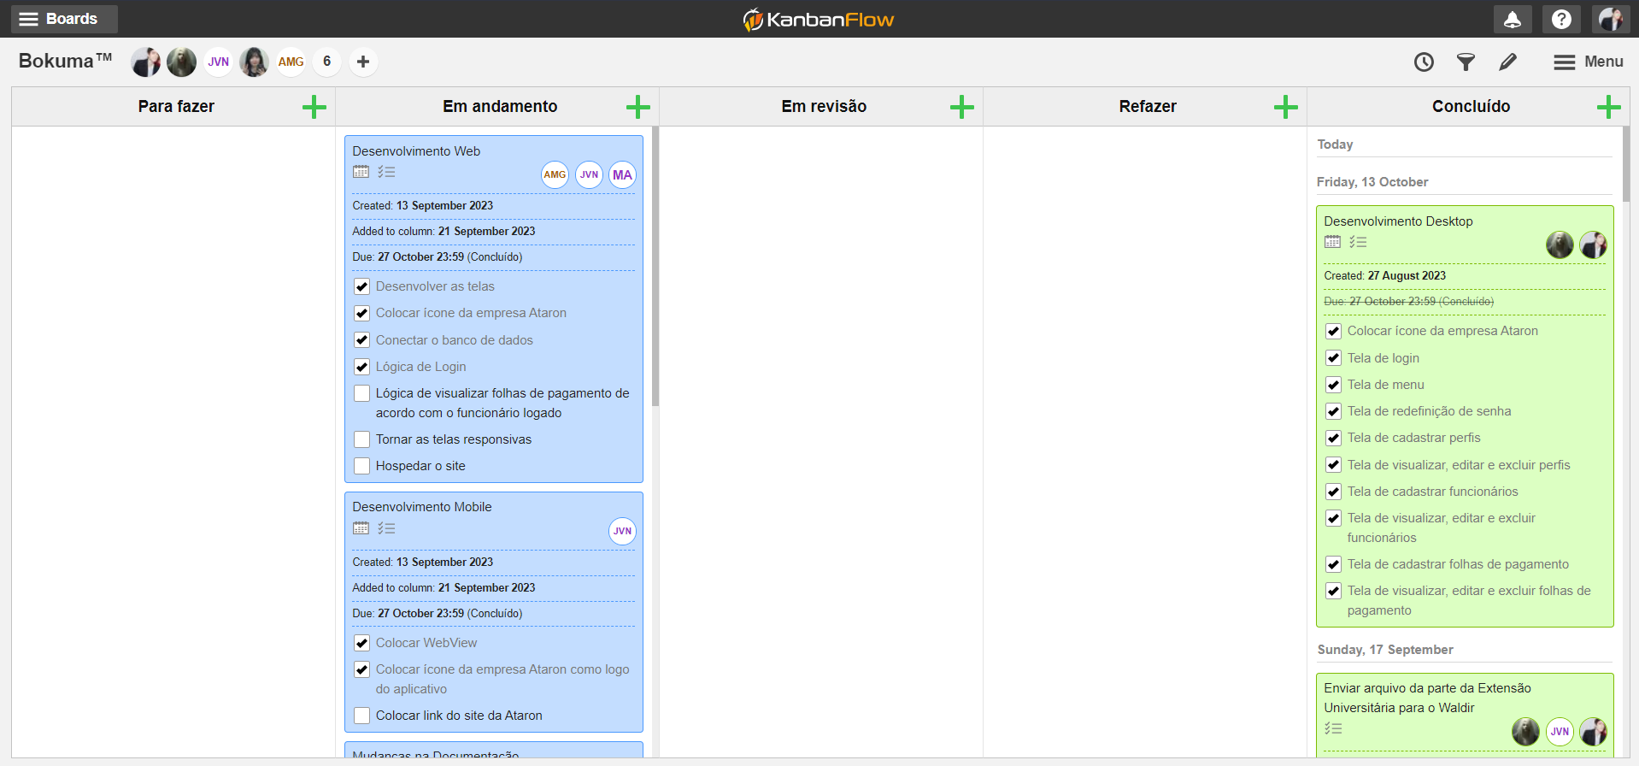

Fonte: Autoria própria, 2023.

# ISO’S E MODELOS DE MATURIDADE

Normas de certificação metódicas dão a processos de desenvolvimento modelos cientificamente comprovados e mais eficazes para melhorar esses mesmos processos de acordo com tempo útil de trabalho, tornando custos menores, tornando melhor a aceitação de produtos e otimizando os prazos de entrega, normas que fazem tudo isso e mais se chamam ISO’s.

A ISO (*International Organization for Standardization* ou Organização interna para padronização) é uma organização não governamental que tem como objetivo desenvolver normas de padrões internacionais para diversas áreas de atuação (ANDRADE, 2018).

Ela foi fundada em 1947, logo depois da segunda guerra mundial, na época muitos países estavam reconstruindo suas economias e precisavam de padrões comuns para fabricação e comercio de produtos. A ISO foi desenvolvida para fornecer esses padrões internacionais e assim garantir melhor qualidade de segurança de produtos e serviços (ANDRADE, 2018).

As normas ISO’s são desenvolvidas por comitês técnicos que possuem diversos especialistas de diferentes países, que trabalham juntos para definir especificações e diretrizes para determinado setor (ANDRADE, 2018).

Cabe a empresa decidir de modo voluntario se ela quer adotar esse tipo de padronização, mas diversas empresas as adotam, pois, as ISO’s trazem uma série de benefícios para a empresa, como melhor imagem com o cliente por exemplo (ANDRADE, 2018).

## Modelos de ISO’s

Existem diversos modelos de ISO’s, pois cada um desses modelos foi desenvolvido diferentes áreas como área ambiental, gestão de qualidade e gestão de satisfação do cliente por exemplo, abrangendo assim suas necessidades e requisitos.

### ISO 9001

Esta ISO estabelece os requisitos de um sistema de gestão da qualidade. Ela foi desenvolvida para ajuda a aprimorar a qualidade de seus produtos, serviços e em obter melhor satisfação de seus clientes e colaboradores. Utilizar a ISO 9001 pode aumentar a satisfação do cliente pois essa ISO ajuda a garantir que o serviço/produto seja entregue da melhor forma, e consequentemente trazer maior fidelidade de seus clientes (ANDRADE, 2018).

A ISO 9001:2000 destaca a importância para uma organização em identificar,

implementar, administrar e melhorar continuamente a eficácia dos processos

necessários para o sistema de gerenciamento de qualidade e para administrar as interações desses processos com o fim de atingir os objetivos da organização... A eficácia e eficiência do processo podem ser estimadas por meio de processos de revisão interna e externa e podem ser avaliadas em uma escala de maturidade (PRESSMAN; MAXIM, 2016, p. 834).

### ISO 12207

Esse tipo de ISO serve para as empresas obterem um modelo de gestão do ciclo de vida do seu software. Esse modelo é composto por um processo que abrange um conjunto de atividades, objetivos, resultados esperados e saídas que faze parte de toda a fase de desenvolvimento, esses processos incluem atividades como gestão de requisitos, planejamento de projeto, projeto de software, implementação, teste, manutenção e retirada de operação. Que devem ser não somente documentados, mas também seguidos para garantir a qualidade de ciclo de vida do software (NOGUEIRA, 2003).

Ter o modelo de ISO 12207 é muito benéfico pois com esse processo a empresa pode garantir que terá mais organização e estruturas mais bem padronizadas. Outro benefício que a ISO 12207 traz é a ajuda na redução de riscos e falhas no projeto (NOGUEIRA, 2003).

### ISO 15504

É um tipo de ISO criada para a avaliação da capacidade e melhoria do software e pode ser implementada em qualquer etapa do ciclo de vida do software. Ela define um modelo de referência, que é composto por um conjunto de processos e práticas. O modelo é dividido em dois processos, sendo eles o processo de melhorias e o processo de avaliação do software (PRESSMAN; MAXIM, 2005).

A redução de custos é um benefício para a ISO 15504 pois ela ajuda a localizar e eliminar todas as atividades ineficientes do projeto. Além de que ter um processo dividido e mais bem definido, ajuda os funcionários a evitar desperdício de tempo aumentando a produtividade dos funcionários (PRESSMAN; MAXIM, 2005).

### ISO 25000

Esta ISO é uma das mais importantes para a área de tecnologias, pois esse molde ISO tem o objetivo de mostrar o quanto seu software é confiável e seguro para seus clientes (PRESSMAN; MAXIM, 2005).

As empresas principalmente da área de tecnologia que decidirem adotar esse modelo de ISO, podem obter um destaque grande no mercado. A melhor avaliação do cliente para a empresa e melhor avaliação traz uma melhor imagem para empresa e mais cliente buscando seus serviços (PRESSMAN; MAXIM, 2005).

## Certificações das ISO’s

Ter certificações de ISO’s é muito importante para empresas que realmente querem mostrar para o mercado e para seus clientes que estão realmente focadas em qualidade, segurança, meio ambiente entre diversos outros aspectos. Ter sua empresa/startup com certificação das ISO’s pode trazer inúmeros benefícios como aumento da credibilidade e confiança dos clientes e parceiros, melhoria na qualidade de processos e produtos, redução de custos e acessos a novos mercados ([CÓPPOLA](https://rabbot.co/blog/author/giovanna/), 2022).

O tempo de validade das ISO’s é de 3 (três) anos. Após esse período a empresa deverá fazer todo o processo de verificação novamente, para que possa ser verificado quais foram as melhorias dentro desse período ([CÓPPOLA](https://rabbot.co/blog/author/giovanna/), 2022).

Deve-se enfatizar que o certificado não é emitido pela ISO, pois a ISO não emite certificados, mas apenas define um padrão de sistema da qualidade. A ISO recomenda inclusive que no material de divulgação do certificado não se use a expressão certificado ISO, para não se induzir o público a pensar que é um certificado emitido pela ISO (CARPINETTI; GEROLAMO, 2022, p. 40).

## CMM

CMM (*Capability maturity Model*, ou Modelo de Maturidade da Capacidade) é um modelo de gestão que mede a maturidade de uma organização referente à sua administração e desenvolvimento de processos de software, e traça planos para a evolução de empresas através de melhoria constante, comprometimento e gestão da infraestrutura (CORRÊA, 2022).

O Modelo de CMM é definido por seus níveis de qualidade que são:

* Inicial - É um nível imprevisível e que não possui um bom controle.
* Repetível - Aqui nós já temos um processo bem disciplinado que foi composto por diversas regras.
* Definido – Processo que define a consistência e padroniza o processo como um todo.
* Gerenciado – Diferentemente do processo Inicial, que é imprevisível e não possui definição alguma, o processo de gerenciamento já possui uma definição previsível e um processo bem controlado.
* Otimizado – Esse nível é o último e mais bem definido, nesse processo a empresa tem uma qualidade de projeto excelente e previsível (CORRÊA, 2022).

A Figura 3 mostra os níveis do CMM.

Figura 3 - Níveis de maturidade do CMM

Fonte: Autoria própria, 2023.

A Figura 3 foi desenvolvida usando o Microsoft Word.

## CMMI

O CMMI (*Capability Maturity Model Integration* ouIntegração do Modelo de Maturidade de Capacidade) é uma evolução do CMM, um modelo mais abrangente que abrange tanto o desenvolvimento quanto a manutenção de software, além de outros aspectos do processo de negócios, como gerenciamento de projetos, gerenciamento de riscos e gerenciamento de configuração.

Abordagem integrada para o modelo de maturidade e de capacidade do processo que se baseia na adoção de boas práticas de engenharia de software e gerenciamento integrado de qualidade. Permite o modelo de maturidade discreto e contínuo, além de integrar modelos de maturidade de processo de engenharia de sistemas e de software. Desenvolvida a partir do Modelo de Maturidade e de Capacidade original (CMM) (SOMMERVILLE, 2019, p. 722).

Possui como diferença do CMM a 2ª etapa que não se chama mais repetitivo, mas sim gerenciado, e a 4ª etapa que se chamava gerenciado, agora é gerenciado quantitativamente que é uma análise quantitativa e estatística a fim de melhorar os procedimentos e colher informações para potencializar resultados.

A figura 4 mostra os níveis do CMMI.

Figura 4 - Níveis do CMMI

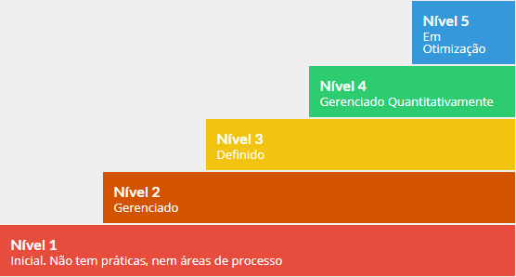

Fonte: ProMove, 2019.

## Utilização das ISO’s e Modelos de maturidade no Software

Concluindo, as normas ISO’s citadas neste capítulo são muito importantes para as diversas etapas do ciclo de vida do desenvolvimento do Software da folha de pagamento, pois com as certificações a empresa Bokurante pode obter um sucesso profissional muito maior demonstrando melhor qualidade de Software para com seus clientes, oferecendo atualização e profissionalidade nos processos de engenharia de requisitos e aprovação do cliente, assim como nos processos de desenvolvimento, com o uso da metodologia Ágil Kanban, por exemplo.

# FLUXOGRAMAS

Fluxograma é um modelo de apresentação gráfica que por vigor utiliza formas simples, como setas, retângulos, elipses e diamantes, para assim mostra uma sequência de operações em um determinado processo.

As elipses mostram onde o fluxograma começa e onde termina, o retângulo vai apresentar uma ação, as setas têm por objetivo guiar até o próximo processo, e o diamante determina qual caminho o fluxograma irá seguir se tal ação for tomada.

A Figura 5 mostra o Fluxograma da Aplicação Desktop.

Figura 5 - Fluxograma da Aplicação Desktop

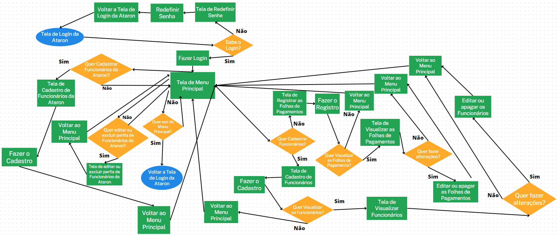

Fonte: Autoria própria, 2023.

O Fluxograma da Figura 5 foi desenvolvido pelo Software Canva.

Esse fluxograma mostra como que vai funcionar cada caminho das telas e funções do software na versão desktop. Inclui várias tomadas de decisões, cada uma levando para determinada área do software, que executam diferentes funções. O Acesso da aplicação Desktop será somente do Gerente e dos Auxiliares de RH da Ataron.

As Figuras 6 e 7 mostram os Fluxogramas das Aplicações Web e Android.

Figura 6 - Fluxograma da Aplicação Web

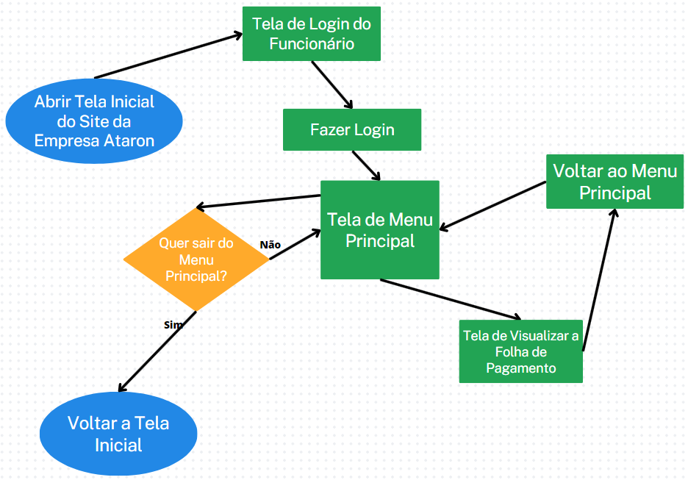

Fonte: Autoria própria, 2023.

Figura 7 - Fluxograma da Aplicação Android

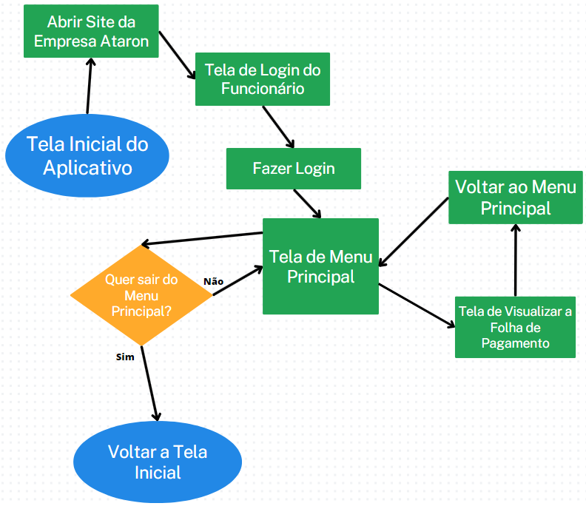

Fonte: Autoria própria, 2023.

Os Fluxogramas das Figuras 6 e 7 foram desenvolvidos pelo Software Canva.

Os fluxogramas mostram como que vai funcionar cada caminho das telas e funções do software na versão Web e Android, que será usado pelos funcionários da Mernans. O percurso das telas é quase o mesmo, a diferença está no início, que na aplicação Android irá abrir o site da Ataron através do WebView do Sistema Android.

# DIAGRAMA DE CASO DE USO

O Diagrama de Caso de Uso é um método usado para demonstrar como um sistema interage com seus diversos tipos de usuários, mostrando como o sistema irá se comportar quando um usuário for utilizá-lo, descrevendo de forma simples as diferentes funções do sistema, mas sem entrar em detalhes técnicos do sistema, pois essa informação não seria relevante para o usuário final do sistema.

O Diagrama é formado pela combinação de quatro elementos básicos, (além de duas extensões do elemento comunicação) representados por diferentes símbolos. Os elementos são: Cenário, que representa a sequência de eventos que acontecem quando um usuário interage com o sistema; Ator, que representa o usuário do sistema, ou um tipo de usuário; Use Case, que representa uma tarefa ou uma funcionalidade realizada pelo ator (usuário); Comunicação que é o elemento que liga um ator com um caso de uso. Caso necessário, para melhor demonstrar a relação entre os use cases, é possível acrescentar duas extensões ao elemento comunicação: Include, que é usado para demonstrar a relação de um use case que para ter sua funcionalidade executada precisa chamar outro use case; Extend, que é usado para demonstrar relação em que o caso de uso estendido vai funcionar exatamente como o caso de uso base só que alguns passos novos são inseridos no caso de uso estendido. (LEANDRO, 2012)

O Diagrama da Figura 8 elaborado pelo grupo possui três atores e onze use cases. Cada ator terá seus acessos dependendo de suas funções.

Figura 8 - Diagrama de Caso de Uso

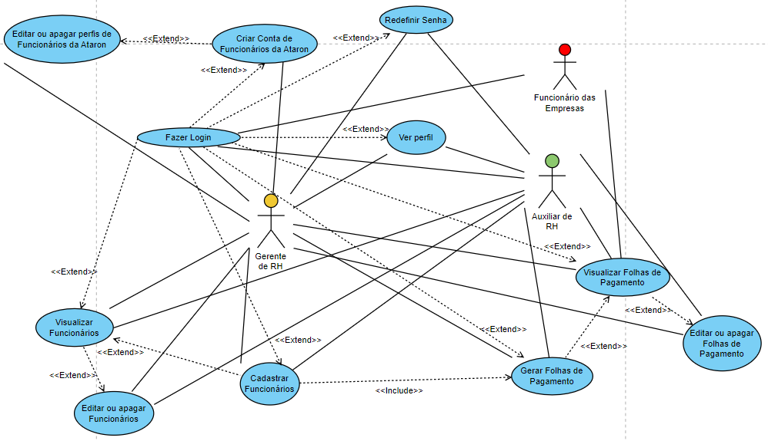

Fonte: Autoria própria, 2023.

O Diagrama de Caso de Uso da Figura 8 foi desenvolvido pelo Software Visual Paradigm Online.

# DIAGRAMA DE SEQUÊNCIA

Diagramas de sequência são um tipo de diagrama utilizado para representar a troca de mensagens e a interação entre os atores e objetos de um determinado sistema, ou seja, como os objetos e os usuários de um sistema interagem entre si durante a operação do sistema (LARMAN, 2006).

Este diagrama usa um sistema de linhas de vida para demonstrar a atuação de um objeto ou ator durante o funcionamento do sistema, com mensagens sendo trocadas entre as linhas de vida dos objetos e atores conforme eles interagem entre si durante a operação. Isso permite visualizar como os diferentes componentes de um sistema irão se comportar durante sua operação, de forma a facilitar a compreensão do sistema (LARMAN, 2006).

O diagrama é composto basicamente de três tipos de ícones, conectados por linhas com setas direcionais para demonstrar o fluxo de mensagens trocadas pelo sistema. O primeiro tipo de ícone representa o ator, ou tipo de usuário, e é representado na forma de uma pessoa. O segundo tipo de ícone representa os objetos do sistema, e é representado pela forma de um quadrado. O terceiro tipo de ícone representa o tempo em que o ator ou objeto está ativamente interagindo com o sistema e com outros atores ou objetos, e é representado por um retângulo vertical, que é conectado por uma linha pontilhada ao ator ou objeto que está sendo ativo durante o momento que ele representa (LARMAN, 2006).

Esses ícones são então conectados por linhas com setas direcionais, que conectam os diferentes ícones de ativação com o elemento que está recebendo ou enviando uma mensagem a outro (LARMAN, 2006).

O diagrama da figura 9 demonstra como isso foi feito no projeto.

Figura 9 - Diagrama de Sequência

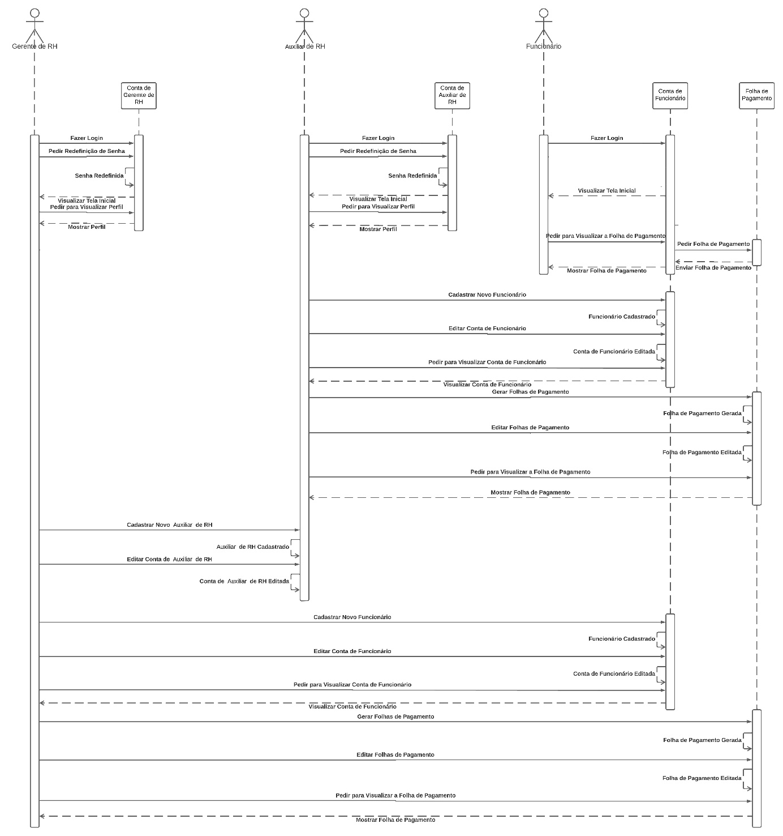

Fonte: Autoria própria, 2023.

O Diagrama de Sequência da Figura 9 foi desenvolvido pelo Software Lucidchart.

# INTERAÇÃO HUMANO-COMPUTADOR

A IHC (Interação Humano-Computador) é uma área de estudos que se iniciaram dês do primeiro computador automático digital já criado, o ENIAC, no ano de 1946. Isso acontece por que sempre houve a necessidade de se aprimorar a forma com que o usuário desfruta dos recursos tecnológicos que os computadores podem proporcionar (AWARI, 2022).

## IHC e seus campos de estudos

Na IHC para serem estudadas formas de se aprimorar a interação do usuário com as máquinas existem muitas áreas de estudos diversos que vão muito além das áreas de tecnologia da computação, envolve temas como psicologia comportamental, que estuda os padrões de comportamento humano dada uma situação, sociologia, que estuda o comportamento cultural de grupos de pessoas a até estudos voltados para o design e psicologia das cores, estilos etc. (AELA, 2021).

## IHC e os seus métodos

Nos estudos de IHC, são utilizadas validações de qualidade e testes de satisfação de usuários para com diversos tipos de interfaces de Software, e esses testes consistem em observar os padrões comportamentais desses usuários com relação ao tempo em que eles passam fazendo o uso das aplicações.

Por isso também é muito importante entender que, em IHC estudos da Engenharia de Software se vêem muito necessários, pois são neles que métricas de qualidade e profissionais de desenvolvimentos irão auxiliar os Analistas com especialidades em projetos centrados nos usuários, coleta os requisitos de um projeto e transforma eles em elementos de interface e interação humano-computador.

### HeatMaps

Uma das análises de comportamento que são utilizadas se chama HeatMap (mapa de calor), que mostra por onde o mouse do usuário mais passou na interface gráfica.

Existem diversos usos para os HeatMaps, pois com eles é possível saber se o usuário terá dificuldades com a interação sobre colocação dos elementos de uma interface ou então se o usuário se sente confortável em relação as posições de elementos da interface (FERREIRA, 2019).

Coisas como posições, cores de botões e campos de texto são exemplos que influenciam em HeatMaps de Softwares, existem também questões como acessibilidade, que, por exemplo, um usuário canhoto iria ser afetado, pois ele irá posicionar mais o cursor do mouse para o lado esquerdo da tela de interface. Isso mostra que mesmo que a maioria dos usuários de um sistema demonstrem um padrão comportamental, questões como a acessibilidade ainda são temas a serem considerados, para que todos os tipos de usuários sejam beneficiados.

### Psicologia de posicionamento e cores

Fatores visuais como as cores presentes em interfaces através de botões, fontes de texto, imagens e planos de fundo influenciam diretamente na experiência dos usuários. Atualmente, diversos Softwares, por exemplo, posicionam botões de afirmações positivas na parte inferior direita das interfaces e com cores como o verde ou azul, pois são cores mais frias relacionadas a confirmação, já para afirmações negativas como “não concordo” ou “cancelar”, geralmente são posicionadas na parte inferior esquerda da tela e em cores como o vermelho ou cinza (NORONHA, 2020).

Fatores como cores mais “leves” ou mais “pesadas” aos olhos humanos também são fatores importantes na hora de se planejar uma paleta de cores de uma interface, pois cores mais fortes como o vermelho são consideradas mais cansativas e se utilizadas em imagens de fundo podem prejudicar a experiência do usuário ao longo do tempo em que ele estiver fazendo uso do Software. O mesmo se aplica a fontes de texto, que podem acolher necessidades como a acessibilidade utilizando-se de tamanhos e cores para chamar a atenção ou proporcionar conforto de leitura (NORONHA, 2020).

## As Interfaces do Software

O Software da folha de pagamento terá duas interfaces, sendo que uma delas será de uso dos administradores do RH e DP da empresa Ataron, e a outra interface de uso dos colaboradores da empresa Mernans.

O aplicativo Android da folha de pagamento terá a mesma interface que a versão Web, por conta da portabilidade e compatibilidade que existe entre o código das duas versões, e será usada pelos funcionários da empresa Mernans.

Já a versão Windows Desktop terá uma interface diferente, sendo voltada para os Administradores e auxiliares de RH da Ataron.

No geral, o sistema da folha de pagamento é o mesmo, com as mesmas funcionalidades e as mesmas informações entre as plataformas, com as diferenças de algoritmos, tipos de acesso, permissões e as interfaces.

# BANCOS DE DADOS

O MER (Modelo Entidade Relacionamento) tem como função descrever os objetos do mundo real através das entidades, atributos e relacionamentos e o DER (Diagrama de Entidade Relacionamento) vai representar de forma gráfica esse modelo que é usado no desenvolvimento do Banco de Dados.

Em diagramas ER, a ênfase está na representação do esquema em vez das instâncias. Isso é útil em projetos de banco de dados porque um esquema de banco de dados raramente é alterado, enquanto os conteúdos dos conjuntos de entidades frequentemente se alteram. (AMADEU, 2005, p.50).

* 1. **Diagramas Entidade Relacionamento**

Um Diagrama de Entidade e Relacionamento (DER) é uma ferramenta utilizada para modelar dados em um sistema de informação. Ele é composto por entidades, que são objetos ou conceitos relevantes para o sistema, e relacionamentos, que representam as conexões entre as entidades (MIRO, 2023).

Cada entidade tem atributos que descrevem suas características, os relacionamentos têm cardinalidade, que determina quantas entidades podem se relacionar. O DER é utilizado principalmente para projetar bancos de dados, ajudando a identificar as informações e relacionamentos necessários para o sistema (MIRO, 2023).

A Figura 10 mostra o Diagrama Entidade Relacionamento do Banco Folha_Pagamento_Ataron com os nomes das entidades, atributos, chaves primárias e estrangeiras e seus relacionamentos.

Figura 10 - DER do Banco Folha_Pagamento_Ataron

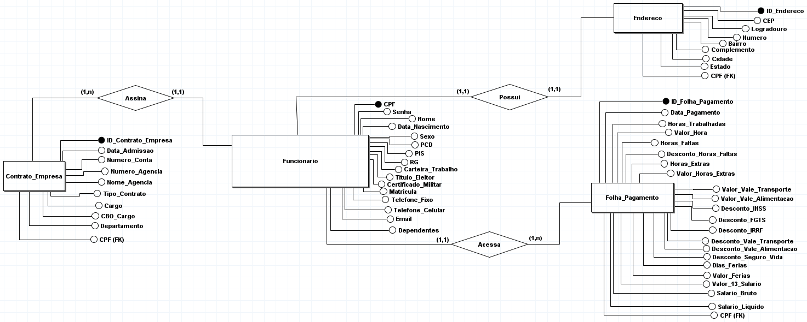

Fonte: Autoria própria, 2023.

Existe também um outro banco para controlar os acessos de dados dos funcionários auxiliares e gerentes do RH Ataron (Figura 11).

Figura 11 - DER do Banco Acesso_Ataron

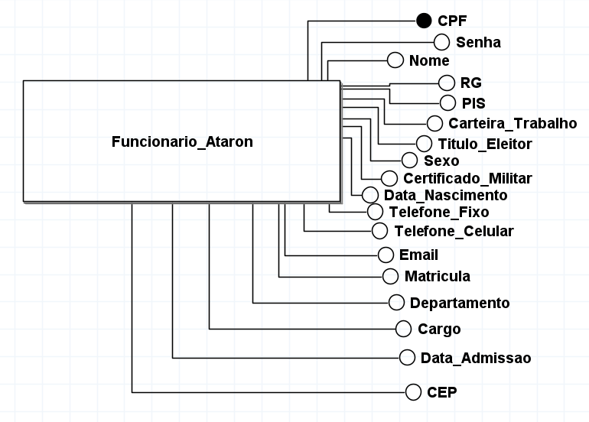

Fonte: Autoria própria, 2023.

Os DERs das Figuras 10 e 11 foram desenvolvidos pelo Software BrModelo.

* 1. **Dicionários de Dados**

Um Dicionário serve para entender o significado de uma ou várias palavras. O Dicionário de Dados, também conhecido como Glossário de Dados, é utilizado para comunicar os principais termos e métricas do banco de dados que foi criado. É importante alinhar o funcionamento da equipe que irá trabalhar com os dados e manter todas as informações padronizadas. O conteúdo do dicionário de dados pode variar, contém características lógicas dos dados que serão utilizados em um sistema, mas normalmente inclui alguns itens como nomes das entidades, nomes das variáveis, tipos de dados, se é chave primária ou estrangeira, tamanhos, se há valores nulos ou alguma restrição.

Os dicionários são importantes durante o desenvolvimento do projeto, se desenvolvem durante a análise de fluxo de dados e serve de ajuda para os analistas que participam na determinação dos requerimentos do sistema, além de contextualizar o dado armazenado permitindo que pessoas que não conhecem do projeto possam entender o significado dentro do contexto que aquele dado será gravado (GARBIN, 2018).

As Figuras 12 e 13 mostram o Dicionário de Dados do Banco Folha_Pagamento_Ataron com os nomes das entidades, variáveis, tipos de dados, tamanhos e restrições.

Figura 12 - Dicionário de Dados Banco Folha_Pagamento_Ataron (Parte 1)

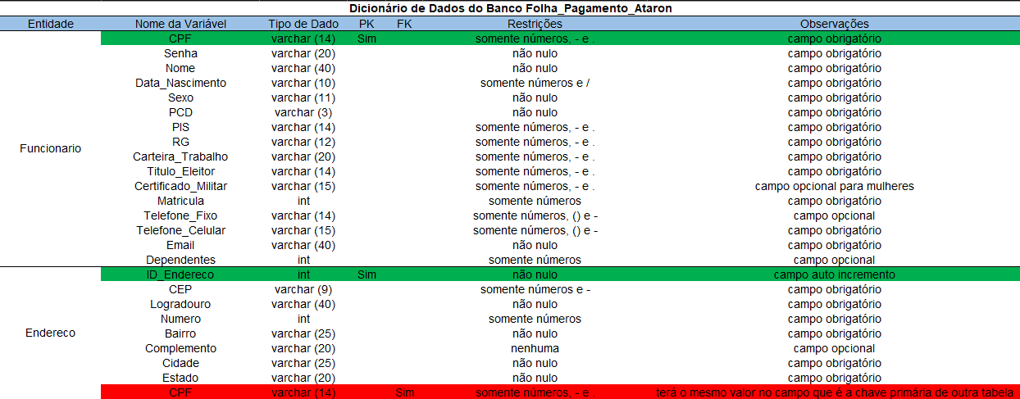

Fonte: Autoria própria, 2023.

Figura 13 - Dicionário de Dados Banco Folha_Pagamento_Ataron (Parte 2)

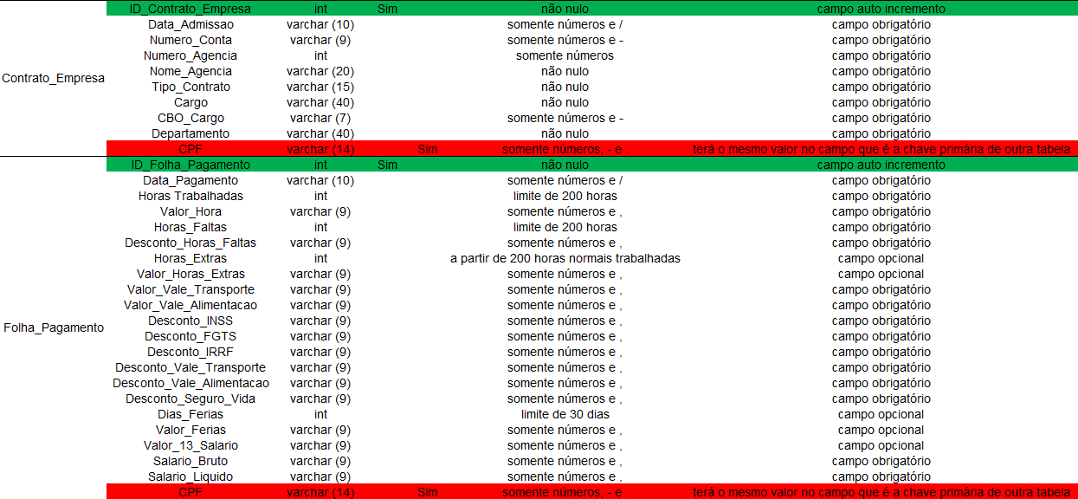

Fonte: Autoria própria, 2023.

Também foi feito o Dicionário de Dados do Banco Acesso_Ataron (Figura 14).

Figura 14 - Dicionário de Dados do Banco Acesso_Ataron

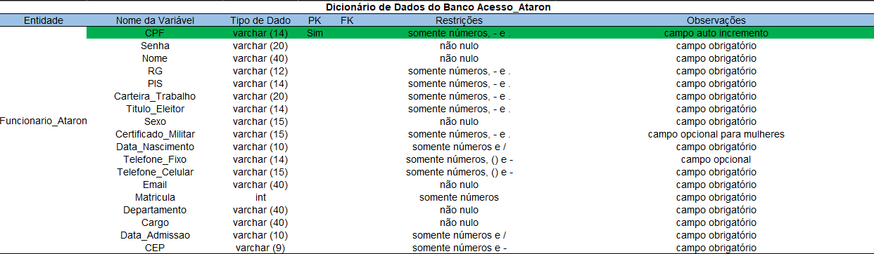

Fonte: Autoria própria, 2023.

Os Dicionários de Dados das Figuras 12, 13 e 14 foram desenvolvidos pelo Microsoft Excel.

# A LGPD

LGPD é a sigla para a Lei Geral de Proteção de Dados (Lei Nº 13.709/2018), lei responsável pela regulamentação do que é considerado dado pessoal e de como esse dado deve ser tratado.

A LGPD abrange qualquer dado pessoal coletado no Brasil, seja a pessoa brasileira ou não, além de qualquer dado pessoal tratado no Brasil, independentemente de onde esse dado tenha sido coletado, e dados usados para fornecimento de bens e serviços a pessoas localizadas no Brasil.

Art. 5º Para os fins desta Lei, considera-se:

I - Dado pessoal: informação relacionada a pessoa natural identificada ou identificável;

II - Dado pessoal sensível: dado pessoal sobre origem racial ou étnica, convicção religiosa, opinião política, filiação a sindicato ou a organização de caráter religioso, filosófico ou político, dado referente à saúde ou à vida sexual, dado genético ou biométrico, quando vinculado a uma pessoa natural; (BRASIL, 2018).

A LGPD determina que dado pessoal é qualquer dado que possa identificar uma pessoa viva direta ou indiretamente como: nome, RG, CPF, gênero, data e local de nascimento, telefone, endereço residencial, localização via GPS, retrato em fotografia, prontuário de saúde, cartão bancário, renda, histórico de pagamentos, hábitos de consumo etc. (MPF, 2018).

A LGPD também determina que qualquer dado relacionado a: religião; etnia; opinião política; à saúde ou à vida sexual; dado genético ou biométrico vinculado a uma pessoa, é considerado dado pessoal sensível, exigindo consentimento específico e destacado para sua utilização. Também são considerados sensíveis, para fins de consentimento, qualquer dado pessoal referente a crianças e adolescentes, também exigindo consentimento específico e destacado para sua utilização (BRASIL, 2018).

Segundo a LGPD, os dados pessoais de uma pessoa só podem ser utilizados com seu consentimento, apenas quando houver real necessidade, limitando-se a utilizar apenas os dados pertinentes a operação desejada. E tudo deve ser feito de forma documentada e transparente, para que seja possível avaliar se a lei está sendo seguida de forma adequada.

## Aplicação da LGPD

Para garantir que a LGPD está sendo cumprida e punir quem a descumpre, a ANPD (Autoridade Nacional de Proteção de Dados Pessoais) tem a função de fiscalizar, regular e orientar preventivamente a aplicação da lei (CÁTEDRA, 2021).

Além da ANPD, organizações que lidam com dados pessoais, sejam elas públicas ou privadas, devem ter também agentes próprios para o controle dos dados: os controlados, que toma as decisões sobre o tratamento dos dados; o operador, que realiza o tratamento dos dados; e o encarregado, que interage com a ANPD e com o titular dos dados (CÁTEDRA, 2021).

Também é responsabilidade das organizações tomar medidas preventivas para lidar com possíveis falhas e riscos de segurança, elaborar planos de contingência, fazer auditorias e informar com rapidez a ANPD e os indivíduos afetados caso haja alguma falha de segurança ou vazamento dos dados (CÁTEDRA, 2021).

## GDPR

A GDPR (*General Data Protection Regulation*, ou Regulamento Geral sobre a Proteção de Dados, em português), é a lei responsável pela regulamentação do que é dado pessoal e de seu tratamento na União Européia. Essa lei também serviu de inspiração para a LGPD e outras leis similares ao redor do mundo, sendo uma das primeiras leis a ser redigidas para lidar com as necessidades do mundo moderno para a proteção de dados pessoais (ALECRIM, 2018).

A GDPR, em comparação com a LGPD, é uma lei mais restritiva e detalhada quanto ao tratamento de dados pessoais, principalmente quanto ao encarregado, responsável por interagir com os órgãos governamentais e com o titular dos dados (ALECRIM, 2018).

A GDPR também define de forma mais clara quando e como fazer os relatórios de avaliação de riscos, que detalham os riscos de exposição dos dados pessoais referentes as atividades da organização e a seus sistemas de segurança (ALECRIM, 2018).

A GDPR também define que, independentemente de onde os dados estão sendo armazenados ou tratados, as organizações que lidam com os dados pessoais de pessoas que residem, mesmo que temporariamente, na União Européia atualmente ou no momento da coleta dos dados, devem respeitar os regulamentos da GDPR (ALECRIM, 2018).

## Aplicação da LGPD no Software

Nos Software do sistema de folhas de pagamento da empresa Ataron, as normas da LGPD serão aplicadas por meio de termos de uso que irão detalhar os compromissos que cada um dos usuários que farão uso do Software terá de concordar para procederem com as instalações, contendo informações de processos legais de termos de uso de informações pessoais e de caráter obrigatório e livre para o compartilhamento desses dados dentro apenas da empresa Ataron, e o setor de RH e DP.

A Mernans, fazendo uso dos termos de contrato juntamente com o Software de folhas de pagamento da empresa Ataron também terá que concordar por meios legais sobre deliberadamente fornecer as informações pessoais de seus colaboradores e de forma transparente, evidenciando isso com os seus próprios contratos internos, para só assim poder fazer parte dos negócios da folha de pagamento Ataron RH e DP.

# DIAGRAMA DE CLASSES

O diagrama de classes é um dos muitos diagramas UML que existem no desenvolvimento de softwares, ele é usado pela equipe de projetos e programadores para desenvolver o código e suas diversas classes, essenciais para o desenvolvimento de softwares com paradigmas de OOP, pois organiza e orienta os objetos e suas variáveis, tipos e métodos (BOOCH; RUMBAUGH; JACOBSON, 2006).

Em resumo: objetos correspondem a elementos da vida real e classes agrupam esses objetos. Assim quando falamos de *carro*, e só de *carro*, estamos falando de uma classe. Isso porque não especificamos as características do veículo, então, várias características podem estar contidas – o que importa é que se trata de um carro. (FÉLIX, 2016, p. 5).

As classes são representadas como retângulos com três compartimentos, sendo o superior para o nome da classe, o do meio para seus atributos e o inferior para seus métodos. Os atributos de uma classe são representados por nome e tipo de dado, enquanto os métodos são representados por nome, parâmetros e tipo de retorno (BOOCH; RUMBAUGH; JACOBSON, 2006).

Os relacionamentos entre as classes podem ser de vários tipos, tais como associação, agregação, composição e herança. A associação representa uma ligação entre duas classes, enquanto a agregação representa um relacionamento em que uma classe é parte de outra classe. Já a composição representa um relacionamento mais forte em que uma classe é composta por outra classe e, por fim, a herança representa um relacionamento de especialização entre duas classes (FOWLER, 2004).

Uma associação entre classes se dá quando existe algum relacionamento conceitual (geralmente envolvendo o negócio que está sendo modelado) vinculando suas instâncias. A UML descreve as associações com - aqui, sem surpresas - a construção de associação. (SCOTT, 2001, p. 108).

Os diagramas de classe UML são importantes para o processo de desenvolvimento de software, pois ajudam a entender e visualizar a estrutura de um sistema antes de sua implementação. Eles permitem identificar possíveis problemas e melhorias, além de auxiliar na comunicação entre os membros da equipe de desenvolvimento (FOWLER, 2004).

O diagrama de classes que a Bokurante fez para o desenvolvimento do projeto pode ser visto nas figuras 15 e 16, e ele foi desenvolvido utilizando-se a IDE Visual Studio.

Figura 15 - Diagrama de Classes (Parte 1)

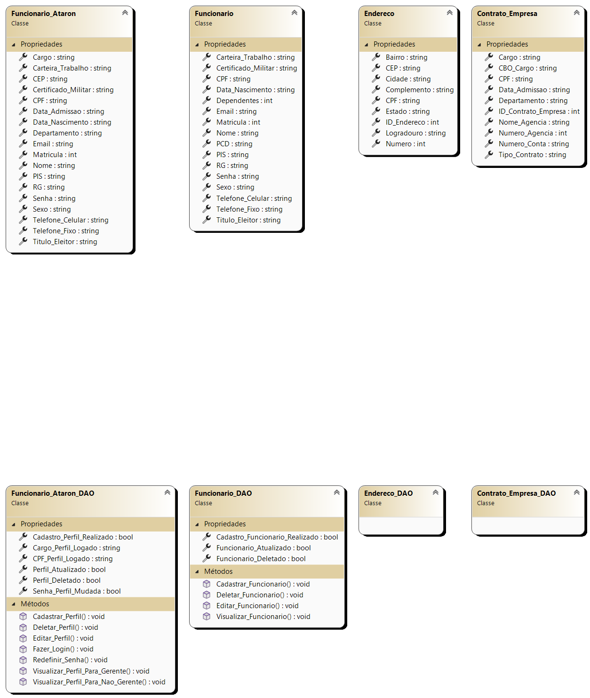

Fonte: Autoria própria, 2023.

Figura 16 - Diagrama de Classes (Parte 2)

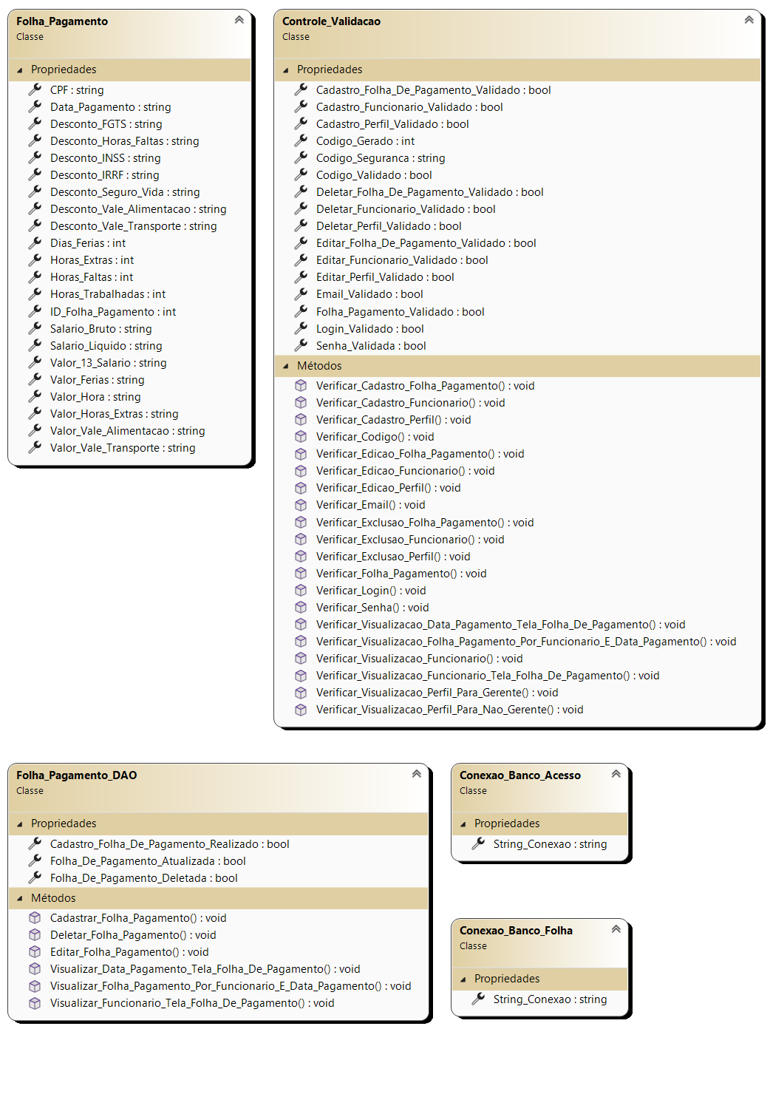

Fonte: Autoria própria, 2023.

# DIAGRAMA DE IMPLEMENTAÇÃO

Um Diagrama de Implementação é um modelo de diagrama UML que mostra como os componentes físicos de um sistema de software são distribuídos em um ambiente de execução. Ele pode ser composto por nós, que representam um software ou hardware e linhas, que representam a conexão entre os nós (LUCIDCHART, 2023).

Um diagrama de implantação, tal como o mostrado na Figura 7.4, corresponde a uma estrutura para a qual você pode anexar todos os tipos de estatística e números modelos para especificar as unidades de tecnologia e seus vínculos. (SCOTT, 2001, p. 196).

É muito importante para visualizar a topologia do sistema e entender como ele será implantado no ambiente real, para que assim possa atender as expectativas do projeto final.

Na Figura 17 é mostrado o Diagrama de Implementação do Sistema de Folha de Pagamento, com ele é possível identificar os principais elementos físicos que compõem o sistema, e foi desenvolvido utilizando o Software Astah.

Computadores podem se conectar com o sistema através da aplicação, que conecta os mesmos ao banco de dados, enquanto dispositivos móveis tem seu acesso pela aplicação mobile ou diretamente pelo site, para assim então conseguirem se conectar com o sistema.

O Diagrama de Implementação também tem suas linhas destacadas com o tipo de conexão estabelecido pelos protocolos de rede que os conectam, exibindo também o método de comunicação entre os nós, deixando a ideia do projeto mais coerente para que ele possa ser executado posteriormente.

Figura 17 - Diagrama de Implementação

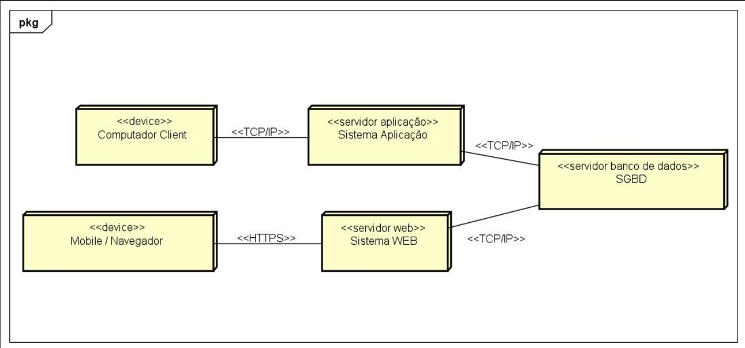

Fonte: Autoria própria, 2023.

# MANUAL DE INSTALAÇÂO

Após a conclusão do desenvolvimento dos Softwares da folha de pagamentos, a equipe desenvolvedora da Bokurante, irá comparecer nas instalações da Ataron para instalar o sistema em cada uma das máquinas que farão uso dele. A equipe fará uso de Pen Drives para fazer essas instalações do sistema, contendo um arquivo com extensão .exe dentro dos Pen Drives.

Antes disso é necessário instalar o SQL Server em cada uma das máquinas, porque para executar a aplicação Desktop, será utilizado um Banco SQL Server local para que os funcionários da Ataron possam utilizar para fazerem login, redefinir suas senhas, cadastrar, visualizar, editar e deletar perfis dos funcionários da Ataron.  
Existe também um segundo banco, esse ficará na nuvem e será usado para que os funcionários da Ataron cadastrem, visualizem, editem e deletem funcionários e folhas de pagamento da Mernans. Além disso, com esse segundo banco na nuvem é possível que os funcionários da Mernans usem o site ou o aplicativo mobile para fazer login e visualizar essas folhas de pagamento.

Passo 1: Acesse o site https://www.microsoft.com/pt-br/sql-server/sql-server-downloads e faça o download do SQL Server Express.

Figura 18 - Baixar SQL Server (Passo 1)

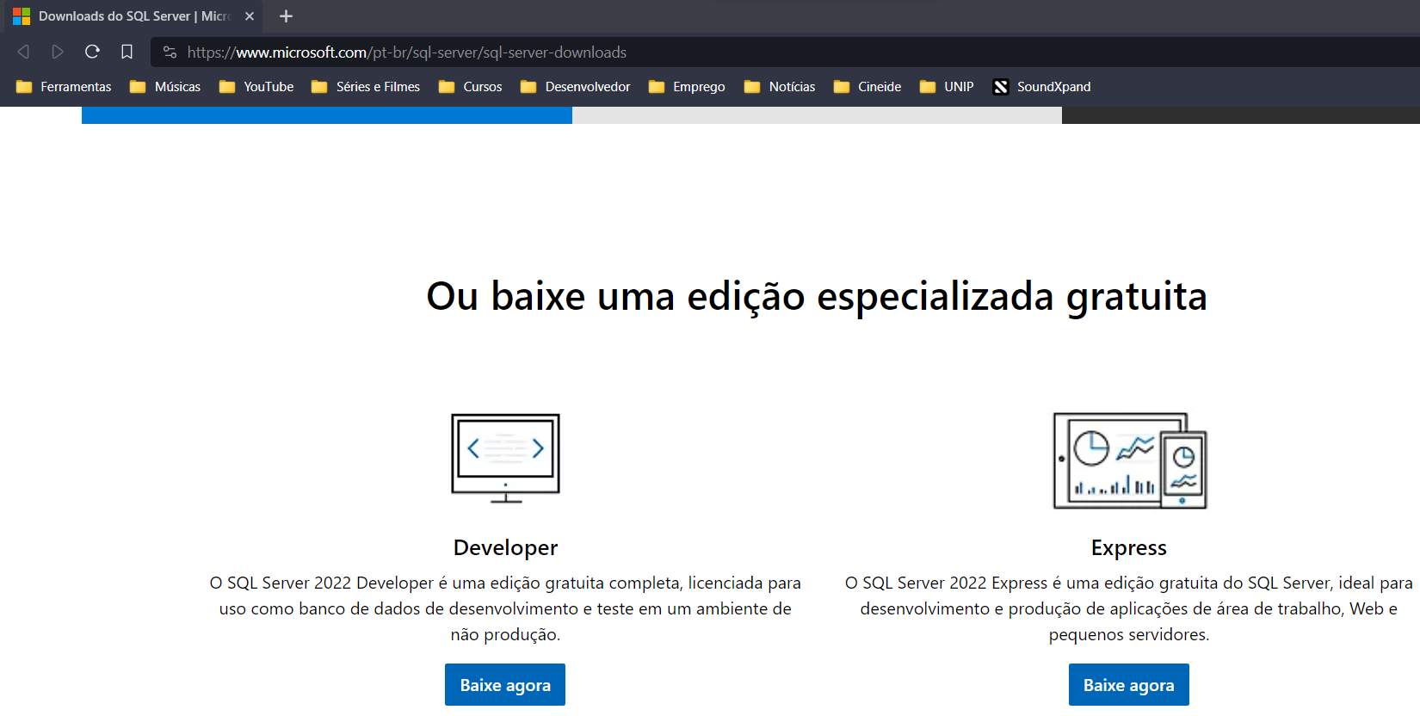

Fonte: Autoria própria, 2023.

Passo 2: Acesse o Explorador de Arquivos, clique com o botão direito no arquivo baixado e execute no modo Administrador.

Figura 19 - Baixar SQL Server (Passo 2)

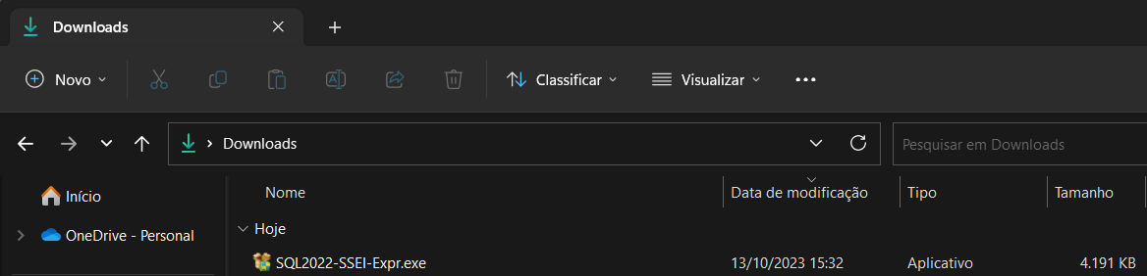

Fonte: Autoria própria, 2023.

Passo 3: No tipo de instalação clique em básico.

Figura 20 - Baixar SQL Server (Passo 3)

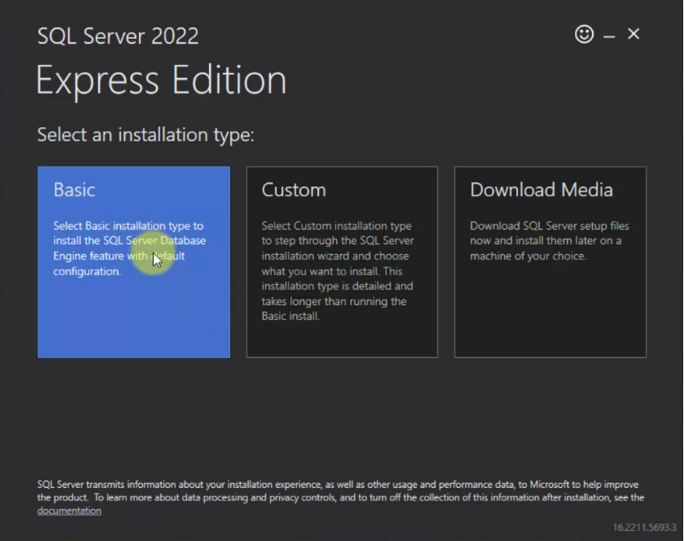

Fonte: Autoria própria, 2023.

Passo 4: Aceite os termos.

Figura 21 - Baixar SQL Server (Passo 4)

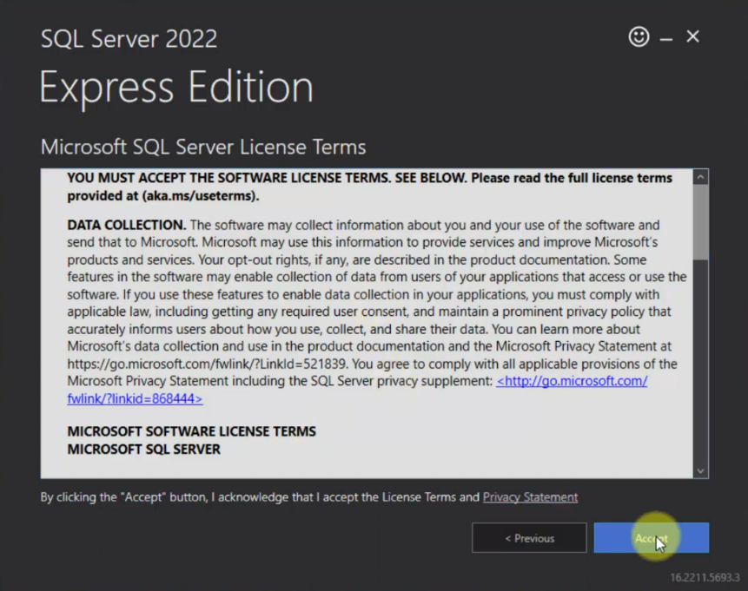

Fonte: Autoria própria, 2023.

Passo 5: Clique em instalar.

Figura 22 - Baixar SQL Server (Passo 5)

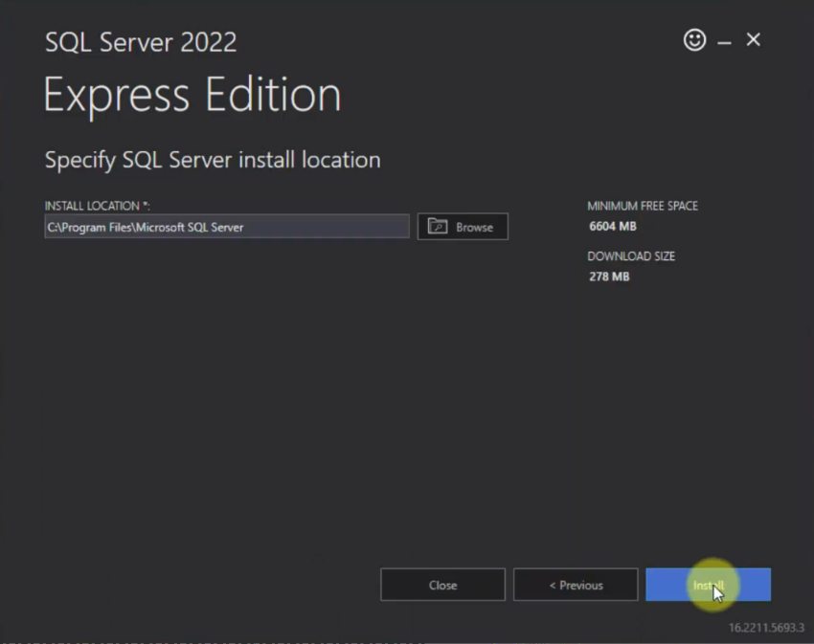

Fonte: Autoria própria, 2023.

Passo 6: Aguarde a instalação terminar.

Figura 23 - Baixar SQL Server (Passo 6)

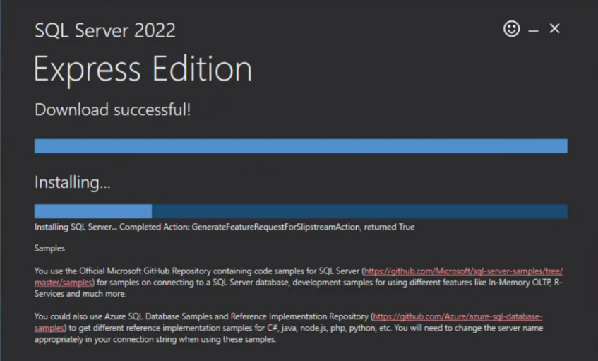

Fonte: Autoria própria, 2023.

Passo 7: Depois de aguardar alguns minutos, a instalação do SQL Server estará concluída.

Figura 24 - Baixar SQL Server (Passo 7)

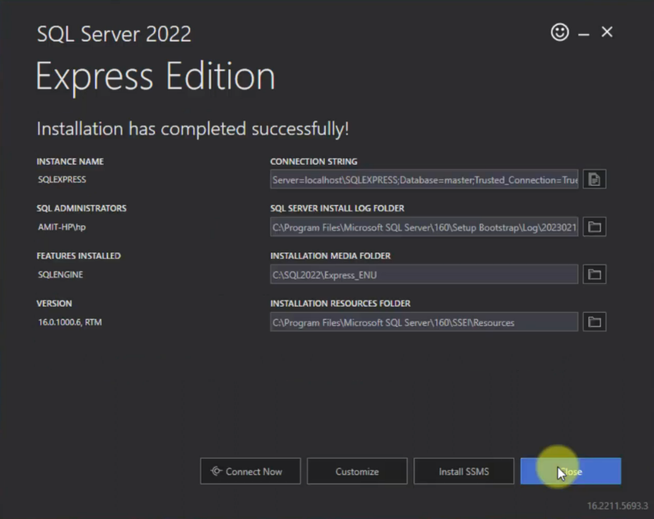

Fonte: Autoria própria, 2023.

# MANUAL DE USUÁRIO

Para utilizar o sistema de folha de pagamentos, é preciso entender como funcionam as regras de negócios da empresa Ataron, e os seus respectivos termos de contrato, pois assim será possível entender o que se pode ou não fazer, quais são as políticas de compartilhamento de dados e outros termos que estão de acordo com a LGPD, de acordo prévio entre usuário empresa e empresa do RH.

## Como usar o Software Desktop

O Software do desktop é responsável por entregar as funcionalidades de cadastro e visualização das folhas de pagamento dos usuários, assim como o cadastro do próprio usuário da empresa Mernans, sendo assim, possui funcionalidades administrativas, separadas por 2 tipos de acessos diferentes, sendo eles o acesso do auxiliar do RH e o acesso do gerente de RH da Ataron.

Para demonstrar o funcionamento do Software do desktop, das imagens 25 à 82, são capturas de tela de cada passo ou circunstância de uso do Software.

### Tela de Login Desktop

A tela inicial do Software Desktop é a tela de login, nela o funcionário da Ataron insere o seu CPF e a sua senha para assim conseguir entrar no menu e poder fazer os cadastros, edições e exclusões dos funcionários e folhas de pagamentos da Mernans.

Figura - Tela de Login Desktop

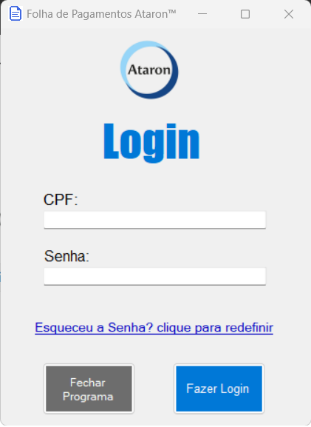

Fonte: Autoria própria, 2023.

Se o CPF ou a senha inseridos forem inválidos, aparecerá uma mensagem de erro.

Figura - Login Desktop inválido

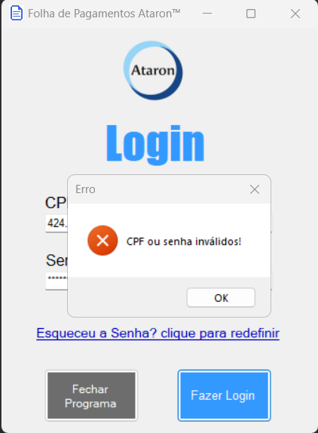

Fonte: Autoria própria, 2023.

Se preenchido corretamente e clicar em Fazer Login, automaticamente irá para a tela de Menu.

Figura - Preenchendo o Login

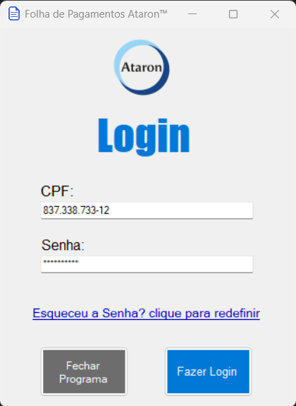

Fonte: Autoria própria, 2023.

### Tela de Redefinir Senha

Se o funcionário da Ataron esquecer a sua senha para fazer o login, na tela de login ele pode clicar em esqueceu a senha? clique para redefinir, aonde irá para a tela de redefinição de senha.

Figura - Tela de Redefinição de Senha

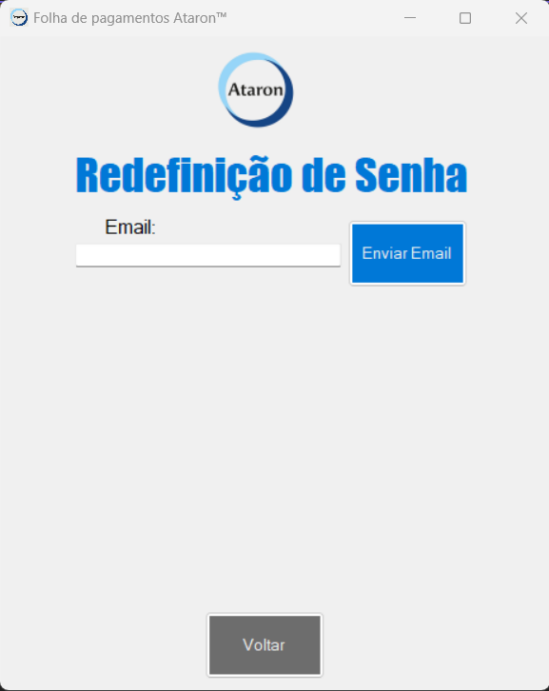

Fonte: Autoria própria, 2023.

Primeiro é necessário inserir um email, onde será enviado um código de segurança para ser digitado na tela, e só após isso será possível redefinir a senha. O email inserido precisa ter @ e ponto (.).

Figura - Email inválido

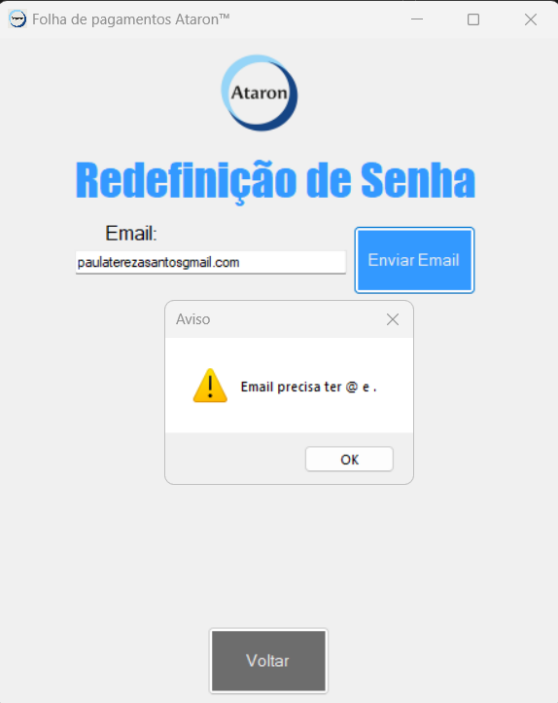

Fonte: Autoria própria, 2023.

Se o email inserido tiver @ e ponto (.) e for enviado com sucesso, uma mensagem informando que é para inserir o código de segurança enviado no email aparecerá na tela.

Figura - Email enviado com o Código de Segurança

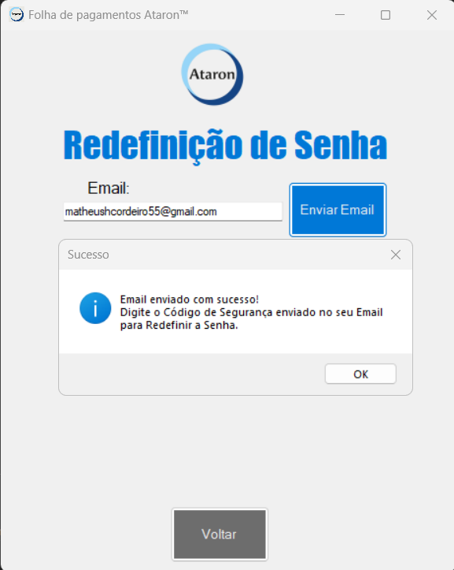

Fonte: Autoria própria, 2023.

Após isso o funcionário da Ataron insere o código de segurança enviado no email.

Figura - Inserir o Código de Segurança

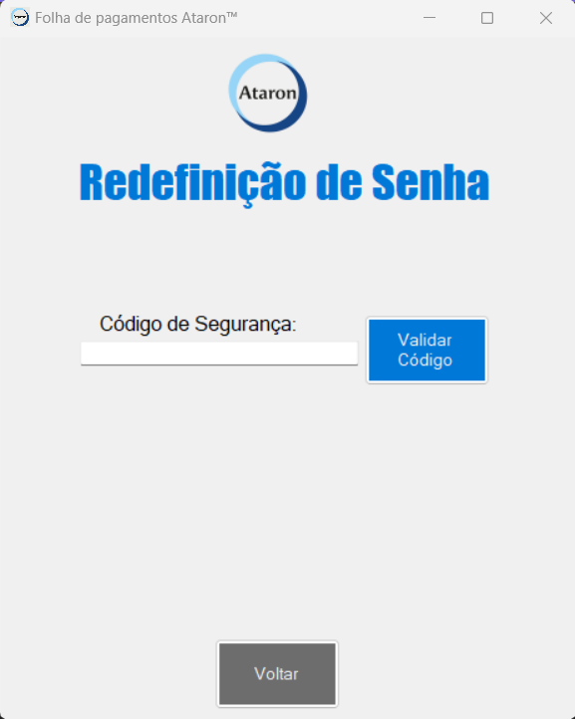

Fonte: Autoria própria, 2023.

Quando abrir o email na sua caixa de entrada, o email aparecerá assim.

Figura - Email com o Código de Segurança

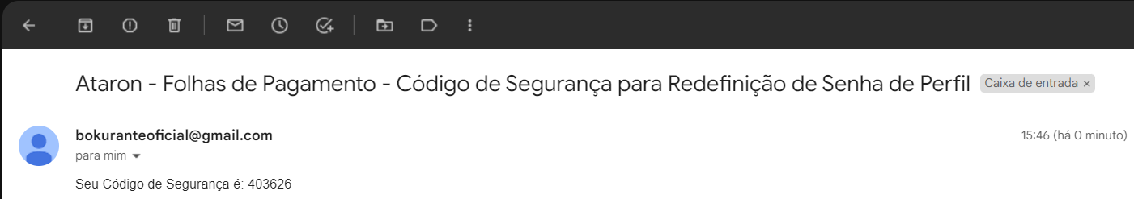

Fonte: Autoria própria, 2023.

Se inserir um código de segurança inválido, uma mensagem de erro aparece na tela.

Figura - Código de Segurança inválido

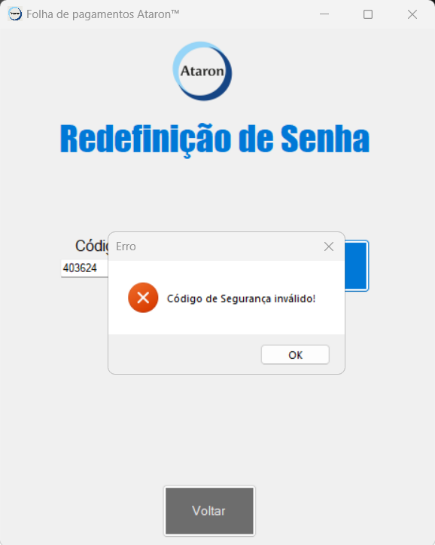

Fonte: Autoria própria, 2023.

Quando inserir um código de segurança válido, será possível definir uma nova senha.

Figura - Inserir uma nova Senha

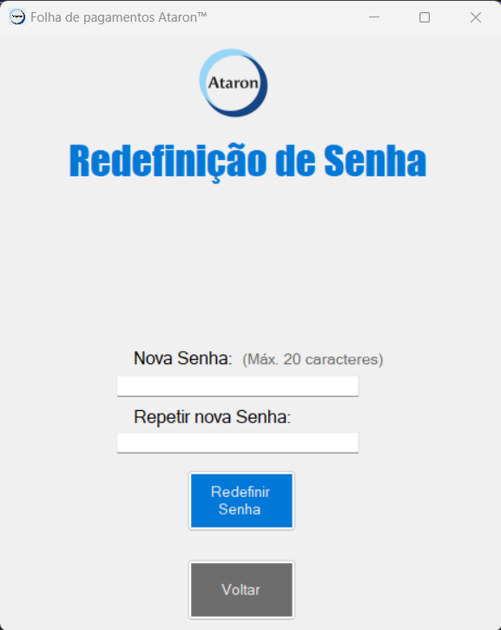

Fonte: Autoria própria, 2023.

Caso a senha não tenha no mínimo 8 caracteres, um aviso é exibido na tela.

Figura - Limite de caracteres

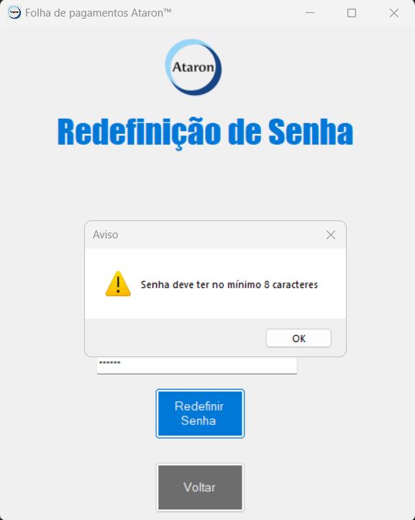

Fonte: Autoria própria, 2023.

Ao digitar uma nova senha, é necessário que repita essa senha novamente, e caso os dois campos sejam diferentes, um aviso é exibido na tela.

Figura - As Senhas não são iguais

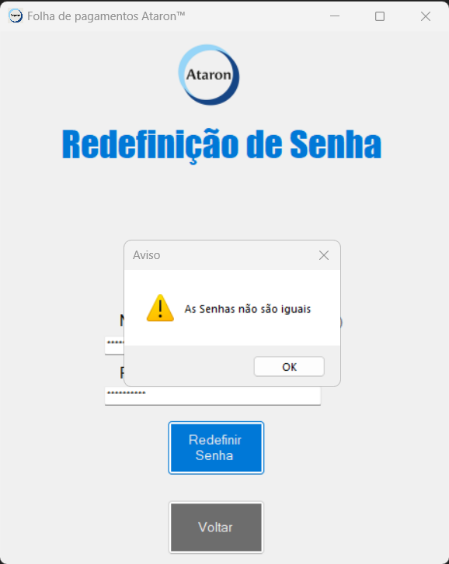

Fonte: Autoria própria, 2023.

Ao inserir uma senha com no mínimo 8 caracteres e os dois campos forem iguais, uma mensagem de confirmação da redefinição de senha aparece.

Figura - Confirmação para Redefinir a Senha

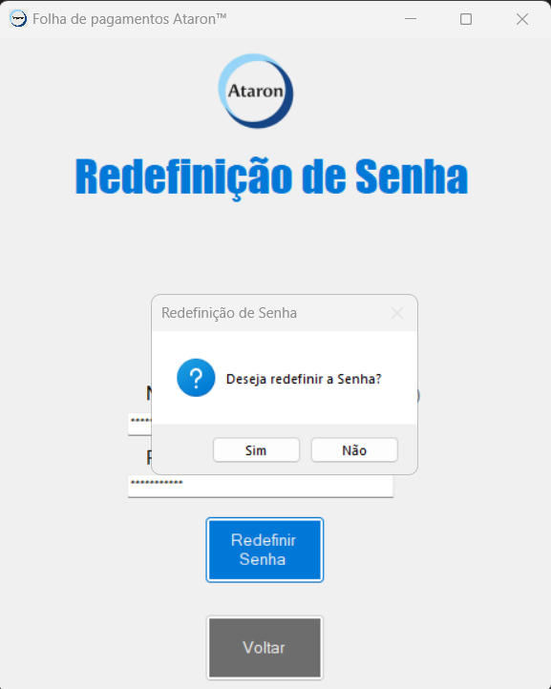

Fonte: Autoria própria, 2023.

Clicando no botão sim, a senha será redefinida, e após clicar em OK, a tela de login é exibida para poder fazer o login com essa nova senha.

Figura - Senha Redefinida

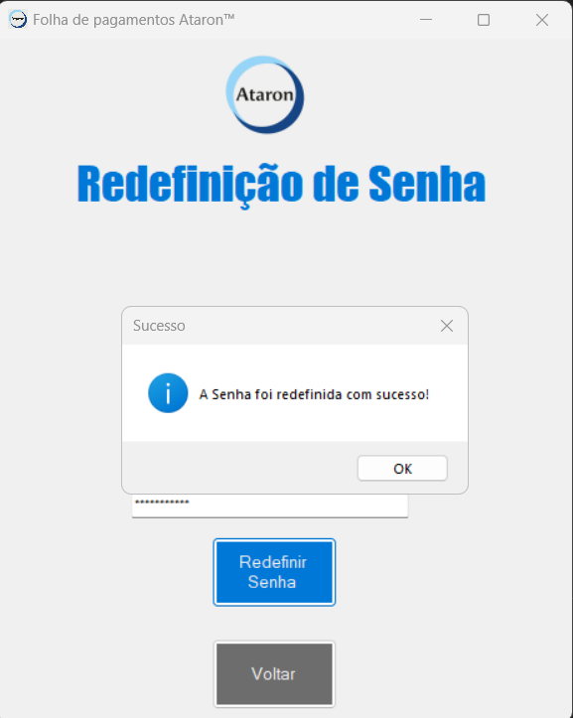

Fonte: Autoria própria, 2023.

### Tela de Menu Desktop

Na tela de Menu temos dentro da parte de cadastros a opção de criar um cadastro de funcionário para a empresa Mernans, cadastrar folhas de pagamento para esses funcionários e exclusivamente para o acesso dos gerentes, cadastrar perfis de auxiliares de RH da Ataron, para que possam utilizar o Software.

Na área de visualização, edição e exclusão, é possível editar os funcionários da Mernans que foram cadastrados, as folhas de pagamentos deles e exclusivamente para o acesso do gerente, editar os perfis de auxiliares de RH da Ataron.

Figura - Tela de Menu para Gerentes

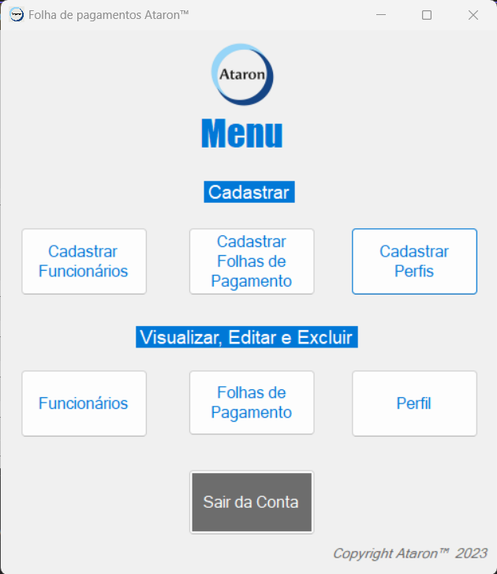

Fonte: Autoria própria, 2023.

Levando os Acessos em consideração, durante a sessão de login de um Auxiliar de RH, não existirá o acesso aos cadastros e edições de perfil dos mesmos, esses são disponíveis apenas para os gerentes.

Figura - Tela de Menu para Auxiliares de RH

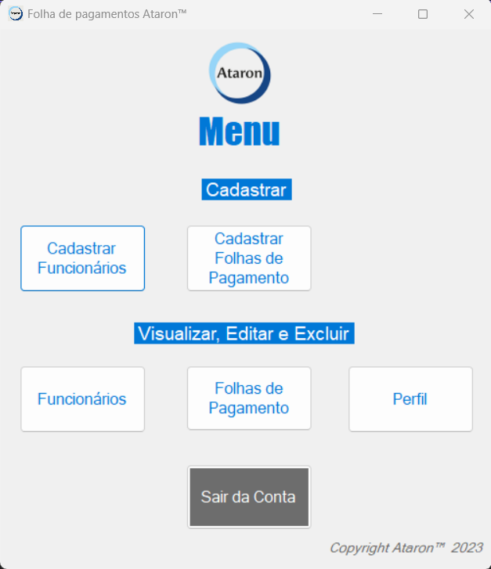

Fonte: Autoria própria, 2023.

No menu ainda é possível sair do login atual e ser redirecionado a tela de login.

Figura - Sair da Conta

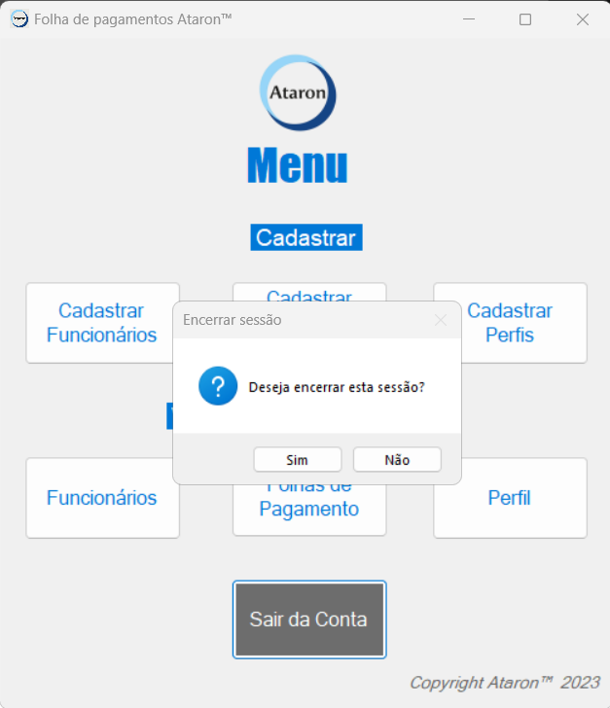

Fonte: Autoria própria, 2023.

### Tela de Cadastrar Perfis

Na tela de cadastrar perfil, que somente pode ser acessada pelo gerente de RH da Ataron, será possível inserir as informações requisitadas para o cadastro do Auxiliar de RH, caixas de diálogo de rejeição poderão aparecer caso algum requisito de campo não seja cumprido de acordo com a regra de negócio. Após o preenchimento correto das informações e o perfil for cadastrado, será necessário confirmar o cadastramento do perfil.

Figura - Tela de Cadastrar Perfis

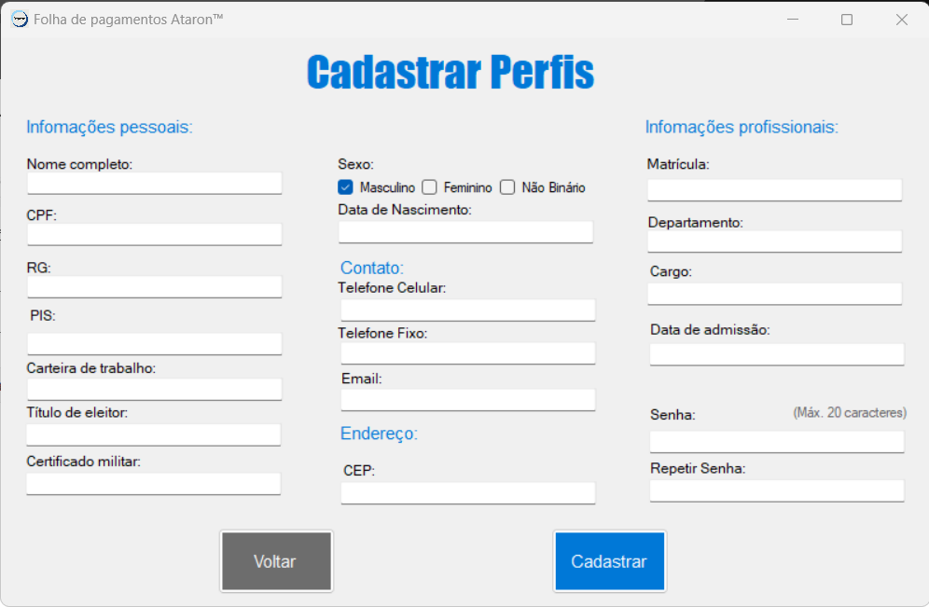

Fonte: Autoria própria, 2023.

Figura - Caractere obrigatório

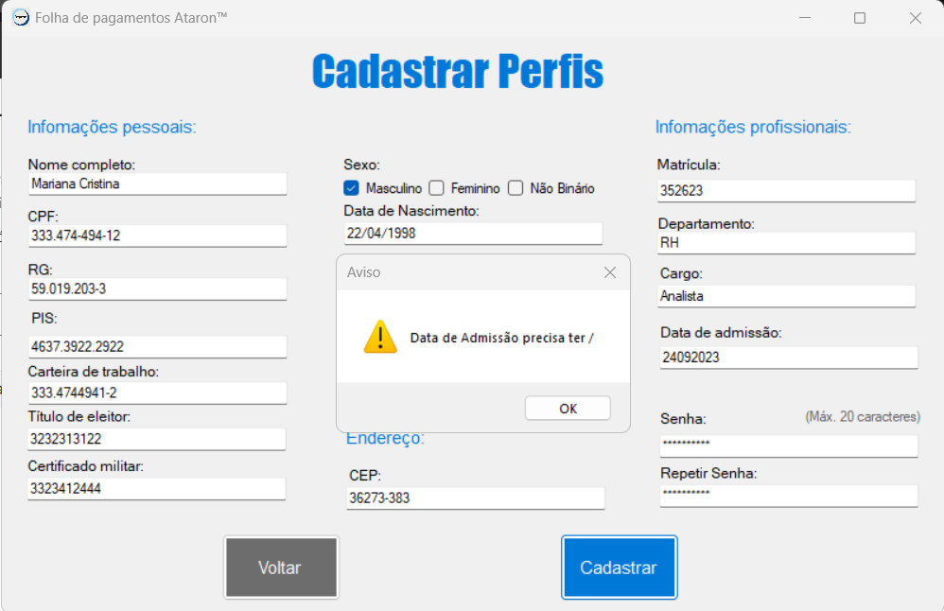

Fonte: Autoria própria, 2023.

Figura - Confirmação para Cadastrar o Perfil

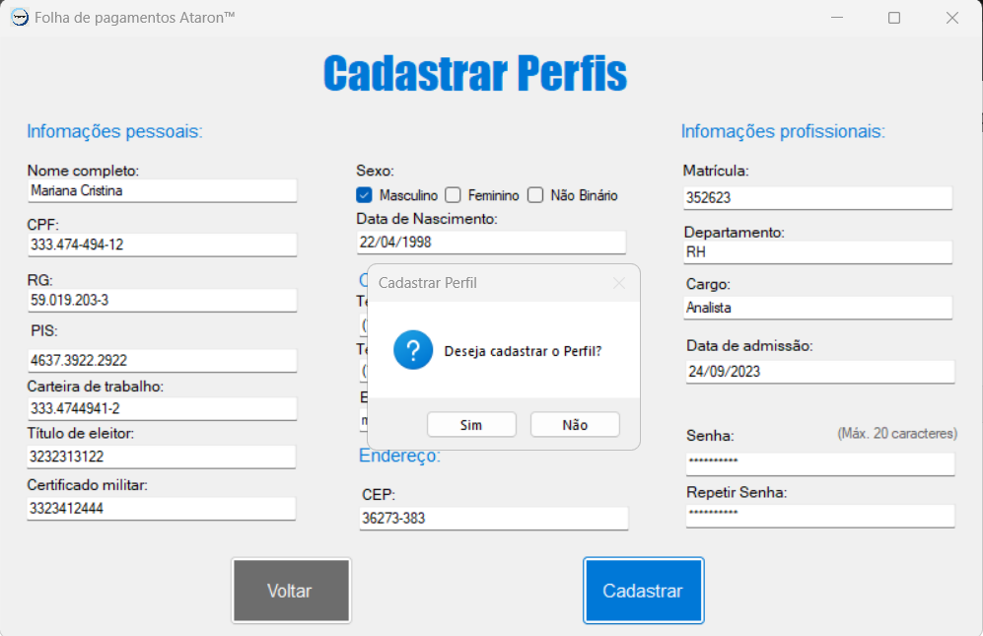

Fonte: Autoria própria, 2023.

Figura - Perfil Cadastrado

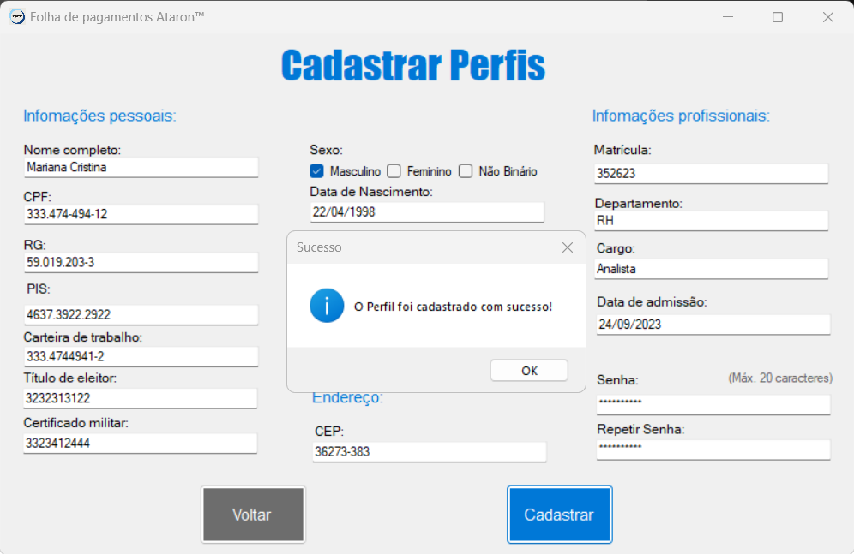

Fonte: Autoria própria, 2023.

### Tela de Visualizar, Editar e Deletar Perfis

Se o Auxiliar de RH estiver logado, poderá apenas visualizar o seu perfil.

Figura - Tela de Visualizar o Perfil para não Gerentes

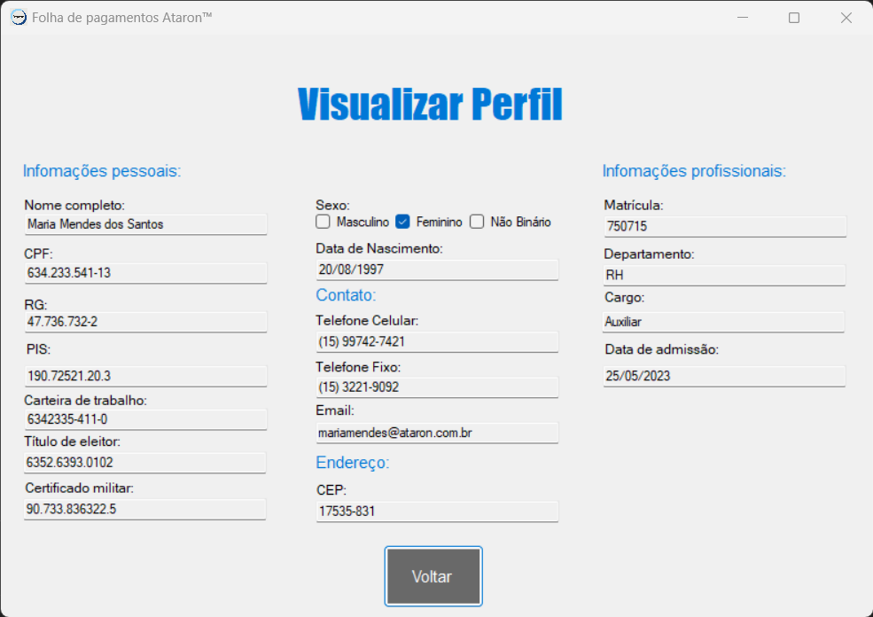

Fonte: Autoria própria, 2023.

Se o Gerente de RH estiver logado, poderá visualizar, editar e excluir qualquer perfil de Auxiliar de RH, mas se quiser editar ou excluir o seu próprio perfil só será possível editar, mas apagar não.

Figura - Tela de Visualizar Perfis para Gerentes

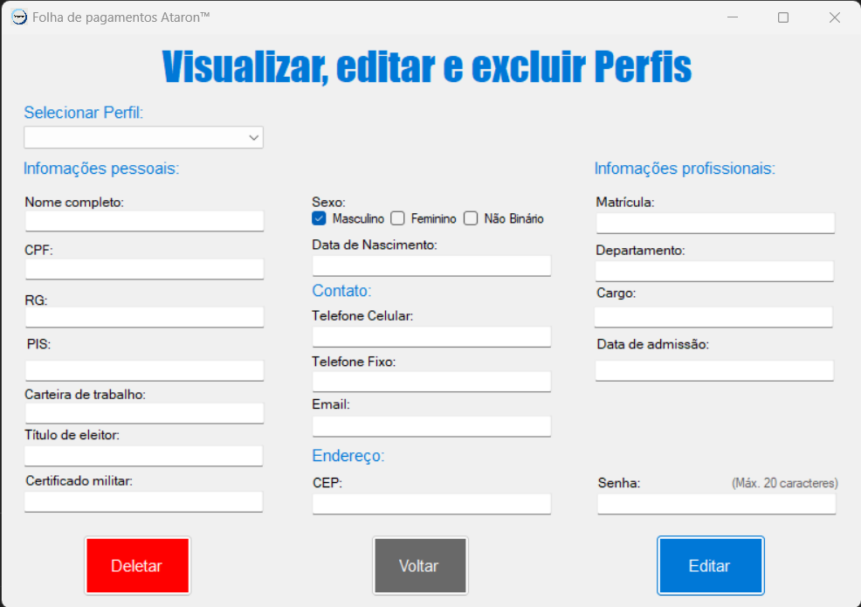

Fonte: Autoria própria, 2023.

Para editar um perfil, primeiro é necessário selecionar um. Se clicar no botão editar e não tiver um perfil selecionado, um aviso aparece.

Figura - Selecionar um Perfil para Editar

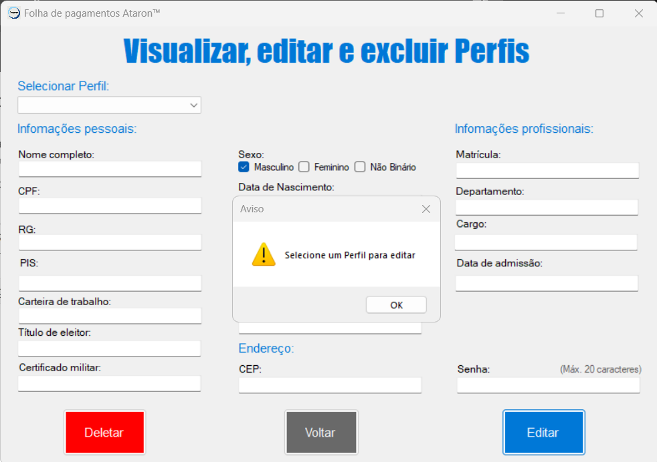

Fonte: Autoria própria, 2023.

Para deletar um perfil, primeiro é necessário selecionar um. Se clicar no botão deletar e não tiver um perfil selecionado, um aviso aparece. Também não é possível deletar o próprio perfil logado.

Figura - Selecionar um Perfil para Deletar

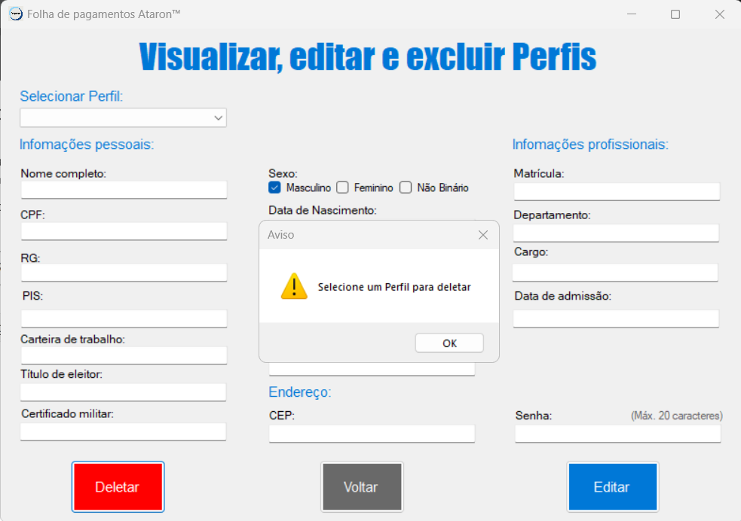

Fonte: Autoria própria, 2023.

Figura - Não é possível deletar o próprio Perfil logado

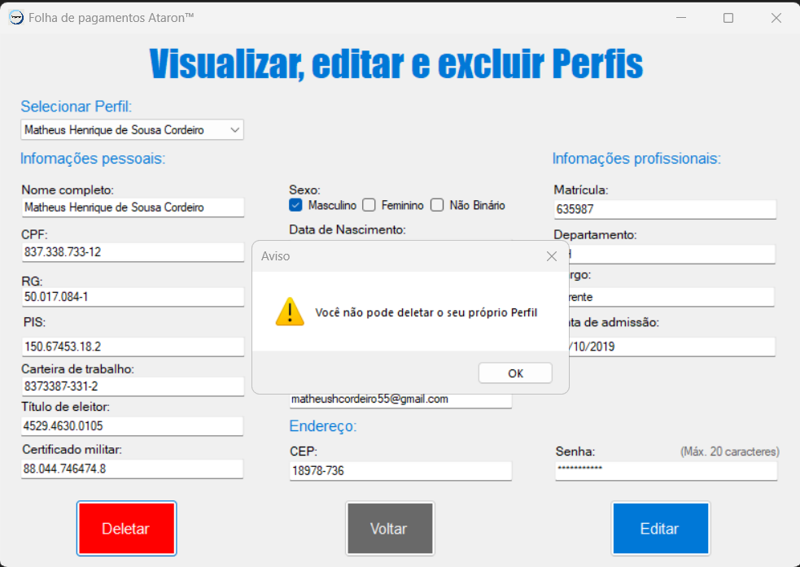

Fonte: Autoria própria, 2023.

Com o perfil selecionado, todos os campos da tela são preenchidos com os dados de cadastro.

Figura - Perfil selecionado

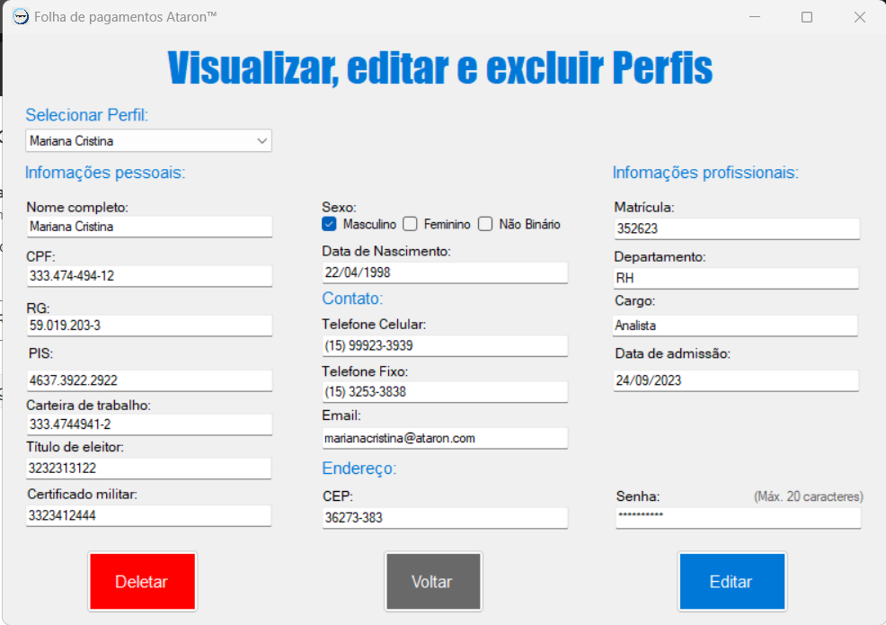

Fonte: Autoria própria, 2023.

Após fazer as edições e clicar em editar, uma confirmação de edição de perfil aparece na tela.

Figura - Confirmação para Editar o Perfil

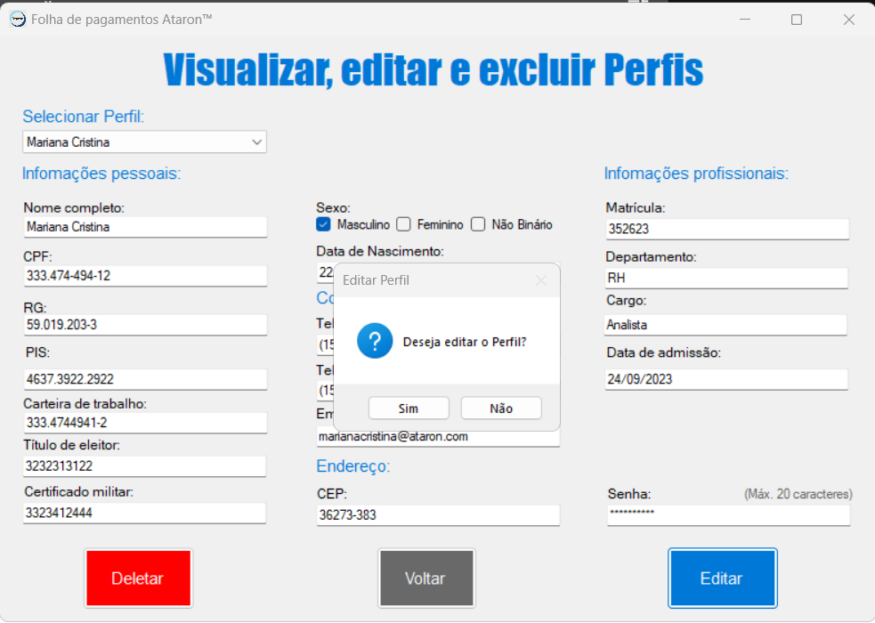

Fonte: Autoria própria, 2023.

Se clicar no botão de sim, a edição do perfil será realizada.

Figura - Perfil Editado

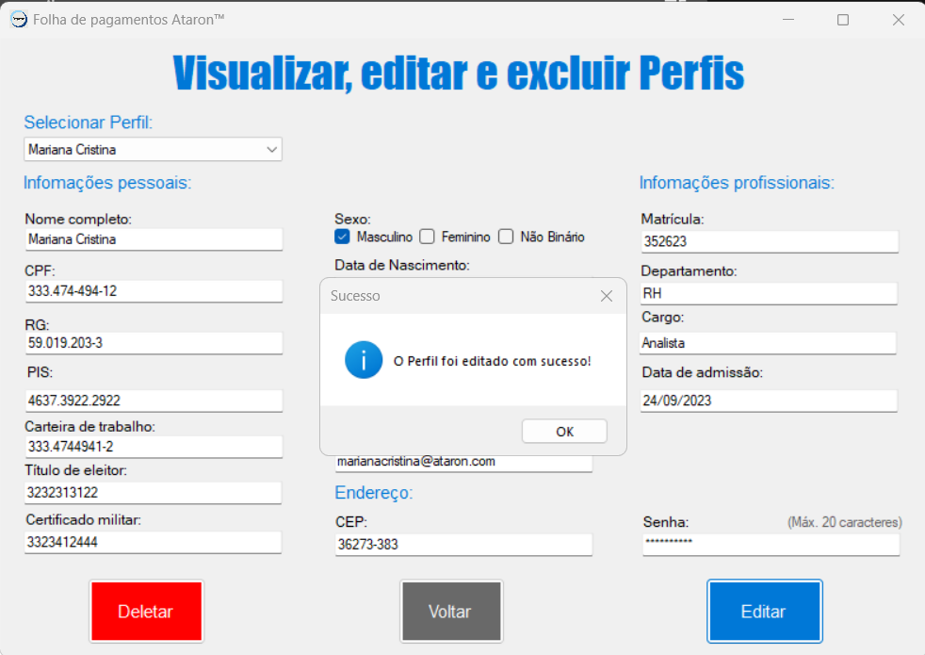

Fonte: Autoria própria, 2023.

Ao clicar em deletar, uma confirmação de deletar o perfil é exibida.

Figura - Confirmação para Deletar o Perfil

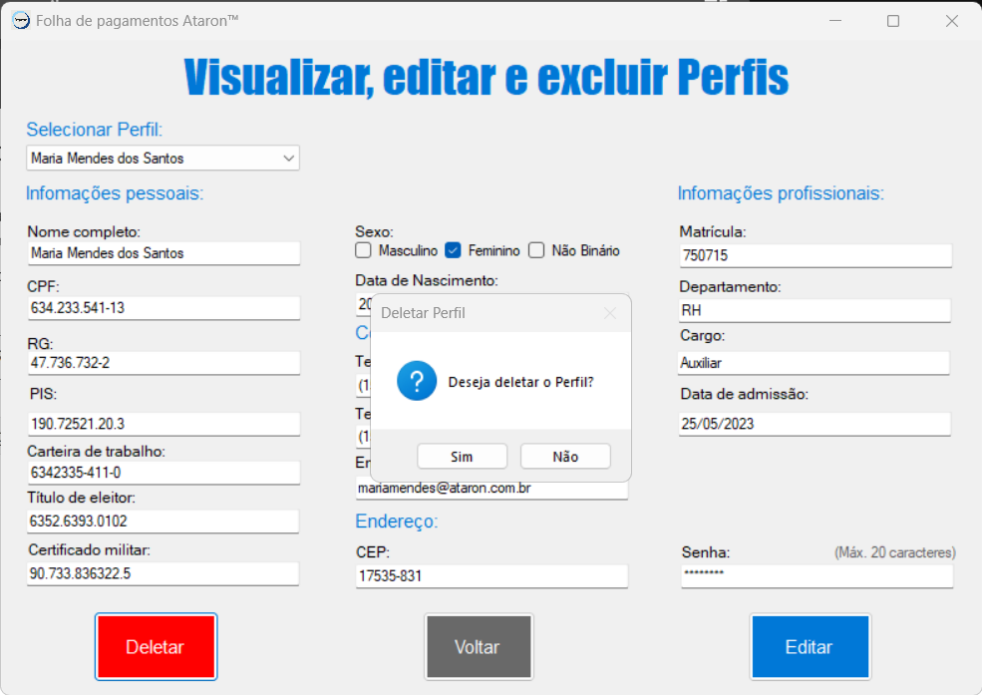

Fonte: Autoria própria, 2023.

Se clicar no botão de sim, a exclusão do perfil será realizada.

Figura - Perfil Deletado

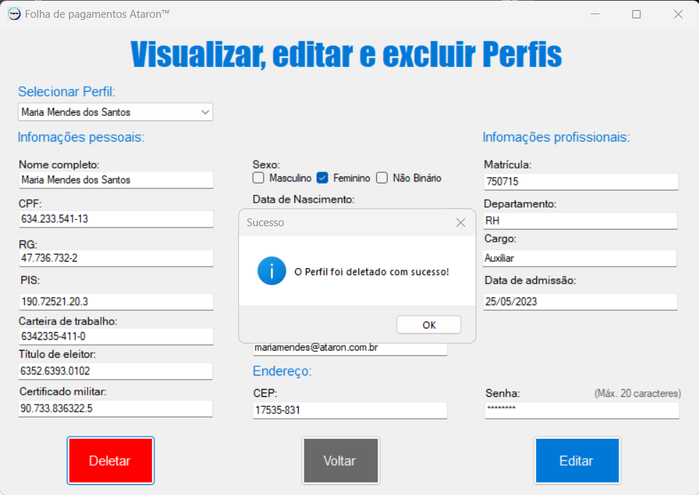

Fonte: Autoria própria, 2023.

### Tela de Cadastrar Funcionários

Na tela de cadastrar funcionários da empresa Mernans é possível inserir todos os dados correspondentes ao funcionário em questão de acordo com cada campo de informação, sendo necessário também estar de acordo com a política de regras de negócio da Ataron para que o dado inserido seja corretamente validado.

Figura - Tela de Cadastrar Funcionários

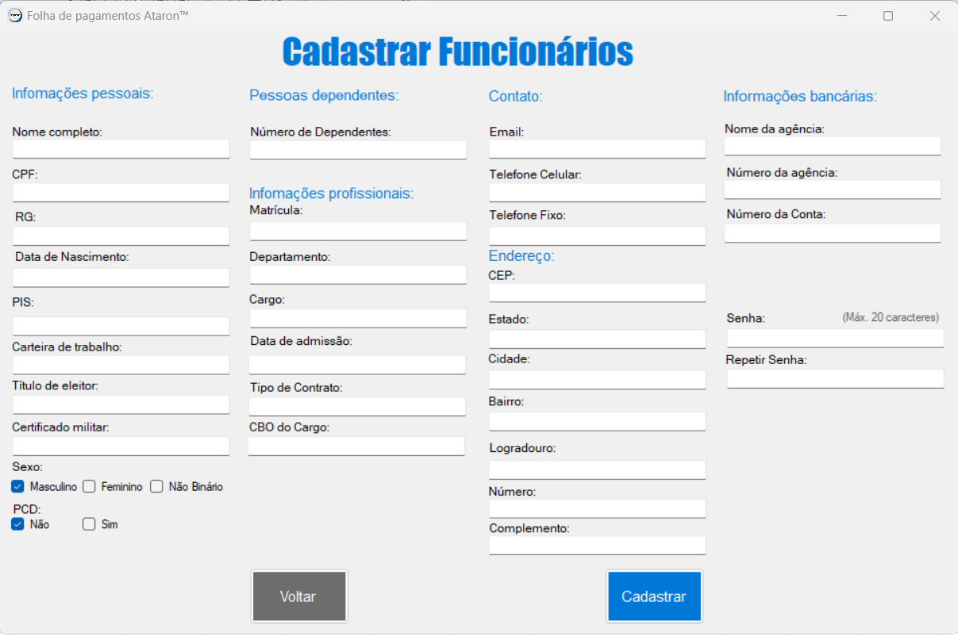

Fonte: Autoria própria, 2023.

Figura - Selecionar um campo é obrigatório

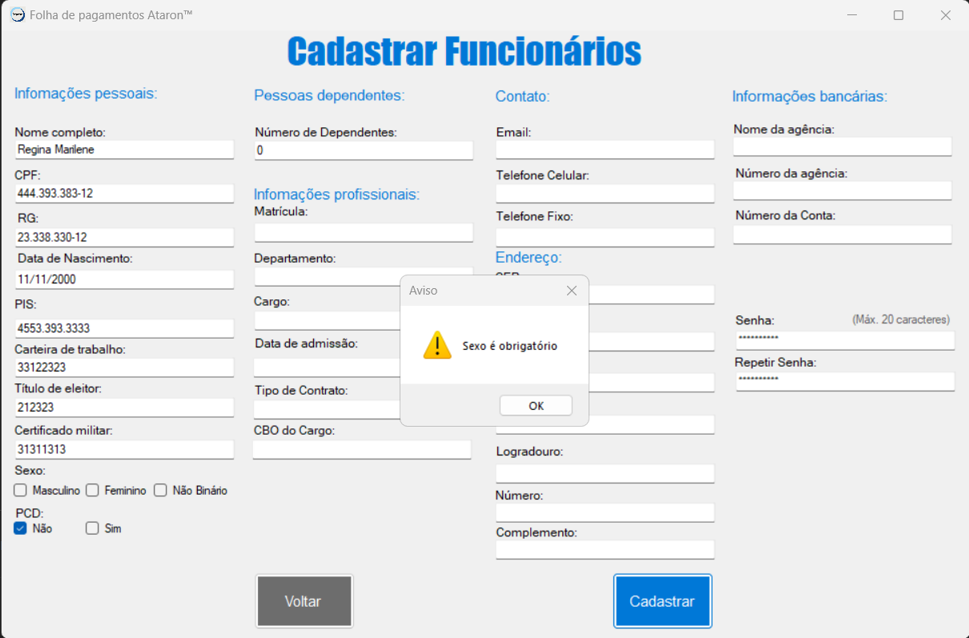

Fonte: Autoria própria, 2023.

Figura - Confirmação para Cadastrar o Funcionário

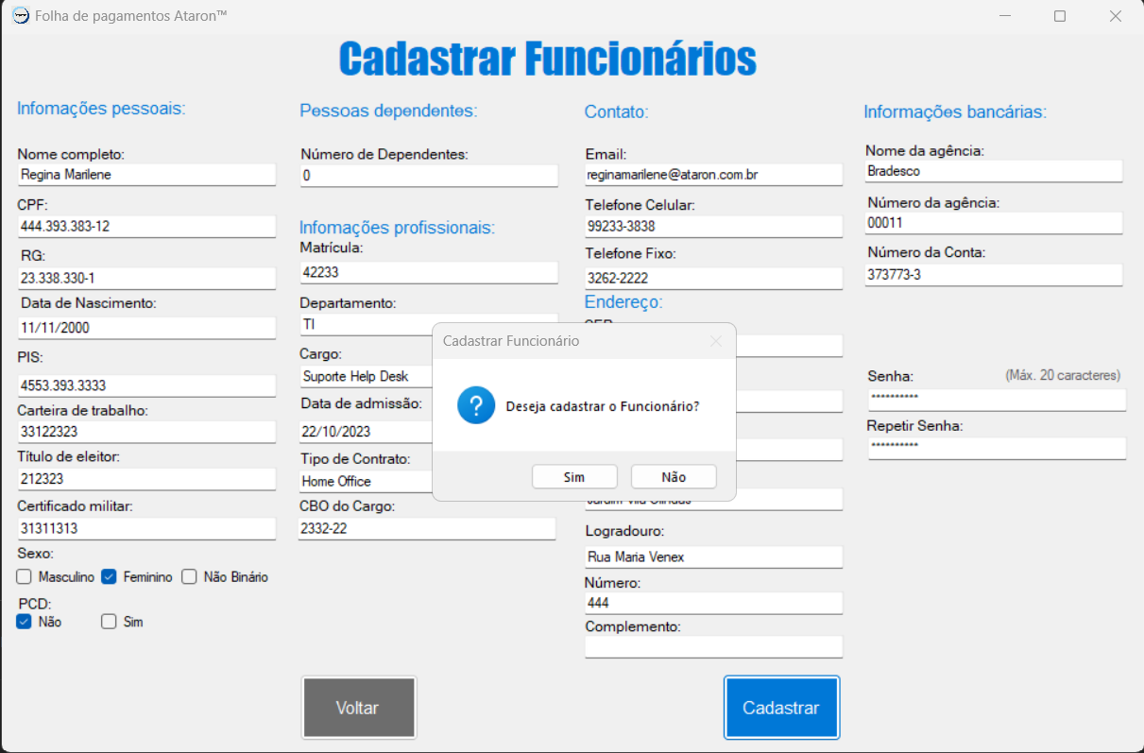

Fonte: Autoria própria, 2023.

Figura - Funcionário Cadastrado

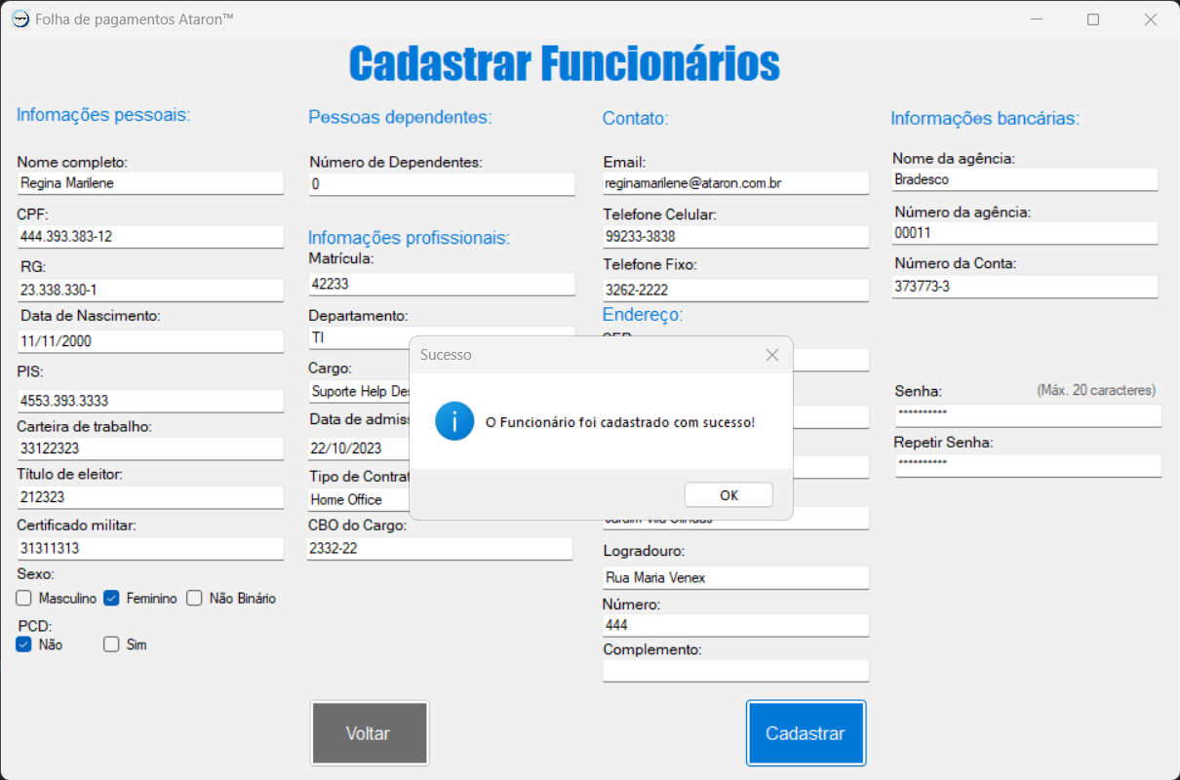

Fonte: Autoria própria, 2023.

### Tela de Visualizar, Editar e Deletar Funcionários

Na tela de visualizar, editar e excluir funcionários da Mernans é necessário selecionar o funcionário do qual serão feitas as edições para que então, as informações cadastradas possam aparecer nos campos de informação automaticamente, sendo também possível excluir por completo um cadastro de um funcionário, apagando todos os registros e informações do mesmo.

Figura - Tela de Visualizar, Editar e Deletar Funcionários

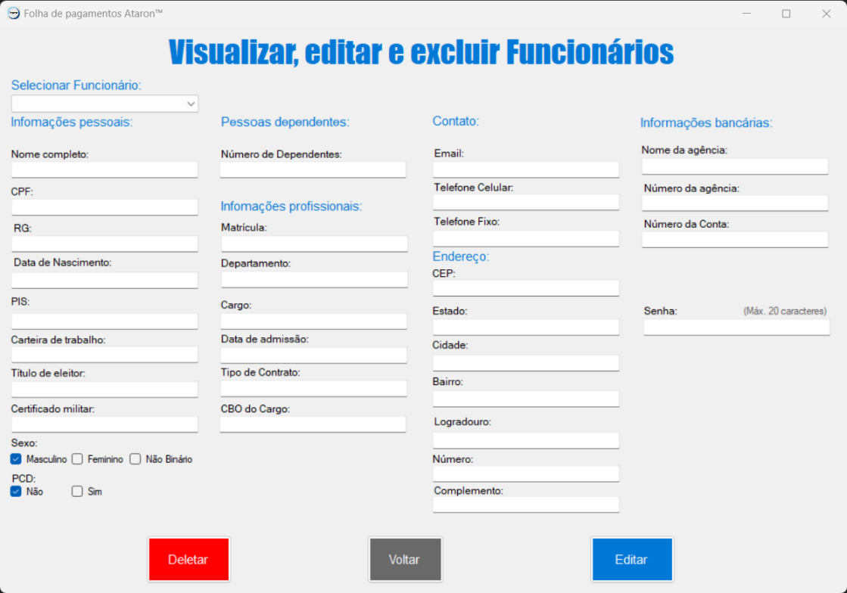

Fonte: Autoria própria, 2023.

Figura - Selecionar um Funcionário para Editar

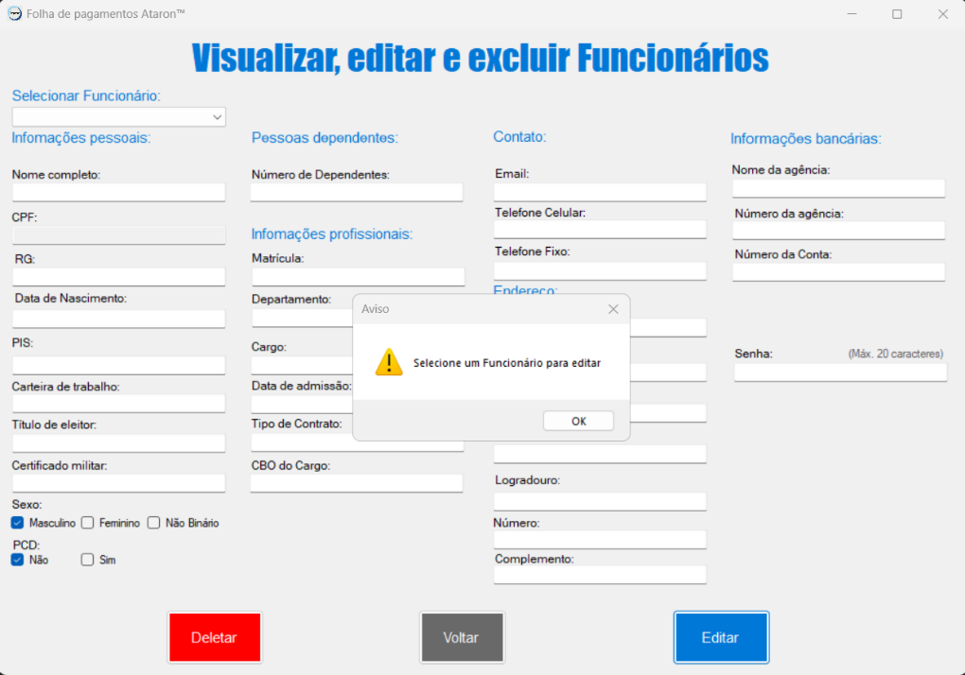

Fonte: Autoria própria, 2023.

Figura - Selecionar um Funcionário para Deletar

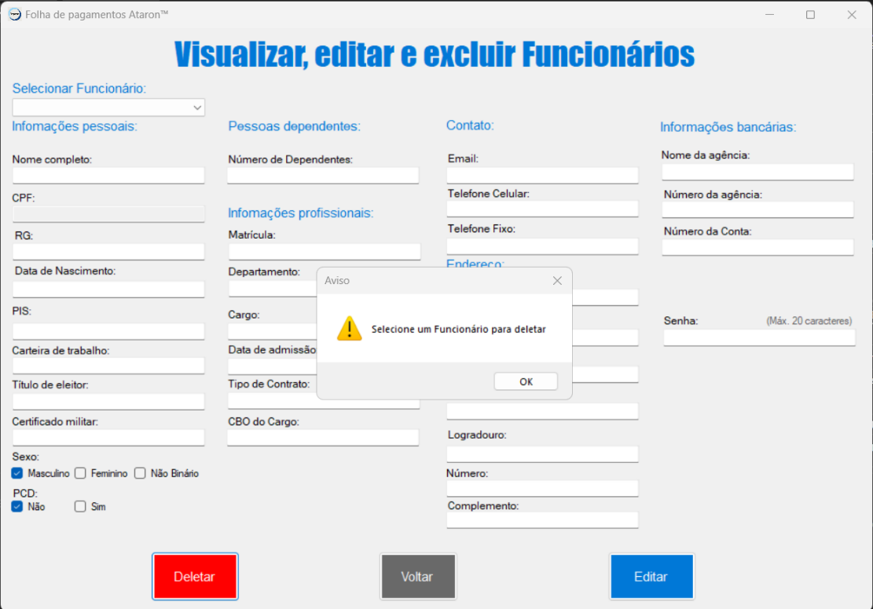

Fonte: Autoria própria, 2023.

Figura - Funcionário Selecionado para Editar ou Excluir

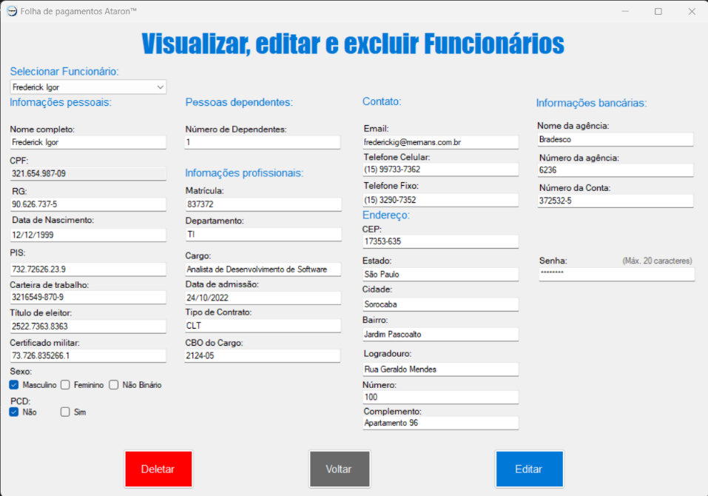

Fonte: Autoria própria, 2023.

Figura - Confirmação para Editar o Funcionário

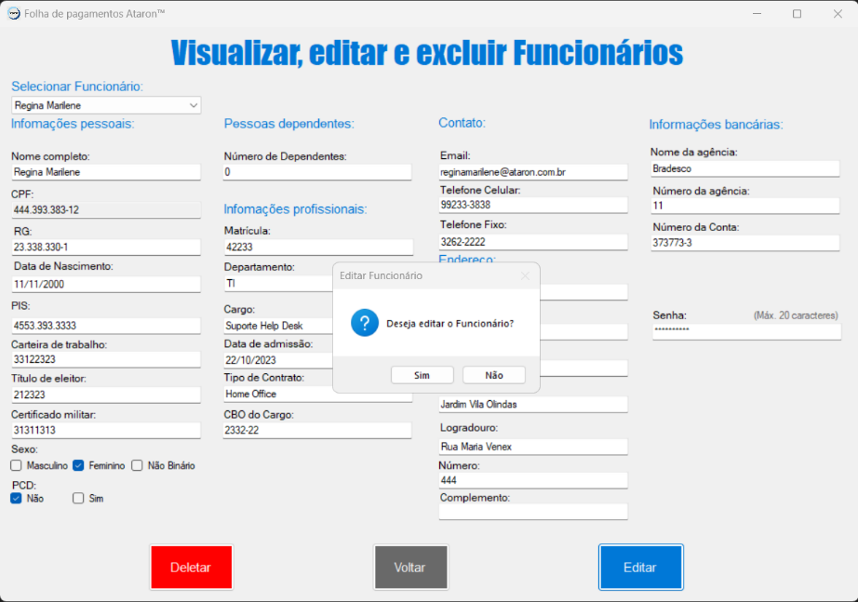

Fonte: Autoria própria, 2023.

Figura - Funcionário Editado

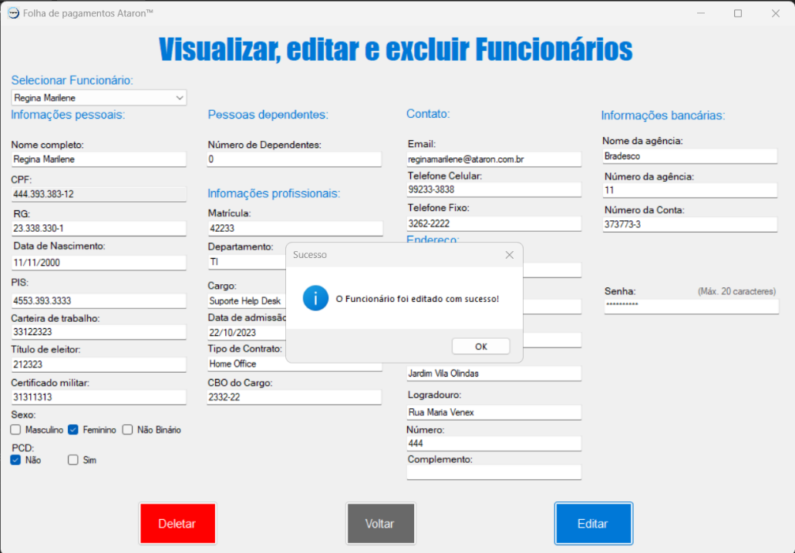

Fonte: Autoria própria, 2023.

Figura - Confirmação para deletar o Funcionário

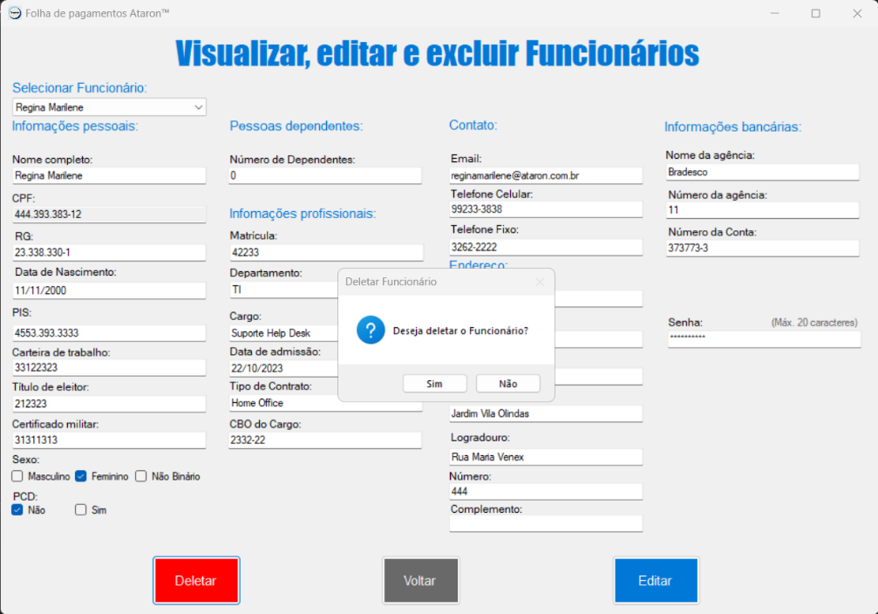

Fonte: Autoria própria, 2023.

Figura - Funcionário Deletado

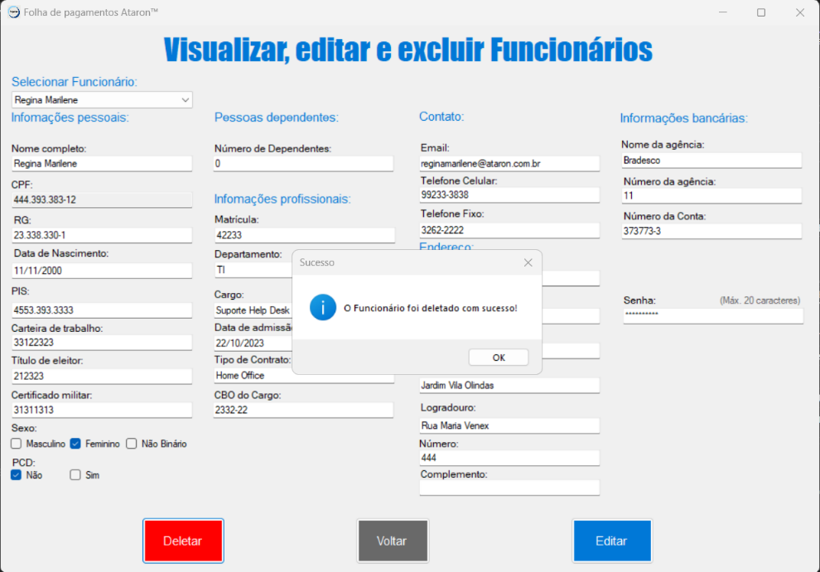

Fonte: Autoria própria, 2023.

### Tela de Cadastrar Folhas de Pagamento

Nessa tela, é necessário selecionar um funcionário, e se clicar em editar ou excluir um aviso é exibido na tela.

Após o funcionário ser selecionado, informações de CPF, cargo e número de dependentes serão preenchidas.

Figura - Tela de Cadastrar Folhas de Pagamento

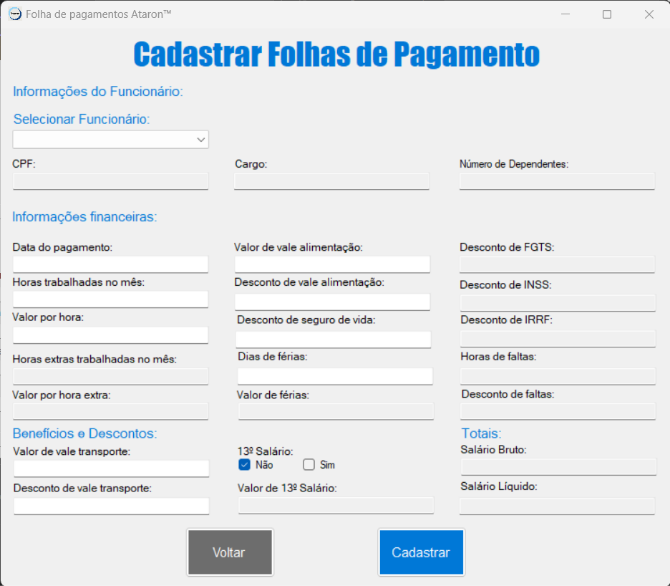

Fonte: Autoria própria, 2023.

Figura - Selecionar um Funcionário para Cadastrar Folha de Pagamento

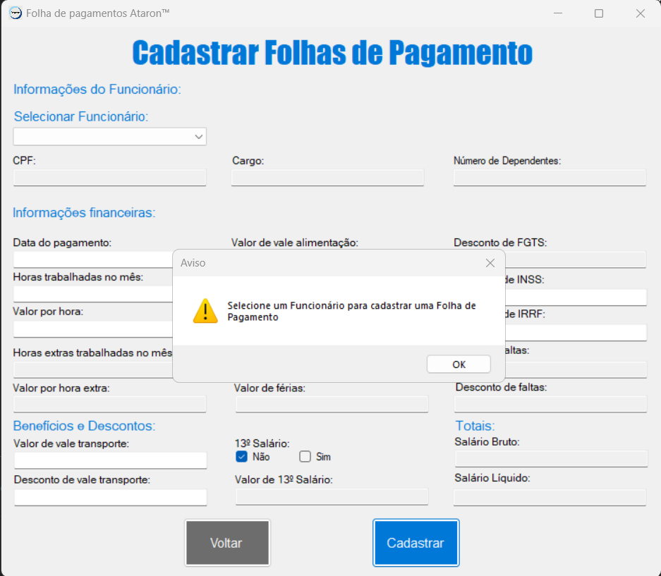

Fonte: Autoria própria, 2023.

Figura - Funcionário selecionado para Cadastrar Folha de Pagamento

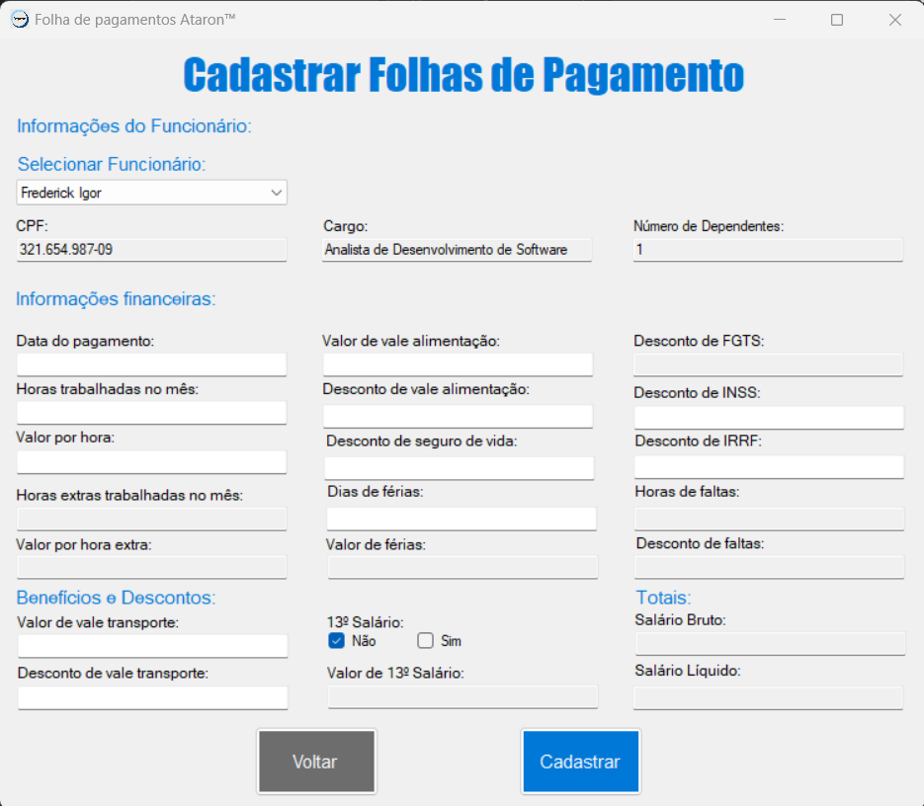

Fonte: Autoria própria, 2023.

Os valores dos campos para cadastrar uma folha de pagamento devem ser preenchidos corretamente.

Figura - Caractere vírgula obrigatório

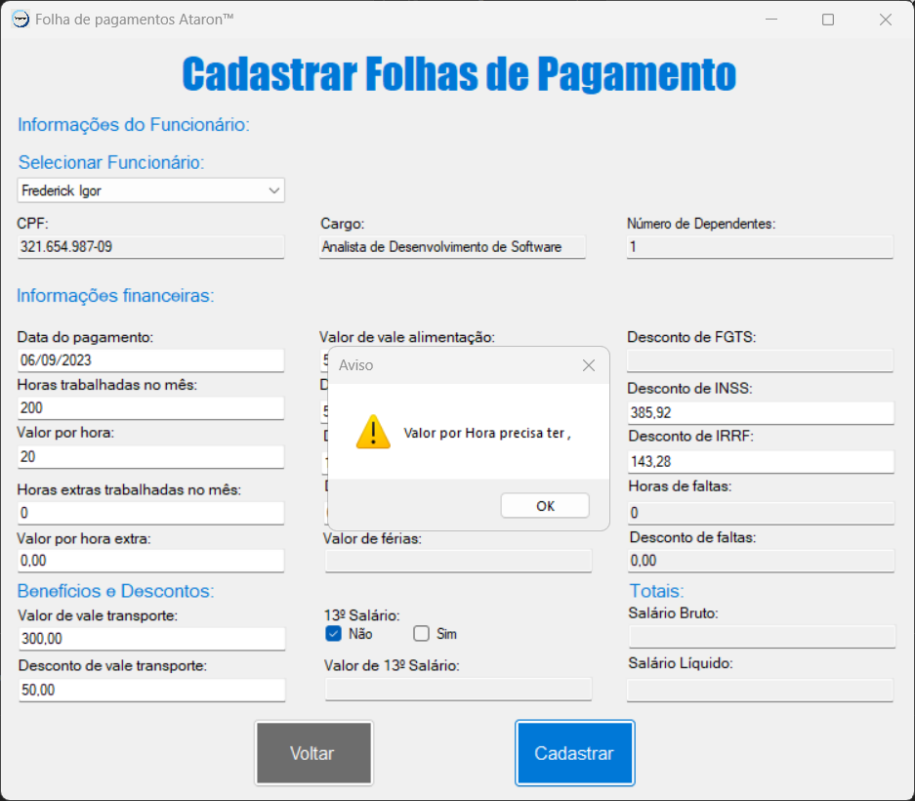

Fonte: Autoria própria, 2023.

Uma confirmação para cadastrar a folha de pagamento é exibida, e ao clicar em sim, o cadastro será realizado.

Figura - Confirmação para Cadastrar Folha de Pagamento

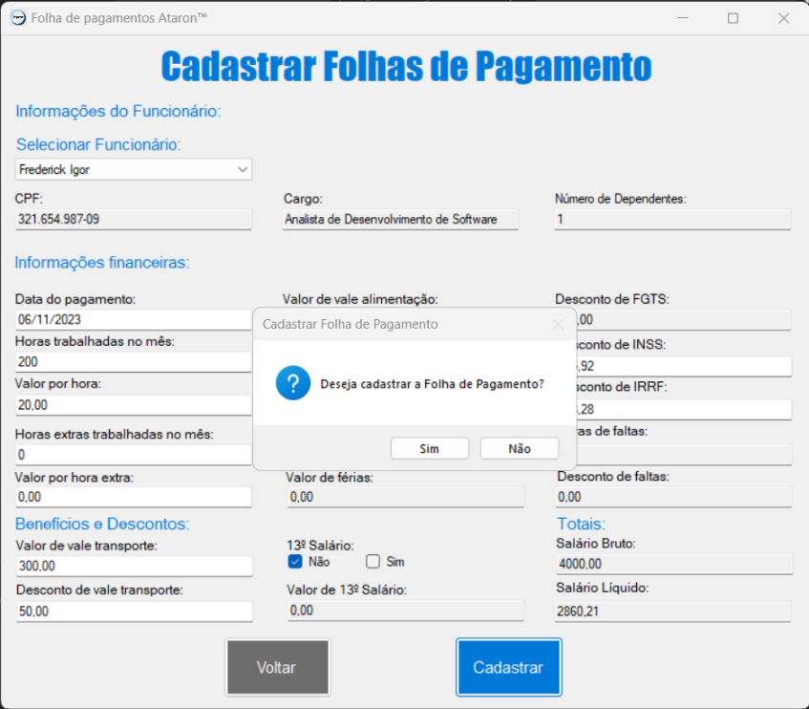

Fonte: Autoria própria, 2023.

Figura - Folha de Pagamento Cadastrada

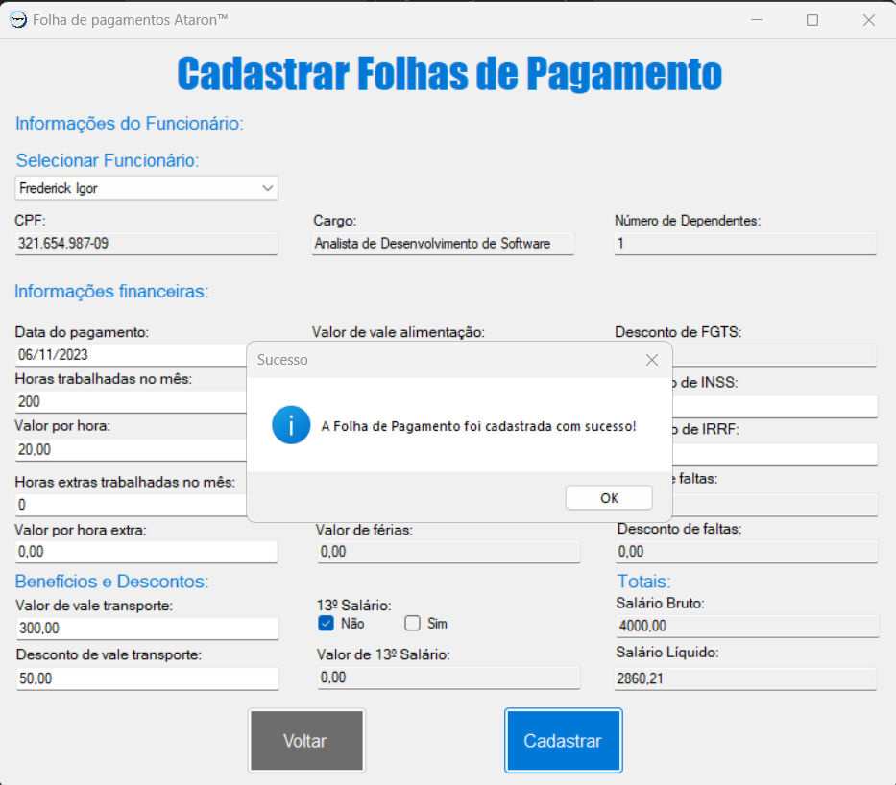

Fonte: Autoria própria, 2023.

### Tela de Visualizar, Editar e Deletar Folhas de Pagamento

Além de selecionar um funcionário, nessa tela também é necessário selecionar uma data de pagamento, assim será possível visualizar, editar ou excluir uma folha de pagamento de acordo com o funcionário e a data de pagamento selecionados.

Figura - Tela de Visualizar, Editar e Excluir Folhas de Pagamento

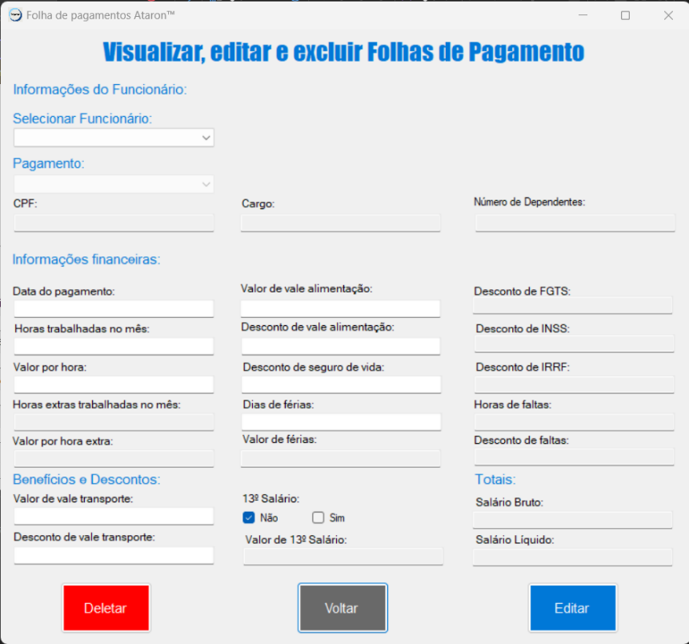

Fonte: Autoria própria, 2023.

Figura - Selecionar um Funcionário e Data de Pagamento para Editar

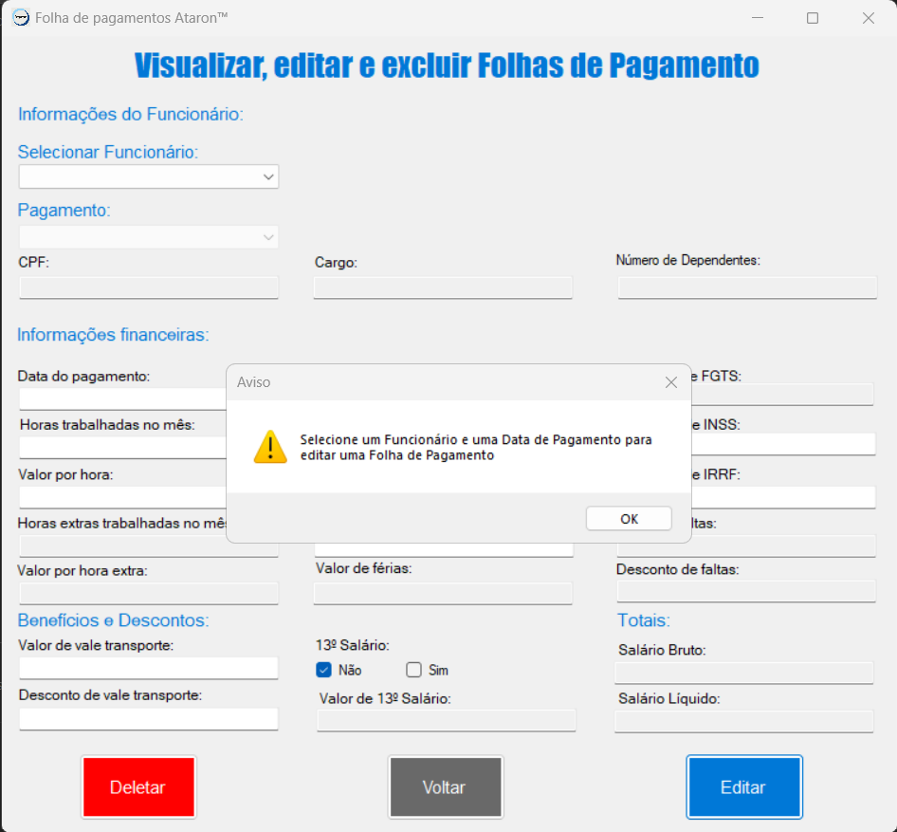

Fonte: Autoria própria, 2023.

Figura - Selecionar um Funcionário e Data de Pagamento para Deletar

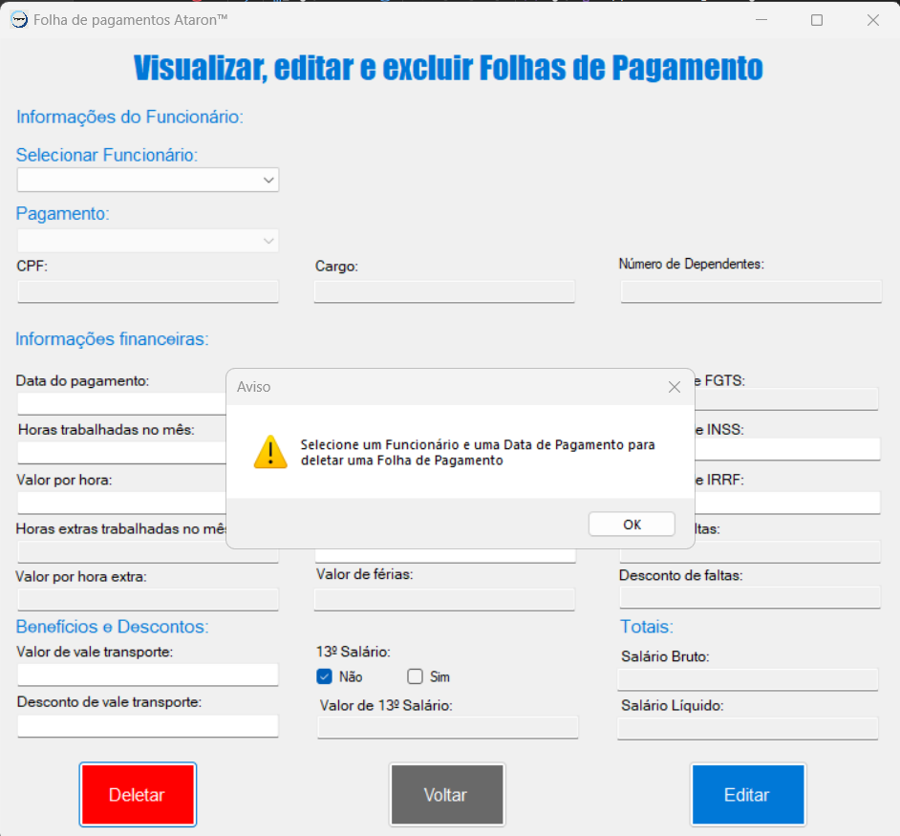

Fonte: Autoria própria, 2023.

Figura - Funcionário selecionado, mas Data de Pagamento não

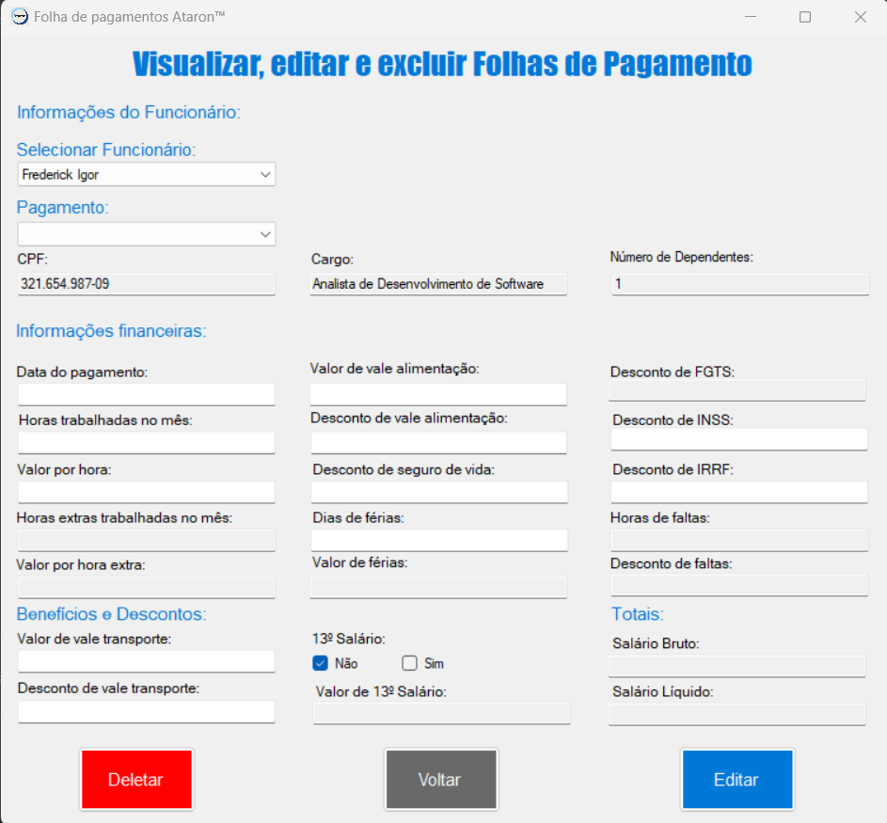

Fonte: Autoria própria, 2023.

Figura - Funcionário e Data de Pagamento selecionados

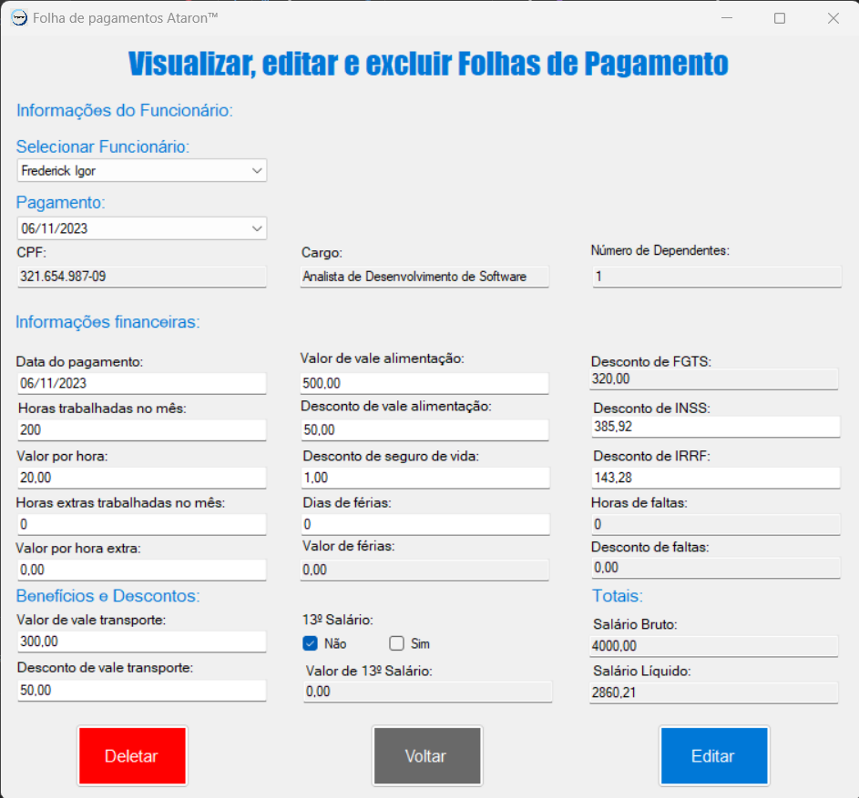

Fonte: Autoria própria, 2023.

Após editar as informações da folha de pagamento, uma confirmação de edição da folha de pagamento aparece e se clicar em sim, a edição será realizada.

Figura - Confirmação para Editar Folha de Pagamento

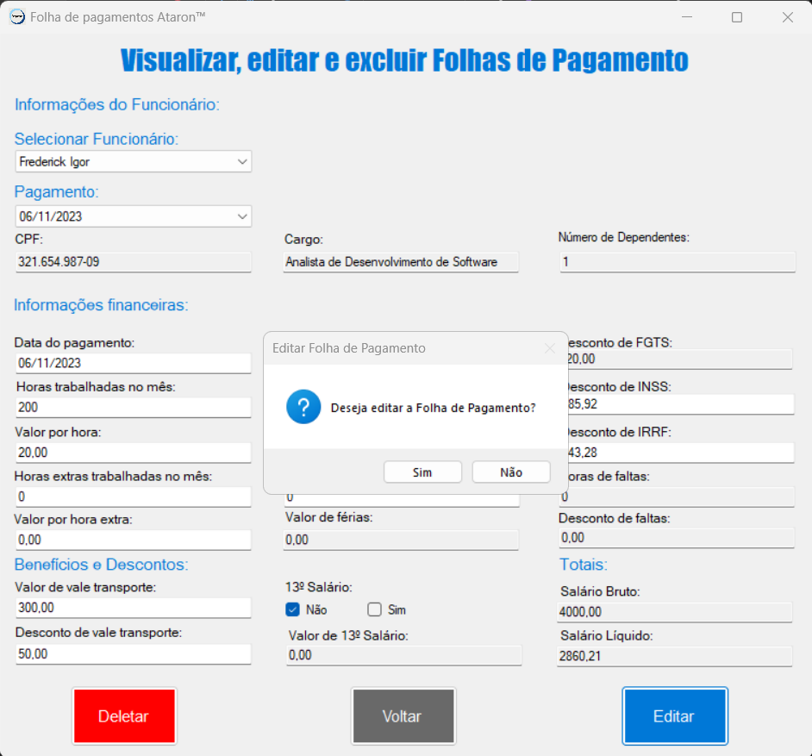

Fonte: Autoria própria, 2023.

Figura - Folha de Pagamento Editada

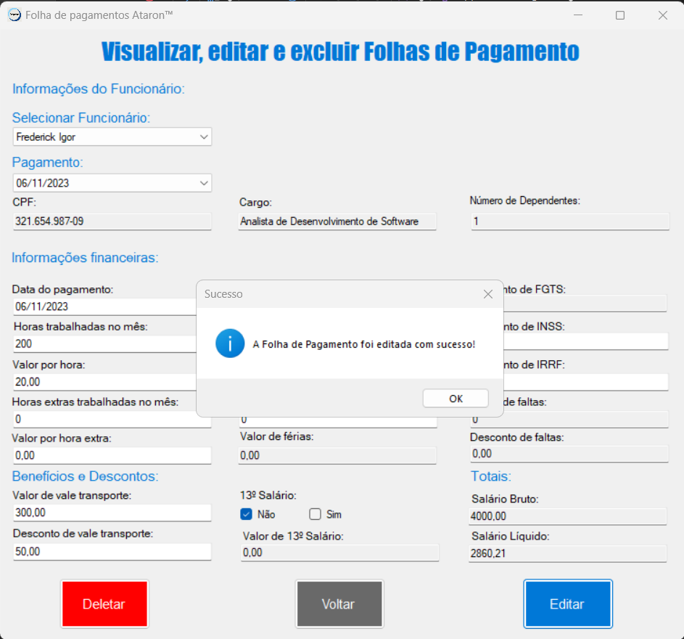

Fonte: Autoria própria, 2023.

Para apagar uma folha de pagamento, o mesmo processo acontece.

Figura - Confirmação para Deletar Folha de Pagamento

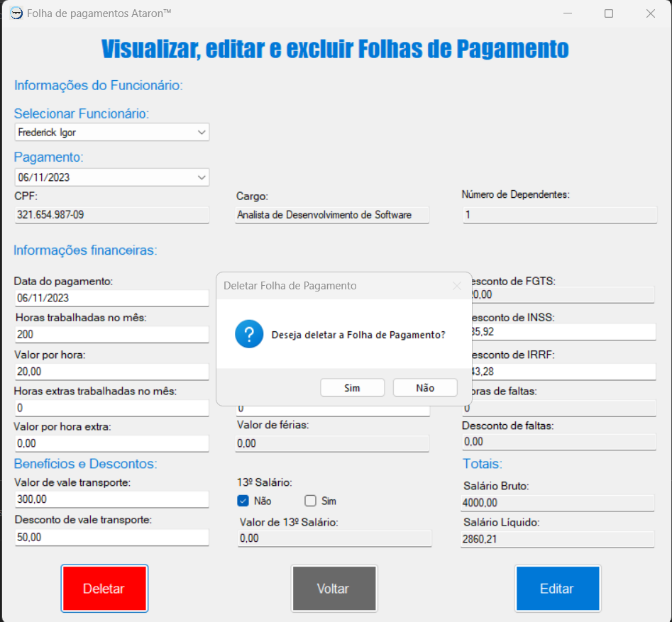

Fonte: Autoria própria, 2023.

Figura - Folha de Pagamento Deletada

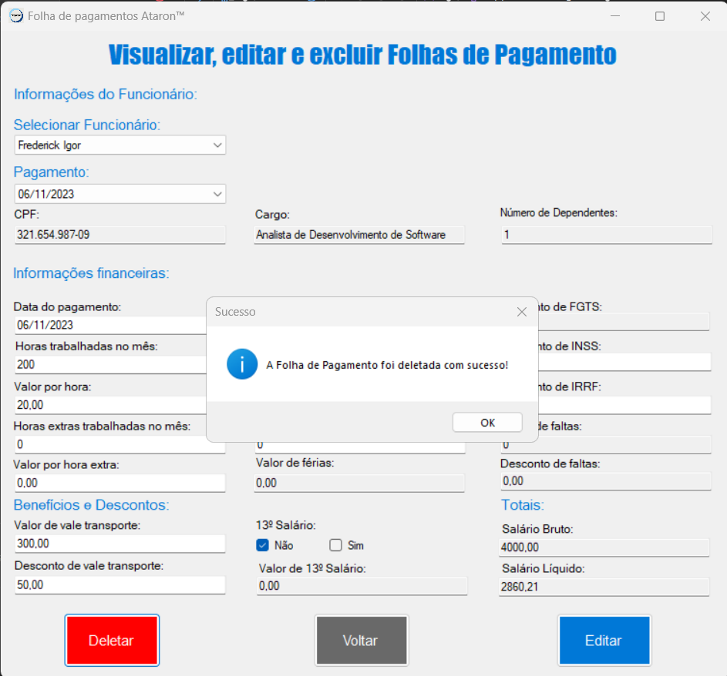

Fonte: Autoria própria, 2023.

## Como usar o Site

O site da aplicação mobile e o Software web tem como objetivo oferecer a capacidade a cada funcionário da Mernans de visualizar as suas folhas de pagamentos, de acordo com seu cadastro previamente criado pelo RH da empresa Ataron, no Software do desktop.

### Tela de Login Web

Ao acessar o site, o funcionário da Mernans vai precisar inserir o seu CPF e sua senha para fazer o login para chegar na tela de menu. Ao inserir o login inválido, uma mensagem aparece na tela, se necessário redefinir a sua senha, é preciso contactar o RH da Ataron.

Figura - Tela de Login Web

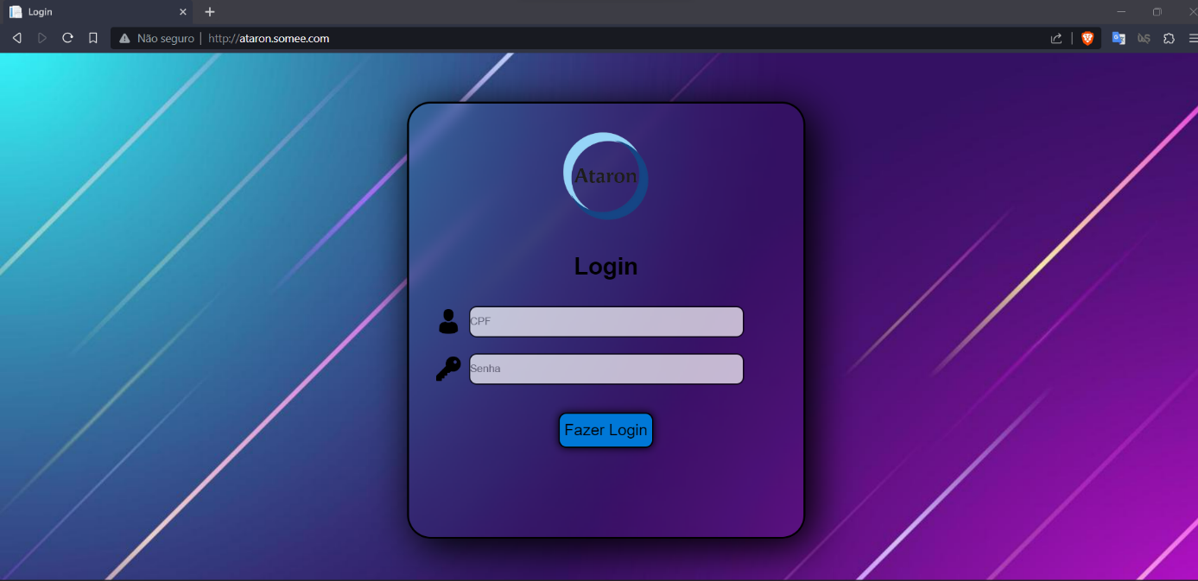

Fonte: Autoria própria, 2023.

Figura - Login Web inválido

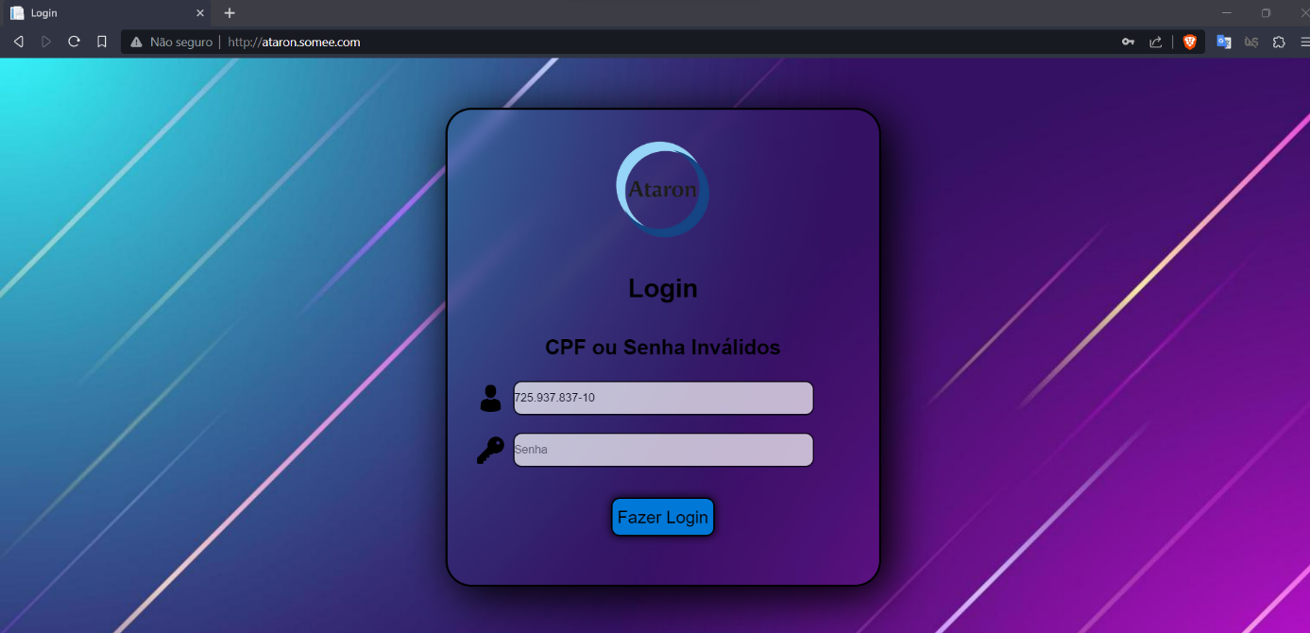

Fonte: Autoria própria, 2023.

### Tela de Menu Web

Ao chegar na tela de Menu irá aparecer uma mensagem de boas-vindas com o nome e cargo do funcionário logado.

É possível sair da conta ou clicar no botão de visualizar suas folhas de pagamento.

Figura - Tela de Menu Web

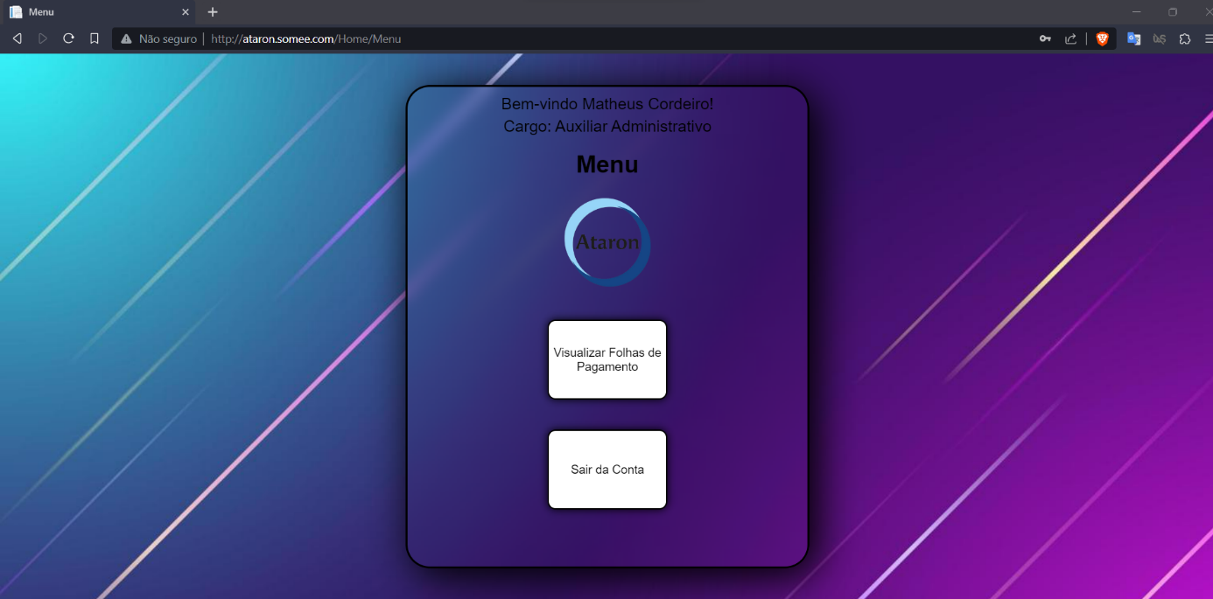

Fonte: Autoria própria, 2023.

### Tela de Visualizar Folhas de Pagamento Web

Será possível visualizar todas as suas folhas de pagamento, da data de pagamento mais recente até a mais antiga.

Para voltar ao menu, clique no botão voltar.

Figura - Tela de Visualizar Folhas de Pagamento Web (Parte 1)

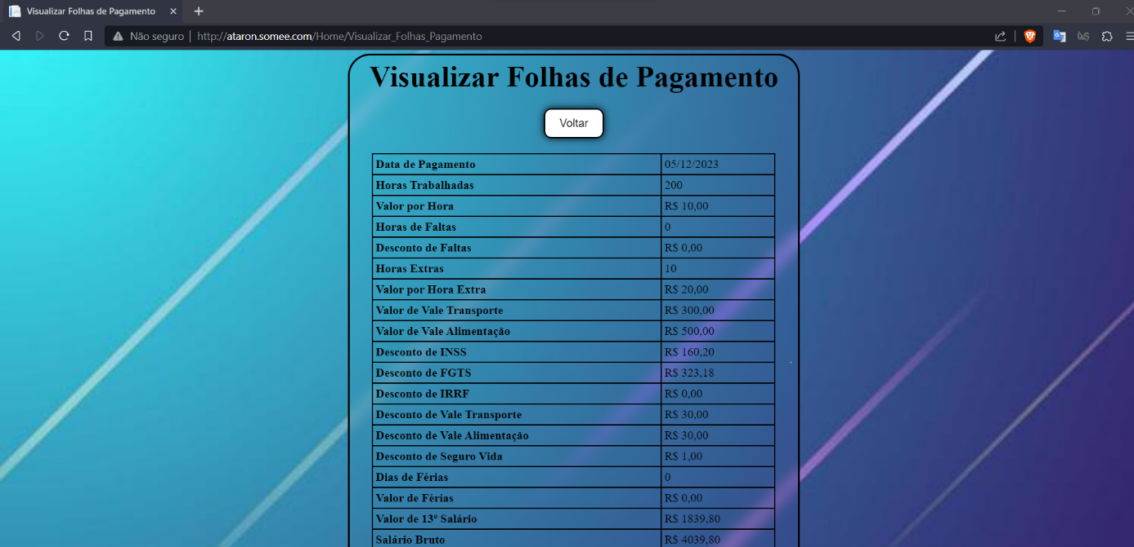

Fonte: Autoria própria, 2023.

Figura - Tela de Visualizar Folhas de Pagamento Web (Parte 2)

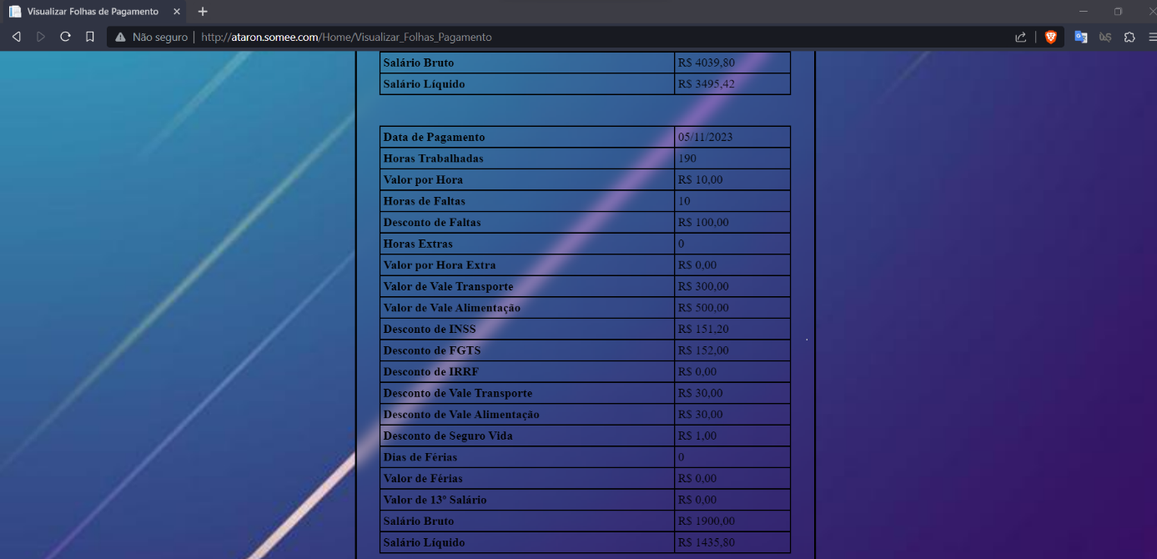

Fonte: Autoria própria, 2023.

## Como usar o Aplicativo Mobile

No Software mobile, será utilizado o sistema de WebView para que, da aplicação, seja feita uma chamada do link da página web, abrindo então o Software web da mesma forma que abriria em um navegador de internet padrão.

### Tela Inicial

Ao abrir o aplicativo, terá uma tela inicial com um botão para abrir o site da Ataron. Ao clicar, o site é aberto em WebView e as mesmas funções do site podem ser realizadas também dentro do aplicativo.

Figura - Tela inicial do Aplicativo

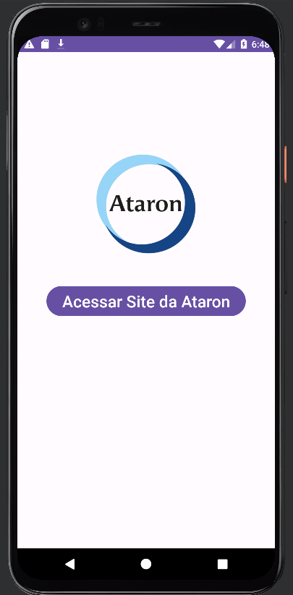

Fonte: Autoria própria, 2023.

### Tela de Login Mobile

Figura - Tela de Login Mobile

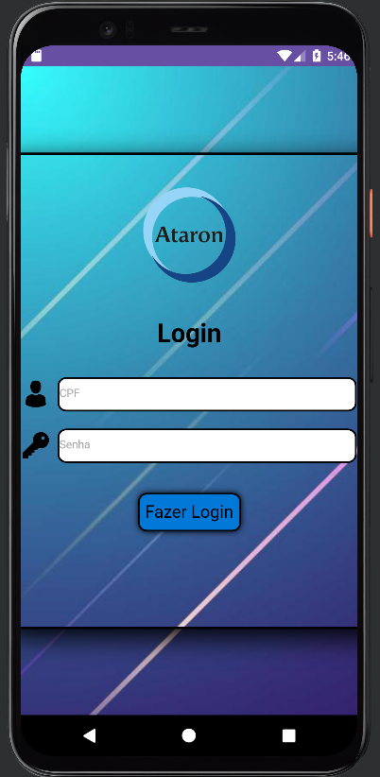

Fonte: Autoria própria, 2023.

Figura - Login Mobile inválido

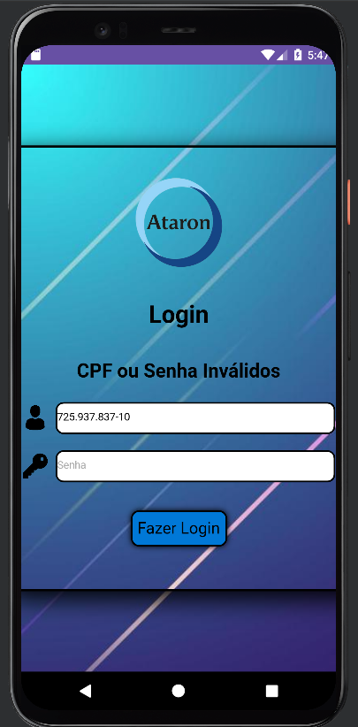

Fonte: Autoria própria, 2023.

### Tela de Menu Mobile

Figura – Tela de Menu Mobile

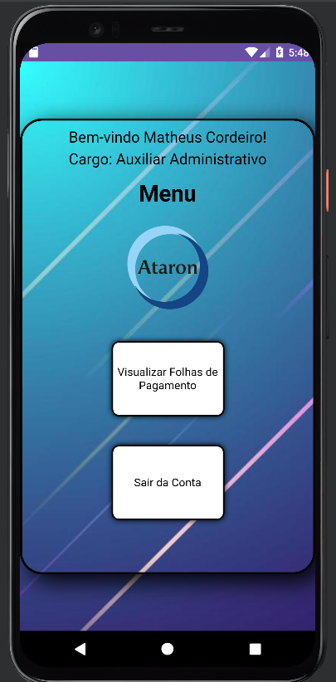

Fonte: Autoria própria, 2023.

### Tela de Visualizar Folhas de Pagamento Mobile

Figura - Tela de Visualizar Folhas de Pagamento Mobile (Parte 1)

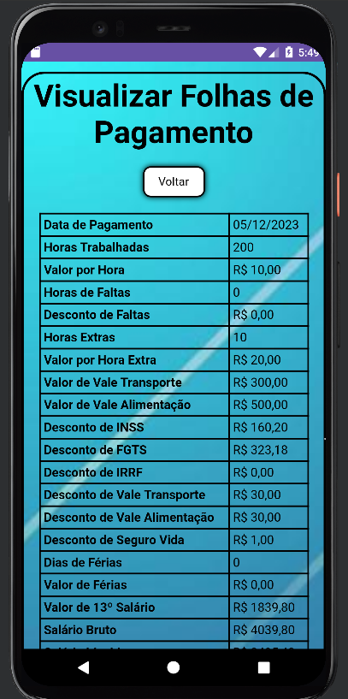

Fonte: Autoria própria, 2023.

Figura - Tela de Visualizar Folhas de Pagamento Mobile (Parte 2)

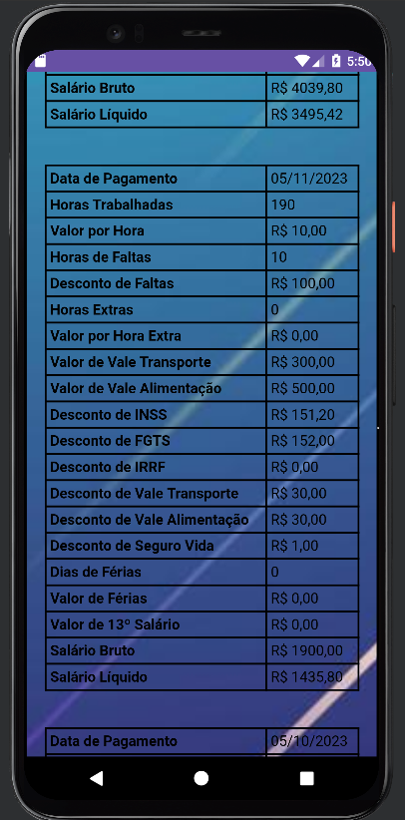

Fonte: Autoria própria, 2023.

# CONCLUSÃO

No projeto desse sistema de folha de pagamentos a empresa Bokurante utilizou diversas métricas e técnicas essenciais para tornar todo o processo de desenvolvimento profissional e bem otimizado, passando por partes como a criação de cronogramas, definições de metodologias, prototipações de telas do software, definição de requisitos funcionais e não funcionais, manuais de testes, manuais de instalação e entre outros diversos processos metódicos da engenharia de software.

Nesse sistema da folha de pagamento processos técnicos de gestão e uso de Softwares e Hardwares também foram amplamente utilizados, com definições de diagramas e tecnologias para facilitar a criação e uso desses métodos. Já voltando mais para a questão de hardware, foram definidos dispositivos e plataformas do qual o sistema irá funcionar e com quais circunstâncias técnicas o software será operado, como a plataforma do qual ele foi feito e suas dependências de sistema como memórias utilizadas, modelo e série de processador, versão desses dispositivos etc.

Regras de segurança e de negócio também foram elementos principais para o desenvolvimento dos softwares, pois com eles foi possível determinar a implementação de regras como a LGPD. Já a regra de negócio determina como os dados irão se comunicar e interagir uns com os outros, dando repertório para mais uma etapa do projeto, a base de dados.

A base de dados foi criada para armazenar e tornar portável o acesso do software assim como tornar os dados mais seguros, dando ao usuário a capacidade de acessar os seus dados de qualquer dispositivo a qualquer momento, se dadas as permissões devidas para cada tipo de acesso de usuário. Também é importante mencionar que um script de banco de dados foi gerado, e se encontra no apêndice desse documento, do qual também contém os manuais de usuário e de instalação.

No geral, a empresa Ataron recebeu o seu Sistema da folha de pagamento, com os 3 Softwares, isso em um período de desenvolvimento de 4 meses.

# REFERÊNCIAS

AELA**. Interação Humano-Computador: Tudo Que Você Precisa Saber**. Aela School. 2021. Disponível em: <https://aelaschool.com/designdeinteracao/interacao-humano-computador-tudo-que-voce-precisa-saber//>. Acesso em: 10 Abr. 2023.

AGGARWAL, Anshul. **Introduction to .NET Framework**. GeeksforGeeks. 2023. Disponível em: <https://www.geeksforgeeks.org/introduction-to-net-framework//>. Acesso em: 12 Mar. 2023.

ALECRIM, Emerson. **O que é GDPR e que diferença isso faz para quem é brasileiro**. Tecnoblog. 2018. Disponível em: <https://tecnoblog.net/responde/gdpr-privacidade-protecao-dados//>. Acesso em: 23 Mar. 2023.

AMADEU, Claudia Vicci Amadeu. **Sistemas de banco de dados**. 4. ed. Editora Pearson. 2005.

ANDRADE, Darly Fernando. **Gestão pela Qualidade Volume 3**. 1. ed. Poisson. 2018.

ANDROID. **Executar apps no Android Emulator**. Android. 2023. Disponível em: <https://developer.android.com/studio/run/emulator?hl=pt_br/>. Acesso em: 17 Mar. 2023.

ANTONIO. **Artigo Engenharia de Software 3 - Requisitos Não Funcionais**. DevMedia. 2008. Disponível em: <https://www.devmedia.com.br/artigo-engenharia-de-software-3-requisitos-nao-funcionais/9525/>. Acesso em: 05 Mar. 2023.

AWARI. **O que é interação humano-computador (IHC)?**. Awari. 2022. Disponível em: <https://awari.com.br/interacao-humano-computador/?utm_source=blog/>. Acesso em: 10 Abr. 2023.

AZURE. **O que é um banco de dados relacional?**. Azure. 2023. Disponível em: <https://azure.microsoft.com/pt-br/resources/cloud-computing-dictionary/what-is-a-relational-database//>. Acesso em: 23 Mar. 2023.

BOOCH, Grady; RUMBAUGH, James; JACOBSON, Ivar. **UML - Guia do Usuário**. 2. ed. Campus. 2006.

BRASIL. **Constituição Da República Federativa Do Brasil**. Lei N° 13.709. 2018. Brasília, DF. Disponível em: <https://www.planalto.gov.br/ccivil_03/_ato2015-2018/2018/lei/l13709.htm/>. Acesso em: 22 Mar. 2023.

CARPINETTI, Luis Cesar Ribeiro; GEROLAMO, Mateus Cecílio. **Gestão da Qualidade ISO 9001: 2015: Requisitos e Integração com a ISO 14001:2015**. 1. ed. Atlas. 2016.

CÁTEDRA. **GDPR: o que é e qual a diferença em relação à LGPD?**. Instituto Cátedra. 2021. Disponível em: <https://idcatedra.com.br/2021/08/gdpr-o-que-e-e-qual-a-diferenca-em-relacao-a-lgpd//>. Acesso em: 23 Mar. 2023.

CÓPPOLA, Giovanna. **Como obter o certificado ISO 9000? Passo a passo simplificado**. Rabbot. 2022. Disponível em: <https://rabbot.co/blog/como-obter-o-certificado-iso-9000//>. Acesso em: 27 Mar. 2023.

CORRÊA, Tayrane. **O que é CMM - Capability Maturity Model? Qual o objetivo desse modelo de análise de processos?**. Siteware. 2022. Disponível em: <https://www.siteware.com.br/gestao-estrategica/o-que-e-cmm-capability-maturity-model//>. Acesso em: 27 Mar. 2023.

DEITEL, Paul; DEITEL, Harvey; WALD, Alexander. **Android 6 para Programadores: Uma Abordagem Baseada em Aplicativos**. 3. ed. Bookman. 2016.

FÉLIX, Rafael. **Programação orientada a objetos**. 1. ed. Editora Pearson. 2016.

FERREIRA, Kellison. **Mapa de calor: o que é, qual a funcionalidade e 3 ferramentas de heatmap**. Rock Content. 2019. Disponível em: <https://rockcontent.com/br/blog/mapa-de-calor//>. Acesso em: 10 Abr. 2023.

FOWLER, Martin. **UML Essencial: Um Breve Guia para a Linguagem-Padrão de Modelagem de Objetos**. 3. ed. Bookman. 2005.

GARBIN, Wolmir Cezer. **O que é dicionário de dados**. Receitas de Código. 2018. Disponível em: <https://receitasdecodigo.com.br/documentacao-de-sistemas/o-que-e-dicionario-de-dados/>. Acesso em: 18 Abr. 2023.

GUEDES, Marylene. **O que é MVC?.** TreinaWeb. 2020. Disponível em: <https://www.treinaweb.com.br/blog/o-que-e-mvc//> Acesso em: 15 Aug. 2023.

HIRAMA, Kechi Kechi. **Engenharia de Software: Qualidade e produtividade com tecnologia**. 1. ed. GEN LTC. 2011.

JUSTO, Andreia Silva. **O que faz um gerente de projetos e quais as competências necessárias para se tornar um?**. Euax. 2019. Disponível em: <https://www.euax.com.br/2019/06/gerente-de-projetos//>. Acesso em: 06 Mar. 2023.

LARMAN, Craig**. Utilizando UML e Padrões: Uma Introdução à Análise e ao Projeto Orientados a Objetos e ao Desenvolvimento Iterativo**. 3. ed. Bookman. 2006.

LEANDRO. **O que é UML e Diagramas de Caso de Uso: Introdução Prática à UML**. DevMedia. 2012. Disponível em: <https://www.devmedia.com.br/o-que-e-uml-e-diagramas-de-caso-de-uso-introducao-pratica-a-uml/23408/>. Acesso em: 26 Abr. 2023.

LEDUR, Cleverson Lopes. **Desenvolvimento de Sistemas com C#**. 1. ed. Sagah. 2018.

LUCIDCHART. **O que é um diagrama de implementação?**. Lucidchart. 2023. Disponível em: <https://www.lucidchart.com/pages/pt/o-que-e-diagrama-de-implementacao-uml/>. Acesso em: 09 Mai. 2023.

MANZANO, José Augusto N. G.. **Estudo dirigido: Microsoft Visual C# Community 2015**. 1. ed. Érica. 2015.

MANZANO, José Augusto N. G.. **Programação de Computadores com C#**. 1. ed. Érica. 2014.

MARTINS, Vinicius. **ASP.NET: o que é e como usar para criar páginas dinâmicas?**. Betrybe. 2021. Disponível em: <https://blog.betrybe.com/framework-de-programacao/asp-net-o-que-e//>. Acesso em: 14 Mar. 2023.

MASCHIETTO, Luis Gustavo; MORAES, Diego Martins Polla de; ALVES, Nicolli Souza Rios, et al. **Desenvolvimento de Software com Metodologias Ágeis**. 1. ed. Sagah. 2020.

MICROSOFT. **Bem-vindo ao IDE do Visual Studio | Visual Basic**. Microsoft. 2023. Disponível em: <https://learn.microsoft.com/pt-br/visualstudio/get-started/visual-basic/visual-studio-ide?view=vs-2022/>. Acesso em: 16 Mar. 2023.

MICROSOFT. **O que é ASP.NET?**. Microsoft. 2023. Disponível em: <https://dotnet.microsoft.com/pt-br/learn/aspnet/what-is-aspnet/>. Acesso em: 15 Mar. 2023.

MICROSOFT. **O que é o Visual Studio?**. Microsoft. 2023. Disponível em: <https://learn.microsoft.com/pt-br/visualstudio/get-started/visual-studio-ide?view=vs-2022/>. Acesso em: 14 Mar. 2023.

MICROSOFT. **Processadores Intel compatíveis com o Windows 11**. Microsoft. 2023. Disponível em: <https://learn.microsoft.com/pt-br/windows-hardware/design/minimum/supported/windows-11-supported-intel-processors>. Acesso em: 16 Mai. 2023.

MICROSOFT. **SQL Server 2022: requisitos de software e hardware**. Microsoft. 2023. Disponível em: <https://learn.microsoft.com/pt-br/sql/sql-server/install/hardware-and-software-requirements-for-installing-sql-server-2022?view=sql-server-ver16>. Acesso em: 13 Mai. 2023.

MIRO. **Diagrama de Entidade e Relacionamento**. Miro. 2023. Disponível em: <https://miro.com/pt/diagrama/o-que-e-diagrama-entidade-relacionamento//>. Acesso em: 05 Abr. 2023.

MISHRA, Rishu. **Difference Between JVM and DVM**. GeeksforGeeks. 2020. Disponível em: <https://www.geeksforgeeks.org/difference-between-jvm-and-dvm//>. Acesso em: 16 Mar. 2023.

MORAIS, Izabelly Soares de; ZANIN, Aline. **Engenharia de software**. 1. ed. Sagah. 2020.

MPF. **O que é a LGPD?**. MPF. 2018. Disponível em: <https://www.mpf.mp.br/servicos/lgpd/o-que-e-a-lgpd />. Acesso em: 22 Mar. 2023.

NIZZOLA, Marcio. **Estou começando, como diferenciar C#, .NET, .NET Core, .NET Framework, .NET MVC ?**. Medium. 2021. Disponível em: <https://marcionizzola.medium.com/estou-come%C3%A7ando-como-diferenciar-c-net-net-core-net-framework-net-mvc-968fb993abc0/>. Acesso em: 13 Mar. 2023.

NOGUEIRA, Marcelo. **QUAL A IMPORTÂNCIA DA ADOÇÃO DA NORMA ISO 12207 NAS EMPRESAS DE DESENVOLVIMENTO DE SOFTWARE?**. ResearchGate. 2003. Disponível em: <https://www.researchgate.net/publication/291147146_QUAL_A_IMPORTANCIA_DA_ADOCAO_DA_NORMA_ISO_12207_NAS_EMPRESAS_DE_DESENVOLVIMENTO_DE_SOFTWARE/>. Acesso em: 28 Mar. 2023.

NORONHA, Bruna. **A Psicologia das cores e sua relação com o UX Design**. UX Collective BR. 2020. Disponível em: <https://brasil.uxdesign.cc/a-psicologia-das-cores-e-sua-relação-com-o-ux-design-af02460639cd/>. Acesso em: 10 Abr. 2023.

OBJECTIVE. **Tipos de testes de software: diferenças e exemplos**. Objective. 2022. Disponível em: <https://www.objective.com.br/insights/tipos-de-testes-de-software//>. Acesso em: 10 Mai. 2023.

ORACLE. **O que é um Banco de Dados?**. Oracle. 2023. Disponível em: <https://www.oracle.com/br/database/what-is-database//>. Acesso em: 19 Mar. 2023.

PRESSMAN, Roger S.; MAXIM, Bruce R.. **Engenharia de Software: Uma Abordagem Profissional**. 8. ed. AMGH. 2016.

ProMove. **O que é CMMI?**. ProMove. 2019. Disponível em: <http://promovesolucoes.com/cmmi//>. Acesso em: 25 Mar. 2023.

RED HAT. **O que é um IDE?**. Red Hat. 2019. Disponível em: <https://www.redhat.com/pt-br/topics/middleware/what-is-ide?/>. Acesso em: 14 Mar. 2023.

RODRIGUES, Jonatan. **Metodologia Ágil: descubra o que é, os principais tipos + 6 funções que ela cumpre nos projetos de qualquer área. Resultados Digitais**. 2020. Disponível em: <https://resultadosdigitais.com.br/marketing/metodologia-agil//>. Acesso em: Acesso em: 14 Mar. 2023.

SANTOS, Robson dos. **Programação Orientada a Objetos (POO): Tudo Que Você Precisa Saber**. Brasil Code. 2021. Disponível em: <https://www.brasilcode.com.br/programacao-orientada-a-objetos-poo-tudo-que-voce-precisa-saber//>. Acesso em: 12 Mar. 2023.

SCHACH, Stephen R. **Engenharia de Software: Os Paradigmas Clássico & Orientado a Objetos**. 7. ed. AMGH. 2009.

SCHILDT, Herbert. **Java para Iniciantes: Crie, Compile e Execute Programas Java Rapidamente**. 6. ed. Bookman. 2015.

SCOTT, Kendal. **Fundamentos do desenho orientado a objeto com UML**. 1. ed. Editora Pearson. 2001.

SINHAL, Ankit. **Closer Look At Android Runtime: DVM vs ART**. Medium. 2017. Disponível em: <https://medium.com/android-news/closer-look-at-android-runtime-dvm-vs-art-1dc5240c3924/>. Acesso em: 01 Mar. 2023.

SOARES, João Paulo. **Importância dos testes de software na qualidade do sistema**. TreinaWeb. 2020. Disponível em: <https://www.treinaweb.com.br/blog/importancia-dos-testes-de-software-na-qualidade-do-sistema//>. Acesso em: 11 Mai. 2023.

SOMMERVILLE, Ian. **Engenharia de Software**. 10. ed. Pearson Universidades. 2019.

SPEEDTEST. Medidor de conexão com a Internet para desenvolvedores. SpeedTest. 2023. Disponível em: <https://www.speedtest.net/pt>. Acesso em: 16 Mai. 2023.

TOTVS. **Front end: O que é, como funciona e qual a importância**. TOTVS. 2021. Disponível em: <https://www.totvs.com/blog/developers/front-end//>. Acesso em: 06 Mar. 2023.

TOTVS. **O que é back-end e qual seu papel na programação?.** TOTVS. 2020. Disponível em: <https://www.totvs.com/blog/developers/back-end//>. Acesso em: 06 Mar. 2023.

VALENTE, Susana. **Analista de Dados / Data Analytics**. Guia das Profissões. 2021. Disponível em: <https://www.guiadasprofissoes.info/profissoes/analista-de-dados-data-analytics//>. Acesso em: 07 Mar. 2023.

# APÊNDICE A – SCRIPTS DOS BANCOS DE DADOS

Os Scripts dos Bancos de Dados possuem restrições de preenchimento dos campos, por exemplo, a quantidade de horas trabalhadas que podem ser preenchidas, e possuem também a obrigação ou não de preencher um campo, por exemplo, o complemento do endereço do funcionário é opcional, e a data de pagamento é obrigatória na hora de registrar as folhas de pagamento.

Testes e restrições assim foram feitos para certificar que os dados estarão corretos e não apresentarão problemas na hora de preencher e visualizar essas informações.

Como foi criado o Script do Banco de Dados Folha_Pagamento_Ataron:

create database Folha_Pagamento_Ataron

create table Funcionario

(

CPF varchar (14) primary key,

Senha varchar (20) not null,

Nome varchar (40) not null,

Data_Nascimento varchar (10) not null,

Sexo varchar (11) not null,

PCD varchar (3) not null,

PIS varchar (14) not null,

RG varchar (12) not null,

Carteira_Trabalho varchar (20) not null,

Titulo_Eleitor varchar (14) not null,

Certificado_Militar varchar (15),

Matricula int not null,

Telefone_Fixo varchar (14),

Telefone_Celular varchar (15) not null,

Email varchar (40) not null,

Dependentes int not null

);

create table Endereco

(

ID_Endereco int identity (1, 1) primary key,

CEP varchar (9) not null,

Logradouro varchar (40) not null,

Numero int not null,

Bairro varchar (25) not null,

Complemento varchar (20),

Cidade varchar (25) not null,

Estado varchar (20) not null,

CPF varchar (14),

foreign key (CPF) references Funcionario (CPF)

);

create table Contrato_Empresa

(

ID_Contrato_Empresa int identity (1, 1) primary key,

Data_Admissao varchar (10) not null,

Numero_Conta varchar (9) not null,

Numero_Agencia int not null,

Nome_Agencia varchar (20) not null,

Tipo_Contrato varchar (15) not null,

Cargo varchar (40) not null,

CBO_Cargo varchar (7) not null,

Departamento varchar (40) not null,

CPF varchar (14),

foreign key (CPF) references Funcionario (CPF),

);

create table Folha_Pagamento

(

ID_Folha_Pagamento int identity (1, 1) primary key,

Data_Pagamento varchar (10) not null,

Horas_Trabalhadas int not null check (Horas_Trabalhadas between 0 and 200),

Valor_Hora varchar (9) not null,

Horas_Faltas int not null check (Horas_Faltas between 0 and 200),

Desconto_Horas_Faltas varchar (9) not null,

Horas_Extras int,

Valor_Horas_Extras varchar (9),

Valor_Vale_Transporte varchar (9) not null,

Valor_Vale_Alimentacao varchar (9) not null,

Desconto_INSS varchar (9) not null,

Desconto_FGTS varchar (9) not null,

Desconto_IRRF varchar (9) not null,

Desconto_Vale_Transporte varchar (9) not null,

Desconto_Vale_Alimentacao varchar (9) not null,

Desconto_Seguro_Vida varchar (9) not null,

Dias_Ferias int check (Dias_Ferias between 0 and 30),

Valor_Ferias varchar (9),

Valor_13_Salario varchar (9),

Salario_Bruto varchar (9) not null,

Salario_Liquido varchar (9) not null,

CPF varchar (14),

foreign key (CPF) references Funcionario (CPF)

);

Como foi criado o Script do Banco Acesso_Ataron:

create database Acesso_Ataron

create table Funcionario_Ataron

(

CPF varchar (14) primary key,

Senha varchar (20) not null,

Nome varchar (40) not null,

RG varchar (12) not null,

PIS varchar (14) not null,

Carteira_Trabalho varchar (20) not null,

Titulo_Eleitor varchar (14) not null,

Sexo varchar (15) not null,

Certificado_Militar varchar (15),

Data_Nascimento varchar (10) not null,

Telefone_Fixo varchar (14),

Telefone_Celular varchar (15) not null,

Email varchar (40) not null,

Matricula int not null,

Departamento varchar (40) not null,

Cargo varchar (40) not null,

Data_Admissao varchar (10) not null,

CEP varchar (9) not null

);

Os Scripts dos Bancos de Dados foram desenvolvidos pelo SGBD SQL Server Management Studio.

# APÊNDICE B – CÓDIGO FONTE DA APLICAÇÃO DESKTOP

O Código do Desenvolvimento Desktop foi feito a partir do modelo MVC, onde foi criado 3 pastas para separar o Código e organizar as Classes e os Layouts.

Foi instalado também o pacote NuGet Microsoft.Data.SqlClient para poder usar o Banco de Dados SQL Server dentro do Código.

## Camada Apresentação

### frm_Login

public partial class frm_Login : Form

{

public frm_Login()

{

InitializeComponent();

}

private void btn_Login_Click(object sender, EventArgs e)

{

/* cria uma instância da classe funcionario_ataron na camada modelo e os atributos de cpf e senha

passam a ter o mesmo valor que o valor dos textos das textbox cpf e senha */

Funcionario_Ataron funcionario_ataron = new Funcionario_Ataron();

funcionario_ataron.CPF = txb_CPF.Text;

funcionario_ataron.Senha = txb_Senha.Text;

/* cria uma instância da classe controle_validacao na camada modelo e chama o método

verificar_tela_login, passando os valores da variável funcionario_ataron para checar se

os textos digitados não contém erros */

Controle_Validacao controle_validacao = new Controle_Validacao();

controle_validacao.Verificar_Login(funcionario_ataron);

/* verifica se a variavel estática cargo da classe funcionario_ataron_dao na camada dal tem

o valor diferente de nulo para fechar a tela de login e abrir a tela de menu */

if (Controle_Validacao.Login_Validado == true && Funcionario_Ataron_DAO.Cargo_Perfil_Logado != null)

{

Controle_Validacao.Login_Validado = false;

this.Hide();

frm_Menu frm_menu = new frm_Menu();

frm_menu.Show();

}

}

private void lnk_Redefinir_LinkClicked(object sender, LinkLabelLinkClickedEventArgs e)

{

// fecha a tela de login e abre a tela de redefinir senha

this.Hide();

frm_Redefinir_Senha frm_redefinir_senha = new frm_Redefinir_Senha();

frm_redefinir_senha.Show();

}

private void btn_Fechar_Click(object sender, EventArgs e)

{

// fechar o programa

DialogResult pergunta = MessageBox.Show("Deseja fechar o programa?", "Fechar o programa", MessageBoxButtons.YesNo, MessageBoxIcon.Question, MessageBoxDefaultButton.Button2);

if (pergunta == DialogResult.Yes)

{

Application.ExitThread();

}

}

private void frm_Login_Shown(object sender, EventArgs e)

{

// iniciar a tela com o foco do mouse no campo de cpf

txb_CPF.Focus();

Funcionario_Ataron_DAO.Cargo_Perfil_Logado = "";

Funcionario_Ataron_DAO.CPF_Perfil_Logado = "";

}

private void txb_CPF_KeyDown(object sender, KeyEventArgs e)

{

// pressionar a tecla enter sem preencher o cpf não vai pro campo de senha

if (txb_CPF.Text == "" && e.KeyCode == Keys.Enter)

{

txb_CPF.Focus();

e.Handled = true;

e.SuppressKeyPress = true;

}

// pressionar a tecla enter quando preencher o cpf vai pro campo de senha

else if (txb_CPF.Text != "" && e.KeyCode == Keys.Enter)

{

txb_Senha.Focus();

e.Handled = true;

e.SuppressKeyPress = true;

}

}

private void txb_Senha_KeyDown(object sender, KeyEventArgs e)

{

// pressionar a tecla enter sem preencher a senha não vai automaticamente tentar efetuar o login

if (txb_Senha.Text == "" && e.KeyCode == Keys.Enter)

{

txb_Senha.Focus();

e.Handled = true;

e.SuppressKeyPress = true;

}

// pressionar a tecla enter quando preencher a senha vai automaticamente tentar efetuar o login

else if (txb_Senha.Text != "" && e.KeyCode == Keys.Enter)

{

e.SuppressKeyPress = true;

btn_Login.PerformClick();

}

}

private void txb_CPF_KeyPress(object sender, KeyPressEventArgs e)

{

// permitir apenas números, . e - no cpf

if (!char.IsControl(e.KeyChar) && !char.IsDigit(e.KeyChar) && e.KeyChar != '.' && e.KeyChar != '-')

{

e.Handled = true;

}

}

private void frm_Login_FormClosing(object sender, FormClosingEventArgs e)

{

/* quando apertar o icone do x, vai acontecer nada,

só é possível usar os botões para fechar o programa ou voltar uma tela */

e.Cancel = true;

}

}

### frm_Redefinir_Senha

public partial class frm_Redefinir_Senha : Form

{

public string Repetir_Senha { get; set; }

public string Codigo_Seguranca { get; set; }

public frm_Redefinir_Senha()

{

InitializeComponent();

}

private void frm_Redefinir_Senha_Load(object sender, EventArgs e)

{

lbl_Codigo.Visible = false;

txb_Codigo.Visible = false;

btn_Validar_Codigo.Visible = false;

lbl_Senha.Visible = false;

txb_Senha.Visible = false;

lbl_Maximo.Visible = false;

lbl_Repetir_Senha.Visible = false;

txb_Repetir_Senha.Visible = false;

btn_Redefinir.Visible = false;

}

private void btn_Voltar_Click(object sender, EventArgs e)

{

this.Hide();

frm_Login frm_login = new frm_Login();

frm_login.Show();

}

private void btn_Enviar_Email_Click(object sender, EventArgs e)

{

Funcionario_Ataron funcionario_ataron = new Funcionario_Ataron();

funcionario_ataron.Email = txb_Email.Text;

Controle_Validacao controle_validacao = new Controle_Validacao();

controle_validacao.Verificar_Email(funcionario_ataron);

if (Controle_Validacao.Email_Validado == true)

{

Controle_Validacao.Email_Validado = false;

lbl_Email.Visible = false;

txb_Email.Visible = false;

btn_Enviar_Email.Visible = false;

lbl_Codigo.Visible = true;

txb_Codigo.Visible = true;

txb_Codigo.Focus();

btn_Validar_Codigo.Visible = true;

}

}

private void btn_Validar_Codigo_Click(object sender, EventArgs e)

{

Codigo_Seguranca = txb_Codigo.Text;

Controle_Validacao controle_validacao = new Controle_Validacao();

controle_validacao.Verificar_Codigo(Codigo_Seguranca);

if (Controle_Validacao.Codigo_Validado == true)

{

Controle_Validacao.Codigo_Validado = false;

lbl_Codigo.Visible = false;

txb_Codigo.Visible = false;

btn_Validar_Codigo.Visible = false;

lbl_Senha.Visible = true;

txb_Senha.Visible = true;

txb_Senha.Focus();

lbl_Maximo.Visible = true;

lbl_Repetir_Senha.Visible = true;

txb_Repetir_Senha.Visible = true;

btn_Redefinir.Visible = true;

}

}

private void btn_Redefinir_Click(object sender, EventArgs e)

{

Repetir_Senha = txb_Repetir_Senha.Text;

Funcionario_Ataron funcionario_ataron = new Funcionario_Ataron();

funcionario_ataron.Email = txb_Email.Text;

funcionario_ataron.Senha = txb_Senha.Text;

Controle_Validacao controle_validacao = new Controle_Validacao();

controle_validacao.Verificar_Senha(funcionario_ataron, Repetir_Senha);

if (Controle_Validacao.Senha_Validada == true && Funcionario_Ataron_DAO.Senha_Perfil_Mudada == true)

{

Controle_Validacao.Senha_Validada = false;

Funcionario_Ataron_DAO.Senha_Perfil_Mudada = false;

this.Hide();

frm_Login frm_login = new frm_Login();

frm_login.Show();

}

}

private void frm_Redefinir_Senha_Shown(object sender, EventArgs e)

{

txb_Email.Focus();

}

private void txb_Codigo_KeyPress(object sender, KeyPressEventArgs e)

{

if (!char.IsControl(e.KeyChar) && !char.IsDigit(e.KeyChar))

{

e.Handled = true;

}

}

private void txb_Email_KeyDown(object sender, KeyEventArgs e)

{

if (txb_Email.Text == "" && e.KeyCode == Keys.Enter)

{

txb_Email.Focus();

e.Handled = true;

e.SuppressKeyPress = true;

}

else if (txb_Email.Text != "" && e.KeyCode == Keys.Enter)

{

e.SuppressKeyPress = true;

btn_Enviar_Email.PerformClick();

}

}

private void txb_Codigo_KeyDown(object sender, KeyEventArgs e)

{

if (txb_Codigo.Text == "" && e.KeyCode == Keys.Enter)

{

txb_Codigo.Focus();

e.Handled = true;

e.SuppressKeyPress = true;

}

else if (txb_Codigo.Text != "" && e.KeyCode == Keys.Enter)

{

e.SuppressKeyPress = true;

btn_Validar_Codigo.PerformClick();

}

}

private void txb_Senha_KeyDown(object sender, KeyEventArgs e)

{

if (txb_Senha.Text == "" && e.KeyCode == Keys.Enter)

{

txb_Senha.Focus();

e.Handled = true;

e.SuppressKeyPress = true;

}

else if (txb_Senha.Text != "" && e.KeyCode == Keys.Enter)

{

txb_Repetir_Senha.Focus();

e.Handled = true;

e.SuppressKeyPress = true;

}

}

private void txb_Repetir_Senha_KeyDown(object sender, KeyEventArgs e)

{

if (txb_Repetir_Senha.Text == "" && e.KeyCode == Keys.Enter)

{

txb_Repetir_Senha.Focus();

e.Handled = true;

e.SuppressKeyPress = true;

}

else if (txb_Repetir_Senha.Text != "" && e.KeyCode == Keys.Enter)

{

e.SuppressKeyPress = true;

btn_Redefinir.PerformClick();

}

}

private void frm_Redefinir_Senha_FormClosing(object sender, FormClosingEventArgs e)

{

e.Cancel = true;

}

}

### frm_Menu

public partial class frm_Menu : Form

{

public frm_Menu()

{

InitializeComponent();

}

private void btn_Sair_Click(object sender, EventArgs e)

{

DialogResult pergunta = MessageBox.Show("Deseja encerrar esta sessão?", "Encerrar sessão", MessageBoxButtons.YesNo, MessageBoxIcon.Question, MessageBoxDefaultButton.Button2);

if (pergunta == DialogResult.Yes)

{

this.Hide();

frm_Login frm_login = new frm_Login();

frm_login.Show();

}

}

private void btn_Cadastrar_Funcionarios_Click(object sender, EventArgs e)

{

this.Hide();

frm_Cadastrar_Funcionarios frm_cadastrar_funcionarios = new frm_Cadastrar_Funcionarios();

frm_cadastrar_funcionarios.Show();

}

private void btn_Cadastrar_Folhas_Click(object sender, EventArgs e)

{

this.Hide();

frm_Cadastrar_Folhas_Pagamento frm_cadastrar_folhas_pagamento = new frm_Cadastrar_Folhas_Pagamento();

frm_cadastrar_folhas_pagamento.Show();

}

private void btn_Cadastrar_Perfis_Click(object sender, EventArgs e)

{

this.Hide();

frm_Cadastrar_Perfis frm_cadastrar_perfis = new frm_Cadastrar_Perfis();

frm_cadastrar_perfis.Show();

}

private void btn_Visualizar_Funcionarios_Click(object sender, EventArgs e)

{

this.Hide();

frm_Visualizar_Editar_Excluir_Funcionarios frm_visualizar_funcionarios = new frm_Visualizar_Editar_Excluir_Funcionarios();

frm_visualizar_funcionarios.Show();

}

private void btn_Visualizar_Folhas_Click(object sender, EventArgs e)

{

this.Hide();

frm_Visualizar_Editar_Excluir_Folhas_Pagamento frm_visualizar_folhas_pagamento = new frm_Visualizar_Editar_Excluir_Folhas_Pagamento();

frm_visualizar_folhas_pagamento.Show();

}

private void btn_Visualizar_Perfis_Click(object sender, EventArgs e)

{

this.Hide();

frm_Visualizar_Editar_Excluir_Perfis frm_visualizar_perfis = new frm_Visualizar_Editar_Excluir_Perfis();

frm_visualizar_perfis.Show();

}

private void frm_Menu_Load(object sender, EventArgs e)

{

// se a variavel cargo da classe funcionario_ataron_dao for diferente de gerente, oculta um botão do menu

if (!Funcionario_Ataron_DAO.Cargo_Perfil_Logado.ToLower().Contains("gerente"))

{

btn_Cadastrar_Perfis.Visible = false;

}

}

private void frm_Menu_FormClosing(object sender, FormClosingEventArgs e)

{

e.Cancel = true;

}

}

### frm_Cadastrar_Perfis

public partial class frm_Cadastrar_Perfis : Form

{

public string Repetir_Senha { get; set; }

public frm_Cadastrar_Perfis()

{

InitializeComponent();

}

private void btn_Voltar_Click(object sender, EventArgs e)

{

this.Hide();

frm_Menu frm_menu = new frm_Menu();

frm_menu.Show();

}

private void frm_Cadastrar_Perfis_Shown(object sender, EventArgs e)

{

txb_Nome.Focus();

}

private void txb_CPF_KeyPress(object sender, KeyPressEventArgs e)

{

if (!char.IsControl(e.KeyChar) && !char.IsDigit(e.KeyChar) && e.KeyChar != '.' && e.KeyChar != '-')

{

e.Handled = true;

}

}

private void txb_RG_KeyPress(object sender, KeyPressEventArgs e)

{

if (!char.IsControl(e.KeyChar) && !char.IsDigit(e.KeyChar) && e.KeyChar != '.' && e.KeyChar != '-')

{

e.Handled = true;

}

}

private void txb_PIS_KeyPress(object sender, KeyPressEventArgs e)

{

if (!char.IsControl(e.KeyChar) && !char.IsDigit(e.KeyChar) && e.KeyChar != '.' && e.KeyChar != '-')

{

e.Handled = true;

}

}

private void txb_Carteira_Trabalho_KeyPress(object sender, KeyPressEventArgs e)

{

if (!char.IsControl(e.KeyChar) && !char.IsDigit(e.KeyChar) && e.KeyChar != '.' && e.KeyChar != '-')

{

e.Handled = true;

}

}

private void txb_Titulo_Eleitor_KeyPress(object sender, KeyPressEventArgs e)

{

if (!char.IsControl(e.KeyChar) && !char.IsDigit(e.KeyChar) && e.KeyChar != '.' && e.KeyChar != '-')

{

e.Handled = true;

}

}

private void txb_Certificado_Militar_KeyPress(object sender, KeyPressEventArgs e)

{

if (!char.IsControl(e.KeyChar) && !char.IsDigit(e.KeyChar) && e.KeyChar != '.' && e.KeyChar != '-')

{

e.Handled = true;

}

}

private void txb_Data_Nascimento_KeyPress(object sender, KeyPressEventArgs e)

{

if (!char.IsControl(e.KeyChar) && !char.IsDigit(e.KeyChar) && e.KeyChar != '/')

{

e.Handled = true;

}

}

private void txb_Telefone_Celular_KeyPress(object sender, KeyPressEventArgs e)

{

if (!char.IsControl(e.KeyChar) && !char.IsDigit(e.KeyChar) && e.KeyChar != '(' && e.KeyChar != ')' && e.KeyChar != '-' && e.KeyChar != ' ')

{

e.Handled = true;

}

}

private void txb_Telefone_Fixo_KeyPress(object sender, KeyPressEventArgs e)

{

if (!char.IsControl(e.KeyChar) && !char.IsDigit(e.KeyChar) && e.KeyChar != '(' && e.KeyChar != ')' && e.KeyChar != '-' && e.KeyChar != ' ')

{

e.Handled = true;

}

}

private void txb_CEP_KeyPress(object sender, KeyPressEventArgs e)

{

if (!char.IsControl(e.KeyChar) && !char.IsDigit(e.KeyChar) && e.KeyChar != '-')

{

e.Handled = true;

}

}

private void txb_Matricula_KeyPress(object sender, KeyPressEventArgs e)

{

if (!char.IsControl(e.KeyChar) && !char.IsDigit(e.KeyChar))

{

e.Handled = true;

}

}

private void txb_Data_Admissao_KeyPress(object sender, KeyPressEventArgs e)

{

if (!char.IsControl(e.KeyChar) && !char.IsDigit(e.KeyChar) && e.KeyChar != '/')

{

e.Handled = true;

}

}

private void chk_Masculino_CheckedChanged(object sender, EventArgs e)

{

chk_Feminino.Checked = false;

chk_Nao_Binario.Checked = false;

}

private void chk_Feminino_CheckedChanged(object sender, EventArgs e)

{

chk_Masculino.Checked = false;

chk_Nao_Binario.Checked = false;

}

private void chk_Nao_Binario_CheckedChanged(object sender, EventArgs e)

{

chk_Masculino.Checked = false;

chk_Feminino.Checked = false;

}

private void btn_Cadastrar_Click(object sender, EventArgs e)

{

Repetir_Senha = txb_Repetir_Senha.Text;

Funcionario_Ataron funcionario_ataron = new Funcionario_Ataron();

funcionario_ataron.CPF = txb_CPF.Text;

funcionario_ataron.Senha = txb_Senha.Text;

funcionario_ataron.Nome = txb_Nome.Text;

funcionario_ataron.RG = txb_RG.Text;

funcionario_ataron.PIS = txb_PIS.Text;

funcionario_ataron.Carteira_Trabalho = txb_Carteira_Trabalho.Text;

funcionario_ataron.Titulo_Eleitor = txb_Titulo_Eleitor.Text;

if (chk_Masculino.Checked == true)

{

funcionario_ataron.Sexo = chk_Masculino.Text;

}

else if (chk_Feminino.Checked == true)

{

funcionario_ataron.Sexo = chk_Feminino.Text;

}

else if (chk_Nao_Binario.Checked == true)

{

funcionario_ataron.Sexo = chk_Nao_Binario.Text;

}

else

{

funcionario_ataron.Sexo = "";

}

funcionario_ataron.Certificado_Militar = txb_Certificado_Militar.Text;

funcionario_ataron.Data_Nascimento = txb_Data_Nascimento.Text;

funcionario_ataron.Telefone_Fixo = txb_Telefone_Fixo.Text;

funcionario_ataron.Telefone_Celular = txb_Telefone_Celular.Text;

funcionario_ataron.Email = txb_Email.Text;

if (txb_Matricula.Text.Length == 0)

{

funcionario_ataron.Matricula = 0;

}

else

{

funcionario_ataron.Matricula = Convert.ToInt32(txb_Matricula.Text);

}

funcionario_ataron.Departamento = txb_Departamento.Text;

funcionario_ataron.Cargo = txb_Cargo.Text;

funcionario_ataron.Data_Admissao = txb_Data_Admissao.Text;

funcionario_ataron.CEP = txb_CEP.Text;

Controle_Validacao controle_validacao = new Controle_Validacao();

controle_validacao.Verificar_Cadastro_Perfil(funcionario_ataron, Repetir_Senha);

if (Controle_Validacao.Cadastro_Perfil_Validado == true && Funcionario_Ataron_DAO.Cadastro_Perfil_Realizado == true)

{

Controle_Validacao.Cadastro_Perfil_Validado = false;

Funcionario_Ataron_DAO.Cadastro_Perfil_Realizado = false;

txb_Repetir_Senha.Clear();

txb_CPF.Clear();

txb_Senha.Clear();

txb_Nome.Clear();

txb_RG.Clear();

txb_PIS.Clear();

txb_Carteira_Trabalho.Clear();

txb_Titulo_Eleitor.Clear();

chk_Masculino.Checked = true;

chk_Masculino.CheckState = CheckState.Checked;

chk_Feminino.Checked = false;

chk_Nao_Binario.Checked = false;

txb_Certificado_Militar.Clear();

txb_Data_Nascimento.Clear();

txb_Telefone_Fixo.Clear();

txb_Telefone_Celular.Clear();

txb_Email.Clear();

txb_Matricula.Clear();

txb_Departamento.Clear();

txb_Cargo.Clear();

txb_Data_Admissao.Clear();

txb_CEP.Clear();

}

}

private void frm_Cadastrar_Perfis_FormClosing(object sender, FormClosingEventArgs e)

{

e.Cancel = true;

}

}

### frm_Visualizar_Editar_Excluir_Perfis

public partial class frm_Visualizar_Editar_Excluir_Perfis : Form

{

public string Nome_Perfil_Selecionado { get; set; }

public string CPF_Perfil_Selecionado { get; set; }

public frm_Visualizar_Editar_Excluir_Perfis()

{

InitializeComponent();

}

private void btn_Voltar_Click(object sender, EventArgs e)

{

this.Hide();

frm_Menu frm_menu = new frm_Menu();

frm_menu.Show();

}

private void frm_Visualizar_Perfis_Load(object sender, EventArgs e)

{

/* se a variavel cargo da classe funcionario_ataron_dao for diferente de gerente,

muda ou oculta elementos da tela */

if (!Funcionario_Ataron_DAO.Cargo_Perfil_Logado.ToLower().Contains("gerente"))

{

lbl_Visualizar_Editar_Excluir.Text = "Visualizar Perfil";

lbl_Visualizar_Editar_Excluir.Location = new Point(260, 40);

lbl_Selecionar_Perfil.Visible = false;

cmb_Selecionar_Perfil.Visible = false;

btn_Voltar.Location = new Point(345, 460);

btn_Deletar.Visible = false;

btn_Editar.Visible = false;

btn_Editar.Visible = false;

txb_Senha.Visible = false;

lbl_Senha.Visible = false;

lbl_Maximo.Visible = false;

txb_Cargo.ReadOnly = true;

txb_Carteira_Trabalho.ReadOnly = true;

txb_CEP.ReadOnly = true;

txb_CPF.ReadOnly = true;

txb_Data_Admissao.ReadOnly = true;

txb_Data_Nascimento.ReadOnly = true;

txb_Departamento.ReadOnly = true;

txb_Email.ReadOnly = true;

txb_Matricula.ReadOnly = true;

txb_Nome.ReadOnly = true;

txb_PIS.ReadOnly = true;

txb_Certificado_Militar.ReadOnly = true;

txb_RG.ReadOnly = true;

chk_Masculino.AutoCheck = false;

chk_Feminino.AutoCheck = false;

chk_Nao_Binario.AutoCheck = false;

txb_Telefone_Celular.ReadOnly = true;

txb_Telefone_Fixo.ReadOnly = true;

txb_Titulo_Eleitor.ReadOnly = true;

// exibir o perfil para não gerentes

Funcionario_Ataron funcionario_ataron = new Funcionario_Ataron();

Controle_Validacao controle_validacao = new Controle_Validacao();

controle_validacao.Verificar_Visualizacao_Perfil_Para_Nao_Gerente(funcionario_ataron);

txb_CPF.Text = funcionario_ataron.CPF;

txb_Senha.Text = funcionario_ataron.Senha;

txb_Nome.Text = funcionario_ataron.Nome;

txb_RG.Text = funcionario_ataron.RG;

txb_PIS.Text = funcionario_ataron.PIS;

txb_Carteira_Trabalho.Text = funcionario_ataron.Carteira_Trabalho;

txb_Titulo_Eleitor.Text = funcionario_ataron.Titulo_Eleitor;

if (funcionario_ataron.Sexo == "Masculino")

{

chk_Masculino.Checked = true;

chk_Masculino.CheckState = CheckState.Checked;

chk_Feminino.Checked = false;

chk_Feminino.CheckState = CheckState.Unchecked;

chk_Nao_Binario.Checked = false;

chk_Nao_Binario.CheckState = CheckState.Unchecked;

}

else if (funcionario_ataron.Sexo == "Feminino")

{

chk_Feminino.Checked = true;

chk_Feminino.CheckState = CheckState.Checked;

chk_Masculino.Checked = false;

chk_Masculino.CheckState = CheckState.Unchecked;

chk_Nao_Binario.Checked = false;

chk_Nao_Binario.CheckState = CheckState.Unchecked;

}

else

{

chk_Nao_Binario.Checked = true;

chk_Nao_Binario.CheckState = CheckState.Checked;

chk_Masculino.Checked = false;

chk_Masculino.CheckState = CheckState.Unchecked;

chk_Feminino.Checked = false;

chk_Feminino.CheckState = CheckState.Unchecked;

}

txb_Certificado_Militar.Text = funcionario_ataron.Certificado_Militar;

txb_Data_Nascimento.Text = funcionario_ataron.Data_Nascimento;

txb_Telefone_Fixo.Text = funcionario_ataron.Telefone_Fixo;

txb_Telefone_Celular.Text = funcionario_ataron.Telefone_Celular;

txb_Email.Text = funcionario_ataron.Email;

txb_Matricula.Text = funcionario_ataron.Matricula.ToString();

txb_Departamento.Text = funcionario_ataron.Departamento;

txb_Cargo.Text = funcionario_ataron.Cargo;

txb_Data_Admissao.Text = funcionario_ataron.Data_Admissao;

txb_CEP.Text = funcionario_ataron.CEP;

}

}

private void cmb_Selecionar_Perfil_DropDown(object sender, EventArgs e)

{

// carregar a coluna nome da tabela funcionarios_ataron e exibir na combobox

this.funcionario_AtaronTableAdapter.Fill(this.acesso_AtaronDataSet.Funcionario_Ataron);

}

private void cmb_Selecionar_Perfil_SelectedIndexChanged(object sender, EventArgs e)

{

// ao selecionar um nome na combobox vai preencher todos os campos

if (cmb_Selecionar_Perfil.SelectedIndex != -1)

{

Nome_Perfil_Selecionado = cmb_Selecionar_Perfil.Text;

Funcionario_Ataron funcionario_ataron = new Funcionario_Ataron();

Controle_Validacao controle_validacao = new Controle_Validacao();

controle_validacao.Verificar_Visualizacao_Perfil_Para_Gerente(funcionario_ataron, Nome_Perfil_Selecionado);

txb_CPF.Text = funcionario_ataron.CPF;

txb_Senha.Text = funcionario_ataron.Senha;

txb_Nome.Text = funcionario_ataron.Nome;

txb_RG.Text = funcionario_ataron.RG;

txb_PIS.Text = funcionario_ataron.PIS;

txb_Carteira_Trabalho.Text = funcionario_ataron.Carteira_Trabalho;

txb_Titulo_Eleitor.Text = funcionario_ataron.Titulo_Eleitor;

if (funcionario_ataron.Sexo == "Masculino")

{

chk_Masculino.Checked = true;

chk_Masculino.CheckState = CheckState.Checked;

chk_Feminino.Checked = false;

chk_Feminino.CheckState = CheckState.Unchecked;

chk_Nao_Binario.Checked = false;

chk_Nao_Binario.CheckState = CheckState.Unchecked;

}

else if (funcionario_ataron.Sexo == "Feminino")

{

chk_Feminino.Checked = true;

chk_Feminino.CheckState = CheckState.Checked;

chk_Masculino.Checked = false;

chk_Masculino.CheckState = CheckState.Unchecked;

chk_Nao_Binario.Checked = false;

chk_Nao_Binario.CheckState = CheckState.Unchecked;

}

else

{

chk_Nao_Binario.Checked = true;

chk_Nao_Binario.CheckState = CheckState.Checked;

chk_Masculino.Checked = false;

chk_Masculino.CheckState = CheckState.Unchecked;

chk_Feminino.Checked = false;

chk_Feminino.CheckState = CheckState.Unchecked;

}

txb_Certificado_Militar.Text = funcionario_ataron.Certificado_Militar;

txb_Data_Nascimento.Text = funcionario_ataron.Data_Nascimento;

txb_Telefone_Fixo.Text = funcionario_ataron.Telefone_Fixo;

txb_Telefone_Celular.Text = funcionario_ataron.Telefone_Celular;

txb_Email.Text = funcionario_ataron.Email;

txb_Matricula.Text = funcionario_ataron.Matricula.ToString();

txb_Departamento.Text = funcionario_ataron.Departamento;

txb_Cargo.Text = funcionario_ataron.Cargo;

txb_Data_Admissao.Text = funcionario_ataron.Data_Admissao;

txb_CEP.Text = funcionario_ataron.CEP;

CPF_Perfil_Selecionado = txb_CPF.Text;

}

else

{

cmb_Selecionar_Perfil.Text = "";

}

}

private void btn_Deletar_Click(object sender, EventArgs e)

{

if (cmb_Selecionar_Perfil.SelectedIndex == -1)

{

MessageBox.Show("Selecione um Perfil para deletar", "Aviso", MessageBoxButtons.OK, MessageBoxIcon.Warning);

}

else

{

Controle_Validacao controle_validacao = new Controle_Validacao();

controle_validacao.Verificar_Exclusao_Perfil(CPF_Perfil_Selecionado);

if (Controle_Validacao.Deletar_Perfil_Validado == true && Funcionario_Ataron_DAO.Perfil_Deletado == true)

{

Controle_Validacao.Deletar_Perfil_Validado = false;

Funcionario_Ataron_DAO.Perfil_Deletado = false;

this.Hide();

frm_Visualizar_Editar_Excluir_Perfis frm_visualizar_editar_excluir_perfis = new frm_Visualizar_Editar_Excluir_Perfis();

frm_visualizar_editar_excluir_perfis.Show();

}

}

}

private void btn_Editar_Click(object sender, EventArgs e)

{

if (cmb_Selecionar_Perfil.SelectedIndex == -1)

{

MessageBox.Show("Selecione um Perfil para editar", "Aviso", MessageBoxButtons.OK, MessageBoxIcon.Warning);

}

else

{

Funcionario_Ataron funcionario_ataron = new Funcionario_Ataron();

funcionario_ataron.CPF = txb_CPF.Text;

funcionario_ataron.Senha = txb_Senha.Text;

funcionario_ataron.Nome = txb_Nome.Text;

funcionario_ataron.RG = txb_RG.Text;

funcionario_ataron.PIS = txb_PIS.Text;

funcionario_ataron.Carteira_Trabalho = txb_Carteira_Trabalho.Text;

funcionario_ataron.Titulo_Eleitor = txb_Titulo_Eleitor.Text;

if (chk_Masculino.Checked == true)

{

funcionario_ataron.Sexo = chk_Masculino.Text;

}

else if (chk_Feminino.Checked == true)

{

funcionario_ataron.Sexo = chk_Feminino.Text;

}

else if (chk_Nao_Binario.Checked == true)

{

funcionario_ataron.Sexo = chk_Nao_Binario.Text;

}

else

{

funcionario_ataron.Sexo = "";

}

funcionario_ataron.Certificado_Militar = txb_Certificado_Militar.Text;

funcionario_ataron.Data_Nascimento = txb_Data_Nascimento.Text;

funcionario_ataron.Telefone_Fixo = txb_Telefone_Fixo.Text;

funcionario_ataron.Telefone_Celular = txb_Telefone_Celular.Text;

funcionario_ataron.Email = txb_Email.Text;

if (txb_Matricula.Text.Length == 0)

{

funcionario_ataron.Matricula = 0;

}

else

{

funcionario_ataron.Matricula = Convert.ToInt32(txb_Matricula.Text);

}

funcionario_ataron.Departamento = txb_Departamento.Text;

funcionario_ataron.Cargo = txb_Cargo.Text;

funcionario_ataron.Data_Admissao = txb_Data_Admissao.Text;

funcionario_ataron.CEP = txb_CEP.Text;

Controle_Validacao controle_validacao = new Controle_Validacao();

controle_validacao.Verificar_Edicao_Perfil(funcionario_ataron, CPF_Perfil_Selecionado);

if (Controle_Validacao.Editar_Perfil_Validado == true && Funcionario_Ataron_DAO.Perfil_Atualizado == true)

{

Controle_Validacao.Editar_Perfil_Validado = false;

Funcionario_Ataron_DAO.Perfil_Atualizado = false;

this.Hide();

frm_Visualizar_Editar_Excluir_Perfis frm_visualizar_editar_excluir_perfis = new frm_Visualizar_Editar_Excluir_Perfis();

frm_visualizar_editar_excluir_perfis.Show();

}

}

}

private void txb_CPF_KeyPress(object sender, KeyPressEventArgs e)

{

if (!char.IsControl(e.KeyChar) && !char.IsDigit(e.KeyChar) && e.KeyChar != '.' && e.KeyChar != '-')

{

e.Handled = true;

}

}

private void txb_RG_KeyPress(object sender, KeyPressEventArgs e)

{

if (!char.IsControl(e.KeyChar) && !char.IsDigit(e.KeyChar) && e.KeyChar != '.' && e.KeyChar != '-')

{

e.Handled = true;

}

}

private void txb_PIS_KeyPress(object sender, KeyPressEventArgs e)

{

if (!char.IsControl(e.KeyChar) && !char.IsDigit(e.KeyChar) && e.KeyChar != '.' && e.KeyChar != '-')

{

e.Handled = true;

}

}

private void txb_Carteira_Trabalho_KeyPress(object sender, KeyPressEventArgs e)

{

if (!char.IsControl(e.KeyChar) && !char.IsDigit(e.KeyChar) && e.KeyChar != '.' && e.KeyChar != '-')

{

e.Handled = true;

}

}

private void txb_Titulo_Eleitor_KeyPress(object sender, KeyPressEventArgs e)

{

if (!char.IsControl(e.KeyChar) && !char.IsDigit(e.KeyChar) && e.KeyChar != '.' && e.KeyChar != '-')

{

e.Handled = true;

}

}

private void txb_Certificado_Militar_KeyPress(object sender, KeyPressEventArgs e)

{

if (!char.IsControl(e.KeyChar) && !char.IsDigit(e.KeyChar) && e.KeyChar != '.' && e.KeyChar != '-')

{

e.Handled = true;

}

}

private void txb_Data_Nascimento_KeyPress(object sender, KeyPressEventArgs e)

{

if (!char.IsControl(e.KeyChar) && !char.IsDigit(e.KeyChar) && e.KeyChar != '/')

{

e.Handled = true;

}

}

private void txb_Telefone_Celular_KeyPress(object sender, KeyPressEventArgs e)

{

if (!char.IsControl(e.KeyChar) && !char.IsDigit(e.KeyChar) && e.KeyChar != '(' && e.KeyChar != ')' && e.KeyChar != '-' && e.KeyChar != ' ')

{

e.Handled = true;

}

}

private void txb_Telefone_Fixo_KeyPress(object sender, KeyPressEventArgs e)

{

if (!char.IsControl(e.KeyChar) && !char.IsDigit(e.KeyChar) && e.KeyChar != '(' && e.KeyChar != ')' && e.KeyChar != '-' && e.KeyChar != ' ')

{

e.Handled = true;

}

}

private void txb_CEP_KeyPress(object sender, KeyPressEventArgs e)

{

if (!char.IsControl(e.KeyChar) && !char.IsDigit(e.KeyChar) && e.KeyChar != '-')

{

e.Handled = true;

}

}

private void txb_Matricula_KeyPress(object sender, KeyPressEventArgs e)

{

if (!char.IsControl(e.KeyChar) && !char.IsDigit(e.KeyChar))

{

e.Handled = true;

}

}

private void txb_Data_Admissao_KeyPress(object sender, KeyPressEventArgs e)

{

if (!char.IsControl(e.KeyChar) && !char.IsDigit(e.KeyChar) && e.KeyChar != '/')

{

e.Handled = true;

}

}

private void chk_Masculino_CheckedChanged(object sender, EventArgs e)

{

chk_Feminino.Checked = false;

chk_Nao_Binario.Checked = false;

}

private void chk_Feminino_CheckedChanged(object sender, EventArgs e)

{

chk_Masculino.Checked = false;

chk_Nao_Binario.Checked = false;

}

private void chk_Nao_Binario_CheckedChanged(object sender, EventArgs e)

{

chk_Masculino.Checked = false;

chk_Feminino.Checked = false;

}

private void frm_Visualizar_Editar_Excluir_Perfis_FormClosing(object sender, FormClosingEventArgs e)

{

e.Cancel = true;

}

}

### frm_Cadastrar_Funcionarios

public partial class frm_Cadastrar_Funcionarios : Form

{

public string Repetir_Senha { get; set; }

public frm_Cadastrar_Funcionarios()

{

InitializeComponent();

}

private void btn_Voltar_Click(object sender, EventArgs e)

{

this.Hide();

frm_Menu frm_menu = new frm_Menu();

frm_menu.Show();

}

private void frm_Cadastrar_Funcionarios_Shown(object sender, EventArgs e)

{

txb_Nome.Focus();

}

private void txb_CPF_KeyPress(object sender, KeyPressEventArgs e)

{

if (!char.IsControl(e.KeyChar) && !char.IsDigit(e.KeyChar) && e.KeyChar != '.' && e.KeyChar != '-')

{

e.Handled = true;

}

}

private void txb_RG_KeyPress(object sender, KeyPressEventArgs e)

{

if (!char.IsControl(e.KeyChar) && !char.IsDigit(e.KeyChar) && e.KeyChar != '.' && e.KeyChar != '-')

{

e.Handled = true;

}

}

private void txb_Data_Nascimento_KeyPress(object sender, KeyPressEventArgs e)

{

if (!char.IsControl(e.KeyChar) && !char.IsDigit(e.KeyChar) && e.KeyChar != '/')

{

e.Handled = true;

}

}

private void txb_PIS_KeyPress(object sender, KeyPressEventArgs e)

{

if (!char.IsControl(e.KeyChar) && !char.IsDigit(e.KeyChar) && e.KeyChar != '.' && e.KeyChar != '-')

{

e.Handled = true;

}

}

private void txb_Carteira_Trabalho_KeyPress(object sender, KeyPressEventArgs e)

{

if (!char.IsControl(e.KeyChar) && !char.IsDigit(e.KeyChar) && e.KeyChar != '.' && e.KeyChar != '-')

{

e.Handled = true;

}

}

private void txb_Titulo_Eleitor_KeyPress(object sender, KeyPressEventArgs e)

{

if (!char.IsControl(e.KeyChar) && !char.IsDigit(e.KeyChar) && e.KeyChar != '.' && e.KeyChar != '-')

{

e.Handled = true;

}

}

private void txb_Certificado_Militar_KeyPress(object sender, KeyPressEventArgs e)

{

if (!char.IsControl(e.KeyChar) && !char.IsDigit(e.KeyChar) && e.KeyChar != '.' && e.KeyChar != '-')

{

e.Handled = true;

}

}

private void txb_Dependentes_KeyPress(object sender, KeyPressEventArgs e)

{

if (!char.IsControl(e.KeyChar) && !char.IsDigit(e.KeyChar))

{

e.Handled = true;

}

}

private void txb_Matricula_KeyPress(object sender, KeyPressEventArgs e)

{

if (!char.IsControl(e.KeyChar) && !char.IsDigit(e.KeyChar))

{

e.Handled = true;

}

}

private void txb_Admissao_KeyPress(object sender, KeyPressEventArgs e)

{

if (!char.IsControl(e.KeyChar) && !char.IsDigit(e.KeyChar) && e.KeyChar != '/')

{

e.Handled = true;

}

}

private void txb_Telefone_Celular_KeyPress(object sender, KeyPressEventArgs e)

{

if (!char.IsControl(e.KeyChar) && !char.IsDigit(e.KeyChar) && e.KeyChar != '(' && e.KeyChar != ')' && e.KeyChar != '-' && e.KeyChar != ' ')

{

e.Handled = true;

}

}

private void txb_Telefone_Fixo_KeyPress(object sender, KeyPressEventArgs e)

{

if (!char.IsControl(e.KeyChar) && !char.IsDigit(e.KeyChar) && e.KeyChar != '(' && e.KeyChar != ')' && e.KeyChar != '-' && e.KeyChar != ' ')

{

e.Handled = true;

}

}

private void txb_CEP_KeyPress(object sender, KeyPressEventArgs e)

{

if (!char.IsControl(e.KeyChar) && !char.IsDigit(e.KeyChar) && e.KeyChar != '-')

{

e.Handled = true;

}

}

private void txb_Numero_KeyPress(object sender, KeyPressEventArgs e)

{

if (!char.IsControl(e.KeyChar) && !char.IsDigit(e.KeyChar))

{

e.Handled = true;

}

}

private void txb_Numero_Agencia_KeyPress(object sender, KeyPressEventArgs e)

{

if (!char.IsControl(e.KeyChar) && !char.IsDigit(e.KeyChar))

{

e.Handled = true;

}

}

private void txb_Numero_Conta_KeyPress(object sender, KeyPressEventArgs e)

{

if (!char.IsControl(e.KeyChar) && !char.IsDigit(e.KeyChar) && e.KeyChar != '-')

{

e.Handled = true;

}

}

private void txb_CBO_Cargo_KeyPress(object sender, KeyPressEventArgs e)

{

if (!char.IsControl(e.KeyChar) && !char.IsDigit(e.KeyChar) && e.KeyChar != '-')

{

e.Handled = true;

}

}

// alterar check de outras checkbox se uma foi checada

private void chk_Masculino_CheckedChanged(object sender, EventArgs e)

{

chk_Feminino.Checked = false;

chk_Nao_Binario.Checked = false;

}

private void chk_Feminino_CheckedChanged(object sender, EventArgs e)

{

chk_Masculino.Checked = false;

chk_Nao_Binario.Checked = false;

}

private void chk_Nao_Binario_CheckedChanged(object sender, EventArgs e)

{

chk_Masculino.Checked = false;

chk_Feminino.Checked = false;

}

private void chk_Nao_CheckedChanged(object sender, EventArgs e)

{

chk_Sim.Checked = false;

}

private void chk_Sim_CheckedChanged(object sender, EventArgs e)

{

chk_Nao.Checked = false;

}

private void btn_Cadastrar_Click(object sender, EventArgs e)

{

Repetir_Senha = txb_Repetir_Senha.Text;

Funcionario funcionario = new Funcionario();

Endereco endereco = new Endereco();

Contrato_Empresa contrato_empresa = new Contrato_Empresa();

funcionario.Nome = txb_Nome.Text;

funcionario.CPF = txb_CPF.Text;

funcionario.RG = txb_RG.Text;

funcionario.Data_Nascimento = txb_Data_Nascimento.Text;

funcionario.PIS = txb_PIS.Text;

funcionario.Carteira_Trabalho = txb_Carteira_Trabalho.Text;

funcionario.Titulo_Eleitor = txb_Titulo_Eleitor.Text;

funcionario.Certificado_Militar = txb_Certificado_Militar.Text;

if (txb_Dependentes.Text.Length == 0)

{

txb_Dependentes.Text = "0";

funcionario.Dependentes = Convert.ToInt32(txb_Dependentes.Text);

}

else

{

funcionario.Dependentes = Convert.ToInt32(txb_Dependentes.Text);

}

if (txb_Matricula.Text.Length == 0)

{

funcionario.Matricula = 0;

}

else

{

funcionario.Matricula = Convert.ToInt32(txb_Matricula.Text);

}

contrato_empresa.Departamento = txb_Departamento.Text;

contrato_empresa.Cargo = txb_Cargo.Text;

contrato_empresa.Data_Admissao = txb_Admissao.Text;

contrato_empresa.Tipo_Contrato = txb_Tipo_Contrato.Text;

contrato_empresa.CBO_Cargo = txb_CBO_Cargo.Text;

funcionario.Email = txb_Email.Text;

funcionario.Telefone_Celular = txb_Telefone_Celular.Text;

funcionario.Telefone_Fixo = txb_Telefone_Fixo.Text;

endereco.CEP = txb_CEP.Text;

endereco.Estado = txb_Estado.Text;

endereco.Cidade = txb_Cidade.Text;

endereco.Bairro = txb_Bairro.Text;

endereco.Logradouro = txb_Logradouro.Text;

if (txb_Numero.Text.Length == 0)

{

endereco.Numero = 0;

}

else

{

endereco.Numero = Convert.ToInt32(txb_Numero.Text);

}

endereco.Complemento = txb_Complemento.Text;

contrato_empresa.Nome_Agencia = txb_Agencia.Text;

if (txb_Numero_Agencia.Text.Length == 0)

{

contrato_empresa.Numero_Agencia = 0;

}

else

{

contrato_empresa.Numero_Agencia = Convert.ToInt32(txb_Numero_Agencia.Text);

}

contrato_empresa.Numero_Conta = txb_Numero_Conta.Text;

funcionario.Senha = txb_Senha.Text;

if (chk_Masculino.Checked == true)

{

funcionario.Sexo = chk_Masculino.Text;

}

else if (chk_Feminino.Checked == true)

{

funcionario.Sexo = chk_Feminino.Text;

}

else if (chk_Nao_Binario.Checked == true)

{

funcionario.Sexo = chk_Nao_Binario.Text;

}

else

{

funcionario.Sexo = "";

}

if (chk_Nao.Checked == true)

{

funcionario.PCD = chk_Nao.Text;

}

else if (chk_Sim.Checked == true)

{

funcionario.PCD = chk_Sim.Text;

}

else

{

funcionario.PCD = "";

}

Controle_Validacao controle_validacao = new Controle_Validacao();

controle_validacao.Verificar_Cadastro_Funcionario(funcionario, endereco, contrato_empresa, Repetir_Senha);

if (Controle_Validacao.Cadastro_Funcionario_Validado == true && Funcionario_DAO.Cadastro_Funcionario_Realizado == true)

{

Controle_Validacao.Cadastro_Funcionario_Validado = false;

Funcionario_DAO.Cadastro_Funcionario_Realizado = false;

txb_Repetir_Senha.Clear();

txb_Nome.Clear();

txb_CPF.Clear();

txb_RG.Clear();

txb_Data_Nascimento.Clear();

txb_PIS.Clear();

txb_Carteira_Trabalho.Clear();

txb_Titulo_Eleitor.Clear();

txb_Certificado_Militar.Clear();

txb_Dependentes.Clear();

txb_Matricula.Clear();

txb_Departamento.Clear();

txb_Cargo.Clear();

txb_Admissao.Clear();

txb_Tipo_Contrato.Clear();

txb_CBO_Cargo.Clear();

txb_Email.Clear();

txb_Telefone_Celular.Clear();

txb_Telefone_Fixo.Clear();

txb_CEP.Clear();

txb_Estado.Clear();

txb_Cidade.Clear();

txb_Bairro.Clear();

txb_Logradouro.Clear();

txb_Numero.Clear();

txb_Complemento.Clear();

txb_Agencia.Clear();

txb_Numero_Agencia.Clear();

txb_Numero_Conta.Clear();

txb_Senha.Clear();

chk_Masculino.Checked = true;

chk_Masculino.CheckState = CheckState.Checked;

chk_Feminino.Checked = false;

chk_Nao_Binario.Checked = false;

chk_Nao.Checked = true;

chk_Nao.CheckState = CheckState.Checked;

chk_Sim.Checked = false;

}

}

private void frm_Cadastrar_Funcionarios_FormClosing(object sender, FormClosingEventArgs e)

{

e.Cancel = true;

}

}

### frm_Visualizar_Editar_Excluir_Funcionarios

public partial class frm_Visualizar_Editar_Excluir_Funcionarios : Form

{

public string Nome_Funcionario_Selecionado { get; set; }

public string CPF_Funcionario_Selecionado { get; set; }

public frm_Visualizar_Editar_Excluir_Funcionarios()

{

InitializeComponent();

}

private void btn_Voltar_Click(object sender, EventArgs e)

{

this.Hide();

frm_Menu frm_menu = new frm_Menu();

frm_menu.Show();

}

private void txb_CPF_KeyPress(object sender, KeyPressEventArgs e)

{

if (!char.IsControl(e.KeyChar) && !char.IsDigit(e.KeyChar) && e.KeyChar != '.' && e.KeyChar != '-')

{

e.Handled = true;

}

}

private void txb_RG_KeyPress(object sender, KeyPressEventArgs e)

{

if (!char.IsControl(e.KeyChar) && !char.IsDigit(e.KeyChar) && e.KeyChar != '.' && e.KeyChar != '-')

{

e.Handled = true;

}

}

private void txb_Data_Nascimento_KeyPress(object sender, KeyPressEventArgs e)

{

if (!char.IsControl(e.KeyChar) && !char.IsDigit(e.KeyChar) && e.KeyChar != '/')

{

e.Handled = true;

}

}

private void txb_PIS_KeyPress(object sender, KeyPressEventArgs e)

{

if (!char.IsControl(e.KeyChar) && !char.IsDigit(e.KeyChar) && e.KeyChar != '.' && e.KeyChar != '-')

{

e.Handled = true;

}

}

private void txb_Carteira_Trabalho_KeyPress(object sender, KeyPressEventArgs e)

{

if (!char.IsControl(e.KeyChar) && !char.IsDigit(e.KeyChar) && e.KeyChar != '.' && e.KeyChar != '-')

{

e.Handled = true;

}

}

private void txb_Titulo_Eleitor_KeyPress(object sender, KeyPressEventArgs e)

{

if (!char.IsControl(e.KeyChar) && !char.IsDigit(e.KeyChar) && e.KeyChar != '.' && e.KeyChar != '-')

{

e.Handled = true;

}

}

private void txb_Certificado_Militar_KeyPress(object sender, KeyPressEventArgs e)

{

if (!char.IsControl(e.KeyChar) && !char.IsDigit(e.KeyChar) && e.KeyChar != '.' && e.KeyChar != '-')

{

e.Handled = true;

}

}

private void txb_Dependentes_KeyPress(object sender, KeyPressEventArgs e)

{

if (!char.IsControl(e.KeyChar) && !char.IsDigit(e.KeyChar))

{

e.Handled = true;

}

}

private void txb_Matricula_KeyPress(object sender, KeyPressEventArgs e)

{

if (!char.IsControl(e.KeyChar) && !char.IsDigit(e.KeyChar))

{

e.Handled = true;

}

}

private void txb_Admissao_KeyPress(object sender, KeyPressEventArgs e)

{

if (!char.IsControl(e.KeyChar) && !char.IsDigit(e.KeyChar) && e.KeyChar != '/')

{

e.Handled = true;

}

}

private void txb_Telefone_Celular_KeyPress(object sender, KeyPressEventArgs e)

{

if (!char.IsControl(e.KeyChar) && !char.IsDigit(e.KeyChar) && e.KeyChar != '(' && e.KeyChar != ')' && e.KeyChar != '-' && e.KeyChar != ' ')

{

e.Handled = true;

}

}

private void txb_Telefone_Fixo_KeyPress(object sender, KeyPressEventArgs e)

{

if (!char.IsControl(e.KeyChar) && !char.IsDigit(e.KeyChar) && e.KeyChar != '(' && e.KeyChar != ')' && e.KeyChar != '-' && e.KeyChar != ' ')

{

e.Handled = true;

}

}

private void txb_CEP_KeyPress(object sender, KeyPressEventArgs e)

{

if (!char.IsControl(e.KeyChar) && !char.IsDigit(e.KeyChar) && e.KeyChar != '-')

{

e.Handled = true;

}

}

private void txb_Numero_KeyPress(object sender, KeyPressEventArgs e)

{

if (!char.IsControl(e.KeyChar) && !char.IsDigit(e.KeyChar))

{

e.Handled = true;

}

}

private void txb_Numero_Agencia_KeyPress(object sender, KeyPressEventArgs e)

{

if (!char.IsControl(e.KeyChar) && !char.IsDigit(e.KeyChar))

{

e.Handled = true;

}

}

private void txb_Numero_Conta_KeyPress(object sender, KeyPressEventArgs e)

{

if (!char.IsControl(e.KeyChar) && !char.IsDigit(e.KeyChar) && e.KeyChar != '-')

{

e.Handled = true;

}

}

private void txb_CBO_Cargo_KeyPress(object sender, KeyPressEventArgs e)

{

if (!char.IsControl(e.KeyChar) && !char.IsDigit(e.KeyChar) && e.KeyChar != '-')

{

e.Handled = true;

}

}

private void chk_Masculino_CheckedChanged(object sender, EventArgs e)

{

chk_Feminino.Checked = false;

chk_Nao_Binario.Checked = false;

}

private void chk_Feminino_CheckedChanged(object sender, EventArgs e)

{

chk_Masculino.Checked = false;

chk_Nao_Binario.Checked = false;

}

private void chk_Nao_Binario_CheckedChanged(object sender, EventArgs e)

{

chk_Masculino.Checked = false;

chk_Feminino.Checked = false;

}

private void chk_Nao_CheckedChanged(object sender, EventArgs e)

{

chk_Sim.Checked = false;

}

private void chk_Sim_CheckedChanged(object sender, EventArgs e)

{

chk_Nao.Checked = false;

}

private void cmb_Selecionar_Funcionario_DropDown(object sender, EventArgs e)

{

this.funcionarioTableAdapter.Fill(this.folha_Pagamento_AtaronDataSet.Funcionario);

}

private void cmb_Selecionar_Funcionario_SelectedIndexChanged(object sender, EventArgs e)

{

if (cmb_Selecionar_Funcionario.SelectedIndex != -1)

{

Nome_Funcionario_Selecionado = cmb_Selecionar_Funcionario.Text;

Funcionario funcionario = new Funcionario();

Endereco endereco = new Endereco();

Contrato_Empresa contrato_empresa = new Contrato_Empresa();

Controle_Validacao controle_validacao = new Controle_Validacao();

controle_validacao.Verificar_Visualizacao_Funcionario(funcionario, endereco, contrato_empresa, Nome_Funcionario_Selecionado);

txb_Nome.Text = funcionario.Nome;

txb_CPF.Text = funcionario.CPF;

txb_RG.Text = funcionario.RG;

txb_Data_Nascimento.Text = funcionario.Data_Nascimento;

txb_PIS.Text = funcionario.PIS;

txb_Carteira_Trabalho.Text = funcionario.Carteira_Trabalho;

txb_Titulo_Eleitor.Text = funcionario.Titulo_Eleitor;

txb_Certificado_Militar.Text = funcionario.Certificado_Militar;

txb_Dependentes.Text = funcionario.Dependentes.ToString();

txb_Matricula.Text = funcionario.Matricula.ToString();

txb_Departamento.Text = contrato_empresa.Departamento;

txb_Cargo.Text = contrato_empresa.Cargo;

txb_Admissao.Text = contrato_empresa.Data_Admissao;

txb_Tipo_Contrato.Text = contrato_empresa.Tipo_Contrato;

txb_CBO_Cargo.Text = contrato_empresa.CBO_Cargo;

txb_Email.Text = funcionario.Email;

txb_Telefone_Celular.Text = funcionario.Telefone_Celular;

txb_Telefone_Fixo.Text = funcionario.Telefone_Fixo;

txb_CEP.Text = endereco.CEP;

txb_Estado.Text = endereco.Estado;

txb_Cidade.Text = endereco.Cidade;

txb_Bairro.Text = endereco.Bairro;

txb_Logradouro.Text = endereco.Logradouro;

txb_Numero.Text = endereco.Numero.ToString();

txb_Complemento.Text = endereco.Complemento;

txb_Agencia.Text = contrato_empresa.Nome_Agencia;

txb_Numero_Agencia.Text = contrato_empresa.Numero_Agencia.ToString();

txb_Numero_Conta.Text = contrato_empresa.Numero_Conta;

txb_Senha.Text = funcionario.Senha;

if (funcionario.Sexo == "Masculino")

{

chk_Masculino.Checked = true;

chk_Masculino.CheckState = CheckState.Checked;

chk_Feminino.Checked = false;

chk_Feminino.CheckState = CheckState.Unchecked;

chk_Nao_Binario.Checked = false;

chk_Nao_Binario.CheckState = CheckState.Unchecked;

}

else if (funcionario.Sexo == "Feminino")

{

chk_Feminino.Checked = true;

chk_Feminino.CheckState = CheckState.Checked;

chk_Masculino.Checked = false;

chk_Masculino.CheckState = CheckState.Unchecked;

chk_Nao_Binario.Checked = false;

chk_Nao_Binario.CheckState = CheckState.Unchecked;

}

else

{

chk_Nao_Binario.Checked = true;

chk_Nao_Binario.CheckState = CheckState.Checked;

chk_Masculino.Checked = false;

chk_Masculino.CheckState = CheckState.Unchecked;

chk_Feminino.Checked = false;

chk_Feminino.CheckState = CheckState.Unchecked;

}

if (funcionario.PCD == "Não")

{

chk_Nao.Checked = true;

chk_Nao.CheckState = CheckState.Checked;

chk_Sim.Checked = false;

chk_Sim.CheckState = CheckState.Unchecked;

}

else

{

chk_Sim.Checked = true;

chk_Sim.CheckState = CheckState.Checked;

chk_Nao.Checked = false;

chk_Nao.CheckState = CheckState.Unchecked;

}

CPF_Funcionario_Selecionado = txb_CPF.Text;

}

else

{

cmb_Selecionar_Funcionario.Text = "";

}

}

private void btn_Deletar_Click(object sender, EventArgs e)

{

if (cmb_Selecionar_Funcionario.SelectedIndex == -1)

{

MessageBox.Show("Selecione um Funcionário para deletar", "Aviso", MessageBoxButtons.OK, MessageBoxIcon.Warning);

}

else

{

Controle_Validacao controle_validacao = new Controle_Validacao();

controle_validacao.Verificar_Exclusao_Funcionario(CPF_Funcionario_Selecionado);

if (Controle_Validacao.Deletar_Funcionario_Validado == true && Funcionario_DAO.Funcionario_Deletado == true)

{

Controle_Validacao.Deletar_Funcionario_Validado = false;

Funcionario_DAO.Funcionario_Deletado = false;

this.Hide();

frm_Visualizar_Editar_Excluir_Funcionarios frm_visualizar_editar_excluir_funcionarios = new frm_Visualizar_Editar_Excluir_Funcionarios();

frm_visualizar_editar_excluir_funcionarios.Show();

}

}

}

private void btn_Editar_Click(object sender, EventArgs e)

{

if (cmb_Selecionar_Funcionario.SelectedIndex == -1)

{

MessageBox.Show("Selecione um Funcionário para editar", "Aviso", MessageBoxButtons.OK, MessageBoxIcon.Warning);

}

else

{

Funcionario funcionario = new Funcionario();

Endereco endereco = new Endereco();

Contrato_Empresa contrato_empresa = new Contrato_Empresa();

funcionario.Nome = txb_Nome.Text;

funcionario.CPF = txb_CPF.Text;

funcionario.RG = txb_RG.Text;

funcionario.Data_Nascimento = txb_Data_Nascimento.Text;

funcionario.PIS = txb_PIS.Text;

funcionario.Carteira_Trabalho = txb_Carteira_Trabalho.Text;

funcionario.Titulo_Eleitor = txb_Titulo_Eleitor.Text;

funcionario.Certificado_Militar = txb_Certificado_Militar.Text;

if (txb_Dependentes.Text.Length == 0)

{

txb_Dependentes.Text = "0";

funcionario.Dependentes = Convert.ToInt32(txb_Dependentes.Text);

}

else

{

funcionario.Dependentes = Convert.ToInt32(txb_Dependentes.Text);

}

if (txb_Matricula.Text.Length == 0)

{

funcionario.Matricula = 0;

}

else

{

funcionario.Matricula = Convert.ToInt32(txb_Matricula.Text);

}

contrato_empresa.Departamento = txb_Departamento.Text;

contrato_empresa.Cargo = txb_Cargo.Text;

contrato_empresa.Data_Admissao = txb_Admissao.Text;

contrato_empresa.Tipo_Contrato = txb_Tipo_Contrato.Text;

contrato_empresa.CBO_Cargo = txb_CBO_Cargo.Text;

funcionario.Email = txb_Email.Text;

funcionario.Telefone_Celular = txb_Telefone_Celular.Text;

funcionario.Telefone_Fixo = txb_Telefone_Fixo.Text;

endereco.CEP = txb_CEP.Text;

endereco.Estado = txb_Estado.Text;

endereco.Cidade = txb_Cidade.Text;

endereco.Bairro = txb_Bairro.Text;

endereco.Logradouro = txb_Logradouro.Text;

if (txb_Numero.Text.Length == 0)

{

endereco.Numero = 0;

}

else

{

endereco.Numero = Convert.ToInt32(txb_Numero.Text);

}

endereco.Complemento = txb_Complemento.Text;

contrato_empresa.Nome_Agencia = txb_Agencia.Text;

if (txb_Numero_Agencia.Text.Length == 0)

{

contrato_empresa.Numero_Agencia = 0;

}

else

{

contrato_empresa.Numero_Agencia = Convert.ToInt32(txb_Numero_Agencia.Text);

}

contrato_empresa.Numero_Conta = txb_Numero_Conta.Text;

funcionario.Senha = txb_Senha.Text;

if (chk_Masculino.Checked == true)

{

funcionario.Sexo = chk_Masculino.Text;

}

else if (chk_Feminino.Checked == true)

{

funcionario.Sexo = chk_Feminino.Text;

}

else if (chk_Nao_Binario.Checked == true)

{

funcionario.Sexo = chk_Nao_Binario.Text;

}

else

{

funcionario.Sexo = "";

}

if (chk_Nao.Checked == true)

{

funcionario.PCD = chk_Nao.Text;

}

else if (chk_Sim.Checked == true)

{

funcionario.PCD = chk_Sim.Text;

}

else

{

funcionario.PCD = "";

}

Controle_Validacao controle_validacao = new Controle_Validacao();

controle_validacao.Verificar_Edicao_Funcionario(funcionario, endereco, contrato_empresa, CPF_Funcionario_Selecionado);

if (Controle_Validacao.Editar_Funcionario_Validado == true && Funcionario_DAO.Funcionario_Atualizado == true)

{

Controle_Validacao.Editar_Funcionario_Validado = false;

Funcionario_DAO.Funcionario_Atualizado = false;

this.Hide();

frm_Visualizar_Editar_Excluir_Funcionarios frm_visualizar_editar_excluir_funcionarios = new frm_Visualizar_Editar_Excluir_Funcionarios();

frm_visualizar_editar_excluir_funcionarios.Show();

}

}

}

private void frm_Visualizar_Editar_Excluir_Funcionarios_FormClosing(object sender, FormClosingEventArgs e)

{

e.Cancel = true;

}

}

### frm_Cadastrar_Folhas_Pagamento

public partial class frm_Cadastrar_Folhas_Pagamento : Form

{

public string Nome_Funcionario_Selecionado { get; set; }

public string CPF_Funcionario_Selecionado { get; set; }

public string Salario_13 { get; set; }

public frm_Cadastrar_Folhas_Pagamento()

{

InitializeComponent();

}

private void btn_Voltar_Click(object sender, EventArgs e)

{

this.Hide();

frm_Menu frm_menu = new frm_Menu();

frm_menu.Show();

}

private void txb_Horas_Trabalhadas_TextChanged(object sender, EventArgs e)

{

// quando o campo de horas trabalhadas for alterado, outros campos também serão alterados

int maximo = 200;

if (int.TryParse(txb_Horas_Trabalhadas.Text, out int valor) && valor >= 0)

{

if (valor > 200)

{

txb_Horas_Trabalhadas.Text = "200";

int horas_trabalhadas = Convert.ToInt32(txb_Horas_Trabalhadas.Text);

int horas_faltas = maximo - horas_trabalhadas;

txb_Horas_Faltas.Text = horas_faltas.ToString();

txb_Valor_Hora_TextChanged(txb_Valor_Hora, EventArgs.Empty);

}

else if (valor == 200)

{

txb_Horas_Extras.ReadOnly = false;

txb_Valor_Horas_Extras.ReadOnly = false;

txb_Horas_Faltas.Text = "0";

txb_Valor_Hora_TextChanged(txb_Valor_Hora, EventArgs.Empty);

}

else if (valor == 0)

{

txb_Horas_Faltas.Text = "200";

txb_Valor_Hora_TextChanged(txb_Valor_Hora, EventArgs.Empty);

}

else

{

txb_Horas_Extras.ReadOnly = true;

txb_Valor_Horas_Extras.ReadOnly = true;

txb_Horas_Extras.Text = "";

txb_Valor_Horas_Extras.Text = "";

int horas_trabalhadas = Convert.ToInt32(txb_Horas_Trabalhadas.Text);

int horas_faltas = maximo - horas_trabalhadas;

txb_Horas_Faltas.Text = horas_faltas.ToString();

txb_Valor_Hora_TextChanged(txb_Valor_Hora, EventArgs.Empty);

}

}

else

{

txb_Horas_Extras.ReadOnly = true;

txb_Valor_Horas_Extras.ReadOnly = true;

txb_Horas_Extras.Text = "";

txb_Valor_Horas_Extras.Text = "";

txb_Horas_Faltas.Text = "";

txb_Desconto_Faltas.Text = "";

txb_Valor_Hora_TextChanged(txb_Valor_Hora, EventArgs.Empty);

}

}

private void txb_Valor_Hora_TextChanged(object sender, EventArgs e)

{

// quando o campo de valor por hora trabalhado for alterado, outros campos também serão alterados

decimal valor_hora;

int horas_faltas;

if (decimal.TryParse(txb_Valor_Hora.Text, out valor_hora)

&& int.TryParse(txb_Horas_Faltas.Text, out horas_faltas) && horas_faltas >= 0)

{

if (horas_faltas > 0)

{

txb_Desconto_Faltas.Text = (valor_hora * horas_faltas).ToString();

txb_Horas_Extras.ReadOnly = true;

txb_Valor_Horas_Extras.ReadOnly = true;

txb_Horas_Extras.Text = "";

txb_Valor_Horas_Extras.Text = "";

}

else

{

txb_Desconto_Faltas.Text = "0,00";

}

}

else

{

txb_Desconto_Faltas.Text = "";

}

}

private void txb_Dias_Ferias_TextChanged(object sender, EventArgs e)

{

// quando o campo de dias de férias for maior que 30, voltará a ficar no valor máximo permitido que é 30

if (int.TryParse(txb_Dias_Ferias.Text, out int valor) && valor >= 0)

{

if (valor > 30)

{

txb_Dias_Ferias.Text = "30";

}

}

}

private void frm_Cadastrar_Folhas_Pagamento_Shown(object sender, EventArgs e)

{

txb_Data_Pagamento.Focus();

}

private void txb_Data_Pagamento_KeyPress(object sender, KeyPressEventArgs e)

{

if (!char.IsControl(e.KeyChar) && !char.IsDigit(e.KeyChar) && e.KeyChar != '/')

{

e.Handled = true;

}

}

private void txb_Valor_Hora_KeyPress(object sender, KeyPressEventArgs e)

{

// Verifica se a tecla pressionada é um número, uma vírgula ou outra tecla

bool numero = Char.IsNumber(e.KeyChar);

bool outra_tecla = Char.IsControl(e.KeyChar);

bool virgula = e.KeyChar == ',';

// Se a tecla pressionada for uma vírgula, verifica se já existe uma no texto

if (virgula)

{

if (txb_Valor_Hora.Text.Contains(","))

{

// Se já houver uma vírgula, ignora a tecla pressionada

e.Handled = true;

}

}

else if (!numero && !outra_tecla)

{

// Se a tecla pressionada não for um número nem um controle, ignora a tecla pressionada

e.Handled = true;

}

}

private void txb_Horas_Trabalhadas_KeyPress(object sender, KeyPressEventArgs e)

{

if (!char.IsControl(e.KeyChar) && !char.IsDigit(e.KeyChar))

{

e.Handled = true;

}

}

private void txb_Horas_Extras_KeyPress(object sender, KeyPressEventArgs e)

{

if (!char.IsControl(e.KeyChar) && !char.IsDigit(e.KeyChar))

{

e.Handled = true;

}

}

private void txb_Valor_Horas_Extras_KeyPress(object sender, KeyPressEventArgs e)

{

bool numero = Char.IsNumber(e.KeyChar);

bool outra_tecla = Char.IsControl(e.KeyChar);

bool virgula = e.KeyChar == ',';

if (virgula)

{

if (txb_Valor_Horas_Extras.Text.Contains(","))

{

e.Handled = true;

}

}

else if (!numero && !outra_tecla)

{

e.Handled = true;

}

}

private void txb_Dias_Ferias_KeyPress(object sender, KeyPressEventArgs e)

{

if (!char.IsControl(e.KeyChar) && !char.IsDigit(e.KeyChar))

{

e.Handled = true;

}

}

private void txb_Valor_Vale_Transporte_KeyPress(object sender, KeyPressEventArgs e)

{

bool numero = Char.IsNumber(e.KeyChar);

bool outra_tecla = Char.IsControl(e.KeyChar);

bool virgula = e.KeyChar == ',';

if (virgula)

{

if (txb_Valor_Vale_Transporte.Text.Contains(","))

{

e.Handled = true;

}

}

else if (!numero && !outra_tecla)

{

e.Handled = true;

}

}

private void txb_Desconto_Vale_Transporte_KeyPress(object sender, KeyPressEventArgs e)

{

bool numero = Char.IsNumber(e.KeyChar);

bool outra_tecla = Char.IsControl(e.KeyChar);

bool virgula = e.KeyChar == ',';

if (virgula)

{

if (txb_Desconto_Vale_Transporte.Text.Contains(","))

{

e.Handled = true;

}

}

else if (!numero && !outra_tecla)

{

e.Handled = true;

}

}

private void txb_Valor_Vale_Alimentacao_KeyPress(object sender, KeyPressEventArgs e)

{

bool numero = Char.IsNumber(e.KeyChar);

bool outra_tecla = Char.IsControl(e.KeyChar);

bool virgula = e.KeyChar == ',';

if (virgula)

{

if (txb_Valor_Vale_Alimentacao.Text.Contains(","))

{

e.Handled = true;

}

}

else if (!numero && !outra_tecla)

{

e.Handled = true;

}

}

private void txb_Desconto_Vale_Alimentacao_KeyPress(object sender, KeyPressEventArgs e)

{

bool numero = Char.IsNumber(e.KeyChar);

bool outra_tecla = Char.IsControl(e.KeyChar);

bool virgula = e.KeyChar == ',';

if (virgula)

{

if (txb_Desconto_Vale_Alimentacao.Text.Contains(","))

{

e.Handled = true;

}

}

else if (!numero && !outra_tecla)

{

e.Handled = true;

}

}

private void txb_Desconto_Seguro_Vida_KeyPress(object sender, KeyPressEventArgs e)

{

bool numero = Char.IsNumber(e.KeyChar);

bool outra_tecla = Char.IsControl(e.KeyChar);

bool virgula = e.KeyChar == ',';

if (virgula)

{

if (txb_Desconto_Seguro_Vida.Text.Contains(","))

{

e.Handled = true;

}

}

else if (!numero && !outra_tecla)

{

e.Handled = true;

}

}

private void txb_Desconto_INSS_KeyPress(object sender, KeyPressEventArgs e)

{

bool numero = Char.IsNumber(e.KeyChar);

bool outra_tecla = Char.IsControl(e.KeyChar);

bool virgula = e.KeyChar == ',';

if (virgula)

{

if (txb_Desconto_INSS.Text.Contains(","))

{

e.Handled = true;

}

}

else if (!numero && !outra_tecla)

{

e.Handled = true;

}

}

private void txb_Desconto_IRRF_KeyPress(object sender, KeyPressEventArgs e)

{

bool numero = Char.IsNumber(e.KeyChar);

bool outra_tecla = Char.IsControl(e.KeyChar);

bool virgula = e.KeyChar == ',';

if (virgula)

{

if (txb_Desconto_IRRF.Text.Contains(","))

{

e.Handled = true;

}

}

else if (!numero && !outra_tecla)

{

e.Handled = true;

}

}

private void chk_Nao_CheckedChanged(object sender, EventArgs e)

{

chk_Sim.Checked = false;

}

private void chk_Sim_CheckedChanged(object sender, EventArgs e)

{

chk_Nao.Checked = false;

}

private void cmb_Selecionar_Funcionario_DropDown(object sender, EventArgs e)

{

this.funcionarioTableAdapter.Fill(this.folha_Pagamento_AtaronDataSet.Funcionario);

}

private void cmb_Selecionar_Funcionario_SelectedIndexChanged(object sender, EventArgs e)

{

if (cmb_Selecionar_Funcionario.SelectedIndex != -1)

{

Nome_Funcionario_Selecionado = cmb_Selecionar_Funcionario.Text;

Funcionario funcionario = new Funcionario();

Contrato_Empresa contrato_empresa = new Contrato_Empresa();

Controle_Validacao controle_validacao = new Controle_Validacao();

controle_validacao.Verificar_Visualizacao_Funcionario_Tela_Folha_De_Pagamento(funcionario, contrato_empresa, Nome_Funcionario_Selecionado);

txb_CPF.Text = funcionario.CPF;

txb_Cargo.Text = contrato_empresa.Cargo;

txb_Dependentes.Text = funcionario.Dependentes.ToString();

CPF_Funcionario_Selecionado = txb_CPF.Text;

}

else

{

cmb_Selecionar_Funcionario.Text = "";

}

}

private void btn_Cadastrar_Click(object sender, EventArgs e)

{

if (cmb_Selecionar_Funcionario.SelectedIndex == -1 || txb_CPF.Text == "")

{

MessageBox.Show("Selecione um Funcionário para " +

"cadastrar uma Folha de Pagamento", "Aviso", MessageBoxButtons.OK, MessageBoxIcon.Warning);

}

else

{

Folha_Pagamento folha_pagamento = new Folha_Pagamento();

folha_pagamento.Data_Pagamento = txb_Data_Pagamento.Text;

if (txb_Horas_Trabalhadas.Text.Length == 0)

{

folha_pagamento.Horas_Trabalhadas = 0;

}

else

{

folha_pagamento.Horas_Trabalhadas = Convert.ToInt32(txb_Horas_Trabalhadas.Text);

}

folha_pagamento.Valor_Hora = txb_Valor_Hora.Text;

if (txb_Horas_Extras.Text.Length == 0 || txb_Horas_Extras.Text == "0")

{

txb_Horas_Extras.Text = "0";

txb_Valor_Horas_Extras.Text = "0,00";

folha_pagamento.Horas_Extras = Convert.ToInt32(txb_Horas_Extras.Text);

}

else

{

folha_pagamento.Horas_Extras = Convert.ToInt32(txb_Horas_Extras.Text);

}

if (txb_Valor_Horas_Extras.Text.Length == 0)

{

txb_Valor_Horas_Extras.Text = "0,00";

folha_pagamento.Valor_Horas_Extras = txb_Valor_Horas_Extras.Text;

}

else

{

folha_pagamento.Valor_Horas_Extras = txb_Valor_Horas_Extras.Text;

}

folha_pagamento.Valor_Vale_Transporte = txb_Valor_Vale_Transporte.Text;

if (txb_Desconto_Vale_Transporte.Text.Length == 0)

{

txb_Desconto_Vale_Transporte.Text = "0,00";

folha_pagamento.Desconto_Vale_Transporte = txb_Desconto_Vale_Transporte.Text;

}

else

{

folha_pagamento.Desconto_Vale_Transporte = txb_Desconto_Vale_Transporte.Text;

}

folha_pagamento.Valor_Vale_Alimentacao = txb_Valor_Vale_Alimentacao.Text;

if (txb_Desconto_Vale_Alimentacao.Text.Length == 0)

{

txb_Desconto_Vale_Alimentacao.Text = "0,00";

folha_pagamento.Desconto_Vale_Alimentacao = txb_Desconto_Vale_Alimentacao.Text;

}

else

{

folha_pagamento.Desconto_Vale_Alimentacao = txb_Desconto_Vale_Alimentacao.Text;

}

folha_pagamento.Desconto_Seguro_Vida = txb_Desconto_Seguro_Vida.Text;

if (txb_Dias_Ferias.Text == "")

{

txb_Dias_Ferias.Text = "0";

folha_pagamento.Dias_Ferias = Convert.ToInt32(txb_Dias_Ferias.Text);

}

else

{

folha_pagamento.Dias_Ferias = Convert.ToInt32(txb_Dias_Ferias.Text);

}

if (txb_Horas_Faltas.Text.Length == 0)

{

folha_pagamento.Horas_Faltas = 0;

}

else

{

folha_pagamento.Horas_Faltas = Convert.ToInt32(txb_Horas_Faltas.Text);

}

folha_pagamento.Desconto_Horas_Faltas = txb_Desconto_Faltas.Text;

folha_pagamento.Desconto_INSS = txb_Desconto_INSS.Text;

folha_pagamento.Desconto_IRRF = txb_Desconto_IRRF.Text;

if (chk_Nao.Checked == true)

{

Salario_13 = "Não";

}

else if (chk_Sim.Checked == true)

{

Salario_13 = "Sim";

}

else

{

Salario_13 = "";

}

Controle_Validacao controle_validacao1 = new Controle_Validacao();

controle_validacao1.Verificar_Folha_Pagamento(folha_pagamento, Salario_13);

if (Controle_Validacao.Folha_Pagamento_Validado == true)

{

Controle_Validacao.Folha_Pagamento_Validado = false;

#region Conta do Valor do Salário Bruto

int horas_trabalhadas = int.Parse(txb_Horas_Trabalhadas.Text);

decimal valor_hora = decimal.Parse(txb_Valor_Hora.Text);

decimal salario_bruto = (horas_trabalhadas * valor_hora);

txb_Salario_Bruto.Text = salario_bruto.ToString("F2");

#endregion

#region Conta do Valor de Férias

decimal salario_bruto_conta_ferias = decimal.Parse(txb_Salario_Bruto.Text);

int dias_ferias = int.Parse(txb_Dias_Ferias.Text);

decimal desconto_inss_conta_ferias = decimal.Parse(txb_Desconto_INSS.Text);

decimal desconto_irrf_conta_ferias = decimal.Parse(txb_Desconto_IRRF.Text);

if (dias_ferias == 0)

{

txb_Valor_Ferias.Text = "0,00";

folha_pagamento.Valor_Ferias = txb_Valor_Ferias.Text;

}

else

{

decimal valor_ferias = (salario_bruto_conta_ferias / 30 * dias_ferias / 3 * 4) - desconto_inss_conta_ferias - desconto_irrf_conta_ferias;

txb_Valor_Ferias.Text = valor_ferias.ToString("F2");

folha_pagamento.Valor_Ferias = txb_Valor_Ferias.Text;

}

#endregion

#region Conta do Valor do 13º Salário

decimal salario_bruto_conta_13_salario = decimal.Parse(txb_Salario_Bruto.Text);

decimal desconto_inss_conta_13_salario = decimal.Parse(txb_Desconto_INSS.Text);

decimal desconto_irrf_conta_13_salario = decimal.Parse(txb_Desconto_IRRF.Text);

decimal decimo_terceiro_salario = 0.00m;

if (chk_Sim.Checked == true)

{

decimo_terceiro_salario = salario_bruto_conta_13_salario - desconto_inss_conta_13_salario - desconto_irrf_conta_13_salario;

}

txb_13_Salario.Text = decimo_terceiro_salario.ToString("F2");

folha_pagamento.Valor_13_Salario = txb_13_Salario.Text;

#endregion

#region Conta do Valor do Salário Bruto se tiver Horas Extras, 13º Salário ou Férias

decimal salario_bruto_final = decimal.Parse(txb_Salario_Bruto.Text);

int horas_extras = int.Parse(txb_Horas_Extras.Text);

decimal valor_horas_extras = decimal.Parse(txb_Valor_Horas_Extras.Text);

decimal valor_ferias_conta_salario_bruto = decimal.Parse(txb_Valor_Ferias.Text);

decimal decimo_terceiro_salario_conta_salario_bruto = decimal.Parse(txb_13_Salario.Text);

salario_bruto_final = salario_bruto_final + (horas_extras * valor_horas_extras) + valor_ferias_conta_salario_bruto + decimo_terceiro_salario_conta_salario_bruto;

txb_Salario_Bruto.Text = salario_bruto_final.ToString("F2");

folha_pagamento.Salario_Bruto = txb_Salario_Bruto.Text;

#endregion

#region Conta do Desconto de FGTS

decimal salario_bruto_conta_fgts = decimal.Parse(txb_Salario_Bruto.Text);

decimal desconto_fgts;

// 8% de desconto

desconto_fgts = salario_bruto_conta_fgts * 0.08m;

txb_Desconto_FGTS.Text = desconto_fgts.ToString("F2");

folha_pagamento.Desconto_FGTS = txb_Desconto_FGTS.Text;

#endregion

#region Conta do Salário Líquido

decimal salario_bruto_conta_salario_liquido = decimal.Parse(txb_Salario_Bruto.Text);

decimal desconto_faltas = decimal.Parse(txb_Desconto_Faltas.Text);

decimal desconto_vale_transporte = decimal.Parse(txb_Desconto_Vale_Transporte.Text);

decimal desconto_vale_alimentacao = decimal.Parse(txb_Desconto_Vale_Alimentacao.Text);

decimal desconto_seguro_vida = decimal.Parse(txb_Desconto_Seguro_Vida.Text);

decimal desconto_fgts_conta_salario_liquido = decimal.Parse(txb_Desconto_FGTS.Text);

decimal desconto_inss_conta_salario_liquido = decimal.Parse(txb_Desconto_INSS.Text);

decimal desconto_irff_conta_salario_liquido = decimal.Parse(txb_Desconto_IRRF.Text);

int dependentes = int.Parse(txb_Dependentes.Text);

decimal salario_liquido = salario_bruto_conta_salario_liquido -

desconto_faltas - desconto_vale_transporte - desconto_vale_alimentacao -

desconto_seguro_vida - desconto_fgts_conta_salario_liquido -

desconto_inss_conta_salario_liquido - desconto_irff_conta_salario_liquido - (dependentes * 189.59m);

txb_Salario_Liquido.Text = salario_liquido.ToString("F2");

folha_pagamento.Salario_Liquido = txb_Salario_Liquido.Text;

#endregion

Controle_Validacao controle_validacao2 = new Controle_Validacao();

controle_validacao2.Verificar_Cadastro_Folha_Pagamento(folha_pagamento, CPF_Funcionario_Selecionado);

if (Controle_Validacao.Cadastro_Folha_De_Pagamento_Validado == true && Folha_Pagamento_DAO.Cadastro_Folha_De_Pagamento_Realizado == true)

{

Controle_Validacao.Cadastro_Folha_De_Pagamento_Validado = false;

Folha_Pagamento_DAO.Cadastro_Folha_De_Pagamento_Realizado = false;

this.Hide();

frm_Cadastrar_Folhas_Pagamento frm_cadastrar_folhas_pagamento = new frm_Cadastrar_Folhas_Pagamento();

frm_cadastrar_folhas_pagamento.Show();

}

}

}

}

private void frm_Cadastrar_Folhas_Pagamento_FormClosing(object sender, FormClosingEventArgs e)

{

e.Cancel = true;

}

}

### frm_Visualizar_Editar_Excluir_Folhas_Pagamento

public partial class frm_Visualizar_Editar_Excluir_Folhas_Pagamento : Form

{

public string Nome_Funcionario_Selecionado { get; set; }

public string CPF_Funcionario_Selecionado { get; set; }

public string Data_Pagamento_Funcionario_Selecionado { get; set; }

public string Salario_13 { get; set; }

public frm_Visualizar_Editar_Excluir_Folhas_Pagamento()

{

InitializeComponent();

}

private void btn_Voltar_Click(object sender, EventArgs e)

{

this.Hide();

frm_Menu frm_menu = new frm_Menu();

frm_menu.Show();

}

private void txb_Horas_Trabalhadas_TextChanged(object sender, EventArgs e)

{

int maximo = 200;

if (int.TryParse(txb_Horas_Trabalhadas.Text, out int valor) && valor >= 0)

{

if (valor > 200)

{

txb_Horas_Trabalhadas.Text = "200";

int horas_trabalhadas = Convert.ToInt32(txb_Horas_Trabalhadas.Text);

int horas_faltas = maximo - horas_trabalhadas;

txb_Horas_Faltas.Text = horas_faltas.ToString();

txb_Valor_Hora_TextChanged(txb_Valor_Hora, EventArgs.Empty);

}

else if (valor == 200)

{

txb_Horas_Extras.ReadOnly = false;

txb_Valor_Horas_Extras.ReadOnly = false;

txb_Horas_Faltas.Text = "0";

txb_Valor_Hora_TextChanged(txb_Valor_Hora, EventArgs.Empty);

}

else if (valor == 0)

{

txb_Horas_Faltas.Text = "200";

txb_Valor_Hora_TextChanged(txb_Valor_Hora, EventArgs.Empty);

}

else

{

txb_Horas_Extras.ReadOnly = true;

txb_Valor_Horas_Extras.ReadOnly = true;

txb_Horas_Extras.Text = "";

txb_Valor_Horas_Extras.Text = "";

int horas_trabalhadas = Convert.ToInt32(txb_Horas_Trabalhadas.Text);

int horas_faltas = maximo - horas_trabalhadas;

txb_Horas_Faltas.Text = horas_faltas.ToString();

txb_Valor_Hora_TextChanged(txb_Valor_Hora, EventArgs.Empty);

}

}

else

{

txb_Horas_Extras.ReadOnly = true;

txb_Valor_Horas_Extras.ReadOnly = true;

txb_Horas_Extras.Text = "";

txb_Valor_Horas_Extras.Text = "";

txb_Horas_Faltas.Text = "";

txb_Desconto_Faltas.Text = "";

txb_Valor_Hora_TextChanged(txb_Valor_Hora, EventArgs.Empty);

}

}

private void txb_Valor_Hora_TextChanged(object sender, EventArgs e)

{

decimal valor_hora;

int horas_faltas;

if (decimal.TryParse(txb_Valor_Hora.Text, out valor_hora)

&& int.TryParse(txb_Horas_Faltas.Text, out horas_faltas) && horas_faltas >= 0)

{

if (horas_faltas > 0)

{

txb_Desconto_Faltas.Text = (valor_hora * horas_faltas).ToString();

txb_Horas_Extras.ReadOnly = true;

txb_Valor_Horas_Extras.ReadOnly = true;

txb_Horas_Extras.Text = "";

txb_Valor_Horas_Extras.Text = "";

}

else

{

txb_Desconto_Faltas.Text = "0,00";

}

}

else

{

txb_Desconto_Faltas.Text = "";

}

}

private void txb_Dias_Ferias_TextChanged(object sender, EventArgs e)

{

if (int.TryParse(txb_Dias_Ferias.Text, out int valor) && valor >= 0)

{

if (valor > 30)

{

txb_Dias_Ferias.Text = "30";

}

}

}

private void txb_Data_Pagamento_KeyPress(object sender, KeyPressEventArgs e)

{

if (!char.IsControl(e.KeyChar) && !char.IsDigit(e.KeyChar) && e.KeyChar != '/')

{

e.Handled = true;

}

}

private void txb_Valor_Hora_KeyPress(object sender, KeyPressEventArgs e)

{

bool numero = Char.IsNumber(e.KeyChar);

bool outra_tecla = Char.IsControl(e.KeyChar);

bool virgula = e.KeyChar == ',';

if (virgula)

{

if (txb_Valor_Hora.Text.Contains(","))

{

e.Handled = true;

}

}

else if (!numero && !outra_tecla)

{

e.Handled = true;

}

}

private void txb_Horas_Trabalhadas_KeyPress(object sender, KeyPressEventArgs e)

{

if (!char.IsControl(e.KeyChar) && !char.IsDigit(e.KeyChar))

{

e.Handled = true;

}

}

private void txb_Horas_Extras_KeyPress(object sender, KeyPressEventArgs e)

{

if (!char.IsControl(e.KeyChar) && !char.IsDigit(e.KeyChar))

{

e.Handled = true;

}

}

private void txb_Valor_Horas_Extras_KeyPress(object sender, KeyPressEventArgs e)

{

bool numero = Char.IsNumber(e.KeyChar);

bool outra_tecla = Char.IsControl(e.KeyChar);

bool virgula = e.KeyChar == ',';

if (virgula)

{

if (txb_Valor_Horas_Extras.Text.Contains(","))

{

e.Handled = true;

}

}

else if (!numero && !outra_tecla)

{

e.Handled = true;

}

}

private void txb_Dias_Ferias_KeyPress(object sender, KeyPressEventArgs e)

{

if (!char.IsControl(e.KeyChar) && !char.IsDigit(e.KeyChar))

{

e.Handled = true;

}

}

private void txb_Valor_Vale_Transporte_KeyPress(object sender, KeyPressEventArgs e)

{

bool numero = Char.IsNumber(e.KeyChar);

bool outra_tecla = Char.IsControl(e.KeyChar);

bool virgula = e.KeyChar == ',';

if (virgula)

{

if (txb_Valor_Vale_Transporte.Text.Contains(","))

{

e.Handled = true;

}

}

else if (!numero && !outra_tecla)

{

e.Handled = true;

}

}

private void txb_Desconto_Vale_Transporte_KeyPress(object sender, KeyPressEventArgs e)

{

bool numero = Char.IsNumber(e.KeyChar);

bool outra_tecla = Char.IsControl(e.KeyChar);

bool virgula = e.KeyChar == ',';

if (virgula)

{

if (txb_Desconto_Vale_Transporte.Text.Contains(","))

{

e.Handled = true;

}

}

else if (!numero && !outra_tecla)

{

e.Handled = true;

}

}

private void txb_Valor_Vale_Alimentacao_KeyPress(object sender, KeyPressEventArgs e)

{

bool numero = Char.IsNumber(e.KeyChar);

bool outra_tecla = Char.IsControl(e.KeyChar);

bool virgula = e.KeyChar == ',';

if (virgula)

{

if (txb_Valor_Vale_Alimentacao.Text.Contains(","))

{

e.Handled = true;

}

}

else if (!numero && !outra_tecla)

{

e.Handled = true;

}

}

private void txb_Desconto_Vale_Alimentacao_KeyPress(object sender, KeyPressEventArgs e)

{

bool numero = Char.IsNumber(e.KeyChar);

bool outra_tecla = Char.IsControl(e.KeyChar);

bool virgula = e.KeyChar == ',';

if (virgula)

{

if (txb_Desconto_Vale_Alimentacao.Text.Contains(","))

{

e.Handled = true;

}

}

else if (!numero && !outra_tecla)

{

e.Handled = true;

}

}

private void txb_Desconto_Seguro_Vida_KeyPress(object sender, KeyPressEventArgs e)

{

bool numero = Char.IsNumber(e.KeyChar);

bool outra_tecla = Char.IsControl(e.KeyChar);

bool virgula = e.KeyChar == ',';

if (virgula)

{

if (txb_Desconto_Seguro_Vida.Text.Contains(","))

{

e.Handled = true;

}

}

else if (!numero && !outra_tecla)

{

e.Handled = true;

}

}

private void txb_Desconto_INSS_KeyPress(object sender, KeyPressEventArgs e)

{

bool numero = Char.IsNumber(e.KeyChar);

bool outra_tecla = Char.IsControl(e.KeyChar);

bool virgula = e.KeyChar == ',';

if (virgula)

{

if (txb_Desconto_INSS.Text.Contains(","))

{

e.Handled = true;

}

}

else if (!numero && !outra_tecla)

{

e.Handled = true;

}

}

private void txb_Desconto_IRRF_KeyPress(object sender, KeyPressEventArgs e)

{

bool numero = Char.IsNumber(e.KeyChar);

bool outra_tecla = Char.IsControl(e.KeyChar);

bool virgula = e.KeyChar == ',';

if (virgula)

{

if (txb_Desconto_IRRF.Text.Contains(","))

{

e.Handled = true;

}

}

else if (!numero && !outra_tecla)

{

e.Handled = true;

}

}

private void chk_Nao_CheckedChanged(object sender, EventArgs e)

{

chk_Sim.Checked = false;

}

private void chk_Sim_CheckedChanged(object sender, EventArgs e)

{

chk_Nao.Checked = false;

}

private void cmb_Selecionar_Funcionario_DropDown(object sender, EventArgs e)

{

this.funcionarioTableAdapter.Fill(this.folha_Pagamento_AtaronDataSet.Funcionario);

cmb_Pagamento.SelectedItem = null;

}

private void cmb_Selecionar_Funcionario_SelectedIndexChanged(object sender, EventArgs e)

{

if (cmb_Selecionar_Funcionario.SelectedIndex != -1)

{

Nome_Funcionario_Selecionado = cmb_Selecionar_Funcionario.Text;

cmb_Pagamento.Enabled = true;

Funcionario funcionario = new Funcionario();

Contrato_Empresa contrato_empresa = new Contrato_Empresa();

Controle_Validacao controle_validacao = new Controle_Validacao();

controle_validacao.Verificar_Visualizacao_Funcionario_Tela_Folha_De_Pagamento

(funcionario, contrato_empresa, Nome_Funcionario_Selecionado);

txb_CPF.Text = funcionario.CPF;

txb_Cargo.Text = contrato_empresa.Cargo;

txb_Dependentes.Text = funcionario.Dependentes.ToString();

CPF_Funcionario_Selecionado = txb_CPF.Text;

}

else

{

cmb_Selecionar_Funcionario.Text = "";

}

}

private void cmb_Pagamento_DropDown(object sender, EventArgs e)

{

/* uma lista será criada para armazenar na combobox de pagamento as datas de pagamento

de acordo com o funcionário selecionado na combobox de funcionário */

List<string> lista_datas_pagamento = new List<string>();

Controle_Validacao controle_validacao = new Controle_Validacao();

controle_validacao.Verificar_Visualizacao_Data_Pagamento_Tela_Folha_De_Pagamento

(CPF_Funcionario_Selecionado, lista_datas_pagamento);

cmb_Pagamento.DataSource = lista_datas_pagamento;

}

private void cmb_Pagamento_SelectedIndexChanged(object sender, EventArgs e)

{

if (cmb_Selecionar_Funcionario.SelectedIndex != -1)

{

Data_Pagamento_Funcionario_Selecionado = cmb_Pagamento.Text;

Folha_Pagamento folha_pagamento = new Folha_Pagamento();

Controle_Validacao controle_validacao = new Controle_Validacao();

controle_validacao.Verificar_Visualizacao_Folha_Pagamento_Por_Funcionario_E_Data_Pagamento

(folha_pagamento, CPF_Funcionario_Selecionado, Data_Pagamento_Funcionario_Selecionado);

txb_Data_Pagamento.Text = folha_pagamento.Data_Pagamento;

txb_Horas_Trabalhadas.Text = folha_pagamento.Horas_Trabalhadas.ToString();

txb_Valor_Hora.Text = folha_pagamento.Valor_Hora;

txb_Horas_Extras.Text = folha_pagamento.Horas_Extras.ToString();

txb_Valor_Horas_Extras.Text = folha_pagamento.Valor_Horas_Extras;

txb_Valor_Vale_Transporte.Text = folha_pagamento.Valor_Vale_Transporte;

txb_Desconto_Vale_Transporte.Text = folha_pagamento.Desconto_Vale_Transporte;

txb_Valor_Vale_Alimentacao.Text = folha_pagamento.Valor_Vale_Alimentacao;

txb_Desconto_Vale_Alimentacao.Text = folha_pagamento.Desconto_Vale_Alimentacao;

txb_Desconto_Seguro_Vida.Text = folha_pagamento.Desconto_Seguro_Vida;

txb_Dias_Ferias.Text = folha_pagamento.Dias_Ferias.ToString();

txb_Valor_Ferias.Text = folha_pagamento.Valor_Ferias;

txb_13_Salario.Text = folha_pagamento.Valor_13_Salario;

if (txb_13_Salario.Text == "0,00")

{

chk_Nao.Checked = true;

chk_Nao.CheckState = CheckState.Checked;

chk_Sim.Checked = false;

chk_Sim.CheckState = CheckState.Unchecked;

}

else

{

chk_Sim.Checked = true;

chk_Sim.CheckState = CheckState.Checked;

chk_Nao.Checked = false;

chk_Nao.CheckState = CheckState.Unchecked;

}

txb_Desconto_FGTS.Text = folha_pagamento.Desconto_FGTS;

txb_Desconto_INSS.Text = folha_pagamento.Desconto_INSS;

txb_Desconto_IRRF.Text = folha_pagamento.Desconto_IRRF;

txb_Horas_Faltas.Text = folha_pagamento.Horas_Faltas.ToString();

txb_Desconto_Faltas.Text = folha_pagamento.Desconto_Horas_Faltas;

txb_Salario_Bruto.Text = folha_pagamento.Salario_Bruto;

txb_Salario_Liquido.Text = folha_pagamento.Salario_Liquido;

}

else

{

cmb_Pagamento.Text = "";

}

}

private void btn_Deletar_Click(object sender, EventArgs e)

{

if (cmb_Selecionar_Funcionario.SelectedIndex == -1 || cmb_Pagamento.SelectedIndex == -1)

{

MessageBox.Show("Selecione um Funcionário e uma " +

"Data de Pagamento para deletar uma Folha de Pagamento", "Aviso", MessageBoxButtons.OK, MessageBoxIcon.Warning);

}

else

{

Controle_Validacao controle_validacao = new Controle_Validacao();

controle_validacao.Verificar_Exclusao_Folha_Pagamento(CPF_Funcionario_Selecionado,

Data_Pagamento_Funcionario_Selecionado);

if (Controle_Validacao.Deletar_Folha_De_Pagamento_Validado == true && Folha_Pagamento_DAO.Folha_De_Pagamento_Deletada == true)

{

Controle_Validacao.Deletar_Folha_De_Pagamento_Validado = false;

Folha_Pagamento_DAO.Folha_De_Pagamento_Deletada = false;

this.Hide();

frm_Visualizar_Editar_Excluir_Folhas_Pagamento frm_visualizar_editar_excluir_folhas_pagamento = new frm_Visualizar_Editar_Excluir_Folhas_Pagamento();

frm_visualizar_editar_excluir_folhas_pagamento.Show();

}

}

}

private void btn_Editar_Click(object sender, EventArgs e)

{

if (cmb_Selecionar_Funcionario.SelectedIndex == -1 || cmb_Pagamento.SelectedIndex == -1)

{

MessageBox.Show("Selecione um Funcionário e uma " +

"Data de Pagamento para editar uma Folha de Pagamento", "Aviso", MessageBoxButtons.OK, MessageBoxIcon.Warning);

}

else

{

Folha_Pagamento folha_pagamento = new Folha_Pagamento();

folha_pagamento.Data_Pagamento = txb_Data_Pagamento.Text;

if (txb_Horas_Trabalhadas.Text.Length == 0)

{

folha_pagamento.Horas_Trabalhadas = 0;

}

else

{

folha_pagamento.Horas_Trabalhadas = Convert.ToInt32(txb_Horas_Trabalhadas.Text);

}

folha_pagamento.Valor_Hora = txb_Valor_Hora.Text;

if (txb_Horas_Extras.Text.Length == 0 || txb_Horas_Extras.Text == "0")

{

txb_Horas_Extras.Text = "0";

txb_Valor_Horas_Extras.Text = "0,00";

folha_pagamento.Horas_Extras = Convert.ToInt32(txb_Horas_Extras.Text);

}

else

{

folha_pagamento.Horas_Extras = Convert.ToInt32(txb_Horas_Extras.Text);

}

if (txb_Valor_Horas_Extras.Text.Length == 0)

{

txb_Valor_Horas_Extras.Text = "0,00";

folha_pagamento.Valor_Horas_Extras = txb_Valor_Horas_Extras.Text;

}

else

{

folha_pagamento.Valor_Horas_Extras = txb_Valor_Horas_Extras.Text;

}

folha_pagamento.Valor_Vale_Transporte = txb_Valor_Vale_Transporte.Text;

if (txb_Desconto_Vale_Transporte.Text.Length == 0)

{

txb_Desconto_Vale_Transporte.Text = "0,00";

folha_pagamento.Desconto_Vale_Transporte = txb_Desconto_Vale_Transporte.Text;

}

else

{

folha_pagamento.Desconto_Vale_Transporte = txb_Desconto_Vale_Transporte.Text;

}

folha_pagamento.Valor_Vale_Alimentacao = txb_Valor_Vale_Alimentacao.Text;

if (txb_Desconto_Vale_Alimentacao.Text.Length == 0)

{

txb_Desconto_Vale_Alimentacao.Text = "0,00";

folha_pagamento.Desconto_Vale_Alimentacao = txb_Desconto_Vale_Alimentacao.Text;

}

else

{

folha_pagamento.Desconto_Vale_Alimentacao = txb_Desconto_Vale_Alimentacao.Text;

}

folha_pagamento.Desconto_Seguro_Vida = txb_Desconto_Seguro_Vida.Text;

if (txb_Dias_Ferias.Text == "")

{

txb_Dias_Ferias.Text = "0";

folha_pagamento.Dias_Ferias = Convert.ToInt32(txb_Dias_Ferias.Text);

}

else

{

folha_pagamento.Dias_Ferias = Convert.ToInt32(txb_Dias_Ferias.Text);

}

if (txb_Horas_Faltas.Text.Length == 0)

{

folha_pagamento.Horas_Faltas = 0;

}

else

{

folha_pagamento.Horas_Faltas = Convert.ToInt32(txb_Horas_Faltas.Text);

}

folha_pagamento.Desconto_Horas_Faltas = txb_Desconto_Faltas.Text;

folha_pagamento.Desconto_INSS = txb_Desconto_INSS.Text;

folha_pagamento.Desconto_IRRF = txb_Desconto_IRRF.Text;

if (chk_Nao.Checked == true)

{

Salario_13 = "Não";

}

else if (chk_Sim.Checked == true)

{

Salario_13 = "Sim";

}

else

{

Salario_13 = "";

}

Controle_Validacao controle_validacao1 = new Controle_Validacao();

controle_validacao1.Verificar_Folha_Pagamento(folha_pagamento, Salario_13);

if (Controle_Validacao.Folha_Pagamento_Validado == true)

{

Controle_Validacao.Folha_Pagamento_Validado = false;

#region Conta do Valor do Salário Bruto

int horas_trabalhadas = int.Parse(txb_Horas_Trabalhadas.Text);

decimal valor_hora = decimal.Parse(txb_Valor_Hora.Text);

decimal salario_bruto = (horas_trabalhadas * valor_hora);

txb_Salario_Bruto.Text = salario_bruto.ToString("F2");

#endregion

#region Conta do Valor de Férias

decimal salario_bruto_conta_ferias = decimal.Parse(txb_Salario_Bruto.Text);

int dias_ferias = int.Parse(txb_Dias_Ferias.Text);

decimal desconto_inss_conta_ferias = decimal.Parse(txb_Desconto_INSS.Text);

decimal desconto_irrf_conta_ferias = decimal.Parse(txb_Desconto_IRRF.Text);

if (dias_ferias == 0)

{

txb_Valor_Ferias.Text = "0,00";

folha_pagamento.Valor_Ferias = txb_Valor_Ferias.Text;

}

else

{

decimal valor_ferias = (salario_bruto_conta_ferias / 30 * dias_ferias / 3 * 4) - desconto_inss_conta_ferias - desconto_irrf_conta_ferias;

txb_Valor_Ferias.Text = valor_ferias.ToString("F2");

folha_pagamento.Valor_Ferias = txb_Valor_Ferias.Text;

}

#endregion

#region Conta do Valor do 13º Salário

decimal salario_bruto_conta_13_salario = decimal.Parse(txb_Salario_Bruto.Text);

decimal desconto_inss_conta_13_salario = decimal.Parse(txb_Desconto_INSS.Text);

decimal desconto_irrf_conta_13_salario = decimal.Parse(txb_Desconto_IRRF.Text);

decimal decimo_terceiro_salario = 0.00m;

if (chk_Sim.Checked == true)

{

decimo_terceiro_salario = salario_bruto_conta_13_salario - desconto_inss_conta_13_salario - desconto_irrf_conta_13_salario;

}

txb_13_Salario.Text = decimo_terceiro_salario.ToString("F2");

folha_pagamento.Valor_13_Salario = txb_13_Salario.Text;

#endregion

#region Conta do Valor do Salário Bruto se tiver Horas Extras, 13º Salário ou Férias

decimal salario_bruto_final = decimal.Parse(txb_Salario_Bruto.Text);

int horas_extras = int.Parse(txb_Horas_Extras.Text);

decimal valor_horas_extras = decimal.Parse(txb_Valor_Horas_Extras.Text);

decimal valor_ferias_conta_salario_bruto = decimal.Parse(txb_Valor_Ferias.Text);

decimal decimo_terceiro_salario_conta_salario_bruto = decimal.Parse(txb_13_Salario.Text);

salario_bruto_final = salario_bruto_final + (horas_extras * valor_horas_extras) + valor_ferias_conta_salario_bruto + decimo_terceiro_salario_conta_salario_bruto;

txb_Salario_Bruto.Text = salario_bruto_final.ToString("F2");

folha_pagamento.Salario_Bruto = txb_Salario_Bruto.Text;

#endregion

#region Conta do Desconto de FGTS

decimal salario_bruto_conta_fgts = decimal.Parse(txb_Salario_Bruto.Text);

decimal desconto_fgts;

// 8% de desconto

desconto_fgts = salario_bruto_conta_fgts * 0.08m;

txb_Desconto_FGTS.Text = desconto_fgts.ToString("F2");

folha_pagamento.Desconto_FGTS = txb_Desconto_FGTS.Text;

#endregion

#region Conta do Salário Líquido

decimal salario_bruto_conta_salario_liquido = decimal.Parse(txb_Salario_Bruto.Text);

decimal desconto_faltas = decimal.Parse(txb_Desconto_Faltas.Text);

decimal desconto_vale_transporte = decimal.Parse(txb_Desconto_Vale_Transporte.Text);

decimal desconto_vale_alimentacao = decimal.Parse(txb_Desconto_Vale_Alimentacao.Text);

decimal desconto_seguro_vida = decimal.Parse(txb_Desconto_Seguro_Vida.Text);

decimal desconto_fgts_conta_salario_liquido = decimal.Parse(txb_Desconto_FGTS.Text);

decimal desconto_inss_conta_salario_liquido = decimal.Parse(txb_Desconto_INSS.Text);

decimal desconto_irff_conta_salario_liquido = decimal.Parse(txb_Desconto_IRRF.Text);

int dependentes = int.Parse(txb_Dependentes.Text);

decimal salario_liquido = salario_bruto_conta_salario_liquido -

desconto_faltas - desconto_vale_transporte - desconto_vale_alimentacao -

desconto_seguro_vida - desconto_fgts_conta_salario_liquido -

desconto_inss_conta_salario_liquido - desconto_irff_conta_salario_liquido - (dependentes * 189.59m);

txb_Salario_Liquido.Text = salario_liquido.ToString("F2");

folha_pagamento.Salario_Liquido = txb_Salario_Liquido.Text;

#endregion

Controle_Validacao controle_validacao2 = new Controle_Validacao();

controle_validacao2.Verificar_Edicao_Folha_Pagamento(folha_pagamento, CPF_Funcionario_Selecionado, Data_Pagamento_Funcionario_Selecionado);

if (Controle_Validacao.Editar_Folha_De_Pagamento_Validado == true && Folha_Pagamento_DAO.Folha_De_Pagamento_Atualizada == true)

{

Controle_Validacao.Editar_Folha_De_Pagamento_Validado = false;

Folha_Pagamento_DAO.Folha_De_Pagamento_Atualizada = false;

this.Hide();

frm_Visualizar_Editar_Excluir_Folhas_Pagamento frm_visualizar_editar_excluir_folhas_pagamento = new frm_Visualizar_Editar_Excluir_Folhas_Pagamento();

frm_visualizar_editar_excluir_folhas_pagamento.Show();

}

}

}

}

private void frm_Visualizar_Editar_Excluir_Folhas_Pagamento_FormClosing(object sender, FormClosingEventArgs e)

{

e.Cancel = true;

}

}

## Camada Modelo

### Funcionario

public class Funcionario

{

public string CPF { get; set; }

public string Senha { get; set; }

public string Nome { get; set; }

public string Data_Nascimento { get; set; }

public string Sexo { get; set; }

public string PCD { get; set; }

public string PIS { get; set; }

public string RG { get; set; }

public string Carteira_Trabalho { get; set; }

public string Titulo_Eleitor { get; set; }

public string Certificado_Militar { get; set; }

public int Matricula { get; set; }

public string Telefone_Fixo { get; set; }

public string Telefone_Celular { get; set; }

public string Email { get; set; }

public int Dependentes { get; set; }

}

### Folha_Pagamento

public class Folha_Pagamento

{

public int ID_Folha_Pagamento { get; set; }

public string Data_Pagamento { get; set; }

public int Horas_Trabalhadas { get; set; }

public string Valor_Hora { get; set; }

public int Horas_Faltas { get; set; }

public string Desconto_Horas_Faltas {get; set; }

public int Horas_Extras { get; set; }

public string Valor_Horas_Extras { get; set; }

public string Valor_Vale_Transporte { get; set; }

public string Valor_Vale_Alimentacao { get; set; }

public string Desconto_INSS { get; set; }

public string Desconto_FGTS { get; set; }

public string Desconto_IRRF { get; set; }

public string Desconto_Vale_Transporte { get; set; }

public string Desconto_Vale_Alimentacao { get; set; }

public string Desconto_Seguro_Vida { get; set; }

public int Dias_Ferias { get; set; }

public string Valor_Ferias { get; set; }

public string Valor_13_Salario { get; set; }

public string Salario_Bruto { get; set; }

public string Salario_Liquido { get; set; }

public string CPF { get; set; }

}

### Endereco

public class Endereco

{

public int ID_Endereco { get; set; }

public string CEP { get; set; }

public string Logradouro { get; set; }

public int Numero { get; set; }

public string Bairro { get; set; }

public string Complemento { get; set; }

public string Cidade { get; set; }

public string Estado { get; set; }

public string CPF { get; set; }

}

### Contrato_Empresa

public class Contrato_Empresa

{

public int ID_Contrato_Empresa { get; set; }

public string Data_Admissao { get; set; }

public string Numero_Conta { get; set; }

public int Numero_Agencia { get; set; }

public string Nome_Agencia { get; set; }

public string Tipo_Contrato { get; set; }

public string Cargo { get; set; }

public string CBO_Cargo { get; set; }

public string Departamento { get; set; }

public string CPF { get; set; }

}

### Funcionario_Ataron

public class Funcionario_Ataron

{

public string CPF { get; set; }

public string Senha { get; set; }

public string Nome { get; set; }

public string RG { get; set; }

public string PIS { get; set; }

public string Carteira_Trabalho { get; set; }

public string Titulo_Eleitor { get; set; }

public string Sexo { get; set; }

public string Certificado_Militar { get; set; }

public string Data_Nascimento { get; set; }

public string Telefone_Fixo { get; set; }

public string Telefone_Celular { get; set; }

public string Email { get; set; }

public int Matricula { get; set; }

public string Departamento { get; set; }

public string Cargo { get; set; }

public string Data_Admissao { get; set; }

public string CEP { get; set; }

}

### Controle_Validacao

public class Controle_Validacao

{

public static bool Login_Validado { get; set; }

public static bool Email_Validado { get; set; }

public int Codigo_Gerado { get; set; }

public static string Codigo_Seguranca { get; set; }

public static bool Codigo_Validado { get; set; }

public static bool Senha_Validada { get; set; }

public static bool Cadastro_Perfil_Validado { get; set; }

public static bool Deletar_Perfil_Validado { get; set; }

public static bool Editar_Perfil_Validado { get; set; }

public static bool Cadastro_Funcionario_Validado { get; set; }

public static bool Deletar_Funcionario_Validado { get; set; }

public static bool Editar_Funcionario_Validado { get; set; }

public static bool Cadastro_Folha_De_Pagamento_Validado { get; set; }

public static bool Deletar_Folha_De_Pagamento_Validado { get; set; }

public static bool Editar_Folha_De_Pagamento_Validado { get; set; }

public static bool Folha_Pagamento_Validado { get; set; }

public void Verificar_Login(Funcionario_Ataron funcionario_ataron)

{

// se cpf ficar vazio

if (funcionario_ataron.CPF == "")

{

MessageBox.Show("CPF é obrigatório", "Aviso", MessageBoxButtons.OK, MessageBoxIcon.Warning);

}

// se senha ficar vazio

else if (funcionario_ataron.Senha == "")

{

MessageBox.Show("Senha é obrigatório", "Aviso", MessageBoxButtons.OK, MessageBoxIcon.Warning);

}

// restringir tamanho de caracteres do cpf

else if (funcionario_ataron.CPF.Length > 14)

{

MessageBox.Show("CPF deve ter menos que 14 caracteres", "Aviso", MessageBoxButtons.OK, MessageBoxIcon.Warning);

}

// restringir tamanho de caracteres da senha

else if (funcionario_ataron.Senha.Length > 20)

{

MessageBox.Show("Senha deve ter menos que 20 caracteres", "Aviso", MessageBoxButtons.OK, MessageBoxIcon.Warning);

}

// se colocar palavras do banco de dados na senha

else if (funcionario_ataron.Senha.ToLower().Contains("select") ||

funcionario_ataron.Senha.ToLower().Contains("insert") ||

funcionario_ataron.Senha.ToLower().Contains("update") ||

funcionario_ataron.Senha.ToLower().Contains("delete") ||

funcionario_ataron.Senha.ToLower().Contains("drop"))

{

MessageBox.Show("CPF ou senha inválidos!", "Aviso", MessageBoxButtons.OK, MessageBoxIcon.Warning);

}

/* cria uma instância da classe funcionario_ataron_dao na canada dal e chama o método

verificar_acesso, passando os valores da variável funcionario_ataron para checar se

o acesso é válido */

else

{

Funcionario_Ataron_DAO funcionario_ataron_dao = new Funcionario_Ataron_DAO();

funcionario_ataron_dao.Fazer_Login(funcionario_ataron);

Login_Validado = true;

}

}

public void Verificar_Email(Funcionario_Ataron funcionario_ataron)

{

if (funcionario_ataron.Email == "")

{

MessageBox.Show("Email é obrigatório", "Aviso", MessageBoxButtons.OK, MessageBoxIcon.Warning);

}

else if (funcionario_ataron.Email.Length > 40)

{

MessageBox.Show("Email deve ter menos que 40 caracteres", "Aviso", MessageBoxButtons.OK, MessageBoxIcon.Warning);

}

else if (funcionario_ataron.Email.ToLower().Contains("select") ||

funcionario_ataron.Email.ToLower().Contains("insert") ||

funcionario_ataron.Email.ToLower().Contains("update") ||

funcionario_ataron.Email.ToLower().Contains("delete") ||

funcionario_ataron.Email.ToLower().Contains("drop"))

{

MessageBox.Show("Email inválido!", "Aviso", MessageBoxButtons.OK, MessageBoxIcon.Warning);

}

else if (!funcionario_ataron.Email.ToLower().Contains("@") || !funcionario_ataron.Email.ToLower().Contains("."))

{

MessageBox.Show("Email precisa ter @ e .", "Aviso", MessageBoxButtons.OK, MessageBoxIcon.Warning);

}

else

{

// gerar o código

Random random = new Random();

Codigo_Gerado = random.Next(100000, 999999);

Codigo_Seguranca = Codigo_Gerado.ToString();

try

{

// Enviar o e-mail com o código

MailMessage mailMessage = new MailMessage();

mailMessage.From = new MailAddress("bokuranteoficial@gmail.com");

mailMessage.To.Add(funcionario_ataron.Email);

mailMessage.Subject = "Ataron - Folhas de Pagamento - Código de Segurança para Redefinição de Senha de Perfil";

mailMessage.Body = $"Seu Código de Segurança é: {Codigo_Seguranca}";

SmtpClient smtpClient = new SmtpClient("smtp.gmail.com", 587);

smtpClient.Credentials = new NetworkCredential("bokuranteoficial@gmail.com", "vdfyziwpuwxerzzv");

smtpClient.EnableSsl = true;

smtpClient.Send(mailMessage);

MessageBox.Show("Email enviado com sucesso!\nDigite o Código de Segurança enviado no seu Email" +

"\npara Redefinir a Senha.", "Sucesso", MessageBoxButtons.OK, MessageBoxIcon.Information);

Email_Validado = true;

}

catch (Exception ex)

{

MessageBox.Show("Erro ao enviar Email!", "Erro", MessageBoxButtons.OK, MessageBoxIcon.Error);

}

}

}

public void Verificar_Codigo(string codigo_seguranca)

{

if (codigo_seguranca.ToString() == "")

{

MessageBox.Show("Código de Segurança é obrigatório", "Aviso", MessageBoxButtons.OK, MessageBoxIcon.Warning);

}

else if (codigo_seguranca.ToString().Length > 6)

{

MessageBox.Show("O Código de Segurança deve ter menos que 6 caracteres", "Aviso", MessageBoxButtons.OK, MessageBoxIcon.Warning);

}

else if (Codigo_Seguranca != codigo_seguranca)

{

MessageBox.Show("Código de Segurança inválido!", "Erro", MessageBoxButtons.OK, MessageBoxIcon.Error);

}

else

{

Codigo_Validado = true;

}

}

public void Verificar_Senha(Funcionario_Ataron funcionario_ataron, string repetir_senha)

{

if (funcionario_ataron.Senha == "")

{

MessageBox.Show("Senha é obrigatório", "Aviso", MessageBoxButtons.OK, MessageBoxIcon.Warning);

}

else if (repetir_senha == "")

{

MessageBox.Show("Repetir a Senha é obrigatório", "Aviso", MessageBoxButtons.OK, MessageBoxIcon.Warning);

}

else if (funcionario_ataron.Senha.Length > 20)

{

MessageBox.Show("Senha deve ter menos que 20 caracteres", "Aviso", MessageBoxButtons.OK, MessageBoxIcon.Warning);

}

else if (repetir_senha.Length > 20)

{

MessageBox.Show("Repetição de Senha deve ter menos que 20 caracteres", "Aviso", MessageBoxButtons.OK, MessageBoxIcon.Warning);

}

else if (funcionario_ataron.Senha.Length < 8)

{

MessageBox.Show("Senha deve ter no mínimo 8 caracteres", "Aviso", MessageBoxButtons.OK, MessageBoxIcon.Warning);

}

else if (repetir_senha.Length < 8)

{

MessageBox.Show("Repetição de Senha deve ter no mínimo 8 caracteres", "Aviso", MessageBoxButtons.OK, MessageBoxIcon.Warning);

}

else if (funcionario_ataron.Senha.ToLower().Contains("select") ||

funcionario_ataron.Senha.ToLower().Contains("insert") ||

funcionario_ataron.Senha.ToLower().Contains("update") ||

funcionario_ataron.Senha.ToLower().Contains("delete") ||

funcionario_ataron.Senha.ToLower().Contains("drop") ||

repetir_senha.ToLower().Contains("select") ||

repetir_senha.ToLower().Contains("insert") ||

repetir_senha.ToLower().Contains("update") ||

repetir_senha.ToLower().Contains("delete") ||

repetir_senha.ToLower().Contains("drop"))

{

MessageBox.Show("Campos inválidos!", "Aviso", MessageBoxButtons.OK, MessageBoxIcon.Warning);

}

else if (funcionario_ataron.Senha != repetir_senha)

{

MessageBox.Show("As Senhas não são iguais", "Aviso", MessageBoxButtons.OK, MessageBoxIcon.Warning);

}

else

{

DialogResult pergunta = MessageBox.Show("Deseja redefinir a Senha?", "Redefinição de Senha", MessageBoxButtons.YesNo, MessageBoxIcon.Question, MessageBoxDefaultButton.Button2);

if (pergunta == DialogResult.Yes)

{

Funcionario_Ataron_DAO funcionario_ataron_dao = new Funcionario_Ataron_DAO();

funcionario_ataron_dao.Redefinir_Senha(funcionario_ataron);

Senha_Validada = true;

}

}

}

public void Verificar_Cadastro_Perfil(Funcionario_Ataron funcionario_ataron, string repetir_senha)

{

// uso de blocos region para ocultar grandes códigos e separar eles por categoria

#region Campos Vazios

if (funcionario_ataron.Nome == "")

{

MessageBox.Show("Nome é obrigatório", "Aviso", MessageBoxButtons.OK, MessageBoxIcon.Warning);

}

else if (funcionario_ataron.CPF == "")

{

MessageBox.Show("CPF é obrigatório", "Aviso", MessageBoxButtons.OK, MessageBoxIcon.Warning);

}

else if (funcionario_ataron.RG == "")

{

MessageBox.Show("RG é obrigatório", "Aviso", MessageBoxButtons.OK, MessageBoxIcon.Warning);

}

else if (funcionario_ataron.PIS == "")

{

MessageBox.Show("PIS é obrigatório", "Aviso", MessageBoxButtons.OK, MessageBoxIcon.Warning);

}

else if (funcionario_ataron.Carteira_Trabalho == "")

{

MessageBox.Show("Carteira de Trabalho é obrigatório", "Aviso", MessageBoxButtons.OK, MessageBoxIcon.Warning);

}

else if (funcionario_ataron.Titulo_Eleitor == "")

{

MessageBox.Show("Título de Eleitor é obrigatório", "Aviso", MessageBoxButtons.OK, MessageBoxIcon.Warning);

}

else if (funcionario_ataron.Certificado_Militar == "" && funcionario_ataron.Sexo == "Masculino")

{

MessageBox.Show("Certificado Militar é obrigatório para pessoas do Sexo Masculino", "Aviso", MessageBoxButtons.OK, MessageBoxIcon.Warning);

}

else if (funcionario_ataron.Sexo == "")

{

MessageBox.Show("Sexo é obrigatório", "Aviso", MessageBoxButtons.OK, MessageBoxIcon.Warning);

}

else if (funcionario_ataron.Data_Nascimento == "")

{

MessageBox.Show("Data de Nascimento é obrigatório", "Aviso", MessageBoxButtons.OK, MessageBoxIcon.Warning);

}

else if (funcionario_ataron.Telefone_Celular == "")

{

MessageBox.Show("Telefone Celular é obrigatório", "Aviso", MessageBoxButtons.OK, MessageBoxIcon.Warning);

}

else if (funcionario_ataron.Email == "")

{

MessageBox.Show("Email é obrigatório", "Aviso", MessageBoxButtons.OK, MessageBoxIcon.Warning);

}

else if (funcionario_ataron.CEP == "")

{

MessageBox.Show("CEP é obrigatório", "Aviso", MessageBoxButtons.OK, MessageBoxIcon.Warning);

}

else if (funcionario_ataron.Matricula == 0)

{

MessageBox.Show("Matrícula é obrigatório", "Aviso", MessageBoxButtons.OK, MessageBoxIcon.Warning);

}

else if (funcionario_ataron.Departamento == "")

{

MessageBox.Show("Departamento é obrigatório", "Aviso", MessageBoxButtons.OK, MessageBoxIcon.Warning);

}

else if (funcionario_ataron.Cargo == "")

{

MessageBox.Show("Cargo é obrigatório", "Aviso", MessageBoxButtons.OK, MessageBoxIcon.Warning);

}

else if (funcionario_ataron.Data_Admissao == "")

{

MessageBox.Show("Data de Admissão é obrigatório", "Aviso", MessageBoxButtons.OK, MessageBoxIcon.Warning);

}

else if (funcionario_ataron.Senha == "")

{

MessageBox.Show("Senha é obrigatório", "Aviso", MessageBoxButtons.OK, MessageBoxIcon.Warning);

}

else if (repetir_senha == "")

{

MessageBox.Show("Repetir a Senha é obrigatório", "Aviso", MessageBoxButtons.OK, MessageBoxIcon.Warning);

}

#endregion

#region Limite de Caracteres

else if (funcionario_ataron.Nome.Length > 40)

{

MessageBox.Show("Nome deve ter menos que 40 caracteres", "Aviso", MessageBoxButtons.OK, MessageBoxIcon.Warning);

}

else if (funcionario_ataron.CPF.Length > 14)

{

MessageBox.Show("CPF deve ter menos que 14 caracteres", "Aviso", MessageBoxButtons.OK, MessageBoxIcon.Warning);

}

else if (funcionario_ataron.RG.Length > 12)

{

MessageBox.Show("RG deve ter menos que 12 caracteres", "Aviso", MessageBoxButtons.OK, MessageBoxIcon.Warning);

}

else if (funcionario_ataron.PIS.Length > 14)

{

MessageBox.Show("PIS deve ter menos que 14 caracteres", "Aviso", MessageBoxButtons.OK, MessageBoxIcon.Warning);

}

else if (funcionario_ataron.Carteira_Trabalho.Length > 20)

{

MessageBox.Show("Carteira de Trabalho deve ter menos que 20 caracteres", "Aviso", MessageBoxButtons.OK, MessageBoxIcon.Warning);

}

else if (funcionario_ataron.Titulo_Eleitor.Length > 14)

{

MessageBox.Show("Título de Eleitor deve ter menos que 14 caracteres", "Aviso", MessageBoxButtons.OK, MessageBoxIcon.Warning);

}

else if (funcionario_ataron.Certificado_Militar.Length > 15)

{

MessageBox.Show("Certificado Militar deve ter menos que 15 caracteres", "Aviso", MessageBoxButtons.OK, MessageBoxIcon.Warning);

}

else if (funcionario_ataron.Data_Nascimento.Length > 10)

{

MessageBox.Show("Data de Nascimento deve ter menos que 10 caracteres", "Aviso", MessageBoxButtons.OK, MessageBoxIcon.Warning);

}

else if (funcionario_ataron.Telefone_Celular.Length > 15)

{

MessageBox.Show("Telefone Celular deve ter menos que 15 caracteres", "Aviso", MessageBoxButtons.OK, MessageBoxIcon.Warning);

}

else if (funcionario_ataron.Telefone_Fixo.Length > 14)

{

MessageBox.Show("Telefone Fixo deve ter menos que 14 caracteres", "Aviso", MessageBoxButtons.OK, MessageBoxIcon.Warning);

}

else if (funcionario_ataron.Email.Length > 40)

{

MessageBox.Show("Email deve ter menos que 40 caracteres", "Aviso", MessageBoxButtons.OK, MessageBoxIcon.Warning);

}

else if (funcionario_ataron.CEP.Length > 9)

{

MessageBox.Show("CEP deve ter menos que 9 caracteres", "Aviso", MessageBoxButtons.OK, MessageBoxIcon.Warning);

}

else if (funcionario_ataron.Matricula.ToString().Length > 6)

{

MessageBox.Show("Matrícula deve ter menos que 6 caracteres", "Aviso", MessageBoxButtons.OK, MessageBoxIcon.Warning);

}

else if (funcionario_ataron.Departamento.Length > 40)

{

MessageBox.Show("Departamento deve ter menos que 40 caracteres", "Aviso", MessageBoxButtons.OK, MessageBoxIcon.Warning);

}

else if (funcionario_ataron.Cargo.Length > 40)

{

MessageBox.Show("Cargo deve ter menos que 40 caracteres", "Aviso", MessageBoxButtons.OK, MessageBoxIcon.Warning);

}

else if (funcionario_ataron.Data_Admissao.Length > 10)

{

MessageBox.Show("Data de Admissão deve ter menos que 10 caracteres", "Aviso", MessageBoxButtons.OK, MessageBoxIcon.Warning);

}

else if (funcionario_ataron.Senha.Length > 20)

{

MessageBox.Show("Senha deve ter menos que 20 caracteres", "Aviso", MessageBoxButtons.OK, MessageBoxIcon.Warning);

}

else if (repetir_senha.Length > 20)

{

MessageBox.Show("Repetir Senha deve ter menos que 20 caracteres", "Aviso", MessageBoxButtons.OK, MessageBoxIcon.Warning);

}

else if (funcionario_ataron.Senha.Length < 8)

{

MessageBox.Show("Senha deve ter no mínimo 8 caracteres", "Aviso", MessageBoxButtons.OK, MessageBoxIcon.Warning);

}

else if (repetir_senha.Length < 8)

{

MessageBox.Show("Repetir Senha deve ter no mínimo 8 caracteres", "Aviso", MessageBoxButtons.OK, MessageBoxIcon.Warning);

}

#endregion

else if (funcionario_ataron.Nome.ToLower().Contains("select") ||

funcionario_ataron.Nome.ToLower().Contains("insert") ||

funcionario_ataron.Nome.ToLower().Contains("update") ||

funcionario_ataron.Nome.ToLower().Contains("delete") ||

funcionario_ataron.Nome.ToLower().Contains("drop") ||

funcionario_ataron.Email.ToLower().Contains("select") ||

funcionario_ataron.Email.ToLower().Contains("insert") ||

funcionario_ataron.Email.ToLower().Contains("update") ||

funcionario_ataron.Email.ToLower().Contains("delete") ||

funcionario_ataron.Email.ToLower().Contains("drop") ||

funcionario_ataron.Departamento.ToLower().Contains("select") ||

funcionario_ataron.Departamento.ToLower().Contains("insert") ||

funcionario_ataron.Departamento.ToLower().Contains("update") ||

funcionario_ataron.Departamento.ToLower().Contains("delete") ||

funcionario_ataron.Departamento.ToLower().Contains("drop") ||

funcionario_ataron.Cargo.ToLower().Contains("select") ||

funcionario_ataron.Cargo.ToLower().Contains("insert") ||

funcionario_ataron.Cargo.ToLower().Contains("update") ||

funcionario_ataron.Cargo.ToLower().Contains("delete") ||

funcionario_ataron.Cargo.ToLower().Contains("drop") ||

funcionario_ataron.Senha.ToLower().Contains("select") ||

funcionario_ataron.Senha.ToLower().Contains("insert") ||

funcionario_ataron.Senha.ToLower().Contains("update") ||

funcionario_ataron.Senha.ToLower().Contains("delete") ||

funcionario_ataron.Senha.ToLower().Contains("drop") ||

repetir_senha.ToLower().Contains("select") ||

repetir_senha.ToLower().Contains("insert") ||

repetir_senha.ToLower().Contains("update") ||

repetir_senha.ToLower().Contains("delete") ||

repetir_senha.ToLower().Contains("drop"))

{

MessageBox.Show("Campos inválidos!", "Aviso", MessageBoxButtons.OK, MessageBoxIcon.Warning);

}

else if (!funcionario_ataron.Email.ToLower().Contains("@") || !funcionario_ataron.Email.ToLower().Contains("."))

{

MessageBox.Show("Email precisa ter @ e .", "Aviso", MessageBoxButtons.OK, MessageBoxIcon.Warning);

}

else if (!funcionario_ataron.Data_Nascimento.Contains("/"))

{

MessageBox.Show("Data de Nascimento precisa ter /", "Aviso", MessageBoxButtons.OK, MessageBoxIcon.Warning);

}

else if (!funcionario_ataron.Data_Admissao.Contains("/"))

{

MessageBox.Show("Data de Admissão precisa ter /", "Aviso", MessageBoxButtons.OK, MessageBoxIcon.Warning);

}

else if (funcionario_ataron.Senha != repetir_senha)

{

MessageBox.Show("As Senhas não são iguais", "Aviso", MessageBoxButtons.OK, MessageBoxIcon.Warning);

}

else

{

DialogResult pergunta = MessageBox.Show("Deseja cadastrar o Perfil?", "Cadastrar Perfil", MessageBoxButtons.YesNo, MessageBoxIcon.Question, MessageBoxDefaultButton.Button2);

if (pergunta == DialogResult.Yes)

{

Funcionario_Ataron_DAO funcionario_ataron_dao = new Funcionario_Ataron_DAO();

funcionario_ataron_dao.Cadastrar_Perfil(funcionario_ataron);

Cadastro_Perfil_Validado = true;

}

}

}

public void Verificar_Visualizacao_Perfil_Para_Nao_Gerente(Funcionario_Ataron funcionario_ataron)

{

Funcionario_Ataron_DAO funcionario_ataron_dao = new Funcionario_Ataron_DAO();

funcionario_ataron_dao.Visualizar_Perfil_Para_Nao_Gerente(funcionario_ataron);

}

public void Verificar_Visualizacao_Perfil_Para_Gerente(Funcionario_Ataron funcionario_ataron, string nome_perfil_selecionado)

{

Funcionario_Ataron_DAO funcionario_ataron_dao = new Funcionario_Ataron_DAO();

funcionario_ataron_dao.Visualizar_Perfil_Para_Gerente(funcionario_ataron, nome_perfil_selecionado);

}

public void Verificar_Exclusao_Perfil(string cpf_perfil_selecionado)

{

if (Funcionario_Ataron_DAO.CPF_Perfil_Logado == cpf_perfil_selecionado)

{

MessageBox.Show("Você não pode deletar o seu próprio Perfil", "Aviso", MessageBoxButtons.OK, MessageBoxIcon.Warning);

}

else

{

DialogResult pergunta = MessageBox.Show("Deseja deletar o Perfil?", "Deletar Perfil", MessageBoxButtons.YesNo, MessageBoxIcon.Question, MessageBoxDefaultButton.Button2);

if (pergunta == DialogResult.Yes)

{

Funcionario_Ataron_DAO funcionario_ataron_dao = new Funcionario_Ataron_DAO();

funcionario_ataron_dao.Deletar_Perfil(cpf_perfil_selecionado);

Deletar_Perfil_Validado = true;

}

}

}

public void Verificar_Edicao_Perfil(Funcionario_Ataron funcionario_ataron, string cpf_perfil_selecionado)

{

#region Campos Vazios

if (funcionario_ataron.Nome == "")

{

MessageBox.Show("Nome é obrigatório", "Aviso", MessageBoxButtons.OK, MessageBoxIcon.Warning);

}

else if (funcionario_ataron.CPF == "")

{

MessageBox.Show("CPF é obrigatório", "Aviso", MessageBoxButtons.OK, MessageBoxIcon.Warning);

}

else if (funcionario_ataron.RG == "")

{

MessageBox.Show("RG é obrigatório", "Aviso", MessageBoxButtons.OK, MessageBoxIcon.Warning);

}

else if (funcionario_ataron.PIS == "")

{

MessageBox.Show("PIS é obrigatório", "Aviso", MessageBoxButtons.OK, MessageBoxIcon.Warning);

}

else if (funcionario_ataron.Carteira_Trabalho == "")

{

MessageBox.Show("Carteira de Trabalho é obrigatório", "Aviso", MessageBoxButtons.OK, MessageBoxIcon.Warning);

}

else if (funcionario_ataron.Titulo_Eleitor == "")

{

MessageBox.Show("Título de Eleitor é obrigatório", "Aviso", MessageBoxButtons.OK, MessageBoxIcon.Warning);

}

else if (funcionario_ataron.Certificado_Militar == "" && funcionario_ataron.Sexo == "Masculino")

{

MessageBox.Show("Certificado Militar é obrigatório para pessoas do Sexo Masculino", "Aviso", MessageBoxButtons.OK, MessageBoxIcon.Warning);

}

else if (funcionario_ataron.Sexo == "")

{

MessageBox.Show("Sexo é obrigatório", "Aviso", MessageBoxButtons.OK, MessageBoxIcon.Warning);

}

else if (funcionario_ataron.Data_Nascimento == "")

{

MessageBox.Show("Data de Nascimento é obrigatório", "Aviso", MessageBoxButtons.OK, MessageBoxIcon.Warning);

}

else if (funcionario_ataron.Telefone_Celular == "")

{

MessageBox.Show("Telefone Celular é obrigatório", "Aviso", MessageBoxButtons.OK, MessageBoxIcon.Warning);

}

else if (funcionario_ataron.Email == "")

{

MessageBox.Show("Email é obrigatório", "Aviso", MessageBoxButtons.OK, MessageBoxIcon.Warning);

}

else if (funcionario_ataron.CEP == "")

{

MessageBox.Show("CEP é obrigatório", "Aviso", MessageBoxButtons.OK, MessageBoxIcon.Warning);

}

else if (funcionario_ataron.Matricula == 0)

{

MessageBox.Show("Matrícula é obrigatório", "Aviso", MessageBoxButtons.OK, MessageBoxIcon.Warning);

}

else if (funcionario_ataron.Departamento == "")

{

MessageBox.Show("Departamento é obrigatório", "Aviso", MessageBoxButtons.OK, MessageBoxIcon.Warning);

}

else if (funcionario_ataron.Cargo == "")

{

MessageBox.Show("Cargo é obrigatório", "Aviso", MessageBoxButtons.OK, MessageBoxIcon.Warning);

}

else if (funcionario_ataron.Data_Admissao == "")

{

MessageBox.Show("Data de Admissão é obrigatório", "Aviso", MessageBoxButtons.OK, MessageBoxIcon.Warning);

}

else if (funcionario_ataron.Senha == "")

{

MessageBox.Show("Senha é obrigatório", "Aviso", MessageBoxButtons.OK, MessageBoxIcon.Warning);

}

#endregion

#region Limite de Caracteres

else if (funcionario_ataron.Nome.Length > 40)

{

MessageBox.Show("Nome deve ter menos que 40 caracteres", "Aviso", MessageBoxButtons.OK, MessageBoxIcon.Warning);

}

else if (funcionario_ataron.CPF.Length > 14)

{

MessageBox.Show("CPF deve ter menos que 14 caracteres", "Aviso", MessageBoxButtons.OK, MessageBoxIcon.Warning);

}

else if (funcionario_ataron.RG.Length > 12)

{

MessageBox.Show("RG deve ter menos que 12 caracteres", "Aviso", MessageBoxButtons.OK, MessageBoxIcon.Warning);

}

else if (funcionario_ataron.PIS.Length > 14)

{

MessageBox.Show("PIS deve ter menos que 14 caracteres", "Aviso", MessageBoxButtons.OK, MessageBoxIcon.Warning);

}

else if (funcionario_ataron.Carteira_Trabalho.Length > 20)

{

MessageBox.Show("Carteira de Trabalho deve ter menos que 20 caracteres", "Aviso", MessageBoxButtons.OK, MessageBoxIcon.Warning);

}

else if (funcionario_ataron.Titulo_Eleitor.Length > 14)

{

MessageBox.Show("Título de Eleitor deve ter menos que 14 caracteres", "Aviso", MessageBoxButtons.OK, MessageBoxIcon.Warning);

}

else if (funcionario_ataron.Certificado_Militar.Length > 15)

{

MessageBox.Show("Certificado Militar deve ter menos que 15 caracteres", "Aviso", MessageBoxButtons.OK, MessageBoxIcon.Warning);

}

else if (funcionario_ataron.Data_Nascimento.Length > 10)

{

MessageBox.Show("Data de Nascimento deve ter menos que 10 caracteres", "Aviso", MessageBoxButtons.OK, MessageBoxIcon.Warning);

}

else if (funcionario_ataron.Telefone_Celular.Length > 15)

{

MessageBox.Show("Telefone Celular deve ter menos que 15 caracteres", "Aviso", MessageBoxButtons.OK, MessageBoxIcon.Warning);

}

else if (funcionario_ataron.Telefone_Fixo.Length > 14)

{

MessageBox.Show("Telefone Fixo deve ter menos que 14 caracteres", "Aviso", MessageBoxButtons.OK, MessageBoxIcon.Warning);

}

else if (funcionario_ataron.Email.Length > 40)

{

MessageBox.Show("Email deve ter menos que 40 caracteres", "Aviso", MessageBoxButtons.OK, MessageBoxIcon.Warning);

}

else if (funcionario_ataron.CEP.Length > 9)

{

MessageBox.Show("CEP deve ter menos que 9 caracteres", "Aviso", MessageBoxButtons.OK, MessageBoxIcon.Warning);

}

else if (funcionario_ataron.Matricula.ToString().Length > 6)

{

MessageBox.Show("Matrícula deve ter menos que 6 caracteres", "Aviso", MessageBoxButtons.OK, MessageBoxIcon.Warning);

}

else if (funcionario_ataron.Departamento.Length > 40)

{

MessageBox.Show("Departamento deve ter menos que 40 caracteres", "Aviso", MessageBoxButtons.OK, MessageBoxIcon.Warning);

}

else if (funcionario_ataron.Cargo.Length > 40)

{

MessageBox.Show("Cargo deve ter menos que 40 caracteres", "Aviso", MessageBoxButtons.OK, MessageBoxIcon.Warning);

}

else if (funcionario_ataron.Data_Admissao.Length > 10)

{

MessageBox.Show("Data de Admissão deve ter menos que 10 caracteres", "Aviso", MessageBoxButtons.OK, MessageBoxIcon.Warning);

}

else if (funcionario_ataron.Senha.Length > 20)

{

MessageBox.Show("Senha deve ter menos que 20 caracteres", "Aviso", MessageBoxButtons.OK, MessageBoxIcon.Warning);

}

else if (funcionario_ataron.Senha.Length < 8)

{

MessageBox.Show("Senha deve ter no mínimo 8 caracteres", "Aviso", MessageBoxButtons.OK, MessageBoxIcon.Warning);

}

#endregion

else if (funcionario_ataron.Nome.ToLower().Contains("select") ||

funcionario_ataron.Nome.ToLower().Contains("insert") ||

funcionario_ataron.Nome.ToLower().Contains("update") ||

funcionario_ataron.Nome.ToLower().Contains("delete") ||

funcionario_ataron.Nome.ToLower().Contains("drop") ||

funcionario_ataron.Email.ToLower().Contains("select") ||

funcionario_ataron.Email.ToLower().Contains("insert") ||

funcionario_ataron.Email.ToLower().Contains("update") ||

funcionario_ataron.Email.ToLower().Contains("delete") ||

funcionario_ataron.Email.ToLower().Contains("drop") ||

funcionario_ataron.Departamento.ToLower().Contains("select") ||

funcionario_ataron.Departamento.ToLower().Contains("insert") ||

funcionario_ataron.Departamento.ToLower().Contains("update") ||

funcionario_ataron.Departamento.ToLower().Contains("delete") ||

funcionario_ataron.Departamento.ToLower().Contains("drop") ||

funcionario_ataron.Cargo.ToLower().Contains("select") ||

funcionario_ataron.Cargo.ToLower().Contains("insert") ||

funcionario_ataron.Cargo.ToLower().Contains("update") ||

funcionario_ataron.Cargo.ToLower().Contains("delete") ||

funcionario_ataron.Cargo.ToLower().Contains("drop") ||

funcionario_ataron.Senha.ToLower().Contains("select") ||

funcionario_ataron.Senha.ToLower().Contains("insert") ||

funcionario_ataron.Senha.ToLower().Contains("update") ||

funcionario_ataron.Senha.ToLower().Contains("delete") ||

funcionario_ataron.Senha.ToLower().Contains("drop"))

{

MessageBox.Show("Campos inválidos!", "Aviso", MessageBoxButtons.OK, MessageBoxIcon.Warning);

}

else if (!funcionario_ataron.Email.ToLower().Contains("@") || !funcionario_ataron.Email.ToLower().Contains("."))

{

MessageBox.Show("Email precisa ter @ e .", "Aviso", MessageBoxButtons.OK, MessageBoxIcon.Warning);

}

else if (!funcionario_ataron.Data_Nascimento.Contains("/"))

{

MessageBox.Show("Data de Nascimento precisa ter /", "Aviso", MessageBoxButtons.OK, MessageBoxIcon.Warning);

}

else if (!funcionario_ataron.Data_Admissao.Contains("/"))

{

MessageBox.Show("Data de Admissão precisa ter /", "Aviso", MessageBoxButtons.OK, MessageBoxIcon.Warning);

}

else

{

DialogResult pergunta = MessageBox.Show("Deseja editar o Perfil?", "Editar Perfil", MessageBoxButtons.YesNo, MessageBoxIcon.Question, MessageBoxDefaultButton.Button2);

if (pergunta == DialogResult.Yes)

{

Funcionario_Ataron_DAO funcionario_ataron_dao = new Funcionario_Ataron_DAO();

funcionario_ataron_dao.Editar_Perfil(funcionario_ataron, cpf_perfil_selecionado);

Editar_Perfil_Validado = true;

}

}

}

public void Verificar_Cadastro_Funcionario(Funcionario funcionario, Endereco endereco,

Contrato_Empresa contrato_empresa, string repetir_senha)

{

#region Campos Vazios

if (repetir_senha == "")

{

MessageBox.Show("Repetir a Senha é obrigatório", "Aviso", MessageBoxButtons.OK, MessageBoxIcon.Warning);

}

else if (funcionario.Nome == "")

{

MessageBox.Show("Nome é obrigatório", "Aviso", MessageBoxButtons.OK, MessageBoxIcon.Warning);

}

else if (funcionario.CPF == "")

{

MessageBox.Show("CPF é obrigatório", "Aviso", MessageBoxButtons.OK, MessageBoxIcon.Warning);

}

else if (funcionario.RG == "")

{

MessageBox.Show("RG é obrigatório", "Aviso", MessageBoxButtons.OK, MessageBoxIcon.Warning);

}

else if (funcionario.Data_Nascimento == "")

{

MessageBox.Show("Data de Nascimento é obrigatório", "Aviso", MessageBoxButtons.OK, MessageBoxIcon.Warning);

}

else if (funcionario.PIS == "")

{

MessageBox.Show("PIS é obrigatório", "Aviso", MessageBoxButtons.OK, MessageBoxIcon.Warning);

}

else if (funcionario.Carteira_Trabalho == "")

{

MessageBox.Show("Carteira de Trabalho é obrigatório", "Aviso", MessageBoxButtons.OK, MessageBoxIcon.Warning);

}

else if (funcionario.Titulo_Eleitor == "")

{

MessageBox.Show("Título de Eleitor é obrigatório", "Aviso", MessageBoxButtons.OK, MessageBoxIcon.Warning);

}

else if (funcionario.Certificado_Militar == "" && funcionario.Sexo == "Masculino")

{

MessageBox.Show("Certificado Militar é obrigatório para pessoas do Sexo Masculino", "Aviso", MessageBoxButtons.OK, MessageBoxIcon.Warning);

}

else if (funcionario.Sexo == "")

{

MessageBox.Show("Sexo é obrigatório", "Aviso", MessageBoxButtons.OK, MessageBoxIcon.Warning);

}

else if (funcionario.PCD == "")

{

MessageBox.Show("PCD é obrigatório", "Aviso", MessageBoxButtons.OK, MessageBoxIcon.Warning);

}

else if (funcionario.Matricula == 0)

{

MessageBox.Show("Matrícula é obrigatório", "Aviso", MessageBoxButtons.OK, MessageBoxIcon.Warning);

}

else if (contrato_empresa.Departamento == "")

{

MessageBox.Show("Departamento é obrigatório", "Aviso", MessageBoxButtons.OK, MessageBoxIcon.Warning);

}

else if (contrato_empresa.Cargo == "")

{

MessageBox.Show("Cargo é obrigatório", "Aviso", MessageBoxButtons.OK, MessageBoxIcon.Warning);

}

else if (contrato_empresa.Data_Admissao == "")

{

MessageBox.Show("Data de Admissão é obrigatório", "Aviso", MessageBoxButtons.OK, MessageBoxIcon.Warning);

}

else if (contrato_empresa.Tipo_Contrato == "")

{

MessageBox.Show("Tipo de Contrato é obrigatório", "Aviso", MessageBoxButtons.OK, MessageBoxIcon.Warning);

}

else if (contrato_empresa.CBO_Cargo == "")

{

MessageBox.Show("CBO do Cargo é obrigatório", "Aviso", MessageBoxButtons.OK, MessageBoxIcon.Warning);

}

else if (funcionario.Email == "")

{

MessageBox.Show("Email é obrigatório", "Aviso", MessageBoxButtons.OK, MessageBoxIcon.Warning);

}

else if (funcionario.Telefone_Celular == "")

{

MessageBox.Show("Telefone Celular é obrigatório", "Aviso", MessageBoxButtons.OK, MessageBoxIcon.Warning);

}

else if (endereco.CEP == "")

{

MessageBox.Show("CEP é obrigatório", "Aviso", MessageBoxButtons.OK, MessageBoxIcon.Warning);

}

else if (endereco.Estado == "")

{

MessageBox.Show("Estado é obrigatório", "Aviso", MessageBoxButtons.OK, MessageBoxIcon.Warning);

}

else if (endereco.Cidade == "")

{

MessageBox.Show("Cidade é obrigatório", "Aviso", MessageBoxButtons.OK, MessageBoxIcon.Warning);

}

else if (endereco.Bairro == "")

{

MessageBox.Show("Bairro é obrigatório", "Aviso", MessageBoxButtons.OK, MessageBoxIcon.Warning);

}

else if (endereco.Logradouro == "")

{

MessageBox.Show("Logradouro é obrigatório", "Aviso", MessageBoxButtons.OK, MessageBoxIcon.Warning);

}

else if (endereco.Numero == 0)

{

MessageBox.Show("Numero é obrigatório", "Aviso", MessageBoxButtons.OK, MessageBoxIcon.Warning);

}

else if (contrato_empresa.Nome_Agencia == "")

{

MessageBox.Show("Nome da Agência é obrigatório", "Aviso", MessageBoxButtons.OK, MessageBoxIcon.Warning);

}

else if (contrato_empresa.Numero_Agencia == 0)

{

MessageBox.Show("Numero da Agência é obrigatório", "Aviso", MessageBoxButtons.OK, MessageBoxIcon.Warning);

}

else if (contrato_empresa.Numero_Conta == "")

{

MessageBox.Show("Numero da Conta é obrigatório", "Aviso", MessageBoxButtons.OK, MessageBoxIcon.Warning);

}

else if (funcionario.Senha == "")

{

MessageBox.Show("Senha é obrigatório", "Aviso", MessageBoxButtons.OK, MessageBoxIcon.Warning);

}

#endregion

#region Limite de Caracteres

else if (repetir_senha.Length > 20)

{

MessageBox.Show("Repetir Senha deve ter menos que 20 caracteres", "Aviso", MessageBoxButtons.OK, MessageBoxIcon.Warning);

}

else if (repetir_senha.Length < 8)

{

MessageBox.Show("Repetir Senha deve ter no mínimo 8 caracteres", "Aviso", MessageBoxButtons.OK, MessageBoxIcon.Warning);

}

else if (funcionario.Nome.Length > 40)

{

MessageBox.Show("Nome deve ter menos que 40 caracteres", "Aviso", MessageBoxButtons.OK, MessageBoxIcon.Warning);

}

else if (funcionario.CPF.Length > 14)

{

MessageBox.Show("CPF deve ter menos que 14 caracteres", "Aviso", MessageBoxButtons.OK, MessageBoxIcon.Warning);

}

else if (funcionario.RG.Length > 12)

{

MessageBox.Show("RG deve ter menos que 12 caracteres", "Aviso", MessageBoxButtons.OK, MessageBoxIcon.Warning);

}

else if (funcionario.Data_Nascimento.Length > 10)

{

MessageBox.Show("Data de Nascimento deve ter menos que 10 caracteres", "Aviso", MessageBoxButtons.OK, MessageBoxIcon.Warning);

}

else if (funcionario.PIS.Length > 14)

{

MessageBox.Show("PIS deve ter menos que 14 caracteres", "Aviso", MessageBoxButtons.OK, MessageBoxIcon.Warning);

}

else if (funcionario.Carteira_Trabalho.Length > 20)

{

MessageBox.Show("Carteira de Trabalho deve ter menos que 20 caracteres", "Aviso", MessageBoxButtons.OK, MessageBoxIcon.Warning);

}

else if (funcionario.Titulo_Eleitor.Length > 14)

{

MessageBox.Show("Título de Eleitor deve ter menos que 14 caracteres", "Aviso", MessageBoxButtons.OK, MessageBoxIcon.Warning);

}

else if (funcionario.Certificado_Militar.Length > 15)

{

MessageBox.Show("Certificado Militar deve ter menos que 15 caracteres", "Aviso", MessageBoxButtons.OK, MessageBoxIcon.Warning);

}

else if (funcionario.Dependentes.ToString().Length > 2)

{

MessageBox.Show("Dependentes deve ter menos que 2 caracteres", "Aviso", MessageBoxButtons.OK, MessageBoxIcon.Warning);

}

else if (funcionario.Matricula.ToString().Length > 6)

{

MessageBox.Show("Matrícula deve ter menos que 6 caracteres", "Aviso", MessageBoxButtons.OK, MessageBoxIcon.Warning);

}

else if (contrato_empresa.Departamento.Length > 40)

{

MessageBox.Show("Departamento deve ter menos que 40 caracteres", "Aviso", MessageBoxButtons.OK, MessageBoxIcon.Warning);

}

else if (contrato_empresa.Cargo.Length > 40)

{

MessageBox.Show("Cargo deve ter menos que 40 caracteres", "Aviso", MessageBoxButtons.OK, MessageBoxIcon.Warning);

}

else if (contrato_empresa.Data_Admissao.Length > 10)

{

MessageBox.Show("Data de Admissão deve ter menos que 10 caracteres", "Aviso", MessageBoxButtons.OK, MessageBoxIcon.Warning);

}

else if (contrato_empresa.Tipo_Contrato.Length > 15)

{

MessageBox.Show("Tipo de Contrato deve ter menos que 15 caracteres", "Aviso", MessageBoxButtons.OK, MessageBoxIcon.Warning);

}

else if (contrato_empresa.CBO_Cargo.Length > 7)

{

MessageBox.Show("CBO do Cargo deve ter menos que 7 caracteres", "Aviso", MessageBoxButtons.OK, MessageBoxIcon.Warning);

}

else if (funcionario.Email.Length > 40)

{

MessageBox.Show("Email deve ter menos que 40 caracteres", "Aviso", MessageBoxButtons.OK, MessageBoxIcon.Warning);

}

else if (funcionario.Telefone_Celular.Length > 15)

{

MessageBox.Show("Telefone Celular deve ter menos que 15 caracteres", "Aviso", MessageBoxButtons.OK, MessageBoxIcon.Warning);

}

else if (funcionario.Telefone_Fixo.Length > 14)

{

MessageBox.Show("Telefone Fixo deve ter menos que 14 caracteres", "Aviso", MessageBoxButtons.OK, MessageBoxIcon.Warning);

}

else if (endereco.CEP.Length > 9)

{

MessageBox.Show("CEP deve ter menos que 9 caracteres", "Aviso", MessageBoxButtons.OK, MessageBoxIcon.Warning);

}

else if (endereco.Estado.Length > 20)

{

MessageBox.Show("Estado deve ter menos que 20 caracteres", "Aviso", MessageBoxButtons.OK, MessageBoxIcon.Warning);

}

else if (endereco.Cidade.Length > 25)

{

MessageBox.Show("Cidade deve ter menos que 25 caracteres", "Aviso", MessageBoxButtons.OK, MessageBoxIcon.Warning);

}

else if (endereco.Bairro.Length > 25)

{

MessageBox.Show("Bairro deve ter menos que 25 caracteres", "Aviso", MessageBoxButtons.OK, MessageBoxIcon.Warning);

}

else if (endereco.Logradouro.Length > 40)

{

MessageBox.Show("Logradouro deve ter menos que 40 caracteres", "Aviso", MessageBoxButtons.OK, MessageBoxIcon.Warning);

}

else if (endereco.Numero.ToString().Length > 5)

{

MessageBox.Show("Número do Endereço deve ter menos que 5 caracteres", "Aviso", MessageBoxButtons.OK, MessageBoxIcon.Warning);

}

else if (endereco.Complemento.Length > 20)

{

MessageBox.Show("Complemento deve ter menos que 20 caracteres", "Aviso", MessageBoxButtons.OK, MessageBoxIcon.Warning);

}

else if (contrato_empresa.Nome_Agencia.Length > 20)

{

MessageBox.Show("Nome da Agência deve ter menos que 20 caracteres", "Aviso", MessageBoxButtons.OK, MessageBoxIcon.Warning);

}

else if (contrato_empresa.Numero_Agencia.ToString().Length > 4)

{

MessageBox.Show("Numero da Agência deve ter menos que 4 caracteres", "Aviso", MessageBoxButtons.OK, MessageBoxIcon.Warning);

}

else if (contrato_empresa.Numero_Conta.Length > 9)

{

MessageBox.Show("Numero da Conta deve ter menos que 9 caracteres", "Aviso", MessageBoxButtons.OK, MessageBoxIcon.Warning);

}

else if (funcionario.Senha.Length > 20)

{

MessageBox.Show("Senha deve ter menos que 20 caracteres", "Aviso", MessageBoxButtons.OK, MessageBoxIcon.Warning);

}

else if (funcionario.Senha.Length < 8)

{

MessageBox.Show("Senha deve ter no mínimo 8 caracteres", "Aviso", MessageBoxButtons.OK, MessageBoxIcon.Warning);

}

#endregion

else if (repetir_senha.ToLower().Contains("select") ||

repetir_senha.ToLower().Contains("insert") ||

repetir_senha.ToLower().Contains("update") ||

repetir_senha.ToLower().Contains("delete") ||

repetir_senha.ToLower().Contains("drop") ||

funcionario.Nome.ToLower().Contains("select") ||

funcionario.Nome.ToLower().Contains("insert") ||

funcionario.Nome.ToLower().Contains("update") ||

funcionario.Nome.ToLower().Contains("delete") ||

funcionario.Nome.ToLower().Contains("drop") ||

funcionario.Email.ToLower().Contains("select") ||

funcionario.Email.ToLower().Contains("insert") ||

funcionario.Email.ToLower().Contains("update") ||

funcionario.Email.ToLower().Contains("delete") ||

funcionario.Email.ToLower().Contains("drop") ||

funcionario.Senha.ToLower().Contains("select") ||

funcionario.Senha.ToLower().Contains("insert") ||

funcionario.Senha.ToLower().Contains("update") ||

funcionario.Senha.ToLower().Contains("delete") ||

funcionario.Senha.ToLower().Contains("drop") ||

endereco.Logradouro.ToLower().Contains("select") ||

endereco.Logradouro.ToLower().Contains("insert") ||

endereco.Logradouro.ToLower().Contains("update") ||

endereco.Logradouro.ToLower().Contains("delete") ||

endereco.Logradouro.ToLower().Contains("drop") ||

endereco.Bairro.ToLower().Contains("select") ||

endereco.Bairro.ToLower().Contains("insert") ||

endereco.Bairro.ToLower().Contains("update") ||

endereco.Bairro.ToLower().Contains("delete") ||

endereco.Bairro.ToLower().Contains("drop") ||

endereco.Complemento.ToLower().Contains("select") ||

endereco.Complemento.ToLower().Contains("insert") ||

endereco.Complemento.ToLower().Contains("update") ||

endereco.Complemento.ToLower().Contains("delete") ||

endereco.Complemento.ToLower().Contains("drop") ||

endereco.Cidade.ToLower().Contains("select") ||

endereco.Cidade.ToLower().Contains("insert") ||

endereco.Cidade.ToLower().Contains("update") ||

endereco.Cidade.ToLower().Contains("delete") ||

endereco.Cidade.ToLower().Contains("drop") ||

endereco.Estado.ToLower().Contains("select") ||

endereco.Estado.ToLower().Contains("insert") ||

endereco.Estado.ToLower().Contains("update") ||

endereco.Estado.ToLower().Contains("delete") ||

endereco.Estado.ToLower().Contains("drop") ||

contrato_empresa.Departamento.ToLower().Contains("select") ||

contrato_empresa.Departamento.ToLower().Contains("insert") ||

contrato_empresa.Departamento.ToLower().Contains("update") ||

contrato_empresa.Departamento.ToLower().Contains("delete") ||

contrato_empresa.Departamento.ToLower().Contains("drop") ||

contrato_empresa.Cargo.ToLower().Contains("select") ||

contrato_empresa.Cargo.ToLower().Contains("insert") ||

contrato_empresa.Cargo.ToLower().Contains("update") ||

contrato_empresa.Cargo.ToLower().Contains("delete") ||

contrato_empresa.Cargo.ToLower().Contains("drop") ||

contrato_empresa.Nome_Agencia.ToLower().Contains("select") ||

contrato_empresa.Nome_Agencia.ToLower().Contains("insert") ||

contrato_empresa.Nome_Agencia.ToLower().Contains("update") ||

contrato_empresa.Nome_Agencia.ToLower().Contains("delete") ||

contrato_empresa.Nome_Agencia.ToLower().Contains("drop"))

{

MessageBox.Show("Campos inválidos!", "Aviso", MessageBoxButtons.OK, MessageBoxIcon.Warning);

}

else if (!funcionario.Email.ToLower().Contains("@") || !funcionario.Email.ToLower().Contains("."))

{

MessageBox.Show("Email precisa ter @ e .", "Aviso", MessageBoxButtons.OK, MessageBoxIcon.Warning);

}

else if (!funcionario.Data_Nascimento.Contains("/"))

{

MessageBox.Show("Data de Nascimento precisa ter /", "Aviso", MessageBoxButtons.OK, MessageBoxIcon.Warning);

}

else if (!contrato_empresa.Data_Admissao.Contains("/"))

{

MessageBox.Show("Data de Admissão precisa ter /", "Aviso", MessageBoxButtons.OK, MessageBoxIcon.Warning);

}

else if (funcionario.Senha != repetir_senha)

{

MessageBox.Show("As Senhas não são iguais", "Aviso", MessageBoxButtons.OK, MessageBoxIcon.Warning);

}

else

{

DialogResult pergunta = MessageBox.Show("Deseja cadastrar o Funcionário?", "Cadastrar Funcionário", MessageBoxButtons.YesNo, MessageBoxIcon.Question, MessageBoxDefaultButton.Button2);

if (pergunta == DialogResult.Yes)

{

Funcionario_DAO funcionario_dao = new Funcionario_DAO();

funcionario_dao.Cadastrar_Funcionario(funcionario, endereco, contrato_empresa);

Cadastro_Funcionario_Validado = true;

}

}

}

public void Verificar_Visualizacao_Funcionario(Funcionario funcionario, Endereco endereco,

Contrato_Empresa contrato_empresa, string nome_funcionario_selecionado)

{

Funcionario_DAO funcionario_dao = new Funcionario_DAO();

funcionario_dao.Visualizar_Funcionario(funcionario, endereco, contrato_empresa, nome_funcionario_selecionado);

}

public void Verificar_Exclusao_Funcionario(string cpf_funcionario_selecionado)

{

DialogResult pergunta = MessageBox.Show("Deseja deletar o Funcionário?", "Deletar Funcionário", MessageBoxButtons.YesNo, MessageBoxIcon.Question, MessageBoxDefaultButton.Button2);

if (pergunta == DialogResult.Yes)

{

Funcionario_DAO funcionario_dao = new Funcionario_DAO();

funcionario_dao.Deletar_Funcionario(cpf_funcionario_selecionado);

Deletar_Funcionario_Validado = true;

}

}

public void Verificar_Edicao_Funcionario(Funcionario funcionario, Endereco endereco,

Contrato_Empresa contrato_empresa, string cpf_Funcionario_selecionado)

{

#region Campos Vazios

if (funcionario.Nome == "")

{

MessageBox.Show("Nome é obrigatório", "Aviso", MessageBoxButtons.OK, MessageBoxIcon.Warning);

}

else if (funcionario.CPF == "")

{

MessageBox.Show("CPF é obrigatório", "Aviso", MessageBoxButtons.OK, MessageBoxIcon.Warning);

}

else if (funcionario.RG == "")

{

MessageBox.Show("RG é obrigatório", "Aviso", MessageBoxButtons.OK, MessageBoxIcon.Warning);

}

else if (funcionario.Data_Nascimento == "")

{

MessageBox.Show("Data de Nascimento é obrigatório", "Aviso", MessageBoxButtons.OK, MessageBoxIcon.Warning);

}

else if (funcionario.PIS == "")

{

MessageBox.Show("PIS é obrigatório", "Aviso", MessageBoxButtons.OK, MessageBoxIcon.Warning);

}

else if (funcionario.Carteira_Trabalho == "")

{

MessageBox.Show("Carteira de Trabalho é obrigatório", "Aviso", MessageBoxButtons.OK, MessageBoxIcon.Warning);

}

else if (funcionario.Titulo_Eleitor == "")

{

MessageBox.Show("Título de Eleitor é obrigatório", "Aviso", MessageBoxButtons.OK, MessageBoxIcon.Warning);

}

else if (funcionario.Certificado_Militar == "" && funcionario.Sexo == "Masculino")

{

MessageBox.Show("Certificado Militar é obrigatório para pessoas do Sexo Masculino", "Aviso", MessageBoxButtons.OK, MessageBoxIcon.Warning);

}

else if (funcionario.Sexo == "")

{

MessageBox.Show("Sexo é obrigatório", "Aviso", MessageBoxButtons.OK, MessageBoxIcon.Warning);

}

else if (funcionario.PCD == "")

{

MessageBox.Show("PCD é obrigatório", "Aviso", MessageBoxButtons.OK, MessageBoxIcon.Warning);

}

else if (funcionario.Matricula == 0)

{

MessageBox.Show("Matrícula é obrigatório", "Aviso", MessageBoxButtons.OK, MessageBoxIcon.Warning);

}

else if (contrato_empresa.Departamento == "")

{

MessageBox.Show("Departamento é obrigatório", "Aviso", MessageBoxButtons.OK, MessageBoxIcon.Warning);

}

else if (contrato_empresa.Cargo == "")

{

MessageBox.Show("Cargo é obrigatório", "Aviso", MessageBoxButtons.OK, MessageBoxIcon.Warning);

}

else if (contrato_empresa.Data_Admissao == "")

{

MessageBox.Show("Data de Admissão é obrigatório", "Aviso", MessageBoxButtons.OK, MessageBoxIcon.Warning);

}

else if (contrato_empresa.Tipo_Contrato == "")

{

MessageBox.Show("Tipo de Contrato é obrigatório", "Aviso", MessageBoxButtons.OK, MessageBoxIcon.Warning);

}

else if (contrato_empresa.CBO_Cargo == "")

{

MessageBox.Show("CBO do Cargo é obrigatório", "Aviso", MessageBoxButtons.OK, MessageBoxIcon.Warning);

}

else if (funcionario.Email == "")

{

MessageBox.Show("Email é obrigatório", "Aviso", MessageBoxButtons.OK, MessageBoxIcon.Warning);

}

else if (funcionario.Telefone_Celular == "")

{

MessageBox.Show("Telefone Celular é obrigatório", "Aviso", MessageBoxButtons.OK, MessageBoxIcon.Warning);

}

else if (endereco.CEP == "")

{

MessageBox.Show("CEP é obrigatório", "Aviso", MessageBoxButtons.OK, MessageBoxIcon.Warning);

}

else if (endereco.Estado == "")

{

MessageBox.Show("Estado é obrigatório", "Aviso", MessageBoxButtons.OK, MessageBoxIcon.Warning);

}

else if (endereco.Cidade == "")

{

MessageBox.Show("Cidade é obrigatório", "Aviso", MessageBoxButtons.OK, MessageBoxIcon.Warning);

}

else if (endereco.Bairro == "")

{

MessageBox.Show("Bairro é obrigatório", "Aviso", MessageBoxButtons.OK, MessageBoxIcon.Warning);

}

else if (endereco.Logradouro == "")

{

MessageBox.Show("Logradouro é obrigatório", "Aviso", MessageBoxButtons.OK, MessageBoxIcon.Warning);

}

else if (endereco.Numero == 0)

{

MessageBox.Show("Numero é obrigatório", "Aviso", MessageBoxButtons.OK, MessageBoxIcon.Warning);

}

else if (contrato_empresa.Nome_Agencia == "")

{

MessageBox.Show("Nome da Agência é obrigatório", "Aviso", MessageBoxButtons.OK, MessageBoxIcon.Warning);

}

else if (contrato_empresa.Numero_Agencia == 0)

{

MessageBox.Show("Numero da Agência é obrigatório", "Aviso", MessageBoxButtons.OK, MessageBoxIcon.Warning);

}

else if (contrato_empresa.Numero_Conta == "")

{

MessageBox.Show("Numero da Conta é obrigatório", "Aviso", MessageBoxButtons.OK, MessageBoxIcon.Warning);

}

else if (funcionario.Senha == "")

{

MessageBox.Show("Senha é obrigatório", "Aviso", MessageBoxButtons.OK, MessageBoxIcon.Warning);

}

#endregion

#region Limite de Caracteres

else if (funcionario.Nome.Length > 40)

{

MessageBox.Show("Nome deve ter menos que 40 caracteres", "Aviso", MessageBoxButtons.OK, MessageBoxIcon.Warning);

}

else if (funcionario.CPF.Length > 14)

{

MessageBox.Show("CPF deve ter menos que 14 caracteres", "Aviso", MessageBoxButtons.OK, MessageBoxIcon.Warning);

}

else if (funcionario.RG.Length > 12)

{

MessageBox.Show("RG deve ter menos que 12 caracteres", "Aviso", MessageBoxButtons.OK, MessageBoxIcon.Warning);

}

else if (funcionario.Data_Nascimento.Length > 10)

{

MessageBox.Show("Data de Nascimento deve ter menos que 10 caracteres", "Aviso", MessageBoxButtons.OK, MessageBoxIcon.Warning);

}

else if (funcionario.PIS.Length > 14)

{

MessageBox.Show("PIS deve ter menos que 14 caracteres", "Aviso", MessageBoxButtons.OK, MessageBoxIcon.Warning);

}

else if (funcionario.Carteira_Trabalho.Length > 20)

{

MessageBox.Show("Carteira de Trabalho deve ter menos que 20 caracteres", "Aviso", MessageBoxButtons.OK, MessageBoxIcon.Warning);

}

else if (funcionario.Titulo_Eleitor.Length > 14)

{

MessageBox.Show("Título de Eleitor deve ter menos que 14 caracteres", "Aviso", MessageBoxButtons.OK, MessageBoxIcon.Warning);

}

else if (funcionario.Certificado_Militar.Length > 15)

{

MessageBox.Show("Certificado Militar deve ter menos que 15 caracteres", "Aviso", MessageBoxButtons.OK, MessageBoxIcon.Warning);

}

else if (funcionario.Dependentes.ToString().Length > 2)

{

MessageBox.Show("Dependentes deve ter menos que 2 caracteres", "Aviso", MessageBoxButtons.OK, MessageBoxIcon.Warning);

}

else if (funcionario.Matricula.ToString().Length > 6)

{

MessageBox.Show("Matrícula deve ter menos que 6 caracteres", "Aviso", MessageBoxButtons.OK, MessageBoxIcon.Warning);

}

else if (contrato_empresa.Departamento.Length > 40)

{

MessageBox.Show("Departamento deve ter menos que 40 caracteres", "Aviso", MessageBoxButtons.OK, MessageBoxIcon.Warning);

}

else if (contrato_empresa.Cargo.Length > 40)

{

MessageBox.Show("Cargo deve ter menos que 40 caracteres", "Aviso", MessageBoxButtons.OK, MessageBoxIcon.Warning);

}

else if (contrato_empresa.Data_Admissao.Length > 10)

{

MessageBox.Show("Data de Admissão deve ter menos que 10 caracteres", "Aviso", MessageBoxButtons.OK, MessageBoxIcon.Warning);

}

else if (contrato_empresa.Tipo_Contrato.Length > 15)

{

MessageBox.Show("Tipo de Contrato deve ter menos que 15 caracteres", "Aviso", MessageBoxButtons.OK, MessageBoxIcon.Warning);

}

else if (contrato_empresa.CBO_Cargo.Length > 7)

{

MessageBox.Show("CBO do Cargo deve ter menos que 7 caracteres", "Aviso", MessageBoxButtons.OK, MessageBoxIcon.Warning);

}

else if (funcionario.Email.Length > 40)

{

MessageBox.Show("Email deve ter menos que 40 caracteres", "Aviso", MessageBoxButtons.OK, MessageBoxIcon.Warning);

}

else if (funcionario.Telefone_Celular.Length > 15)

{

MessageBox.Show("Telefone Celular deve ter menos que 15 caracteres", "Aviso", MessageBoxButtons.OK, MessageBoxIcon.Warning);

}

else if (funcionario.Telefone_Fixo.Length > 14)

{

MessageBox.Show("Telefone Fixo deve ter menos que 14 caracteres", "Aviso", MessageBoxButtons.OK, MessageBoxIcon.Warning);

}

else if (endereco.CEP.Length > 9)

{

MessageBox.Show("CEP deve ter menos que 9 caracteres", "Aviso", MessageBoxButtons.OK, MessageBoxIcon.Warning);

}

else if (endereco.Estado.Length > 20)

{

MessageBox.Show("Estado deve ter menos que 20 caracteres", "Aviso", MessageBoxButtons.OK, MessageBoxIcon.Warning);

}

else if (endereco.Cidade.Length > 25)

{

MessageBox.Show("Cidade deve ter menos que 25 caracteres", "Aviso", MessageBoxButtons.OK, MessageBoxIcon.Warning);

}

else if (endereco.Bairro.Length > 25)

{

MessageBox.Show("Bairro deve ter menos que 25 caracteres", "Aviso", MessageBoxButtons.OK, MessageBoxIcon.Warning);

}

else if (endereco.Logradouro.Length > 40)

{

MessageBox.Show("Logradouro deve ter menos que 40 caracteres", "Aviso", MessageBoxButtons.OK, MessageBoxIcon.Warning);

}

else if (endereco.Numero.ToString().Length > 5)

{

MessageBox.Show("Número do Endereço deve ter menos que 5 caracteres", "Aviso", MessageBoxButtons.OK, MessageBoxIcon.Warning);

}

else if (endereco.Complemento.Length > 20)

{

MessageBox.Show("Complemento deve ter menos que 20 caracteres", "Aviso", MessageBoxButtons.OK, MessageBoxIcon.Warning);

}

else if (contrato_empresa.Nome_Agencia.Length > 20)

{

MessageBox.Show("Nome da Agência deve ter menos que 20 caracteres", "Aviso", MessageBoxButtons.OK, MessageBoxIcon.Warning);

}

else if (contrato_empresa.Numero_Agencia.ToString().Length > 4)

{

MessageBox.Show("Numero da Agência deve ter menos que 4 caracteres", "Aviso", MessageBoxButtons.OK, MessageBoxIcon.Warning);

}

else if (contrato_empresa.Numero_Conta.Length > 9)

{

MessageBox.Show("Numero da Conta deve ter menos que 9 caracteres", "Aviso", MessageBoxButtons.OK, MessageBoxIcon.Warning);

}

else if (funcionario.Senha.Length > 20)

{

MessageBox.Show("Senha deve ter menos que 20 caracteres", "Aviso", MessageBoxButtons.OK, MessageBoxIcon.Warning);

}

else if (funcionario.Senha.Length < 8)

{

MessageBox.Show("Senha deve ter no mínimo 8 caracteres", "Aviso", MessageBoxButtons.OK, MessageBoxIcon.Warning);

}

#endregion

else if (funcionario.Nome.ToLower().Contains("select") ||

funcionario.Nome.ToLower().Contains("insert") ||

funcionario.Nome.ToLower().Contains("update") ||

funcionario.Nome.ToLower().Contains("delete") ||

funcionario.Nome.ToLower().Contains("drop") ||

funcionario.Email.ToLower().Contains("select") ||

funcionario.Email.ToLower().Contains("insert") ||

funcionario.Email.ToLower().Contains("update") ||

funcionario.Email.ToLower().Contains("delete") ||

funcionario.Email.ToLower().Contains("drop") ||

funcionario.Senha.ToLower().Contains("select") ||

funcionario.Senha.ToLower().Contains("insert") ||

funcionario.Senha.ToLower().Contains("update") ||

funcionario.Senha.ToLower().Contains("delete") ||

funcionario.Senha.ToLower().Contains("drop") ||

endereco.Logradouro.ToLower().Contains("select") ||

endereco.Logradouro.ToLower().Contains("insert") ||

endereco.Logradouro.ToLower().Contains("update") ||

endereco.Logradouro.ToLower().Contains("delete") ||

endereco.Logradouro.ToLower().Contains("drop") ||

endereco.Bairro.ToLower().Contains("select") ||

endereco.Bairro.ToLower().Contains("insert") ||

endereco.Bairro.ToLower().Contains("update") ||

endereco.Bairro.ToLower().Contains("delete") ||

endereco.Bairro.ToLower().Contains("drop") ||

endereco.Complemento.ToLower().Contains("select") ||

endereco.Complemento.ToLower().Contains("insert") ||

endereco.Complemento.ToLower().Contains("update") ||

endereco.Complemento.ToLower().Contains("delete") ||

endereco.Complemento.ToLower().Contains("drop") ||

endereco.Cidade.ToLower().Contains("select") ||

endereco.Cidade.ToLower().Contains("insert") ||

endereco.Cidade.ToLower().Contains("update") ||

endereco.Cidade.ToLower().Contains("delete") ||

endereco.Cidade.ToLower().Contains("drop") ||

endereco.Estado.ToLower().Contains("select") ||

endereco.Estado.ToLower().Contains("insert") ||

endereco.Estado.ToLower().Contains("update") ||

endereco.Estado.ToLower().Contains("delete") ||

endereco.Estado.ToLower().Contains("drop") ||

contrato_empresa.Departamento.ToLower().Contains("select") ||

contrato_empresa.Departamento.ToLower().Contains("insert") ||

contrato_empresa.Departamento.ToLower().Contains("update") ||

contrato_empresa.Departamento.ToLower().Contains("delete") ||

contrato_empresa.Departamento.ToLower().Contains("drop") ||

contrato_empresa.Cargo.ToLower().Contains("select") ||

contrato_empresa.Cargo.ToLower().Contains("insert") ||

contrato_empresa.Cargo.ToLower().Contains("update") ||

contrato_empresa.Cargo.ToLower().Contains("delete") ||

contrato_empresa.Cargo.ToLower().Contains("drop") ||

contrato_empresa.Nome_Agencia.ToLower().Contains("select") ||

contrato_empresa.Nome_Agencia.ToLower().Contains("insert") ||

contrato_empresa.Nome_Agencia.ToLower().Contains("update") ||

contrato_empresa.Nome_Agencia.ToLower().Contains("delete") ||

contrato_empresa.Nome_Agencia.ToLower().Contains("drop"))

{

MessageBox.Show("Campos inválidos!", "Aviso", MessageBoxButtons.OK, MessageBoxIcon.Warning);

}

else if (!funcionario.Email.ToLower().Contains("@") || !funcionario.Email.ToLower().Contains("."))

{

MessageBox.Show("Email precisa ter @ e .", "Aviso", MessageBoxButtons.OK, MessageBoxIcon.Warning);

}

else if (!funcionario.Data_Nascimento.Contains("/"))

{

MessageBox.Show("Data de Nascimento precisa ter /", "Aviso", MessageBoxButtons.OK, MessageBoxIcon.Warning);

}

else if (!contrato_empresa.Data_Admissao.Contains("/"))

{

MessageBox.Show("Data de Admissão precisa ter /", "Aviso", MessageBoxButtons.OK, MessageBoxIcon.Warning);

}

else

{

DialogResult pergunta = MessageBox.Show("Deseja editar o Funcionário?", "Editar Funcionário", MessageBoxButtons.YesNo, MessageBoxIcon.Question, MessageBoxDefaultButton.Button2);

if (pergunta == DialogResult.Yes)

{

Funcionario_DAO funcionario_dao = new Funcionario_DAO();

funcionario_dao.Editar_Funcionario(funcionario, endereco, contrato_empresa, cpf_Funcionario_selecionado);

Editar_Funcionario_Validado = true;

}

}

}

public void Verificar_Visualizacao_Funcionario_Tela_Folha_De_Pagamento(Funcionario funcionario,

Contrato_Empresa contrato_empresa, string nome_funcionario_selecionado)

{

Folha_Pagamento_DAO folha_pagamento_dao = new Folha_Pagamento_DAO();

folha_pagamento_dao.Visualizar_Funcionario_Tela_Folha_De_Pagamento(funcionario,

contrato_empresa, nome_funcionario_selecionado);

}

public void Verificar_Visualizacao_Data_Pagamento_Tela_Folha_De_Pagamento

(string cpf_funcionario_selecionado, List<String> lista_datas_pagamento)

{

Folha_Pagamento_DAO folha_pagamento_dao = new Folha_Pagamento_DAO();

folha_pagamento_dao.Visualizar_Data_Pagamento_Tela_Folha_De_Pagamento

(cpf_funcionario_selecionado, lista_datas_pagamento);

}

public void Verificar_Visualizacao_Folha_Pagamento_Por_Funcionario_E_Data_Pagamento

(Folha_Pagamento folha_pagamento, string cpf_funcionario_selecionado,

string data_pagamento_funcionario_selecionado)

{

Folha_Pagamento_DAO folha_pagamento_dao = new Folha_Pagamento_DAO();

folha_pagamento_dao.Visualizar_Folha_Pagamento_Por_Funcionario_E_Data_Pagamento

(folha_pagamento, cpf_funcionario_selecionado, data_pagamento_funcionario_selecionado);

}

public void Verificar_Exclusao_Folha_Pagamento(string cpf_funcionario_selecionado,

string data_pagamento_funcionario_selecionado)

{

DialogResult pergunta = MessageBox.Show("Deseja deletar a Folha de Pagamento?", "Deletar Folha de Pagamento", MessageBoxButtons.YesNo, MessageBoxIcon.Question, MessageBoxDefaultButton.Button2);

if (pergunta == DialogResult.Yes)

{

Folha_Pagamento_DAO folha_pagamento_dao = new Folha_Pagamento_DAO();

folha_pagamento_dao.Deletar_Folha_Pagamento(cpf_funcionario_selecionado,

data_pagamento_funcionario_selecionado);

Deletar_Folha_De_Pagamento_Validado = true;

}

}

public void Verificar_Folha_Pagamento(Folha_Pagamento folha_pagamento, string salario_13)

{

#region Campos Vazios

if (salario_13 == "")

{

MessageBox.Show("Marcar uma opção se essa Folha de Pagamento terá o 13º Salário ou não é obrigatório", "Aviso", MessageBoxButtons.OK, MessageBoxIcon.Warning);

}

else if (folha_pagamento.Data_Pagamento == "")

{

MessageBox.Show("Data de Pagamento é obrigatório", "Aviso", MessageBoxButtons.OK, MessageBoxIcon.Warning);

}

else if (folha_pagamento.Horas_Trabalhadas == 0)

{

MessageBox.Show("Horas Trabalhadas é obrigatório", "Aviso", MessageBoxButtons.OK, MessageBoxIcon.Warning);

}

else if (folha_pagamento.Valor_Hora == "")

{

MessageBox.Show("Valor por Hora é obrigatório", "Aviso", MessageBoxButtons.OK, MessageBoxIcon.Warning);

}

else if (folha_pagamento.Valor_Vale_Transporte == "")

{

MessageBox.Show("Valor de Vale Transporte é obrigatório", "Aviso", MessageBoxButtons.OK, MessageBoxIcon.Warning);

}

else if (folha_pagamento.Valor_Vale_Alimentacao == "")

{

MessageBox.Show("Valor de Vale Alimentação é obrigatório", "Aviso", MessageBoxButtons.OK, MessageBoxIcon.Warning);

}

else if (folha_pagamento.Desconto_Seguro_Vida == "")

{

MessageBox.Show("Desconto de Seguro de Vida é obrigatório", "Aviso", MessageBoxButtons.OK, MessageBoxIcon.Warning);

}

else if (folha_pagamento.Desconto_INSS == "")

{

MessageBox.Show("Desconto de INSS é obrigatório", "Aviso", MessageBoxButtons.OK, MessageBoxIcon.Warning);

}

else if (folha_pagamento.Desconto_IRRF == "")

{

MessageBox.Show("Desconto de IRRF é obrigatório", "Aviso", MessageBoxButtons.OK, MessageBoxIcon.Warning);

}

#endregion

#region Limite de Caracteres

else if (folha_pagamento.Data_Pagamento.Length > 10)

{

MessageBox.Show("Data de Pagamento deve ter menos que 10 caracteres", "Aviso", MessageBoxButtons.OK, MessageBoxIcon.Warning);

}

else if (folha_pagamento.Valor_Hora.Length > 9)

{

MessageBox.Show("Valor por Hora ter menos que 9 caracteres", "Aviso", MessageBoxButtons.OK, MessageBoxIcon.Warning);

}

else if (folha_pagamento.Horas_Extras.ToString().Length > 3)

{

MessageBox.Show("Horas Extras deve ter menos que 3 caracteres", "Aviso", MessageBoxButtons.OK, MessageBoxIcon.Warning);

}

else if (folha_pagamento.Valor_Horas_Extras.Length > 9)

{

MessageBox.Show("Valor por Hora Extra deve ter menos que 9 caracteres", "Aviso", MessageBoxButtons.OK, MessageBoxIcon.Warning);

}

else if (folha_pagamento.Valor_Vale_Transporte.Length > 9)

{

MessageBox.Show("Valor de Vale Transporte deve ter menos que 9 caracteres", "Aviso", MessageBoxButtons.OK, MessageBoxIcon.Warning);

}

else if (folha_pagamento.Desconto_Vale_Transporte.Length > 9)

{

MessageBox.Show("Desconto de Vale Transporte deve ter menos que 9 caracteres", "Aviso", MessageBoxButtons.OK, MessageBoxIcon.Warning);

}

else if (folha_pagamento.Valor_Vale_Alimentacao.Length > 9)

{

MessageBox.Show("Valor de Vale Alimentacao deve ter menos que 9 caracteres", "Aviso", MessageBoxButtons.OK, MessageBoxIcon.Warning);

}

else if (folha_pagamento.Desconto_Vale_Alimentacao.Length > 9)

{

MessageBox.Show("Desconto de Vale Alimentação deve ter menos que 9 caracteres", "Aviso", MessageBoxButtons.OK, MessageBoxIcon.Warning);

}

else if (folha_pagamento.Desconto_Seguro_Vida.Length > 9)

{

MessageBox.Show("Desconto de Seguro de Vida deve ter menos que 9 caracteres", "Aviso", MessageBoxButtons.OK, MessageBoxIcon.Warning);

}

else if (folha_pagamento.Desconto_INSS.Length > 9)

{

MessageBox.Show("Desconto de INSS deve ter menos que 9 caracteres", "Aviso", MessageBoxButtons.OK, MessageBoxIcon.Warning);

}

else if (folha_pagamento.Desconto_IRRF.Length > 9)

{

MessageBox.Show("Desconto de IRRF deve ter menos que 9 caracteres", "Aviso", MessageBoxButtons.OK, MessageBoxIcon.Warning);

}

#endregion

#region Precisa conter / ou ,

else if (!folha_pagamento.Data_Pagamento.Contains("/"))

{

MessageBox.Show("Data de Pagamento precisa ter /", "Aviso", MessageBoxButtons.OK, MessageBoxIcon.Warning);

}

else if (!folha_pagamento.Valor_Hora.Contains(","))

{

MessageBox.Show("Valor por Hora precisa ter ,", "Aviso", MessageBoxButtons.OK, MessageBoxIcon.Warning);

}

else if (!folha_pagamento.Valor_Horas_Extras.Contains(","))

{

MessageBox.Show("Valor por Hora Extra precisa ter ,", "Aviso", MessageBoxButtons.OK, MessageBoxIcon.Warning);

}

else if (!folha_pagamento.Valor_Vale_Transporte.Contains(","))

{

MessageBox.Show("Valor de Vale Transporte precisa ter ,", "Aviso", MessageBoxButtons.OK, MessageBoxIcon.Warning);

}

else if (!folha_pagamento.Desconto_Vale_Transporte.Contains(","))

{

MessageBox.Show("Desconto de Vale Transporte precisa ter ,", "Aviso", MessageBoxButtons.OK, MessageBoxIcon.Warning);

}

else if (!folha_pagamento.Valor_Vale_Alimentacao.Contains(","))

{

MessageBox.Show("Valor de Vale Alimentação precisa ter ,", "Aviso", MessageBoxButtons.OK, MessageBoxIcon.Warning);

}

else if (!folha_pagamento.Desconto_Vale_Alimentacao.Contains(","))

{

MessageBox.Show("Desconto de Vale Alimentação precisa ter ,", "Aviso", MessageBoxButtons.OK, MessageBoxIcon.Warning);

}

else if (!folha_pagamento.Desconto_Seguro_Vida.Contains(","))

{

MessageBox.Show("Desconto de Seguro de Vida precisa ter ,", "Aviso", MessageBoxButtons.OK, MessageBoxIcon.Warning);

}

else if (!folha_pagamento.Desconto_INSS.Contains(","))

{

MessageBox.Show("Desconto de INSS precisa ter ,", "Aviso", MessageBoxButtons.OK, MessageBoxIcon.Warning);

}

else if (!folha_pagamento.Desconto_IRRF.Contains(","))

{

MessageBox.Show("Desconto de IRRF precisa ter ,", "Aviso", MessageBoxButtons.OK, MessageBoxIcon.Warning);

}

#endregion

else

{

Folha_Pagamento_Validado = true;

}

}

public void Verificar_Cadastro_Folha_Pagamento(Folha_Pagamento folha_pagamento,

string cpf_funcionario_selecionado)

{

DialogResult pergunta = MessageBox.Show("Deseja cadastrar a Folha de Pagamento?", "Cadastrar Folha de Pagamento", MessageBoxButtons.YesNo, MessageBoxIcon.Question, MessageBoxDefaultButton.Button2);

if (pergunta == DialogResult.Yes)

{

Folha_Pagamento_DAO folha_pagamento_dao = new Folha_Pagamento_DAO();

folha_pagamento_dao.Cadastrar_Folha_Pagamento(folha_pagamento,

cpf_funcionario_selecionado);

Cadastro_Folha_De_Pagamento_Validado = true;

}

}

public void Verificar_Edicao_Folha_Pagamento(Folha_Pagamento folha_pagamento,

string cpf_funcionario_selecionado, string data_pagamento_funcionario_selecionado)

{

DialogResult pergunta = MessageBox.Show("Deseja editar a Folha de Pagamento?", "Editar Folha de Pagamento", MessageBoxButtons.YesNo, MessageBoxIcon.Question, MessageBoxDefaultButton.Button2);

if (pergunta == DialogResult.Yes)

{

Folha_Pagamento_DAO folha_pagamento_dao = new Folha_Pagamento_DAO();

folha_pagamento_dao.Editar_Folha_Pagamento(folha_pagamento,

cpf_funcionario_selecionado, data_pagamento_funcionario_selecionado);

Editar_Folha_De_Pagamento_Validado = true;

}

}

}

## Camada DAL

### Conexao_Banco_Acesso

public class Conexao_Banco_Acesso

{

public static string String_Conexao

{

get

{

return @"Data Source=MATHEUS-C5\SQLEXPRESS;" +

@"Initial Catalog=Acesso_Ataron;" +

@"TrustServerCertificate=True;" +

@"Integrated Security=True";

}

}

}

### Conexao_Banco_Folha

public class Conexao_Banco_Folha

{

public static string String_Conexao

{

get

{

return "workstation id=Folha_Pagamento_Ataron.mssql.somee.com;packet size=4096;user id=matheusc5_SQLLogin_4;pwd=fr95nw7fgg;data source=Folha_Pagamento_Ataron.mssql.somee.com;persist security info=False;initial catalog=Folha_Pagamento_Ataron;TrustServerCertificate=true;Integrated Security=false";

}

}

}

### Funcionario_Ataron_DAO

public class Funcionario_Ataron_DAO

{

// variável estática

public static string Cargo_Perfil_Logado { get; set; }

public static string CPF_Perfil_Logado { get; set; }

public static bool Senha_Perfil_Mudada { get; set; }

public static bool Cadastro_Perfil_Realizado { get; set; }

public static bool Perfil_Deletado { get; set; }

public static bool Perfil_Atualizado { get; set; }

public void Fazer_Login(Funcionario_Ataron funcionario_ataron)

{

try

{

// pegar a string de conexão na classe conexão_banco_acesso na camada dal

SqlConnection conexao = new SqlConnection(Conexao_Banco_Acesso.String_Conexao);

// abre a conexão com o banco de dados

conexao.Open();

// selecionar tabela funcionario_ataron

SqlCommand command = new SqlCommand("Select Cargo from Funcionario_Ataron where CPF = @CPF AND Senha = @Senha", conexao);

// adiciona os parâmetros à consulta

command.Parameters.AddWithValue("@CPF", funcionario_ataron.CPF);

command.Parameters.AddWithValue("@Senha", funcionario_ataron.Senha);

// obter o valor da coluna cargo e atribuir a variável cargo

Cargo_Perfil_Logado = (string)command.ExecuteScalar();

CPF_Perfil_Logado = funcionario_ataron.CPF;

// fecha a conexão com o banco de dados

conexao.Close();

// se cargo for nulo, também não conseguiu validar os valores de cpf e senha com o banco

if (Cargo_Perfil_Logado == null)

{

MessageBox.Show("CPF ou senha inválidos!", "Erro", MessageBoxButtons.OK, MessageBoxIcon.Error);

}

}

catch (Exception ex)

{

MessageBox.Show("Erro de Banco de Dados!", "Erro", MessageBoxButtons.OK, MessageBoxIcon.Error);

}

}

public void Redefinir_Senha(Funcionario_Ataron funcionario_ataron)

{

try

{

SqlConnection conexao = new SqlConnection(Conexao_Banco_Acesso.String_Conexao);

conexao.Open();

// selecionar o cpf que tenha o mesmo email digitado e salvar na variavel cpf

SqlCommand command1 = new SqlCommand("select CPF from Funcionario_Ataron where Email = @Email", conexao);

command1.Parameters.AddWithValue("@Email", funcionario_ataron.Email);

CPF_Perfil_Logado = (string)command1.ExecuteScalar();

// atualizar a senha que tenha o mesmo cpf salvo na variável

SqlCommand command2 = new SqlCommand("update Funcionario_Ataron set Senha = @Senha where CPF = @CPF", conexao);

command2.Parameters.AddWithValue("@Senha", funcionario_ataron.Senha);

command2.Parameters.AddWithValue("@CPF", CPF_Perfil_Logado);

int linhas_afetadas = command2.ExecuteNonQuery();

conexao.Close();

if (linhas_afetadas > 0)

{

MessageBox.Show("A Senha foi redefinida com sucesso!", "Sucesso", MessageBoxButtons.OK, MessageBoxIcon.Information);

Senha_Perfil_Mudada = true;

}

}

catch (Exception ex)

{

MessageBox.Show("Erro de Banco de Dados!", "Erro", MessageBoxButtons.OK, MessageBoxIcon.Error);

}

}

public void Cadastrar_Perfil(Funcionario_Ataron funcionario_ataron)

{

try

{

SqlConnection conexao = new SqlConnection(Conexao_Banco_Acesso.String_Conexao);

conexao.Open();

SqlCommand command = new SqlCommand("insert into Funcionario_Ataron values (@CPF, @Senha, @Nome, @RG, @PIS," +

"@Carteira_Trabalho, @Titulo_Eleitor, @Sexo, @Certificado_Militar, @Data_Nascimento, @Telefone_Fixo," +

"@Telefone_Celular, @Email, @Matricula, @Departamento, @Cargo, @Data_Admissao, @CEP)", conexao);

command.Parameters.AddWithValue("@CPF", funcionario_ataron.CPF);

command.Parameters.AddWithValue("@Senha", funcionario_ataron.Senha);

command.Parameters.AddWithValue("@Nome", funcionario_ataron.Nome);

command.Parameters.AddWithValue("@RG", funcionario_ataron.RG);

command.Parameters.AddWithValue("@PIS", funcionario_ataron.PIS);

command.Parameters.AddWithValue("@Carteira_Trabalho", funcionario_ataron.Carteira_Trabalho);

command.Parameters.AddWithValue("@Titulo_Eleitor", funcionario_ataron.Titulo_Eleitor);

command.Parameters.AddWithValue("@Sexo", funcionario_ataron.Sexo);

command.Parameters.AddWithValue("@Certificado_Militar", funcionario_ataron.Certificado_Militar);

command.Parameters.AddWithValue("@Data_Nascimento", funcionario_ataron.Data_Nascimento);

command.Parameters.AddWithValue("@Telefone_Fixo", funcionario_ataron.Telefone_Fixo);

command.Parameters.AddWithValue("@Telefone_Celular", funcionario_ataron.Telefone_Celular);

command.Parameters.AddWithValue("@Email", funcionario_ataron.Email);

command.Parameters.AddWithValue("@Matricula", funcionario_ataron.Matricula);

command.Parameters.AddWithValue("@Departamento", funcionario_ataron.Departamento);

command.Parameters.AddWithValue("@Cargo", funcionario_ataron.Cargo);

command.Parameters.AddWithValue("@Data_Admissao", funcionario_ataron.Data_Admissao);

command.Parameters.AddWithValue("@CEP", funcionario_ataron.CEP);

int linhas_afetadas = command.ExecuteNonQuery();

conexao.Close();

if (linhas_afetadas > 0)

{

MessageBox.Show("O Perfil foi cadastrado com sucesso!", "Sucesso", MessageBoxButtons.OK, MessageBoxIcon.Information);

Cadastro_Perfil_Realizado = true;

}

}

catch (Exception ex)

{

MessageBox.Show("Erro de Banco de Dados!", "Erro", MessageBoxButtons.OK, MessageBoxIcon.Error);

}

}

public void Visualizar_Perfil_Para_Nao_Gerente(Funcionario_Ataron funcionario_ataron)

{

try

{

SqlConnection conexao = new SqlConnection(Conexao_Banco_Acesso.String_Conexao);

conexao.Open();

SqlCommand command = new SqlCommand("select * from Funcionario_Ataron where CPF = @CPF", conexao);

command.Parameters.AddWithValue("@CPF", CPF_Perfil_Logado);

/* uso do data reader para pegar os valores selecionados do banco

e atribuir a classe funcionario_ataron */

SqlDataReader data_reader;

data_reader = command.ExecuteReader();

if (data_reader.HasRows)

{

data_reader.Read();

funcionario_ataron.CPF = data_reader["CPF"].ToString();

funcionario_ataron.Senha = data_reader["Senha"].ToString();

funcionario_ataron.Nome = data_reader["Nome"].ToString();

funcionario_ataron.RG = data_reader["RG"].ToString();

funcionario_ataron.PIS = data_reader["PIS"].ToString();

funcionario_ataron.Carteira_Trabalho = data_reader["Carteira_Trabalho"].ToString();

funcionario_ataron.Titulo_Eleitor = data_reader["Titulo_Eleitor"].ToString();

funcionario_ataron.Sexo = data_reader["Sexo"].ToString();

funcionario_ataron.Certificado_Militar = data_reader["Certificado_Militar"].ToString();

funcionario_ataron.Data_Nascimento = data_reader["Data_Nascimento"].ToString();

funcionario_ataron.Telefone_Fixo = data_reader["Telefone_Fixo"].ToString();

funcionario_ataron.Telefone_Celular = data_reader["Telefone_Celular"].ToString();

funcionario_ataron.Email = data_reader["Email"].ToString();

funcionario_ataron.Matricula = data_reader.GetInt32(13);

funcionario_ataron.Departamento = data_reader["Departamento"].ToString();

funcionario_ataron.Cargo = data_reader["Cargo"].ToString();

funcionario_ataron.Data_Admissao = data_reader["Data_Admissao"].ToString();

funcionario_ataron.CEP = data_reader["CEP"].ToString();

data_reader.Close();

}

conexao.Close();

}

catch (Exception ex)

{

MessageBox.Show("Erro de Banco de Dados!", "Erro", MessageBoxButtons.OK, MessageBoxIcon.Error);

}

}

public void Visualizar_Perfil_Para_Gerente(Funcionario_Ataron funcionario_ataron, string nome_perfil_selecionado)

{

try

{

SqlConnection conexao = new SqlConnection(Conexao_Banco_Acesso.String_Conexao);

conexao.Open();

SqlCommand command1 = new SqlCommand("select CPF from Funcionario_Ataron where Nome = @Nome", conexao);

command1.Parameters.AddWithValue("@Nome", nome_perfil_selecionado);

string cpf = (string)command1.ExecuteScalar();

SqlCommand command2 = new SqlCommand("select * from Funcionario_Ataron where CPF = @CPF", conexao);

command2.Parameters.AddWithValue("@CPF", cpf);

SqlDataReader data_reader;

data_reader = command2.ExecuteReader();

if (data_reader.HasRows)

{

data_reader.Read();

funcionario_ataron.CPF = data_reader["CPF"].ToString();

funcionario_ataron.Senha = data_reader["Senha"].ToString();

funcionario_ataron.Nome = data_reader["Nome"].ToString();

funcionario_ataron.RG = data_reader["RG"].ToString();

funcionario_ataron.PIS = data_reader["PIS"].ToString();

funcionario_ataron.Carteira_Trabalho = data_reader["Carteira_Trabalho"].ToString();

funcionario_ataron.Titulo_Eleitor = data_reader["Titulo_Eleitor"].ToString();

funcionario_ataron.Sexo = data_reader["Sexo"].ToString();

funcionario_ataron.Certificado_Militar = data_reader["Certificado_Militar"].ToString();

funcionario_ataron.Data_Nascimento = data_reader["Data_Nascimento"].ToString();

funcionario_ataron.Telefone_Fixo = data_reader["Telefone_Fixo"].ToString();

funcionario_ataron.Telefone_Celular = data_reader["Telefone_Celular"].ToString();

funcionario_ataron.Email = data_reader["Email"].ToString();

funcionario_ataron.Matricula = data_reader.GetInt32(13);

funcionario_ataron.Departamento = data_reader["Departamento"].ToString();

funcionario_ataron.Cargo = data_reader["Cargo"].ToString();

funcionario_ataron.Data_Admissao = data_reader["Data_Admissao"].ToString();

funcionario_ataron.CEP = data_reader["CEP"].ToString();

data_reader.Close();

}

conexao.Close();

}

catch (Exception ex)

{

MessageBox.Show("Erro de Banco de Dados!", "Erro", MessageBoxButtons.OK, MessageBoxIcon.Error);

}

}

public void Deletar_Perfil (string cpf_perfil_selecionado)

{

try

{

SqlConnection conexao = new SqlConnection(Conexao_Banco_Acesso.String_Conexao);

conexao.Open();

SqlCommand command = new SqlCommand("delete from Funcionario_Ataron where CPF = @CPF", conexao);

command.Parameters.AddWithValue("@CPF", cpf_perfil_selecionado);

int linhas_afetadas = command.ExecuteNonQuery();

conexao.Close();

if (linhas_afetadas > 0)

{

MessageBox.Show("O Perfil foi deletado com sucesso!", "Sucesso", MessageBoxButtons.OK, MessageBoxIcon.Information);

Perfil_Deletado = true;

}

}

catch (Exception ex)

{

MessageBox.Show("Erro de Banco de Dados!", "Erro", MessageBoxButtons.OK, MessageBoxIcon.Error);

}

}

public void Editar_Perfil(Funcionario_Ataron funcionario_ataron, string cpf_perfil_selecionado)

{

try

{

SqlConnection conexao = new SqlConnection(Conexao_Banco_Acesso.String_Conexao);

conexao.Open();

SqlCommand command = new SqlCommand("update Funcionario_Ataron set CPF = @CPF, Senha = @Senha," +

"Nome = @Nome, RG = @RG, PIS = @PIS, Carteira_Trabalho = @Carteira_Trabalho, Titulo_Eleitor = @Titulo_Eleitor," +

"Sexo = @Sexo, Certificado_Militar = @Certificado_Militar, Data_Nascimento = @Data_Nascimento," +

"Telefone_Fixo = @Telefone_Fixo, Telefone_Celular = @Telefone_Celular, Email = @Email, Matricula = @Matricula," +

"Departamento = @Departamento, Cargo = @Cargo, Data_Admissao = @Data_Admissao, CEP = @CEP where CPF = @CPF_Perfil_Selecionado", conexao);

command.Parameters.AddWithValue("@CPF_Perfil_Selecionado", cpf_perfil_selecionado);

command.Parameters.AddWithValue("@CPF", funcionario_ataron.CPF);

command.Parameters.AddWithValue("@Senha", funcionario_ataron.Senha);

command.Parameters.AddWithValue("@Nome", funcionario_ataron.Nome);

command.Parameters.AddWithValue("@RG", funcionario_ataron.RG);

command.Parameters.AddWithValue("@PIS", funcionario_ataron.PIS);

command.Parameters.AddWithValue("@Carteira_Trabalho", funcionario_ataron.Carteira_Trabalho);

command.Parameters.AddWithValue("@Titulo_Eleitor", funcionario_ataron.Titulo_Eleitor);

command.Parameters.AddWithValue("@Sexo", funcionario_ataron.Sexo);

command.Parameters.AddWithValue("@Certificado_Militar", funcionario_ataron.Certificado_Militar);

command.Parameters.AddWithValue("@Data_Nascimento", funcionario_ataron.Data_Nascimento);

command.Parameters.AddWithValue("@Telefone_Fixo", funcionario_ataron.Telefone_Fixo);

command.Parameters.AddWithValue("@Telefone_Celular", funcionario_ataron.Telefone_Celular);

command.Parameters.AddWithValue("@Email", funcionario_ataron.Email);

command.Parameters.AddWithValue("@Matricula", funcionario_ataron.Matricula);

command.Parameters.AddWithValue("@Departamento", funcionario_ataron.Departamento);

command.Parameters.AddWithValue("@Cargo", funcionario_ataron.Cargo);

command.Parameters.AddWithValue("@Data_Admissao", funcionario_ataron.Data_Admissao);

command.Parameters.AddWithValue("@CEP", funcionario_ataron.CEP);

if (CPF_Perfil_Logado == cpf_perfil_selecionado)

{

CPF_Perfil_Logado = funcionario_ataron.CPF;

}

int linhas_afetadas = command.ExecuteNonQuery();

conexao.Close();

if (linhas_afetadas > 0)

{

MessageBox.Show("O Perfil foi editado com sucesso!", "Sucesso", MessageBoxButtons.OK, MessageBoxIcon.Information);

Perfil_Atualizado = true;

}

}

catch (Exception ex)

{

MessageBox.Show("Erro de Banco de Dados!", "Erro", MessageBoxButtons.OK, MessageBoxIcon.Error);

}

}

}

### Folha_Pagamento_DAO

public class Folha_Pagamento_DAO

{

public static bool Cadastro_Folha_De_Pagamento_Realizado { get; set; }

public static bool Folha_De_Pagamento_Deletada { get; set; }

public static bool Folha_De_Pagamento_Atualizada { get; set; }

public void Visualizar_Funcionario_Tela_Folha_De_Pagamento(Funcionario funcionario,

Contrato_Empresa contrato_empresa, string nome_funcionario_selecionado)

{

try

{

SqlConnection conexao = new SqlConnection(Conexao_Banco_Folha.String_Conexao);

conexao.Open();

SqlCommand command1 = new SqlCommand("select CPF from Funcionario where Nome = @Nome", conexao);

command1.Parameters.AddWithValue("@Nome", nome_funcionario_selecionado);

string cpf = (string)command1.ExecuteScalar();

SqlCommand command2 = new SqlCommand("select CPF, Dependentes from Funcionario where CPF = @CPF", conexao);

command2.Parameters.AddWithValue("@CPF", cpf);

SqlDataReader data_reader1;

data_reader1 = command2.ExecuteReader();

if (data_reader1.HasRows)

{

data_reader1.Read();

funcionario.CPF = data_reader1["CPF"].ToString();

funcionario.Dependentes = data_reader1.GetInt32(1);

data_reader1.Close();

}

SqlCommand command3 = new SqlCommand("select Cargo from Contrato_Empresa where CPF = @CPF", conexao);

command3.Parameters.AddWithValue("@CPF", cpf);

SqlDataReader data_reader2;

data_reader2 = command3.ExecuteReader();

if (data_reader2.HasRows)

{

data_reader2.Read();

contrato_empresa.Cargo = data_reader2["Cargo"].ToString();

data_reader2.Close();

}

conexao.Close();

}

catch (Exception ex)

{

MessageBox.Show("Erro de Banco de Dados!", "Erro", MessageBoxButtons.OK, MessageBoxIcon.Error);

}

}

public void Visualizar_Data_Pagamento_Tela_Folha_De_Pagamento(string cpf_funcionario_selecionado,

List<String> lista_datas_pagamento)

{

try

{

SqlConnection conexao = new SqlConnection(Conexao_Banco_Folha.String_Conexao);

conexao.Open();

SqlCommand command = new SqlCommand("select Data_Pagamento from Folha_Pagamento where CPF = @CPF", conexao);

command.Parameters.AddWithValue("@CPF", cpf_funcionario_selecionado);

SqlDataReader data_reader;

data_reader = command.ExecuteReader();

while (data_reader.Read())

{

lista_datas_pagamento.Add(data_reader["Data_Pagamento"].ToString());

}

data_reader.Close();

conexao.Close();

}

catch (Exception ex)

{

MessageBox.Show("Erro de Banco de Dados!", "Erro", MessageBoxButtons.OK, MessageBoxIcon.Error);

}

}

public void Visualizar_Folha_Pagamento_Por_Funcionario_E_Data_Pagamento(Folha_Pagamento folha_pagamento,

string cpf_funcionario_selecionado, string data_pagamento_funcionario_selecionado)

{

try

{

SqlConnection conexao = new SqlConnection(Conexao_Banco_Folha.String_Conexao);

conexao.Open();

SqlCommand command = new SqlCommand("select Data_Pagamento, Horas_Trabalhadas," +

"Valor_Hora, Horas_Faltas, Desconto_Horas_Faltas, Horas_Extras, Valor_Horas_Extras," +

"Valor_Vale_Transporte, Valor_Vale_Alimentacao, Desconto_INSS, Desconto_FGTS," +

"Desconto_IRRF, Desconto_Vale_Transporte, Desconto_Vale_Alimentacao," +

"Desconto_Seguro_Vida, Dias_Ferias, Valor_Ferias, Valor_13_Salario, Salario_Bruto," +

"Salario_Liquido from Folha_Pagamento where CPF = @CPF and Data_Pagamento = @Data_Pagamento", conexao);

command.Parameters.AddWithValue("@CPF", cpf_funcionario_selecionado);

command.Parameters.AddWithValue("@Data_Pagamento", data_pagamento_funcionario_selecionado);

SqlDataReader data_reader;

data_reader = command.ExecuteReader();

if (data_reader.HasRows)

{

data_reader.Read();

folha_pagamento.Data_Pagamento = data_reader["Data_Pagamento"].ToString();

folha_pagamento.Horas_Trabalhadas = data_reader.GetInt32(1);

folha_pagamento.Valor_Hora = data_reader["Valor_Hora"].ToString();

folha_pagamento.Horas_Faltas = data_reader.GetInt32(3);

folha_pagamento.Desconto_Horas_Faltas = data_reader["Desconto_Horas_Faltas"].ToString();

folha_pagamento.Horas_Extras = data_reader.GetInt32(5);

folha_pagamento.Valor_Horas_Extras = data_reader["Valor_Horas_Extras"].ToString();

folha_pagamento.Valor_Vale_Transporte = data_reader["Valor_Vale_Transporte"].ToString();

folha_pagamento.Valor_Vale_Alimentacao = data_reader["Valor_Vale_Alimentacao"].ToString();

folha_pagamento.Desconto_INSS = data_reader["Desconto_INSS"].ToString();

folha_pagamento.Desconto_FGTS = data_reader["Desconto_FGTS"].ToString();

folha_pagamento.Desconto_IRRF = data_reader["Desconto_IRRF"].ToString();

folha_pagamento.Desconto_Vale_Transporte = data_reader["Desconto_Vale_Transporte"].ToString();

folha_pagamento.Desconto_Vale_Alimentacao = data_reader["Desconto_Vale_Alimentacao"].ToString();

folha_pagamento.Desconto_Seguro_Vida = data_reader["Desconto_Seguro_Vida"].ToString();

folha_pagamento.Dias_Ferias = data_reader.GetInt32(15);

folha_pagamento.Valor_Ferias = data_reader["Valor_Ferias"].ToString();

folha_pagamento.Valor_13_Salario = data_reader["Valor_13_Salario"].ToString();

folha_pagamento.Salario_Bruto = data_reader["Salario_Bruto"].ToString();

folha_pagamento.Salario_Liquido = data_reader["Salario_Liquido"].ToString();

data_reader.Close();

}

conexao.Close();

}

catch (Exception ex)

{

MessageBox.Show("Erro de Banco de Dados!", "Erro", MessageBoxButtons.OK, MessageBoxIcon.Error);

}

}

public void Deletar_Folha_Pagamento(string cpf_funcionario_selecionado,

string data_pagamento_funcionario_selecionado)

{

try

{

SqlConnection conexao = new SqlConnection(Conexao_Banco_Folha.String_Conexao);

conexao.Open();

SqlCommand command = new SqlCommand("delete from Folha_Pagamento where CPF = @CPF and Data_Pagamento = @Data_Pagamento", conexao);

command.Parameters.AddWithValue("@CPF", cpf_funcionario_selecionado);

command.Parameters.AddWithValue("@Data_Pagamento", data_pagamento_funcionario_selecionado);

int linhas_afetadas = command.ExecuteNonQuery();

conexao.Close();

if (linhas_afetadas > 0)

{

MessageBox.Show("A Folha de Pagamento foi deletada com sucesso!", "Sucesso", MessageBoxButtons.OK, MessageBoxIcon.Information);

Folha_De_Pagamento_Deletada = true;

}

}

catch (Exception ex)

{

MessageBox.Show("Erro de Banco de Dados!", "Erro", MessageBoxButtons.OK, MessageBoxIcon.Error);

}

}

public void Cadastrar_Folha_Pagamento(Folha_Pagamento folha_pagamento,

string cpf_funcionario_selecionado)

{

try

{

SqlConnection conexao = new SqlConnection(Conexao_Banco_Folha.String_Conexao);

conexao.Open();

SqlCommand command = new SqlCommand("insert into Folha_Pagamento values (@Data_Pagamento," +

"@Horas_Trabalhadas, @Valor_Hora, @Horas_Faltas, @Desconto_Horas_Faltas, @Horas_Extras," +

"@Valor_Horas_Extras, @Valor_Vale_Transporte, @Valor_Vale_Alimentacao, @Desconto_INSS," +

"@Desconto_FGTS, @Desconto_IRRF, @Desconto_Vale_Transporte, @Desconto_Vale_Alimentacao," +

"@Desconto_Seguro_Vida, @Dias_Ferias, @Valor_Ferias, @Valor_13_Salario, @Salario_Bruto," +

"@Salario_Liquido, @CPF)", conexao);

command.Parameters.AddWithValue("@CPF", cpf_funcionario_selecionado);

command.Parameters.AddWithValue("@Data_Pagamento", folha_pagamento.Data_Pagamento);

command.Parameters.AddWithValue("@Horas_Trabalhadas", folha_pagamento.Horas_Trabalhadas);

command.Parameters.AddWithValue("@Valor_Hora", folha_pagamento.Valor_Hora);

command.Parameters.AddWithValue("@Horas_Faltas", folha_pagamento.Horas_Faltas);

command.Parameters.AddWithValue("@Desconto_Horas_Faltas", folha_pagamento.Desconto_Horas_Faltas);

command.Parameters.AddWithValue("@Horas_Extras", folha_pagamento.Horas_Extras);

command.Parameters.AddWithValue("@Valor_Horas_Extras", folha_pagamento.Valor_Horas_Extras);

command.Parameters.AddWithValue("@Valor_Vale_Transporte", folha_pagamento.Valor_Vale_Transporte);

command.Parameters.AddWithValue("@Valor_Vale_Alimentacao", folha_pagamento.Valor_Vale_Alimentacao);

command.Parameters.AddWithValue("@Desconto_INSS", folha_pagamento.Desconto_INSS);

command.Parameters.AddWithValue("@Desconto_FGTS", folha_pagamento.Desconto_FGTS);

command.Parameters.AddWithValue("@Desconto_IRRF", folha_pagamento.Desconto_IRRF);

command.Parameters.AddWithValue("@Desconto_Vale_Transporte", folha_pagamento.Desconto_Vale_Transporte);

command.Parameters.AddWithValue("@Desconto_Vale_Alimentacao", folha_pagamento.Desconto_Vale_Alimentacao);

command.Parameters.AddWithValue("@Desconto_Seguro_Vida", folha_pagamento.Desconto_Seguro_Vida);

command.Parameters.AddWithValue("@Dias_Ferias", folha_pagamento.Dias_Ferias);

command.Parameters.AddWithValue("@Valor_Ferias", folha_pagamento.Valor_Ferias);

command.Parameters.AddWithValue("@Valor_13_Salario", folha_pagamento.Valor_13_Salario);

command.Parameters.AddWithValue("@Salario_Bruto", folha_pagamento.Salario_Bruto);

command.Parameters.AddWithValue("@Salario_Liquido", folha_pagamento.Salario_Liquido);

int linhas_afetadas = command.ExecuteNonQuery();

conexao.Close();

if (linhas_afetadas > 0)

{

MessageBox.Show("A Folha de Pagamento foi cadastrada com sucesso!", "Sucesso", MessageBoxButtons.OK, MessageBoxIcon.Information);

Cadastro_Folha_De_Pagamento_Realizado = true;

}

}

catch (Exception ex)

{

MessageBox.Show("Erro de Banco de Dados!", "Erro", MessageBoxButtons.OK, MessageBoxIcon.Error);

}

}

public void Editar_Folha_Pagamento(Folha_Pagamento folha_pagamento,

string cpf_funcionario_selecionado, string data_pagamento_funcionario_selecionado)

{

try

{

SqlConnection conexao = new SqlConnection(Conexao_Banco_Folha.String_Conexao);

conexao.Open();

SqlCommand command = new SqlCommand("update Folha_Pagamento set Data_Pagamento = @Data_Pagamento," +

"Horas_Trabalhadas = @Horas_Trabalhadas, Valor_Hora = @Valor_Hora, Horas_Faltas = @Horas_Faltas," +

"Desconto_Horas_Faltas = @Desconto_Horas_Faltas, Horas_Extras = @Horas_Extras," +

"Valor_Horas_Extras = @Valor_Horas_Extras, Valor_Vale_Transporte = @Valor_Vale_Transporte," +

"Valor_Vale_Alimentacao = @Valor_Vale_Alimentacao, Desconto_INSS = @Desconto_INSS," +

"Desconto_FGTS = @Desconto_FGTS, Desconto_IRRF = @Desconto_IRRF," +

"Desconto_Vale_Transporte = @Desconto_Vale_Transporte," +

"Desconto_Vale_Alimentacao = @Desconto_Vale_Alimentacao," +

"Desconto_Seguro_Vida = @Desconto_Seguro_Vida, Dias_Ferias = @Dias_Ferias," +

"Valor_Ferias = @Valor_Ferias, Valor_13_Salario = @Valor_13_Salario," +

"Salario_Bruto = @Salario_Bruto, Salario_Liquido = @Salario_Liquido " +

"where CPF = @CPF and Data_Pagamento = @Data_Pagamento_Funcionario_Selecionado", conexao);

command.Parameters.AddWithValue("@CPF", cpf_funcionario_selecionado);

command.Parameters.AddWithValue("@Data_Pagamento_Funcionario_Selecionado", data_pagamento_funcionario_selecionado);

command.Parameters.AddWithValue("@Data_Pagamento", folha_pagamento.Data_Pagamento);

command.Parameters.AddWithValue("@Horas_Trabalhadas", folha_pagamento.Horas_Trabalhadas);

command.Parameters.AddWithValue("@Valor_Hora", folha_pagamento.Valor_Hora);

command.Parameters.AddWithValue("@Horas_Faltas", folha_pagamento.Horas_Faltas);

command.Parameters.AddWithValue("@Desconto_Horas_Faltas", folha_pagamento.Desconto_Horas_Faltas);

command.Parameters.AddWithValue("@Horas_Extras", folha_pagamento.Horas_Extras);

command.Parameters.AddWithValue("@Valor_Horas_Extras", folha_pagamento.Valor_Horas_Extras);

command.Parameters.AddWithValue("@Valor_Vale_Transporte", folha_pagamento.Valor_Vale_Transporte);

command.Parameters.AddWithValue("@Valor_Vale_Alimentacao", folha_pagamento.Valor_Vale_Alimentacao);

command.Parameters.AddWithValue("@Desconto_INSS", folha_pagamento.Desconto_INSS);

command.Parameters.AddWithValue("@Desconto_FGTS", folha_pagamento.Desconto_FGTS);

command.Parameters.AddWithValue("@Desconto_IRRF", folha_pagamento.Desconto_IRRF);

command.Parameters.AddWithValue("@Desconto_Vale_Transporte", folha_pagamento.Desconto_Vale_Transporte);

command.Parameters.AddWithValue("@Desconto_Vale_Alimentacao", folha_pagamento.Desconto_Vale_Alimentacao);

command.Parameters.AddWithValue("@Desconto_Seguro_Vida", folha_pagamento.Desconto_Seguro_Vida);

command.Parameters.AddWithValue("@Dias_Ferias", folha_pagamento.Dias_Ferias);

command.Parameters.AddWithValue("@Valor_Ferias", folha_pagamento.Valor_Ferias);

command.Parameters.AddWithValue("@Valor_13_Salario", folha_pagamento.Valor_13_Salario);

command.Parameters.AddWithValue("@Salario_Bruto", folha_pagamento.Salario_Bruto);

command.Parameters.AddWithValue("@Salario_Liquido", folha_pagamento.Salario_Liquido);

int linhas_afetadas = command.ExecuteNonQuery();

conexao.Close();

if (linhas_afetadas > 0)

{

MessageBox.Show("A Folha de Pagamento foi editada com sucesso!", "Sucesso", MessageBoxButtons.OK, MessageBoxIcon.Information);

Folha_De_Pagamento_Atualizada = true;

}

}

catch (Exception ex)

{

MessageBox.Show("Erro de Banco de Dados!", "Erro", MessageBoxButtons.OK, MessageBoxIcon.Error);

}

}

}

### Funcionario_DAO

public class Funcionario_DAO

{

public static bool Cadastro_Funcionario_Realizado { get; set; }

public static bool Funcionario_Deletado { get; set; }

public static bool Funcionario_Atualizado { get; set; }

public void Cadastrar_Funcionario(Funcionario funcionario, Endereco endereco,

Contrato_Empresa contrato_empresa)

{

try

{

SqlConnection conexao = new SqlConnection(Conexao_Banco_Folha.String_Conexao);

conexao.Open();

SqlCommand command1 = new SqlCommand("insert into Funcionario values (@CPF, @Senha, @Nome," +

"@Data_Nascimento, @Sexo, @PCD, @PIS, @RG, @Carteira_Trabalho, @Titulo_Eleitor," +

"@Certificado_Militar, @Matricula, @Telefone_Fixo, @Telefone_Celular, @Email, @Dependentes)", conexao);

command1.Parameters.AddWithValue("@CPF", funcionario.CPF);

command1.Parameters.AddWithValue("@Senha", funcionario.Senha);

command1.Parameters.AddWithValue("@Nome", funcionario.Nome);

command1.Parameters.AddWithValue("@Data_Nascimento", funcionario.Data_Nascimento);

command1.Parameters.AddWithValue("@Sexo", funcionario.Sexo);

command1.Parameters.AddWithValue("@PCD", funcionario.PCD);

command1.Parameters.AddWithValue("@PIS", funcionario.PIS);

command1.Parameters.AddWithValue("@RG", funcionario.RG);

command1.Parameters.AddWithValue("@Carteira_Trabalho", funcionario.Carteira_Trabalho);

command1.Parameters.AddWithValue("@Titulo_Eleitor", funcionario.Titulo_Eleitor);

command1.Parameters.AddWithValue("@Certificado_Militar", funcionario.Certificado_Militar);

command1.Parameters.AddWithValue("@Matricula", funcionario.Matricula);

command1.Parameters.AddWithValue("@Telefone_Fixo", funcionario.Telefone_Fixo);

command1.Parameters.AddWithValue("@Telefone_Celular", funcionario.Telefone_Celular);

command1.Parameters.AddWithValue("@Email", funcionario.Email);

command1.Parameters.AddWithValue("@Dependentes", funcionario.Dependentes);

int linhas_afetadas_tabela_funcionario = command1.ExecuteNonQuery();

SqlCommand command2 = new SqlCommand("insert into Endereco (CEP, Logradouro, Numero," +

"Bairro, Complemento, Cidade, Estado, CPF) values (@CEP, @Logradouro, @Numero, @Bairro," +

"@Complemento, @Cidade, @Estado, @CPF)", conexao);

command2.Parameters.AddWithValue("@CEP", endereco.CEP);

command2.Parameters.AddWithValue("@Logradouro", endereco.Logradouro);

command2.Parameters.AddWithValue("@Numero", endereco.Numero);

command2.Parameters.AddWithValue("@Bairro", endereco.Bairro);

command2.Parameters.AddWithValue("@Complemento", endereco.Complemento);

command2.Parameters.AddWithValue("@Cidade", endereco.Cidade);

command2.Parameters.AddWithValue("@Estado", endereco.Estado);

command2.Parameters.AddWithValue("@CPF", funcionario.CPF);

int linhas_afetadas_tabela_endereco = command2.ExecuteNonQuery();

SqlCommand command3 = new SqlCommand("insert into Contrato_Empresa (Data_Admissao," +

"Numero_Conta, Numero_Agencia, Nome_Agencia, Tipo_Contrato, Cargo, CBO_Cargo," +

"Departamento, CPF) values (@Data_Admissao, @Numero_Conta, @Numero_Agencia, @Nome_Agencia," +

"@Tipo_Contrato, @Cargo, @CBO_Cargo, @Departamento, @CPF)", conexao);

command3.Parameters.AddWithValue("@Data_Admissao", contrato_empresa.Data_Admissao);

command3.Parameters.AddWithValue("@Numero_Conta", contrato_empresa.Numero_Conta);

command3.Parameters.AddWithValue("@Numero_Agencia", contrato_empresa.Numero_Agencia);

command3.Parameters.AddWithValue("@Nome_Agencia", contrato_empresa.Nome_Agencia);

command3.Parameters.AddWithValue("@Tipo_Contrato", contrato_empresa.Tipo_Contrato);

command3.Parameters.AddWithValue("@Cargo", contrato_empresa.Cargo);

command3.Parameters.AddWithValue("@CBO_Cargo", contrato_empresa.CBO_Cargo);

command3.Parameters.AddWithValue("@Departamento", contrato_empresa.Departamento);

command3.Parameters.AddWithValue("@CPF", funcionario.CPF);

int linhas_afetadas_tabela_contrato_empresa = command3.ExecuteNonQuery();

conexao.Close();

if (linhas_afetadas_tabela_funcionario > 0 && linhas_afetadas_tabela_endereco > 0

&& linhas_afetadas_tabela_contrato_empresa > 0)

{

MessageBox.Show("O Funcionário foi cadastrado com sucesso!", "Sucesso", MessageBoxButtons.OK, MessageBoxIcon.Information);

Cadastro_Funcionario_Realizado = true;

}

}

catch (Exception ex)

{

MessageBox.Show("Erro de Banco de Dados!", "Erro", MessageBoxButtons.OK, MessageBoxIcon.Error);

}

}

public void Visualizar_Funcionario(Funcionario funcionario, Endereco endereco,

Contrato_Empresa contrato_empresa, string nome_funcionario_selecionado)

{

try

{

SqlConnection conexao = new SqlConnection(Conexao_Banco_Folha.String_Conexao);

conexao.Open();

SqlCommand command1 = new SqlCommand("select CPF from Funcionario where Nome = @Nome", conexao);

command1.Parameters.AddWithValue("@Nome", nome_funcionario_selecionado);

string cpf = (string)command1.ExecuteScalar();

SqlCommand command2 = new SqlCommand("select CPF, Senha, Nome, Data_Nascimento, Sexo," +

"PCD, PIS, RG, Carteira_Trabalho, Titulo_Eleitor, Certificado_Militar, Matricula," +

"Telefone_Fixo, Telefone_Celular, Email, Dependentes from Funcionario where CPF = @CPF", conexao);

command2.Parameters.AddWithValue("@CPF", cpf);

SqlDataReader data_reader1;

data_reader1 = command2.ExecuteReader();

if (data_reader1.HasRows)

{

data_reader1.Read();

funcionario.CPF = data_reader1["CPF"].ToString();

funcionario.Senha = data_reader1["Senha"].ToString();

funcionario.Nome = data_reader1["Nome"].ToString();

funcionario.Data_Nascimento = data_reader1["Data_Nascimento"].ToString();

funcionario.Sexo = data_reader1["Sexo"].ToString();

funcionario.PCD = data_reader1["PCD"].ToString();

funcionario.PIS = data_reader1["PIS"].ToString();

funcionario.RG = data_reader1["RG"].ToString();

funcionario.Carteira_Trabalho = data_reader1["Carteira_Trabalho"].ToString();

funcionario.Titulo_Eleitor = data_reader1["Titulo_Eleitor"].ToString();

funcionario.Certificado_Militar = data_reader1["Certificado_Militar"].ToString();

funcionario.Matricula = data_reader1.GetInt32(11);

funcionario.Telefone_Fixo = data_reader1["Telefone_Fixo"].ToString();

funcionario.Telefone_Celular = data_reader1["Telefone_Celular"].ToString();

funcionario.Email = data_reader1["Email"].ToString();

funcionario.Dependentes = data_reader1.GetInt32(15);

data_reader1.Close();

}

SqlCommand command3 = new SqlCommand("select CEP, Logradouro, Numero, Bairro, Complemento," +

"Cidade, Estado from Endereco where CPF = @CPF", conexao);

command3.Parameters.AddWithValue("@CPF", cpf);

SqlDataReader data_reader2;

data_reader2 = command3.ExecuteReader();

if (data_reader2.HasRows)

{

data_reader2.Read();

endereco.CEP = data_reader2["CEP"].ToString();

endereco.Logradouro = data_reader2["Logradouro"].ToString();

endereco.Numero = data_reader2.GetInt32(2);

endereco.Bairro = data_reader2["Bairro"].ToString();

endereco.Complemento = data_reader2["Complemento"].ToString();

endereco.Cidade = data_reader2["Cidade"].ToString();

endereco.Estado = data_reader2["Estado"].ToString();

data_reader2.Close();

}

SqlCommand command4 = new SqlCommand("select Data_Admissao, Numero_Conta, Numero_Agencia," +

"Nome_Agencia, Tipo_Contrato, Cargo, CBO_Cargo," +

"Departamento from Contrato_Empresa where CPF = @CPF", conexao);

command4.Parameters.AddWithValue("@CPF", cpf);

SqlDataReader data_reader3;

data_reader3 = command4.ExecuteReader();

if (data_reader3.HasRows)

{

data_reader3.Read();

contrato_empresa.Data_Admissao = data_reader3["Data_Admissao"].ToString();

contrato_empresa.Numero_Conta = data_reader3["Numero_Conta"].ToString();

contrato_empresa.Numero_Agencia = data_reader3.GetInt32(2);

contrato_empresa.Nome_Agencia = data_reader3["Nome_Agencia"].ToString();

contrato_empresa.Tipo_Contrato = data_reader3["Tipo_Contrato"].ToString();

contrato_empresa.Cargo = data_reader3["Cargo"].ToString();

contrato_empresa.CBO_Cargo = data_reader3["CBO_Cargo"].ToString();

contrato_empresa.Departamento = data_reader3["Departamento"].ToString();

data_reader3.Close();

}

conexao.Close();

}

catch (Exception ex)

{

MessageBox.Show("Erro de Banco de Dados!", "Erro", MessageBoxButtons.OK, MessageBoxIcon.Error);

}

}

public void Deletar_Funcionario(string cpf_funcionario_selecionado)

{

try

{

SqlConnection conexao = new SqlConnection(Conexao_Banco_Folha.String_Conexao);

conexao.Open();

SqlCommand command1 = new SqlCommand("delete from Folha_Pagamento where CPF = @CPF", conexao);

command1.Parameters.AddWithValue("@CPF", cpf_funcionario_selecionado);

int linhas_afetadas_tabela_folha_pagamento = command1.ExecuteNonQuery();

SqlCommand command2 = new SqlCommand("delete from Contrato_Empresa where CPF = @CPF", conexao);

command2.Parameters.AddWithValue("@CPF", cpf_funcionario_selecionado);

int linhas_afetadas_tabela_contrato_empresa = command2.ExecuteNonQuery();

SqlCommand command3 = new SqlCommand("delete from Endereco where CPF = @CPF", conexao);

command3.Parameters.AddWithValue("@CPF", cpf_funcionario_selecionado);

int linhas_afetadas_tabela_endereco = command3.ExecuteNonQuery();

SqlCommand command4 = new SqlCommand("delete from Funcionario where CPF = @CPF", conexao);

command4.Parameters.AddWithValue("@CPF", cpf_funcionario_selecionado);

int linhas_afetadas_tabela_funcionario = command4.ExecuteNonQuery();

conexao.Close();

if (linhas_afetadas_tabela_funcionario > 0 && linhas_afetadas_tabela_endereco > 0

&& linhas_afetadas_tabela_contrato_empresa > 0)

{

MessageBox.Show("O Funcionário foi deletado com sucesso!", "Sucesso", MessageBoxButtons.OK, MessageBoxIcon.Information);

Funcionario_Deletado = true;

}

}

catch (Exception ex)

{

MessageBox.Show("Erro de Banco de Dados!", "Erro", MessageBoxButtons.OK, MessageBoxIcon.Error);

}

}

public void Editar_Funcionario(Funcionario funcionario, Endereco endereco,

Contrato_Empresa contrato_empresa, string cpf_Funcionario_selecionado)

{

try

{

SqlConnection conexao = new SqlConnection(Conexao_Banco_Folha.String_Conexao);

conexao.Open();

SqlCommand command1 = new SqlCommand("update Contrato_Empresa set Data_Admissao = @Data_Admissao," +

"Numero_Conta = @Numero_Conta, Numero_Agencia = @Numero_Agencia, Nome_Agencia = @Nome_Agencia," +

"Tipo_Contrato = @Tipo_Contrato, Cargo = @Cargo, CBO_Cargo = @CBO_Cargo, Departamento = @Departamento " +

"where CPF = @CPF_Funcionario_Selecionado", conexao);

command1.Parameters.AddWithValue("@CPF_Funcionario_Selecionado", cpf_Funcionario_selecionado);

command1.Parameters.AddWithValue("@Data_Admissao", contrato_empresa.Data_Admissao);

command1.Parameters.AddWithValue("@Numero_Conta", contrato_empresa.Numero_Conta);

command1.Parameters.AddWithValue("@Numero_Agencia", contrato_empresa.Numero_Agencia);

command1.Parameters.AddWithValue("@Nome_Agencia", contrato_empresa.Nome_Agencia);

command1.Parameters.AddWithValue("@Tipo_Contrato", contrato_empresa.Tipo_Contrato);

command1.Parameters.AddWithValue("@Cargo", contrato_empresa.Cargo);

command1.Parameters.AddWithValue("@CBO_Cargo", contrato_empresa.CBO_Cargo);

command1.Parameters.AddWithValue("@Departamento", contrato_empresa.Departamento);

int linhas_afetadas_tabela_contrato_empresa = command1.ExecuteNonQuery();

SqlCommand command2 = new SqlCommand("update Endereco set CEP = @CEP, Logradouro = @Logradouro," +

"Numero = @Numero, Bairro = @Bairro, Complemento = @Complemento, Cidade = @Cidade," +

"Estado = @Estado where CPF = @CPF_Funcionario_Selecionado", conexao);

command2.Parameters.AddWithValue("@CPF_Funcionario_Selecionado", cpf_Funcionario_selecionado);

command2.Parameters.AddWithValue("@CEP", endereco.CEP);

command2.Parameters.AddWithValue("@Logradouro", endereco.Logradouro);

command2.Parameters.AddWithValue("@Numero", endereco.Numero);

command2.Parameters.AddWithValue("@Bairro", endereco.Bairro);

command2.Parameters.AddWithValue("@Complemento", endereco.Complemento);

command2.Parameters.AddWithValue("@Cidade", endereco.Cidade);

command2.Parameters.AddWithValue("@Estado", endereco.Estado);

int linhas_afetadas_tabela_endereco = command2.ExecuteNonQuery();

SqlCommand command3 = new SqlCommand("update Funcionario set Senha = @Senha," +

"Nome = @Nome, Data_Nascimento = @Data_Nascimento, Sexo = @Sexo, PCD = @PCD," +

"PIS = @PIS, RG = @RG, Carteira_Trabalho = @Carteira_Trabalho," +

"Titulo_Eleitor = @Titulo_Eleitor, Certificado_Militar = @Certificado_Militar," +

"Matricula = @Matricula, Telefone_Fixo = @Telefone_Fixo, Telefone_Celular = @Telefone_Celular," +

"Email = @Email, Dependentes = @Dependentes where CPF = @CPF_Funcionario_Selecionado", conexao);

command3.Parameters.AddWithValue("@CPF_Funcionario_Selecionado", cpf_Funcionario_selecionado);

command3.Parameters.AddWithValue("@CPF", funcionario.CPF);

command3.Parameters.AddWithValue("@Senha", funcionario.Senha);

command3.Parameters.AddWithValue("@Nome", funcionario.Nome);

command3.Parameters.AddWithValue("@Data_Nascimento", funcionario.Data_Nascimento);

command3.Parameters.AddWithValue("@Sexo", funcionario.Sexo);

command3.Parameters.AddWithValue("@PCD", funcionario.PCD);

command3.Parameters.AddWithValue("@PIS", funcionario.PIS);

command3.Parameters.AddWithValue("@RG", funcionario.RG);

command3.Parameters.AddWithValue("@Carteira_Trabalho", funcionario.Carteira_Trabalho);

command3.Parameters.AddWithValue("@Titulo_Eleitor", funcionario.Titulo_Eleitor);

command3.Parameters.AddWithValue("@Certificado_Militar", funcionario.Certificado_Militar);

command3.Parameters.AddWithValue("@Matricula", funcionario.Matricula);

command3.Parameters.AddWithValue("@Telefone_Fixo", funcionario.Telefone_Fixo);

command3.Parameters.AddWithValue("@Telefone_Celular", funcionario.Telefone_Celular);

command3.Parameters.AddWithValue("@Email", funcionario.Email);

command3.Parameters.AddWithValue("@Dependentes", funcionario.Dependentes);

int linhas_afetadas_tabela_funcionario = command3.ExecuteNonQuery();

conexao.Close();

if (linhas_afetadas_tabela_funcionario > 0 && linhas_afetadas_tabela_endereco > 0

&& linhas_afetadas_tabela_contrato_empresa > 0)

{

MessageBox.Show("O Funcionário foi editado com sucesso!", "Sucesso", MessageBoxButtons.OK, MessageBoxIcon.Information);

Funcionario_Atualizado = true;

}

}

catch (Exception ex)

{

MessageBox.Show("Erro de Banco de Dados!", "Erro", MessageBoxButtons.OK, MessageBoxIcon.Error);

}

}

}

# APÊNDICE C – CÓDIGO FONTE DA APLICAÇÃO WEB

O Código do Desenvolvimento Web foi feito a partir do modelo MVC, onde foi criado 3 pastas para separar o Código e organizar as Classes e os Layouts.

Foi instalado também os pacotes NuGet Microsoft.EntityFrameworkCore, Microsoft.EntityFrameworkCore.Tools e Microsoft.EntityFrameworkCore.SqlServer para poder usar o Banco de Dados SQL Server dentro do Código.

## Camada View

### index

@model Gerador_de_Folha_de_Pagamento_Web.Models.Funcionario_Login

@{

ViewData["Title"] = "Login";

}

<link rel="stylesheet" href="../css/index.css?version=1">

<title>Ataron™ | Login</title>

<section>

<div class="form-box">

<div class="itens-box">

<div class="logo">

<img src="../img/logo.jfif" alt="logo_ataron">

</div>

<div class="formulario">

<h2>Login</h2>

@using (Html.BeginForm("index", "Home", FormMethod.Post))

{

if (ViewBag.login_funcionario != null)

{

if (ViewBag.login_funcionario == 0)

{

<h1>CPF ou Senha Inválidos</h1>

}

}

<div class="form">

<img src="../img/index/homem-usuario.png" alt="homem">

@Html.TextBoxFor(funcionario => funcionario.CPF, new {@placeholder = "CPF"})

</div>

<div class="form">

<img src="../img/index/chaves.png" alt="chaves">

@Html.PasswordFor(funcionario => funcionario.Senha, new {@placeholder = "Senha"})

</div>

<button type="submit" value="Login" class="button"> Fazer Login </button>

}

</div>

</div>

</div>

</section>

### Menu

<!DOCTYPE html>

<html lang="pt-br">

<head>

<meta charset="UTF-8">

<meta name="viewport" content="width=device-width, initial-scale=1.0">

<link rel="stylesheet" href="../css/menu.css">

<title>Ataron™ | Menu</title>

</head>

<body>

<section>

<div class="box">

<div class="itens-box">

<div class="nome-func">

<p>Bem-vindo @ViewBag.nome_funcionario_logado!</p>

<p>Cargo: @ViewBag.cargo_funcionario_logado</p>

</div>

<br/>

<h2>Menu</h2>

<div class="logo">

<img src="../img/logo.jfif" alt="logo_ataron">

</div>

<div class="fol-pag">

<div>

<a href="/Home/Visualizar_Folhas_Pagamento"> <button class="botao"> Visualizar Folhas de Pagamento </button> </a>

</div>

<div class="sair">

<a href="@Url.Action("Voltar_Inicio", "Home")"><button> Sair da Conta </button></a>

</div>

</div>

</div>

</div>

</section>

</body>

</html>

### Visualizar_Folhas_Pagamento

@model List<Gerador_de_Folha_de_Pagamento_Web.Models.Folha_Pagamento>

@{

ViewData["Title"] = "Visualizar Folhas de Pagamento";

var ordenar_folhas_de_pagamento = Model.OrderByDescending(folha => folha.Data_Pagamento).ToList();

}

<link rel="stylesheet" href="~/css/folha_pagamento.css">

<title>Ataron™ | Visualizar Folhas de Pagamento</title>

<section>

<div class="box">

<div class="itens-box">

<header>

<div class="header-itens">

<h1>Visualizar Folhas de Pagamento</h1>

<a href="/Home/Menu"><button> Voltar </button> </a>

</div>

</header>

@foreach (var folha_pagamento in ordenar_folhas_de_pagamento)

{

<div class="tabela">

<table>

<tr><th>Data de Pagamento</th><td>@folha_pagamento.Data_Pagamento</td></tr>

<tr><th>Horas Trabalhadas</th><td>@folha_pagamento.Horas_Trabalhadas</td></tr>

<tr><th>Valor por Hora</th><td>R$ @folha_pagamento.Valor_Hora</td></tr>

<tr><th>Horas de Faltas</th><td>@folha_pagamento.Horas_Faltas</td></tr>

<tr><th>Desconto de Faltas</th><td>R$ @folha_pagamento.Desconto_Horas_Faltas</td></tr>

<tr><th>Horas Extras</th><td>@folha_pagamento.Horas_Extras</td></tr>

<tr><th>Valor por Hora Extra</th><td>R$ @folha_pagamento.Valor_Horas_Extras</td></tr>

<tr><th>Valor de Vale Transporte</th><td>R$ @folha_pagamento.Valor_Vale_Transporte</td></tr>

<tr><th>Valor de Vale Alimentação</th><td>R$ @folha_pagamento.Valor_Vale_Alimentacao</td></tr>

<tr><th>Desconto de INSS</th><td>R$ @folha_pagamento.Desconto_INSS</td></tr>

<tr><th>Desconto de FGTS</th><td>R$ @folha_pagamento.Desconto_FGTS</td></tr>

<tr><th>Desconto de IRRF</th><td>R$ @folha_pagamento.Desconto_IRRF</td></tr>

<tr><th>Desconto de Vale Transporte</th><td>R$ @folha_pagamento.Desconto_Vale_Transporte</td></tr>

<tr><th>Desconto de Vale Alimentação</th><td>R$ @folha_pagamento.Desconto_Vale_Alimentacao</td></tr>

<tr><th>Desconto de Seguro Vida</th><td>R$ @folha_pagamento.Desconto_Seguro_Vida</td></tr>

<tr><th>Dias de Férias</th><td>@folha_pagamento.Dias_Ferias</td></tr>

<tr><th>Valor de Férias</th><td>R$ @folha_pagamento.Valor_Ferias</td></tr>

<tr><th>Valor de 13º Salário</th><td>R$ @folha_pagamento.Valor_13_Salario</td></tr>

<tr><th>Salário Bruto</th><td>R$ @folha_pagamento.Salario_Bruto</td></tr>

<tr><th>Salário Líquido</th><td>R$ @folha_pagamento.Salario_Liquido</td></tr>

</table>

<hr/>

</div>

}

</div>

</div>

</section>

## Camada Model

### Funcionario

public class Funcionario

{

public string CPF { get; set; }

public string Senha { get; set; }

public string Nome { get; set; }

public string Data_Nascimento { get; set; }

public string Sexo { get; set; }

public string PCD { get; set; }

public string PIS { get; set; }

public string RG { get; set; }

public string Carteira_Trabalho { get; set; }

public string Titulo_Eleitor { get; set; }

public string Certificado_Militar { get; set; }

public int Matricula { get; set; }

public string Telefone_Fixo { get; set; }

public string Telefone_Celular { get; set; }

public string Email { get; set; }

public int Dependentes { get; set; }

}

### Funcionario_Login

public class Funcionario_Login

{

public string CPF { get; set; }

public string Senha { get; set; }

}

### Folha_Pagamento

public class Folha_Pagamento

{

public int ID_Folha_Pagamento { get; set; }

public string Data_Pagamento { get; set; }

public int Horas_Trabalhadas { get; set; }

public string Valor_Hora { get; set; }

public int Horas_Faltas { get; set; }

public string Desconto_Horas_Faltas { get; set; }

public int Horas_Extras { get; set; }

public string Valor_Horas_Extras { get; set; }

public string Valor_Vale_Transporte { get; set; }

public string Valor_Vale_Alimentacao { get; set; }

public string Desconto_INSS { get; set; }

public string Desconto_FGTS { get; set; }

public string Desconto_IRRF { get; set; }

public string Desconto_Vale_Transporte { get; set; }

public string Desconto_Vale_Alimentacao { get; set; }

public string Desconto_Seguro_Vida { get; set; }

public int Dias_Ferias { get; set; }

public string Valor_Ferias { get; set; }

public string Valor_13_Salario { get; set; }

public string Salario_Bruto { get; set; }

public string Salario_Liquido { get; set; }

public string CPF { get; set; }

}

### Endereco

public class Endereco

{

public int ID_Endereco { get; set; }

public string CEP { get; set; }

public string Logradouro { get; set; }

public int Numero { get; set; }

public string Bairro { get; set; }

public string Complemento { get; set; }

public string Cidade { get; set; }

public string Estado { get; set; }

public string CPF { get; set; }

}

### Contrato_Empresa

public class Contrato_Empresa

{

public int ID_Contrato_Empresa { get; set; }

public string Data_Admissao { get; set; }

public string Numero_Conta { get; set; }

public int Numero_Agencia { get; set; }

public string Nome_Agencia { get; set; }

public string Tipo_Contrato { get; set; }

public string Cargo { get; set; }

public string CBO_Cargo { get; set; }

public string Departamento { get; set; }

public string CPF { get; set; }

}

### Banco_Folha_Pagamento_Ataron_Contexto

public partial class Banco_Folha_Pagamento_Ataron_Contexto : DbContext

{

private IConfiguration Configuration { get; }

public Banco_Folha_Pagamento_Ataron_Contexto(IConfiguration configuration)

{

Configuration = configuration;

}

public Banco_Folha_Pagamento_Ataron_Contexto(DbContextOptions<Banco_Folha_Pagamento_Ataron_Contexto> options, IConfiguration configuration)

: base(options)

{

Configuration = configuration;

}

public virtual DbSet<Funcionario> Funcionario { get; set; }

public virtual DbSet<Endereco> Endereco { get; set; }

public virtual DbSet<Contrato_Empresa> Contrato_Empresa { get; set; }

public virtual DbSet<Folha_Pagamento> Folha_Pagamento { get; set; }

protected override void OnConfiguring(DbContextOptionsBuilder optionsBuilder)

{

if (!optionsBuilder.IsConfigured)

{

optionsBuilder.UseSqlServer(Configuration.GetConnectionString("Conexao"));

}

}

protected override void OnModelCreating(ModelBuilder modelBuilder)

{

modelBuilder.Entity<Funcionario>(entity =>

{

entity.HasKey(funcionario => funcionario.CPF);

SetEntityProperties(entity.Property(funcionario => funcionario.CPF), 14);

SetEntityProperties(entity.Property(funcionario => funcionario.Senha), 20);

SetEntityProperties(entity.Property(funcionario => funcionario.Nome), 40);

SetEntityProperties(entity.Property(funcionario => funcionario.Data_Nascimento), 10);

SetEntityProperties(entity.Property(funcionario => funcionario.Sexo), 11);

SetEntityProperties(entity.Property(funcionario => funcionario.PCD), 3);

SetEntityProperties(entity.Property(funcionario => funcionario.PIS), 14);

SetEntityProperties(entity.Property(funcionario => funcionario.RG), 12);

SetEntityProperties(entity.Property(funcionario => funcionario.Carteira_Trabalho), 20);

SetEntityProperties(entity.Property(funcionario => funcionario.Titulo_Eleitor), 14);

SetEntityProperties(entity.Property(funcionario => funcionario.Certificado_Militar), 15);

SetEntityProperties(entity.Property(funcionario => funcionario.Matricula));

SetEntityProperties(entity.Property(funcionario => funcionario.Telefone_Fixo), 14);

SetEntityProperties(entity.Property(funcionario => funcionario.Telefone_Celular), 15);

SetEntityProperties(entity.Property(funcionario => funcionario.Email), 40);

SetEntityProperties(entity.Property(funcionario => funcionario.Dependentes));

});

modelBuilder.Entity<Endereco>(entity =>

{

entity.HasKey(endereco => endereco.ID_Endereco);

SetEntityProperties(entity.Property(endereco => endereco.ID_Endereco));

SetEntityProperties(entity.Property(endereco => endereco.CEP), 9);

SetEntityProperties(entity.Property(endereco => endereco.Logradouro), 40);

SetEntityProperties(entity.Property(endereco => endereco.Numero));

SetEntityProperties(entity.Property(endereco => endereco.Bairro), 25);

SetEntityProperties(entity.Property(endereco => endereco.Complemento), 20);

SetEntityProperties(entity.Property(endereco => endereco.Cidade), 25);

SetEntityProperties(entity.Property(endereco => endereco.Estado), 20);

SetEntityProperties(entity.Property(endereco => endereco.CPF), 14);

});

modelBuilder.Entity<Contrato_Empresa>(entity =>

{

entity.HasKey(contrato_empresa => contrato_empresa.ID_Contrato_Empresa);

SetEntityProperties(entity.Property(contrato_empresa => contrato_empresa.ID_Contrato_Empresa));

SetEntityProperties(entity.Property(contrato_empresa => contrato_empresa.Data_Admissao), 10);

SetEntityProperties(entity.Property(contrato_empresa => contrato_empresa.Numero_Conta), 9);

SetEntityProperties(entity.Property(contrato_empresa => contrato_empresa.Numero_Agencia));

SetEntityProperties(entity.Property(contrato_empresa => contrato_empresa.Nome_Agencia), 20);

SetEntityProperties(entity.Property(contrato_empresa => contrato_empresa.Tipo_Contrato), 15);

SetEntityProperties(entity.Property(contrato_empresa => contrato_empresa.Cargo), 40);

SetEntityProperties(entity.Property(contrato_empresa => contrato_empresa.CBO_Cargo), 7);

SetEntityProperties(entity.Property(contrato_empresa => contrato_empresa.Departamento), 40);

SetEntityProperties(entity.Property(contrato_empresa => contrato_empresa.CPF), 14);

});

modelBuilder.Entity<Folha_Pagamento>(entity =>

{

entity.HasKey(folha_pagamento => folha_pagamento.ID_Folha_Pagamento);

SetEntityProperties(entity.Property(folha_pagamento => folha_pagamento.ID_Folha_Pagamento));

SetEntityProperties(entity.Property(folha_pagamento => folha_pagamento.Data_Pagamento), 10);

SetEntityProperties(entity.Property(folha_pagamento => folha_pagamento.Horas_Trabalhadas));

SetEntityProperties(entity.Property(folha_pagamento => folha_pagamento.Valor_Hora), 9);

SetEntityProperties(entity.Property(folha_pagamento => folha_pagamento.Horas_Faltas));

SetEntityProperties(entity.Property(folha_pagamento => folha_pagamento.Desconto_Horas_Faltas), 9);

SetEntityProperties(entity.Property(folha_pagamento => folha_pagamento.Horas_Extras));

SetEntityProperties(entity.Property(folha_pagamento => folha_pagamento.Valor_Horas_Extras), 9);

SetEntityProperties(entity.Property(folha_pagamento => folha_pagamento.Valor_Vale_Transporte), 9);

SetEntityProperties(entity.Property(folha_pagamento => folha_pagamento.Valor_Vale_Alimentacao), 9);

SetEntityProperties(entity.Property(folha_pagamento => folha_pagamento.Desconto_INSS), 9);

SetEntityProperties(entity.Property(folha_pagamento => folha_pagamento.Desconto_FGTS), 9);

SetEntityProperties(entity.Property(folha_pagamento => folha_pagamento.Desconto_IRRF), 9);

SetEntityProperties(entity.Property(folha_pagamento => folha_pagamento.Desconto_Vale_Transporte), 9);

SetEntityProperties(entity.Property(folha_pagamento => folha_pagamento.Desconto_Vale_Alimentacao), 9);

SetEntityProperties(entity.Property(folha_pagamento => folha_pagamento.Desconto_Seguro_Vida), 9);

SetEntityProperties(entity.Property(folha_pagamento => folha_pagamento.Dias_Ferias));

SetEntityProperties(entity.Property(folha_pagamento => folha_pagamento.Valor_Ferias), 9);

SetEntityProperties(entity.Property(folha_pagamento => folha_pagamento.Valor_13_Salario), 9);

SetEntityProperties(entity.Property(folha_pagamento => folha_pagamento.Salario_Bruto), 9);

SetEntityProperties(entity.Property(folha_pagamento => folha_pagamento.Salario_Liquido), 9);

SetEntityProperties(entity.Property(folha_pagamento => folha_pagamento.CPF), 14);

});

OnModelCreatingPartial(modelBuilder);

}

private void SetEntityProperties(PropertyBuilder property, int maxLength = -1)

{

if (maxLength > -1)

{

property.HasMaxLength(maxLength);

}

property.IsUnicode(false);

}

partial void OnModelCreatingPartial(ModelBuilder modelBuilder);

}

## Camada Controller

### HomeController

public class HomeController : Controller

{

private readonly ILogger<HomeController> _logger;

private readonly Banco_Folha_Pagamento_Ataron_Contexto _contexto;

public static string CPF_Funcionario_Logado { get; set; }

public static string Nome_Funcionario_Logado { get; set; }

public static string Cargo_Funcionario_Logado { get; set; }

public HomeController(ILogger<HomeController> logger, Banco_Folha_Pagamento_Ataron_Contexto contexto)

{

_logger = logger;

_contexto = contexto;

}

// método para zerar as variáveis estáticas

public void Resetar_Variaveis()

{

CPF_Funcionario_Logado = null;

Nome_Funcionario_Logado = null;

Cargo_Funcionario_Logado = null;

}

[HttpGet]

public IActionResult index()

{

Resetar_Variaveis();

Funcionario_Login _funcionario_login = new Funcionario_Login();

return View(_funcionario_login);

}

/* verificar se existe um cpf e senha iguais no banco de dados ao que foi digitado na tela,

também vai salvar o nome e o cargo do funcionário para mostrar na tela de menu se o login for bem sucedido */

[HttpPost]

public IActionResult index(Funcionario_Login _funcionario_login)

{

var login_funcionario = _contexto.Funcionario.Where(funcionario => funcionario.CPF == _funcionario_login.CPF && funcionario.Senha == _funcionario_login.Senha).FirstOrDefault();

if (login_funcionario == null)

{

ViewBag.login_funcionario = 0;

}

else

{

CPF_Funcionario_Logado = _funcionario_login.CPF;

Nome_Funcionario_Logado = login_funcionario.Nome;

var contrato_funcionario = _contexto.Contrato_Empresa.FirstOrDefault(contrato_empresa => contrato_empresa.CPF == CPF_Funcionario_Logado);

if (contrato_funcionario != null)

{

Cargo_Funcionario_Logado = contrato_funcionario.Cargo;

}

return RedirectToAction("Menu", "Home");

}

return View(_funcionario_login);

}

// exibir o nome e o cargo do funcionário

public IActionResult Menu()

{

ViewBag.nome_funcionario_logado = Nome_Funcionario_Logado;

ViewBag.cargo_funcionario_logado = Cargo_Funcionario_Logado;

return View();

}

// se clicar no botão de sair da conta, zera as variáveis estáticas e retorna a tela inicial

public IActionResult Voltar_Inicio()

{

Resetar_Variaveis();

return RedirectToAction("index", "Home");

}

// exibir as folhas de pagamento de acordo com o funcionário que fez o login

public IActionResult Visualizar_Folhas_Pagamento()

{

var folhas_de_pagamento_funcionario = _contexto.Folha_Pagamento.Where(folha_pagamento => folha_pagamento.CPF == CPF_Funcionario_Logado).ToList();

return View(folhas_de_pagamento_funcionario);

}

[ResponseCache(Duration = 0, Location = ResponseCacheLocation.None, NoStore = true)]

public IActionResult Error()

{

return View(new ErrorViewModel { RequestId = Activity.Current?.Id ?? HttpContext.TraceIdentifier });

}

}

# APÊNDICE D – CÓDIGO FONTE DA APLICAÇÃO MOBILE

O Código do Desenvolvimento Mobile foi feito a partir da construção dos Layouts (Activities) das Telas, e depois criando Classes Activity para fazer referências aos elementos das Activities, além de adicionar permissões de acesso à Internet no Android Manifest.

## Activities

### activity_main

<?xml version="1.0" encoding="utf-8"?>

<LinearLayout xmlns:android="http://schemas.android.com/apk/res/android"

xmlns:app="http://schemas.android.com/apk/res-auto"

xmlns:tools="http://schemas.android.com/tools"

android:layout_width="wrap_content"

android:layout_height="wrap_content"

android:gravity="center"

android:orientation="vertical"

tools:context=".Main_Activity">

<ImageView

android:id="@+id/img_Logo"

android:layout_width="wrap_content"

android:layout_height="163dp"

android:layout_marginTop="150dp"

android:layout_marginBottom="40dp"

app:srcCompat="@drawable/logo_ataron" />

<Button

android:id="@+id/btn_Acessar"

android:layout_width="wrap_content"

android:layout_height="wrap_content"

android:text="@string/Acessar_Site_Ataron"

android:textSize="25sp" />

</LinearLayout>

### activity_webview

<?xml version="1.0" encoding="utf-8"?>

<LinearLayout xmlns:android="http://schemas.android.com/apk/res/android"

xmlns:app="http://schemas.android.com/apk/res-auto"

xmlns:tools="http://schemas.android.com/tools"

android:layout_width="match_parent"

android:layout_height="match_parent"

tools:context=".WebView_Activity">

<WebView

android:layout_width="match_parent"

android:layout_height="match_parent"

android:id="@+id/wbv_Site"/>

</LinearLayout>

## Android Manifest

<?xml version="1.0" encoding="utf-8"?>

<manifest xmlns:android="http://schemas.android.com/apk/res/android"

xmlns:tools="http://schemas.android.com/tools"

package="com.bokuma.gerador_de_folha_de_pagamento_mobile">

<uses-permission android:name="android.permission.INTERNET"/>

<application

android:allowBackup="true"

android:dataExtractionRules="@xml/data_extraction_rules"

android:fullBackupContent="@xml/backup_rules"

android:icon="@mipmap/ic_launcher"

android:label="@string/Nome_Aplicativo"

android:roundIcon="@mipmap/ic_launcher_round"

android:supportsRtl="true"

android:theme="@style/Theme.GeradordeFolhadePagamentoMobile"

android:usesCleartextTraffic="true"

tools:targetApi="31">

<activity

android:name=".WebView_Activity"

android:exported="false" />

<activity

android:name=".Main_Activity"

android:exported="true">

<intent-filter>

<action android:name="android.intent.action.MAIN" />

<category android:name="android.intent.category.LAUNCHER" />

</intent-filter>

</activity>

</application>

</manifest>

## Classes das Activities

### Main_Activity

public class Main_Activity extends AppCompatActivity

{

Button btn_Acessar;

@Override

protected void onCreate(Bundle savedInstanceState)

{

super.onCreate(savedInstanceState);

// fazendo a ligação da classe main_activity com a activity_main e seus elementos

setContentView(R.layout.activity_main);

btn_Acessar=findViewById(R.id.btn_Acessar);

// quando clicar no botão a activity_webview abre

btn_Acessar.setOnClickListener(new View.OnClickListener()

{

@Override

public void onClick(View v)

{

Intent intent=new Intent(Main_Activity.this, WebView_Activity.class);

startActivity(intent);

}

});

}

}

### WebView_Activity

public class WebView_Activity extends AppCompatActivity

{

WebView wbv_Site;

@Override

protected void onCreate(Bundle savedInstanceState)

{

super.onCreate(savedInstanceState);

// fazendo a ligação da classe webview_activity com a activity_webview e seus elementos

setContentView(R.layout.activity_webview);

wbv_Site=findViewById(R.id.wbv_Site);

// configurações do WebView

WebSettings webSettings=wbv_Site.getSettings();

webSettings.setJavaScriptEnabled(true);

// WebView vai abrir o site

wbv_Site.setWebViewClient(new WebView_Teclado());

wbv_Site.loadUrl("http://ataron.somee.com/");

}

/* todos os eventos de teclas pressionadas serão processados pela própria WebView, e o aplicativo não fará nada com eles,

a WebView vai se comportar como se fosse um navegador normal, um exemplo disso é na hora de fazer o login,

se não tivesse esse código, iria perguntar qual navegador é para abrir a próxima página */

private class WebView_Teclado extends WebViewClient

{

@Override

public boolean shouldOverrideKeyEvent(WebView view, KeyEvent event)

{

return false;

}

}

// se apertar o botão de retornar do android, volta a tela inicial

@Override

public void onBackPressed()

{

finish();

}

}

# APÊNDICE E – PROJETO DE EXTENSÃO UNIVERSITÁRIA 1

Nesse projeto de extensão Universitária, foi determinado pela instituição de ensino, que o alvo do projeto seria voltado para a área do setor de consultorias de TI, para saber como operam a relação de trabalho dos consultores CLT e PJ. Com esse contexto, o relatório a seguir é fundamentado em dados baseados em uma breve pesquisa realizada sobre consultorias de TI pelo município de Sorocaba SP e região, e uma visita técnica prática de colheita de informações ao setor de consultoria de TI da empresa Tateti.

No geral, empresas de consultoria de TI no município de Sorocaba trabalham com uma variedade de setores, desde Recursos humanos a até suporte técnico em áreas como gestão de qualidade, mapeamento de necessidades e práticas de Projeto.

Por exemplo, a empresa Target tecnologia, é uma empresa que oferece suporte com tecnologias relacionadas a infraestrutura de redes de dados.

Já a empresa Mind Developer LTDA, é responsável por desenvolvimento de Softwares e aplicações Web, contando com serviços para todos os tipos de empresa, desde Startups a empresas já consolidadas no setor.

Os exemplos anteriores foram coletados através do site da empresa OHub, que possui uma vasta gama de serviços relacionados a contratação de empresas terceirizadas, orçamentos, suporte de consultorias a áreas diversas, incluindo a área de TI e RH.

Relatório de visita técnica

A visita técnica foi feita pelo estudante universitário Matheus Henrique de Sousa Cordeiro na empresa Tateti, no setor da consultoria de TI da empresa, que, juntamente com a ajuda do funcionário João Vitor Nardini Calisto, Analista de suporte júnior, foi possível responder a algumas perguntas importantes sobre o funcionamento da empresa como um todo, sendo essas perguntas e suas respostas:

* Os funcionários trabalham por contratação CLT ou PJ?

Resposta: “Todos trabalham no modelo de contrato CLT.”

* Os funcionários do setor de consultoria trabalham presencialmente? ou por modalidades como Híbrido e Home Office?

Resposta: “Apenas a equipe de desenvolvimento trabalha presencialmente, porque ela é terceirizada, o restante é Home Office.”

* Qual tipo de serviço prestam? E como esse trabalho é realizado?

Resposta: “A consultoria de TI da Tateti trabalha com desenvolvimento e implantação de sistemas de segurança de dados e implementações Web e telecomunicações para os outros setores da própria empresa.”

* Existem funcionários PCD? Se sim, quais são os meios escolhidos de inclusão para essas pessoas na empresa?

Resposta: “Sim, a Tateti é uma empresa inclusiva, que oferece oportunidades para todos, na Tateti existem funcionários PCD que atuam em diversas áreas, como nos setores: administrativo, comercial e logístico.”

* Como a consultoria de TI da empresa lida com leis de proteção de dados dos clientes?

Resposta: “Na Tateti, é valorizada a cultura da visibilidade e da privacidade dos clientes, então são coletadas apenas informações básicas e necessárias, com consentimento prévio dos clientes.”

Conclusão

Nesse projeto de extensão Universitária, nós, os alunos integrantes da atividade, unidos pelo projeto integrado multidisciplinar, pudemos concluir que existem diversos serviços de consultoria de TI no município de Sorocaba, e com as respostas obtidas, é possível concluir que várias das questões apresentadas nesse documento são válidas e de extrema importância para o aprendizado na Universidade, validando conhecimentos anteriormente vistos em teoria, sendo aplicados na prática por meio de comprovação de experiência no próprio mercado de trabalho.

Segue abaixo o termo de consentimento livre da participação da pesquisa de extensão universitária (Figura 94).

Figura - Termo de Consentimento Livre e Esclarecido (Extensão 1)

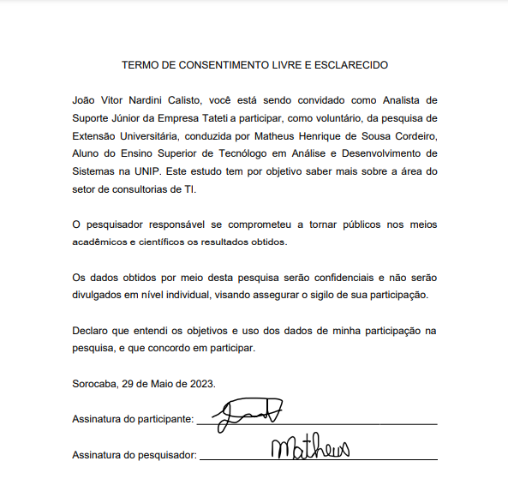

Fonte: Autoria própria, 2023.

# APENDICE F – PROJETO DE EXTENSÃO UNIVERSITÁRIA 2

As entidades sem fins lucrativos são pessoas jurídicas de direito público ou privado, que não têm como objetivo a obtenção de lucro. Elas se organizam para fins não econômicos e são regidas pelo código civil, pela Constituição Federal e leis correlatas, que lhes garantem o direito à livre associação.

Existem diversos tipos de entidades sem fins lucrativos, entre elas:

Associações: São pessoas jurídicas de direito privado que se formam pela união de pessoas que se organizam para fins não econômicos. Elas têm finalidade comum que defendem os interesses de determinado grupo social.

Fundação: É uma pessoa jurídica de direito privado que tem como objetivo a realização de fins culturais, educacionais, científicos, artísticos, filantrópicos ou religiosos.

Organizações religiosas: São entidades sem fins lucrativos que têm como objetivo a disseminação de crenças e cultos.

Organizações não governamentais (ONGs): São entidades sem fins lucrativos que atuam por meio de ações solidárias de caráter público, ligadas à esfera educacional, de saúde, assistência social e econômico.

As entidades sem fins lucrativos são formas de organização social que se diferenciam das empresas privadas e do Estado por não visarem o lucro, mas sim a realização de objetivos de interesse coletivo. Elas podem assumir diferentes tipos jurídicos, como associações, fundações, organizações religiosas e organizações não governamentais, cada um com suas características e finalidades específicas. As entidades sem fins lucrativos contribuem para a democracia, a cidadania, a diversidade cultural e a promoção dos direitos humanos, além de oferecerem serviços e benefícios à população nas áreas de educação, saúde, assistência social e meio ambiente. Portanto, elas são essenciais para o desenvolvimento sustentável e a justiça social no país.

Esta pesquisa apresenta uma análise das organizações não governamentais (ONGs) em Sorocaba e o uso da tecnologia, tendo foco na ONG Casa do Menor. Existem mais de 17 ONGs na região, incluindo elas a Voluntários do Bem, Momunes - Movimento de Mulheres Negras, Amas - Associação Amigos dos Autistas, Associação de Proteção e Inclusão, Assav - Associação Sorocabana de Apoio A Vida e Associação Criança Feliz.

Fundada em 1983, a Casa do Menor de Sorocaba tem como objetivo prestar serviços na área da assistência social. A organização se dedica ao acolhimento institucional para crianças e adolescentes de 0 a 17 anos e 11 meses, cujas famílias ou responsáveis encontram-se temporariamente impossibilitados de cumprir sua função de cuidado e proteção.

Em outubro de 2020, a Casa do Menor encerrou seu serviço de acolhimento institucional. No entanto, em conformidade com as finalidades estatutárias e com o objetivo de continuar contribuindo para o desenvolvimento integral de crianças e adolescentes em situação de vulnerabilidade e suas famílias, a organização implementou uma série de adaptações em sua estrutura física. Essas mudanças foram feitas para adequar a organização à realização do Serviço de Convivência e Fortalecimento de Vínculos – Proteção Social Básica.

A ONG está localizada na Rua General Mena Barreto, 97 | Vila São Caetano Sorocaba, SP.

Os estudantes André Menezes Guilherme, Diego Kaujon Biscaia, João Vitor Nardini Calisto, Marcos Antônio Da Silva Fernandes e Matheus Henrique de Sousa Cordeiro entraram em contato com Ricardo Delphino Pereira, Representante Administrativo da ONG Casa do Menor, e foi agendado uma visita para conhecer melhor o projeto social e identificar possíveis melhorias tecnológicas no local.

Durante a visita para conhecer a ONG, foi explicado que o uso de tecnologia que fazem são usar as Redes Sociais para divulgação da ONG e pedir ajuda com arrecadação de doações, e que a cada ano buscam inserir mais o uso da tecnologia para ajudar a ONG Casa do Menor.

Em conclusão, a implementação eficaz da tecnologia pode levar a uma maior eficiência operacional, melhor comunicação e maior impacto para as ONGs. No entanto, é importante lembrar que a adoção da tecnologia deve ser feita de maneira estratégica, considerando as necessidades específicas da organização e garantindo que os recursos sejam usados de maneira eficaz.

Por isso, acreditamos que a tecnologia pode auxiliar a organização visitada a melhorar seus serviços ainda mais, como por exemplo, usar um sistema de gerenciamento de doações online, isso seria útil para uma ONG que cuida de crianças e adolescentes, pois facilitaria o processo de doação, tornando-o mais eficiente e transparente. Isso pode aumentar a confiança dos doadores e, consequentemente, o número de doações. Além disso, o uso de mídias sociais que já fazem vai continuar ampliando o alcance da ONG, atraindo mais doadores e voluntários.

Além dessas tecnologias, softwares educacionais podem ser extremamente benéficos para a ONG. Eles podem oferecer uma variedade de recursos de aprendizado interativos que podem ajudar a melhorar a educação das crianças e adolescentes atendidos pela ONG. Isso pode incluir jogos educativos, plataformas de aprendizado online e aplicativos de leitura.

Outras solução tecnológica que pode ser útil é sistemas de gerenciamento de voluntários para coordenar efetivamente o trabalho dos voluntários, e ferramentas de análise de dados para monitorar e avaliar o impacto dos programas da ONG.

Segue abaixo o termo de consentimento livre da participação da pesquisa de extensão universitária (Figura 95).

Figura - Termo de Consentimento Livre e Esclarecido (Extensão 2)

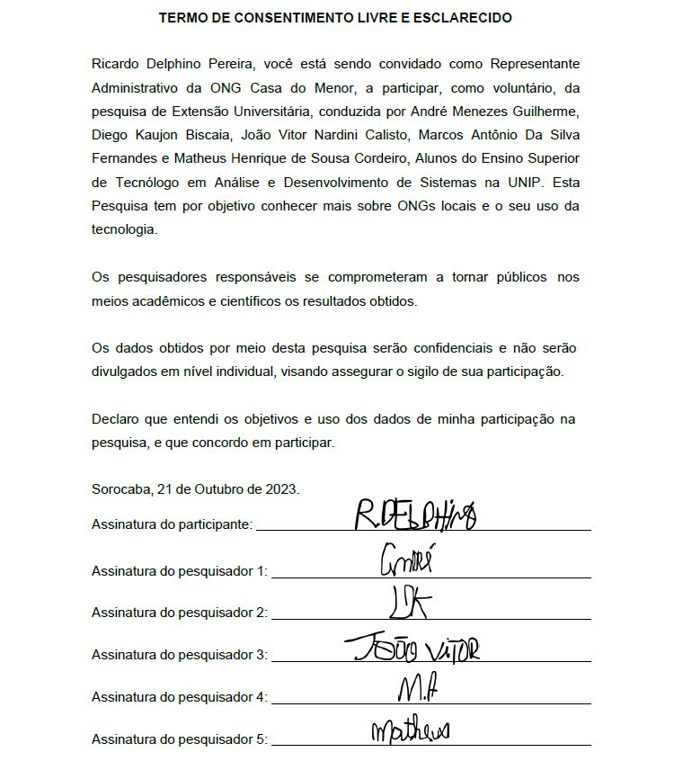

Fonte: Autoria própria, 2023.